

ERPNext新手全攻略

從零開始的開源 ERP 必備指南

陳威均
編著

目錄

- ERPNext 初見
- 啟動序幕
- 常用基本操作說明
- 最小完整功能驗證(MVP)
- 共用主資料維護
- 單據資料維護
- 採購
- 銷售
- 庫存
- 財務會計
- 工具
- 進階功能
- 權限管理

附錄A 常見問題解答
附錄B 安裝及環境需求
附錄C 常用名詞的解釋
附錄D 其他資源和參考

第一章
ERPNext 初見

1.1 什麼是 ERPNext？
1.2 版本發佈歷史
1.3 系統架構
1.4 企業導入ERP系統的步驟
1.5 企業內稽內控的九大循環

ERPNext 初見
初次接觸 ERPNext 是在 2024年的三月天，原先只是偶然看到網上的一篇介紹，好奇心使然就申請了一個試用帳號，然後傻傻的用我一般般的英文，開始K官方的線上手冊及濃濃印度腔的英文教學。即使在這種似懂非懂的情況下，我仍然深深地被ERPNext簡潔而強大的介面及看似容易入手的 Frappe 低代碼底層框架所吸引。更重要的是，他的設計理念跟我之前的設計概念非常接近，所以在學習時就非常契合，很多操作都能順利理解，而且它所提供的模組功能全面，涵蓋了企業管理的各個方面，從會計、銷售到庫存管理，一應俱全。這樣一個開源、設計精良且整體擁有成本(Total Cost of Ownership, TCO) 相當低的平台，不僅降低了企業管理的門檻，更讓小型企業也能享受到大型企業才有的管理工具。其靈活的自定義選項和友好的用戶體驗，讓人不禁愛上這個系統，感覺彷彿找到了理想中的ERP解決方案。每一次操作，都是一次新的驚喜，讓我深深地體會到了開源軟體的魅力和力量。

後來陸續在知乎和 B站看到更多的資訊，尤其是余老師的文章及教學影片，大幅提升了我的學習效率，也對ERPNext的功能有更深入的認識，因為在學習的過程中，看了許多前輩寫的文檔及錄影教學，但是更多是面向輔導顧問等有一定ERP基礎的人群，所以就動心起念，寫要寫一份更多是面對一般企業內部資訊人員及超級用戶(Power User) 的文件，所以就有了本書。

要特別說明的是，ERPNext 是一個中大型的ERP系統，功能相當完整且提供很多的參數設定，要完全搞懂他是需要花一番功夫的，更別提他是基於 Frappe 這個低代碼開發平台，可以讓你自行開發、修改並擴充。本書的定位是新手了解ERPNext 的第一本書，所以會刻意先不提一些進階功能，我的建議是先了解它的核心功能並熟悉操作，初期先不理會所有較進階的功能，等掌握了基礎的概念，再逐步深入進階的功能，書中第四章的POC是一個企業進銷存的最小案例模擬，建議您可以跟著說明實際操作一遍，應該很快就能掌握ERPNext的基本概念。最終再考慮是否要擴充或修改原始程式碼。這應該是較穩妥的學習路徑，供您參考。

什麼是 ERPNext？
- 介紹
ERPNext 是一款開源的企業資源計劃 (ERP) 軟體，它提供了許多企業管理工具，包括會計、進銷庫存管理、人力資源管理、客戶關係管理 (CRM)、專案管理等功能。它是一個綜合性的解決方案，旨在幫助中小型企業以及非營利組織管理他們的業務流程。由於ERPNext 是以100% 開源軟體的形式提供，這意味著用戶可以免費取得(但顧問輔導當然是要收費的)，並修改它的源代碼以滿足其特定需求。這也使得它具有很高的靈活性和可定制性。

Frappe 是 ERPNext 的基礎框架，它是一個用 Python 和 JavaScript 編寫的全端(棧)開源框架，旨在開發 Web 版本的企業級應用程序。Frappe 提供了許多功能，包括資料庫管理、用戶身份驗證、文件管理、電子郵件整合等，這些功能為 ERPNext 提供了強大的基礎設施。簡單的說Frappe是一個低代碼(Low Code) 開發平台，只要通過簡單的拖拉及一系列後端 API，它就可以開發出任何和資料庫相關的企業資訊系統，而ERPNext就是完全用 Frappe 開發出來的完整ERP解決方案，所以嚴格來說，如果掌握了Frappe的開發技巧，就能任意擴充所需的功能。

Frappe/ERPNext 是由創立於 2008年的Frappe Technologies Pvt. Ltd. and Community這家印度企業所開發和維運，至今已經超過15年。由於 Frappe 是一個獨立的框架，因此它也被用於開發其他類型的應用程序，而不僅僅是 ERPNext。許多開發人員和組織將其用於開發定製的企業應用程序，並受益於其強大的功能和靈活性。
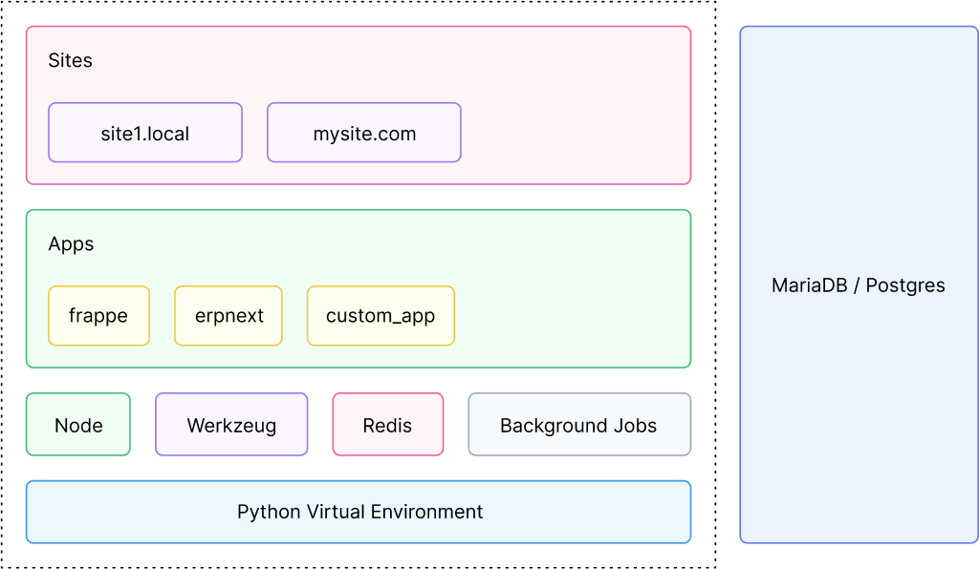
- 環境需求
Frappe/ERPNext 必須安裝在類 Unix 系統上，如 Linux/Mac OS 等，一般是建議安裝在Ubuntu Server 22.04 版本上，如果要在 Windows 上使用，需要透過 Docker或 WSL 去建立，不過效能上就比較不好。

- 主要特點和功能
- 功能全面：ERPNext 包含各種功能模組，涵蓋企業管理的各個方面，包括會計、庫存管理、採購管理、銷售管理、專案管理、客戶關係管理 (CRM)、人力資源管理 (HRM)、製造管理等。
- 開源和靈活性：ERPNext 是100% 開源軟體(Open Source)，使用者可以免費獲取源代碼，並根據自己的需求進行定制和修改。它還提供了靈活的配置選項，讓使用者可以根據自己的業務流程進行客制。
- 簡潔易用：ERPNext 提供直觀的用戶界面，讓使用者能夠輕鬆學習和使用系統。它採用現代化的設計理念，為使用者提供了良好的用戶體驗。
- 彈性的部署：ERPNext 可以在雲端部署，也可以在自己的伺服器上進行自托管。這為使用者提供了靈活的部署選擇，可以根據自己的需求進行選擇。
- 社區支持和生態系統：ERPNext 擁有一個活躍的社區，社區成員提供技術支援、定制開發、插件和擴展等服務，豐富了 ERPNext 的生態系統。

綜上所言，ERPNext 是一款功能豐富、靈活性強、用戶友好的企業資源規劃軟體，適用於各種規模和類型的企業，特別是中小型企業，能夠幫助其管理業務流程、提高效率和降低成本。

- ERPNext 包含了許多模組，每個模組都有特定的功能，這些模組可以單獨使用或組合在一起使用，形成一個完整的解決方案。以下是 ERPNext 的一些主要模組及其用途：
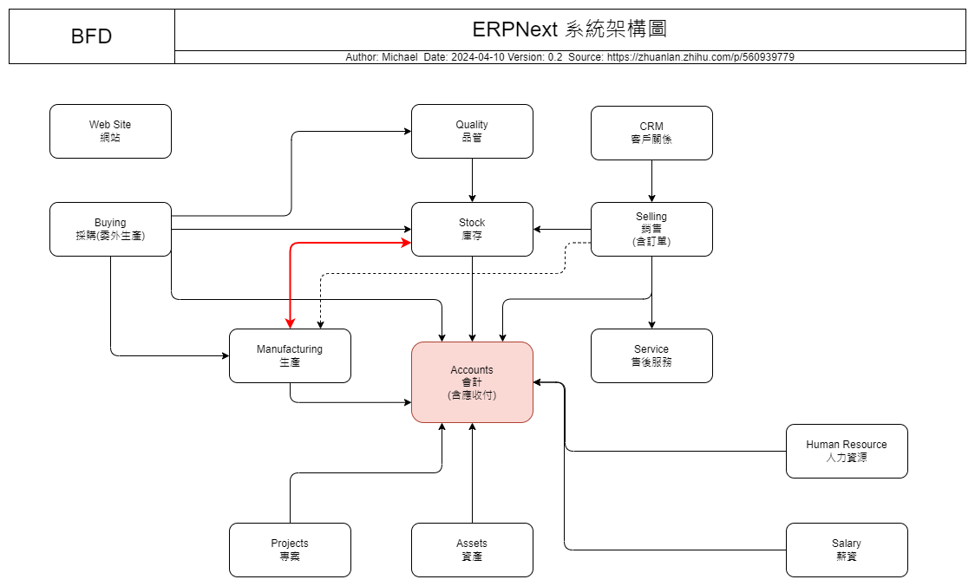
- 會計 (Accounting)
- 用途：管理公司的財務交易，包括應收帳款、應付帳款、總帳、費用管理和銀行對帳。
- 功能：帳戶管理、發票處理、付款處理、財務報表生成（如資產負債表和損益表）。
- 銷售 (Sales)
- 用途：處理從銷售詢價到訂單完成的整個銷售流程。
- 功能：銷售訂單管理、客戶管理、價格表、銷售發票、銷售報告。
- 採購 (Purchasing)
    - 用途：管理從採購詢價到訂單收貨的流程。
    - 功能：採購訂單管理、供應商管理、採購發票、庫存補充。
- 庫存 (Inventory)
    - 用途：管理公司的庫存和倉庫操作。
    - 功能：庫存追蹤、倉庫管理、存貨調整、批次和序列號管理。
- 製造 (Manufacturing)
    - 用途：幫助企業計劃和管理製造過程。
    - 功能：生產計劃、工作訂單、物料需求計劃（MRP）、生產成本計算。
- 專案管理 (Project Management)
    - 用途：管理和追蹤各種專案的進度和成本。
    - 功能：專案計劃、任務管理、時間表、成本估算和實際成本對比。
- 人力資源 (Human Resources)
    - 用途：管理公司的人力資源活動。
    - 功能：員工記錄、薪資管理、考勤和休假管理、招聘管理。
- 客戶關係管理 (CRM)
    - 用途：管理和追蹤潛在客戶和現有客戶的互動。
    - 功能：潛在客戶管理、機會管理、活動管理、客戶支持和服務。
- 服務管理 (Support)
    - 用途：提供客戶服務和支持。
    - 功能：服務票證管理、服務級別協議（SLA）、維修和保養管理。
- 網站和電子商務 (Website & eCommerce)
    - 用途：建立和管理企業網站和在線商店。
    - 功能：網站設計、內容管理、產品目錄、在線銷售和支付處理。
- 資產管理 (Asset Management)
    - 用途：管理公司資產的生命周期。
    - 功能：資產登記、折舊管理、資產轉移和處置。

這些模組可以根據公司的需求進行配置和自定義，形成一個完整且協作的系統，來提升企業的運營效率和管理水平。ERPNext 的模組集合通過集成不同的業務流程，提供了一個統一的管理平台，使企業能夠更好地協同工作和數據共享。

1.2 版本發佈歷史
- ERPNext的發展歷史可以追溯到 2008 年，主要發展歷程如下：
- 2008 年：ERPNext 專案啟動，由印度的一家公司 Frappe Technologies 創建。專案的初衷是提供一款功能齊全、易於使用的開源 ERP 解決方案，以滿足中小型企業的需求。
- 2010 年：ERPNext 的第一個穩定版本發布。這個版本包含了基本的企業資源規劃功能，如會計、庫存管理、銷售和採購管理等。
- 2012 年：ERPNext 進入了一個重要的發展階段，團隊開始加入更多的功能和模組，包括 CRM（客戶關係管理）、HRM（人力資源管理）等。專案開始在全球範圍內得到更多的關注和採用。
- 2014 年：ERPNext 發布了其 4.0 版本，帶來了許多重大改進和新功能。這一版本進一步提升了使用者體驗，增強了系統的靈活性和可定制性。
- 2016 年：ERPNext 發布了 7.0 版本，引入了全新的使用者界面設計，使系統更加現代化和易於使用。
- 2018 年：ERPNext 發布了 11.0 版本，加強了移動端支持和多語言功能，並持續改進了核心模組的性能和穩定性。
- 2020 年：ERPNext 發布了 13.0 版本，進一步改進了使用者界面和使用者體驗，並增強了系統的可擴展性和定制性。
- 2022 年：ERPNext 持續保持更新，發布了 15.0 版本，繼續優化了系統的性能和功能，以滿足不斷增長的企業需求。

- 隨著時間的推移，ERPNext 在全球範圍內得到了越來越多的使用者和開發者的支持，成為了許多中小型企業的首選 ERP 解決方案之一。其持續的更新和改進也確保了系統始終保持著與市場需求的同步。

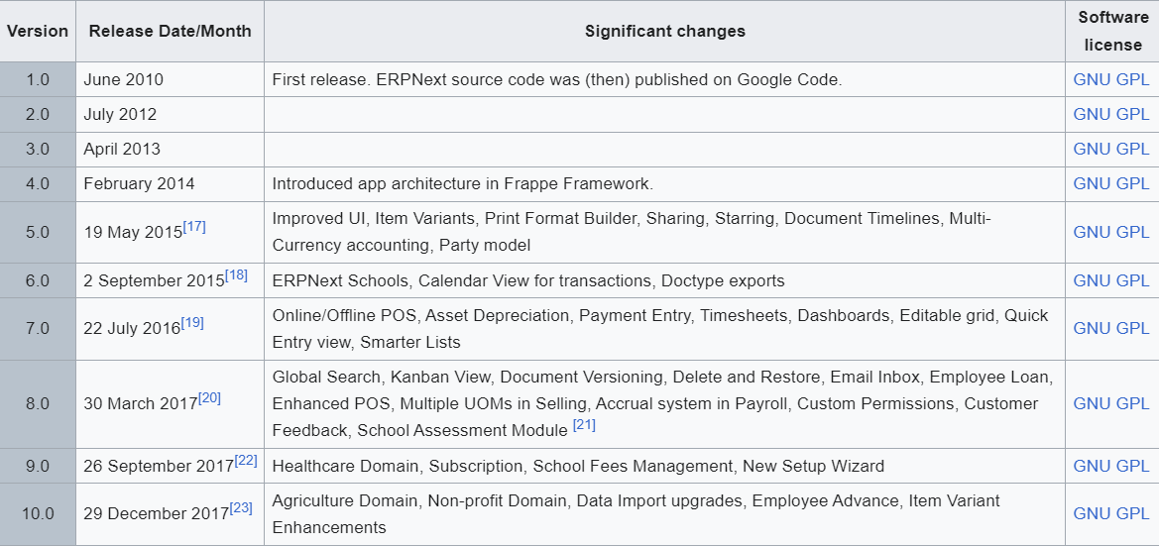
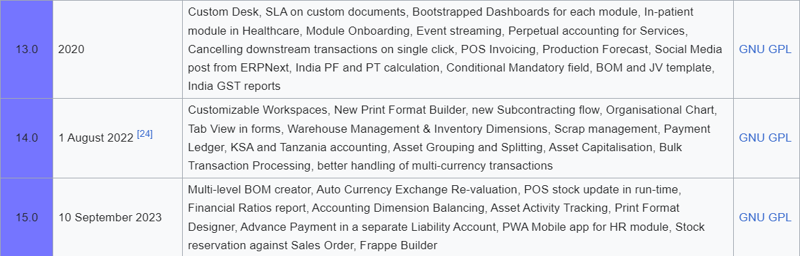
資料來源：https://en.wikipedia.org/wiki/ERPNext

- 本書的說明內容，如果沒有特別註明，都是以V15版為標的。

1.3 系統架構
- ERPNext的系統架構主要包括以下幾個核心部分：
- 前端（Frontend）：
使用者介面：ERPNext 提供了一個用戶友好的介面，讓使用者能夠輕鬆地訪問和操作系統中的各種功能。它是基於 Web 的應用程式，使用 HTML、CSS 和 JavaScript 技術來構建前端部分。
- 後端（Backend）：
伺服器端：ERPNext 的後端由 Python 編寫，使用了基於Python的Web框架來處理用戶請求和業務邏輯。
- 資料庫：ERPNext 使用了關聯式資料庫(預設使用MariaDB) 來存儲和管理數據。未來也會支持PostgreSQL 資料庫(目前仍在測試中)。
- 模組化設計：
它基於模組化設計，每個模組都代表著一個特定的業務功能，如會計、庫存管理、人力資源等。
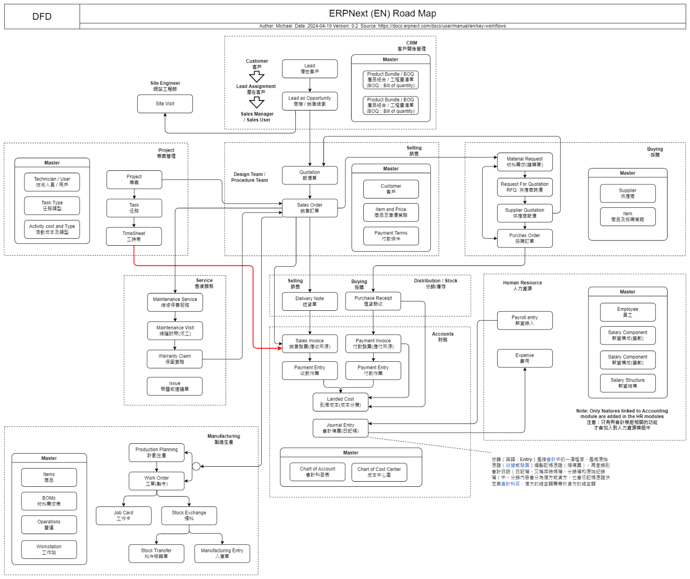
資料來源：Frappe Technologies官網

1.4 企業導入ERP系統的步驟
導入ERP系統對任何企業來說，都是一個龐大且複雜的數位轉型工程，千萬不要以為系統安裝完，簡單的培訓內部員工後，系統就能順利的運作。如果沒有事前的縝密規劃以及導入過程的嚴格管控，往往幾個月的雙倍工作投入、無止盡的加班，一切都會付諸東流。所以建議企業要從上到下的全面關注，並依下面的步驟逐一確認。

- 需求分析：
- 確定組織的需求和目標。
- 收集並分析各個部門的需求和流程。
- 確定實施ERP系統的範圍和目標。
- 選擇合適的ERP系統：
- 考察市場上可用的ERP系統，選擇最適合組織需求的系統。
- 進行供應商評估和比較，考慮價格、功能、用戶體驗等因素。
- 定制化和配置：
- 根據組織的需求對ERP系統進行定制和配置。
- 設定用戶許可權和存取控制。
- 資料移轉：
- 準備好舊系統中的資料，清理、整理並遷移至新的ERP系統中。
- 確保資料的準確性和完整性。
- 教育訓練：
- 對組織內的員工進行教育訓練，使其熟悉新的ERP系統。
- 提供持續的培訓和支援，讓員工能盡快適應新系統。
- 實施：
- 在一個確定的時間段內，將ERP系統投入使用。
- 監控實施過程，及時解決出現的問題和挑戰。
- 測試和優化：
- 在正式上線前進行系統測試，發現並解決潛在的問題。
- 根據回饋和實際使用情況進行系統優化和調整。
- 支持和維護：
- 提供持續的技術支援和系統維護。
- 定期進行系統更新和升級，確保系統的穩定性和安全性。

1.5 企業內稽內控的九大循環
在ERP中，常會提及企業內控的九大循環(如下圖)，這是企業為達成目標所設計的一套管理制度。這些循環相互交織、相互關聯，共同構成了企業的運營體系，ERP系統的設計就是為了支持和優化這些循環的運作。
但是企業內部事務及流程多如牛毛，單靠人力是很難達到這個目標。所以必須透過導入ERP系統來提升企業解決問題的能力，防範於未然，才能做到事前的預警、到事後的解決能力，大大提高企業競爭力。在後面的章節，我們會逐一的討論幾個循環，由於本書是專為剛準備入門的同學撰寫，因此主要的重點是擺在【銷售循環】及【採購循環】這兩個企業最核心的循環。

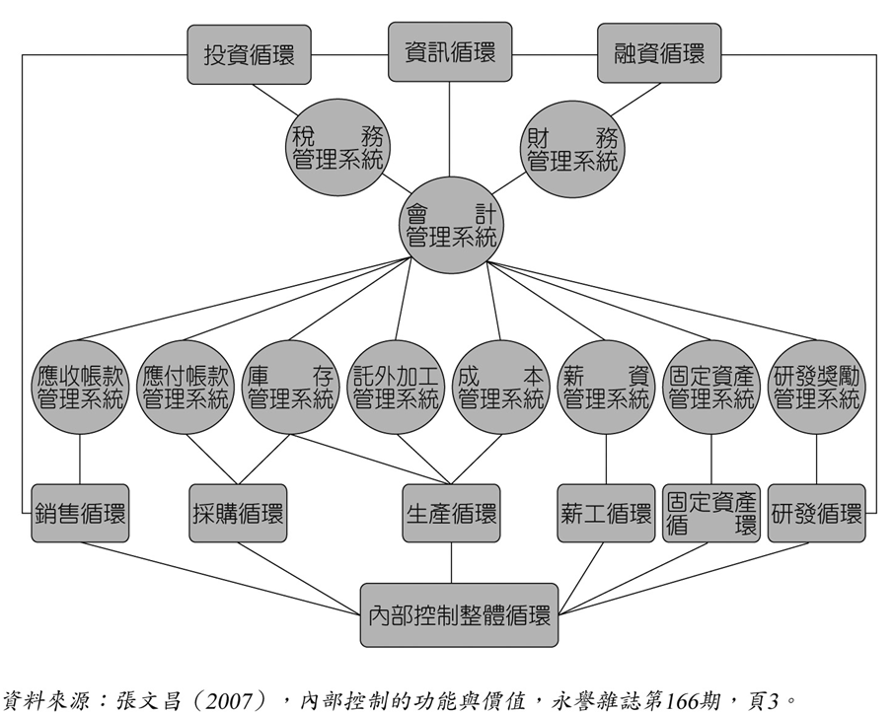

第二章
啟動序幕

2.1 如何開始使用
2.2 如何登入系統及執行
2.3 主畫面介紹
2.4 公司
2.5 稅種
2.6 系統設定
2.7 全域預設值(Global Default)
2.8 庫存設定
2.9 新增使用者
2.10 管理使用者權限

第二章 啟動序幕
以下，請跟著我們的腳步，一步一步的開始 ERPNext 的探險之旅。
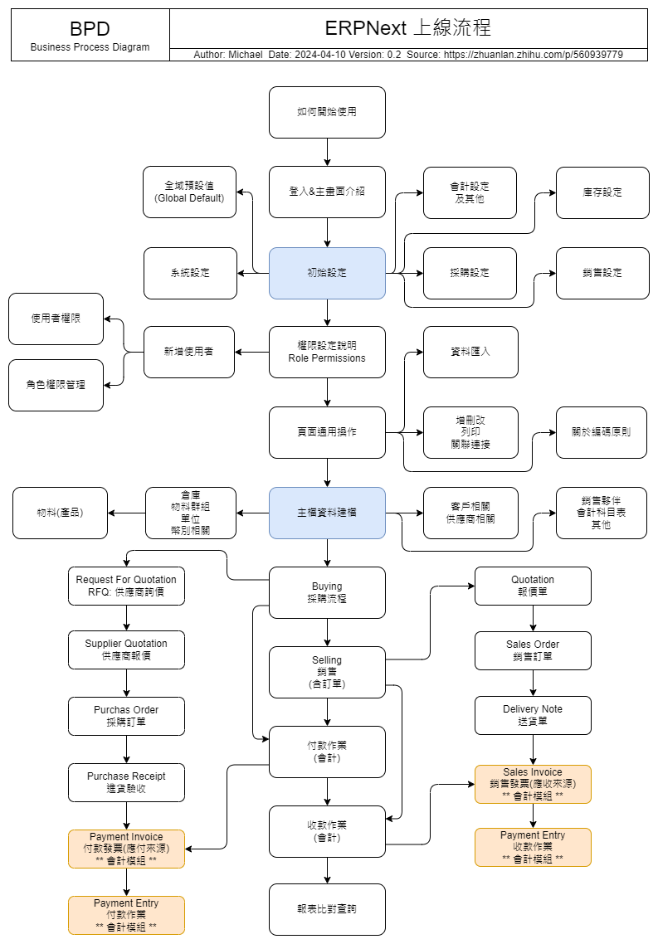

2.1 如何開始使用
要開始使用，當然必須先要有系統才行，如果還在POC階段(Proof Of Concept，概念驗證的意思)，還沒有安裝系統，那怎麼辦? 有下面幾個方式可以考慮

- 官網申請(建議)：直接到Frappe Technologies官網申請雲端測試帳號
請到Frappe 官網： https://frappecloud.com/frappe/signup
填寫下列資訊，即可申請。
過程中可能需要填寫信用卡資訊，因為這個是 Frappe 提供的雲端服務。不過新申請者，可免費使用14天，到期後如果沒有續約，會提醒後就不能再登入，不會產生任何費用，請安心使用。
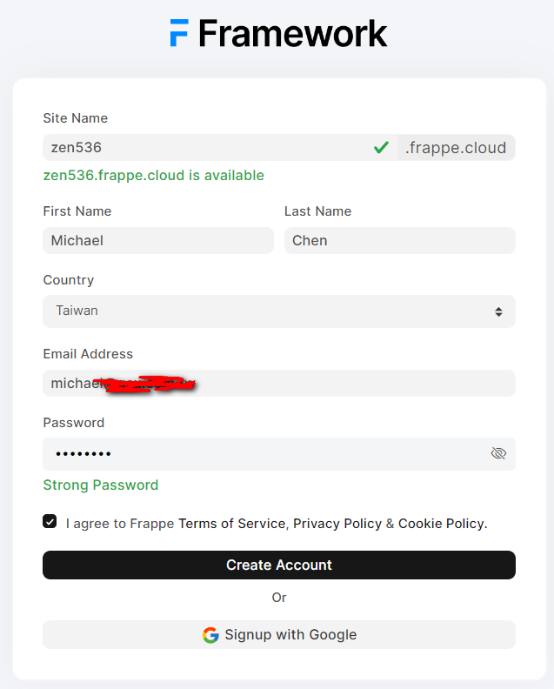

一個系統的開發及營運是非常花錢且耗費心力的，如果沒有適當的收入來源，很難能長久存在。所以一般我只會說開源，但不會強調免費，我個人認為導入系統時，還是要找諮詢顧問合作，不然就是自己要花大量心力去研究，否則一旦有事，那就GG了。而這個雲端服務是目前 Frappe 的主要收入來源之一，如果您的企業政策允許將資料放在雲端，或是不想自建主機，都可以考慮使用這個服務，可以省去極大的管理成本。

- 下載虛擬機版本：
請到神奇的 bitnami 網站：
https://bitnami.com/stack/erpnext/virtual-machine
這個網站有許多主流並經過驗證的開源專案，都被打包成 ova 檔案，可以用 VM Player 或 Oracle VirtualBox 匯入使用。
Azure 和 GCP 的雲端主機上，也有他們提供的 image 鏡像。非常佛心的一個網站，沒事可以多去逛逛。
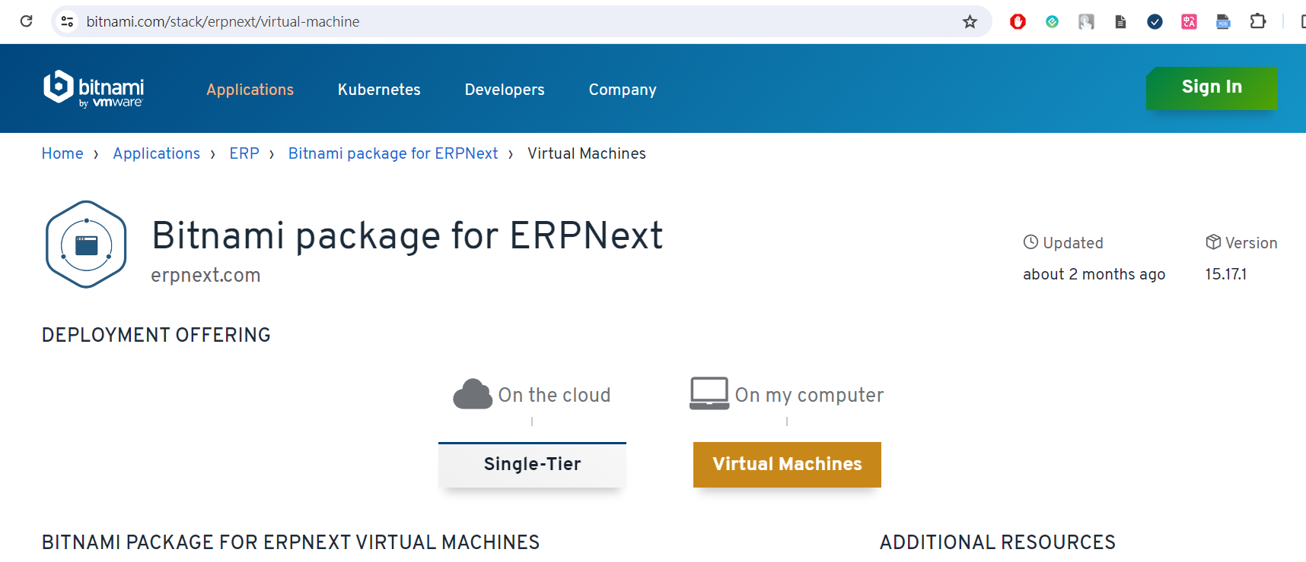

下圖是用 Oracle VirtualBox 匯入的介面，非常簡單。
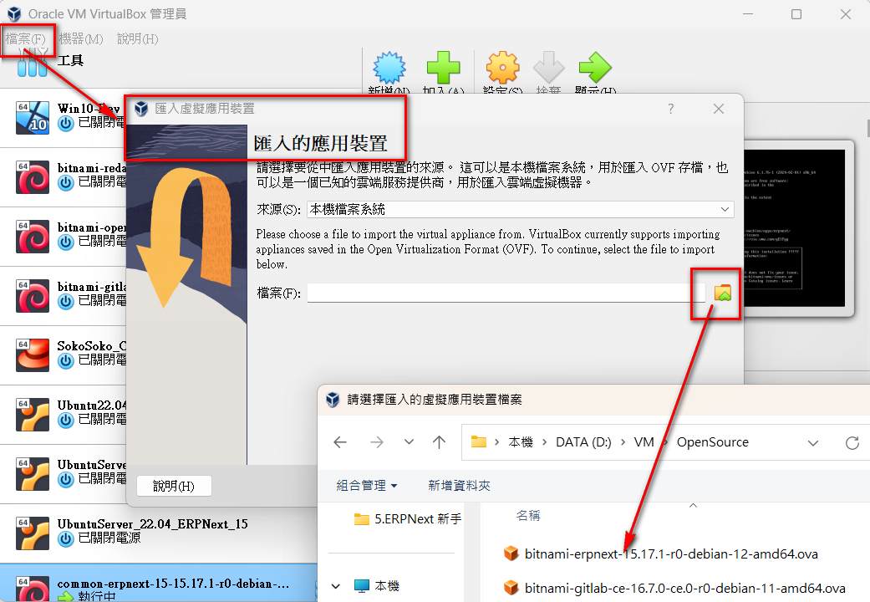

- 自行安裝：
網上有非常多的教程，有針對 Docker 的(官方推薦)，也有 Ubuntu Server 22.04 版的，請自行Google。如果您不熟悉 Linux系統的 shell 指令，我個人真心不建議自行安裝，實在是太費勁了。附錄中我們會簡單的介紹安裝的相關指令，可以參考。指令本身並不複雜，難是難在萬一出錯時的問題排除，追根究底還是一般同學(包括我在內) 對 Linux 內核指令的不熟悉導致。如果想在公司實施，建議還是找顧問協助，然後將重點放在ERPNext系統的熟悉及企業流程與ERP系統的整合，這才是ERP成功上線的關鍵因素。

2.2 如何登入系統及執行
- Frappe Cloud 版
申請後，經過 eMail 認證無誤後，稍等一下，系統會開始引導登入。
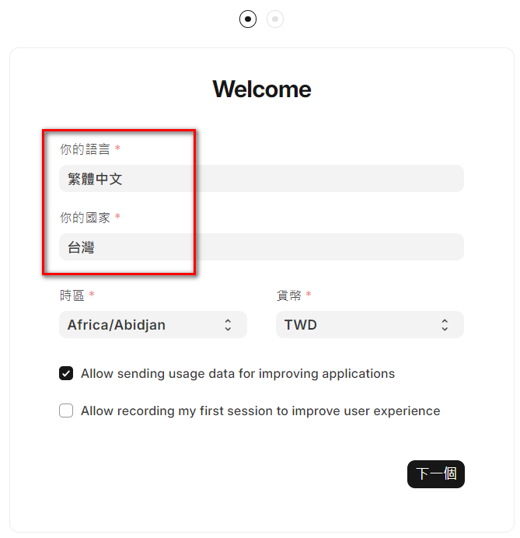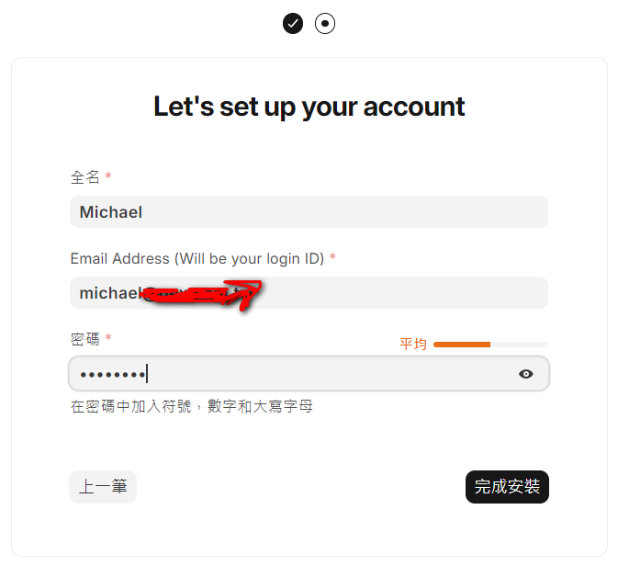
可以免費使用14天。主畫面會提示。
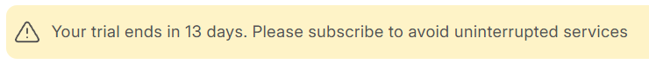
- Bitnami VM 版
目前ERPNext 官方的多國語系翻譯，說實在的還有很多問題。本書剛開始撰寫時，是使用 VM 版本當作測試機來截圖說明，這個版本的正體中文翻譯有些地方不盡如人意，充斥不很正確的簡體翻譯及英文畫面，這個部分是可以改善的，應該會在書後的附錄加以說明。在本書定稿前，花了點力氣重新安裝有正確翻譯的版本，並重新截圖，才改為目前有較正確、完整的正體中文版本。
- 啟動 VM 後，會看到下面的內容
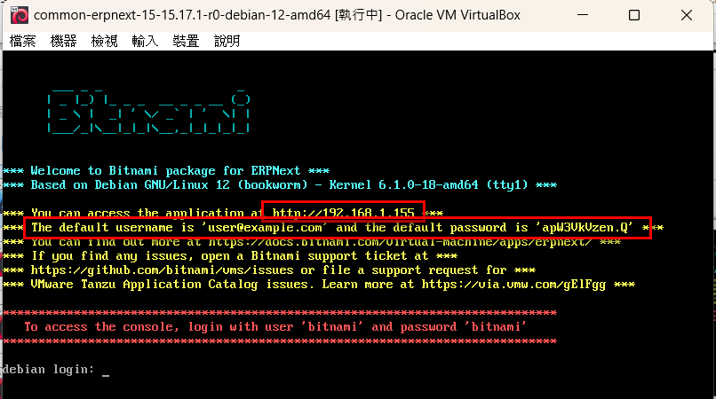

請到網址輸入：192.168.1.155 (每台 VM 都不相同)
然後就會看到登入的畫面，請輸入上面的帳號及密碼，即可登入。
預設帳號：user@example.com
密碼就是一串亂數了(apW3VkVzen.Q)，登入後可以自行變更。
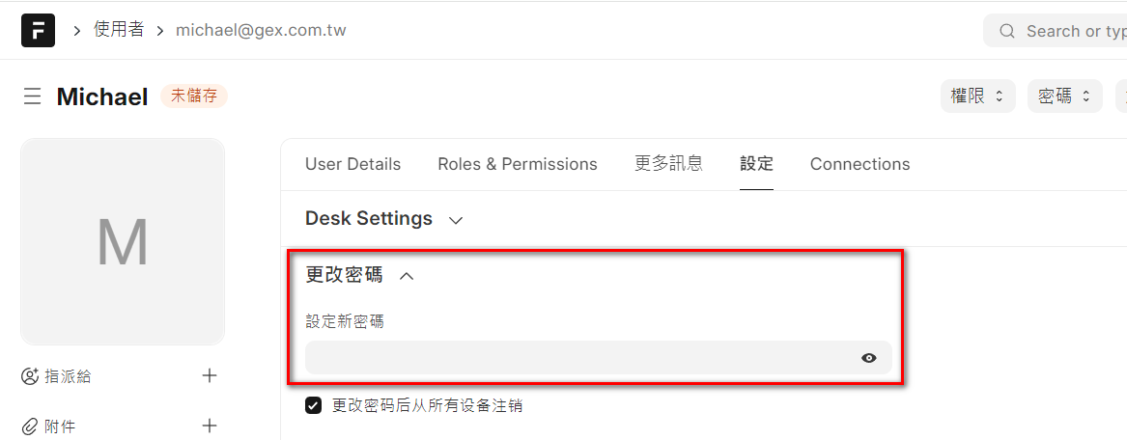

2.3 主畫面介紹
登入後會看到如下的主畫面，左邊是 ERPNext 的所有模組，點選後右方會顯示該模組的所有功能。下圖是庫存模組的示意圖，接下來我們會逐一解說相關的設定操作，請務必依序操作。在正式使用前，請先不要急著要去執行某特定功能(如採購單)。每一套ERP系統都會有一些初始設定要設定，其目的是配合不同企業有不同作業方式的需求，所以請耐著性子，一步一步的設定，才能確保日後系統的運行順暢。

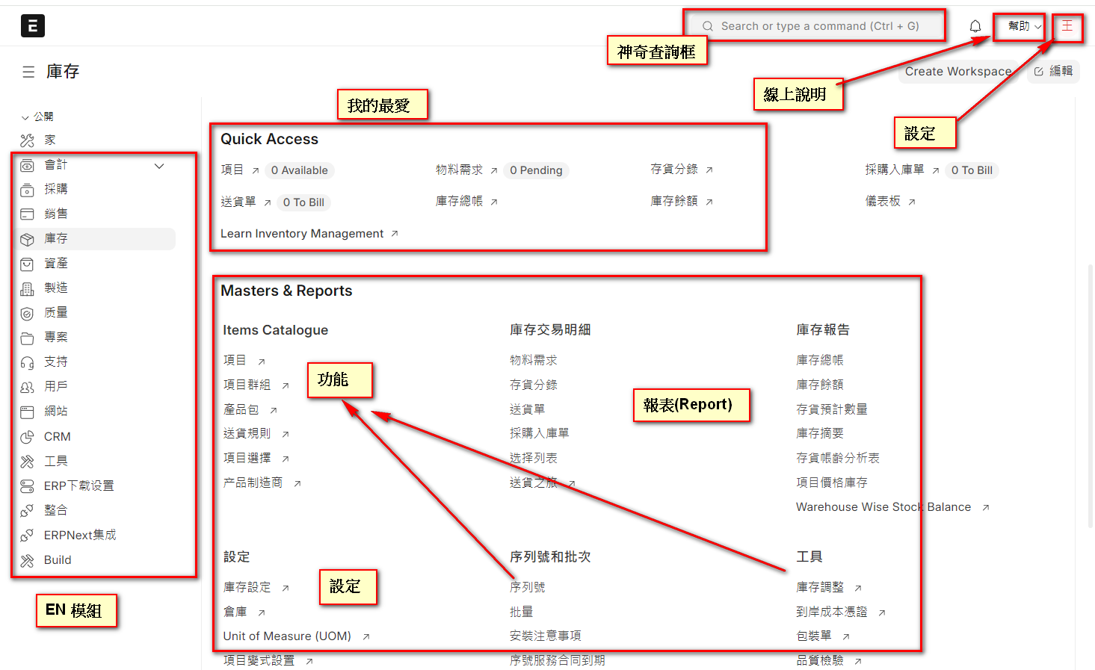
- ERPNext 模組：
  - 左側會列出目前可以使用的所有模組，點選某模組後，右方會顯示相關模組的功能列表。
  - 模組可以視需求擴充安裝，包括常用的 HR、Wiki、Helpdesk 等模組，而且還在持續的擴充中。可以參考官方的產品介紹 (如下)
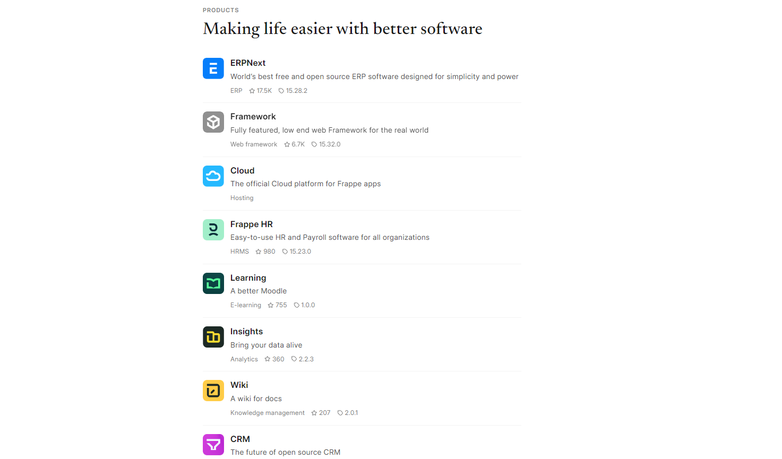
參考網址：https://frappe.io/products
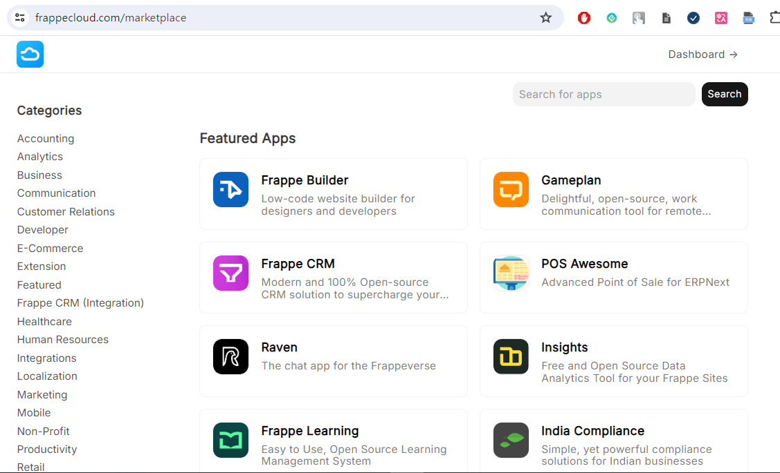
參考網址：https://frappecloud.com/marketplace

- 我的最愛(Quick Access)：
  - 類似桌面捷徑的功能，可以按右上方的編輯按鈕，自行定義常用功能。
- 線上說明：
  - https://docs.erpnext.com/docs/user/manual/en/introduction
  - 官方最完整的線上說明手冊
  - ERPNext 的線上說明超級豐富、完整且用心，在開源界算是非常佛心，是所有想深入學習ERPNext的同學，要經常造訪的寶庫。
- 功能表區：
- 功能：列出所有可執行的主檔及單據資料維護作業
- 設定：每個模組都有其必要的設定及基礎資料
- 報表：資料建檔後，經過系統處理後，彙總成企業營運所需的報表。

- 萬用查詢框(Awesomebar)：
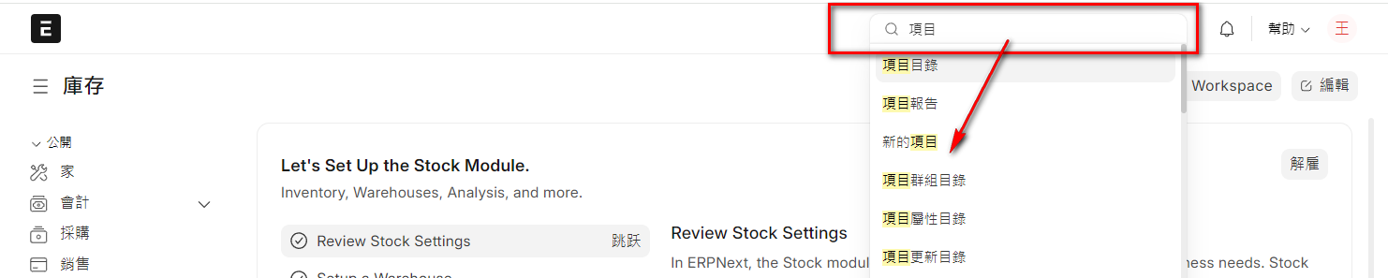

在ERPNext中，Awesomebar是一個功能強大的搜尋欄，它允許用戶通過輸入關鍵詞來快速查找並訪問系統中的各種功能、記錄和資料。這個功能的名稱 Awesomebar 源自Mozilla Firefox瀏覽器的地址欄，它提供了類似的智能搜索功能。
- Awesomebar的主要用途和使用情境說明如下：
- 快速導航：用戶可以通過在Awesomebar中輸入模塊名稱、功能名稱或特定記錄的關鍵詞來快速導航到所需的功能界面。例如，用戶可以直接在Awesomebar中輸入『銷售訂單』來打開銷售訂單列表的頁面，或是輸入『新建銷售訂單』直接進入銷售訂單的新增表單頁面。
- 智能搜索：Awesomebar支持智能搜索功能，可以根據用戶輸入的關鍵詞匹配系統中的各種對象，包括模塊、記錄、報表等。它會根據用戶的搜索歷史和常用項進行優化，提供更加準確的搜索結果。
- 快速查找記錄：用戶可以在Awesomebar中輸入記錄的關鍵詞來快速查找並訪問特定的記錄。例如，用戶可以輸入客戶名稱或編號來查找和訪問特定客戶的信息。
- 快速訪問報表：Awesomebar還可以用於快速訪問系統中的報表。用戶可以在Awesomebar中輸入報表名稱或關鍵詞來查找並打開所需的報表頁面。

Awesomebar是ERPNext中一個非常實用的功能，通過智能的搜索和快速導航，用戶可以快速訪問系統中的各種功能和資料，從而更加高效地完成工作任務。

2.4 公司
前面介紹完了基本的主畫面及各區塊的大致功能安排。接下來，在進入系統操作前，還必須先完成一系列的前置設定作業，包括公司、系統參數、庫存參數、用戶及會計科目設定等，這個部份要仔細地依據公司的實際情況設定，所以請多花點心思，不必求快。

因為我們要在下一章(第三章) 才會詳細的說明常用的系統操作，所以本章稍後的內容，請先瀏覽過一遍，先了解一下需要完成哪些設定。等看完第三章的基本操作後，我們再來完成相關的設定即可，還是再囉嗦幾句，千萬不要急著開始打單，ERP系統是一個相當嚴謹的系統，如果初期設定沒有考慮周詳，日後要調整是很麻煩的一件事。

所屬模組 | 會計
程式路徑 | 首頁 > 會計 > 公司
使用者 | 會計人員、系統管理員
目的 | 公司資料維護
說明 | 公司是由一群人組成的法人實體，從事商業或工業生產的企業。  - 在 ERPNext 中，第一個公司是在設定 ERPNext 帳戶時建立的。對於每家公司，您可以根據業務活動的性質將網域設定為製造、零售或服務。
基本操作 | 新增、編輯、查詢

『公司』設定是使用ERPNext的重中之重。主要有4個重要的部分組成。詳細說明如下：

- 1.『幣別』及『國別』，新增的公司首先就必須正確設定這2個欄位的內容，在台灣基本就設定為 TWD及Taiwan，當然也可以依實際的情況調整。ERPNext支援自動補足字串的查詢功能，例如在預設幣別輸入一個 T 就會自動列出 T開頭的所有相關資料供挑選，這是該元件非常好用的一個功能。
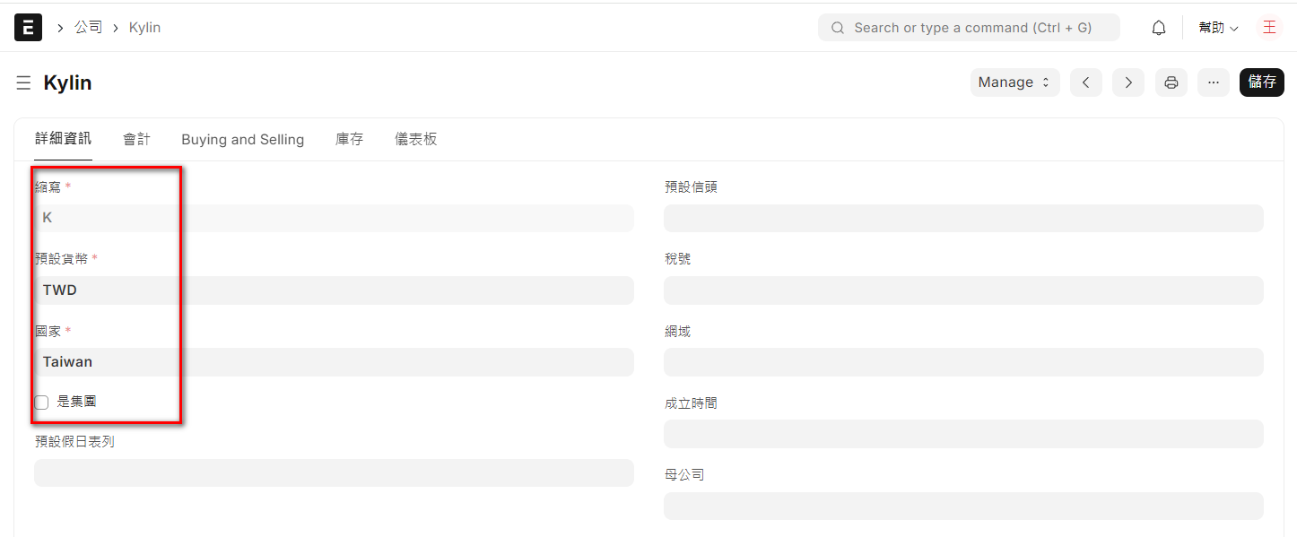

- 2. 科目表模板
選擇標準模板後，右方的模板請選擇『Taiwan-Chart of Accounts』，這是官方安裝包預設的台灣科目表。這個預設科目內容有缺漏，稍後會說明如何處理。
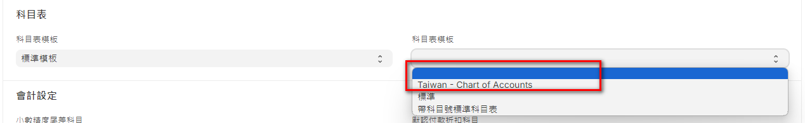

- 由於ERPNext 是一個一體化的系統，當相關交易產生時，會自動產生對應的會計憑證，所以要確保科目設定的正確性。請務必檢查所有的對照科目是否都有正確設定，一個最明顯的特徵是設定為 Taiwan 的科目模板後，所有的科目，都應該是4碼數字開頭，如 5111–銷貨成本-A 才正確，請務必都修改為正確的科目，否則後續新增單據都會報錯誤訊息。
- 因官方提供的台灣會計科目檔(Taiwan - Chart of Accounts)，部分科目有缺漏，請務必使用匯入的方式匯入缺漏的資料，系統才能正常設定使用。
- 匯入檔會上傳到 github，網址如下 (匯入的操作請參考 3.7 的說明)
https://github.com/gexMichael/ERPNext-InstallNote/tree/main/Import
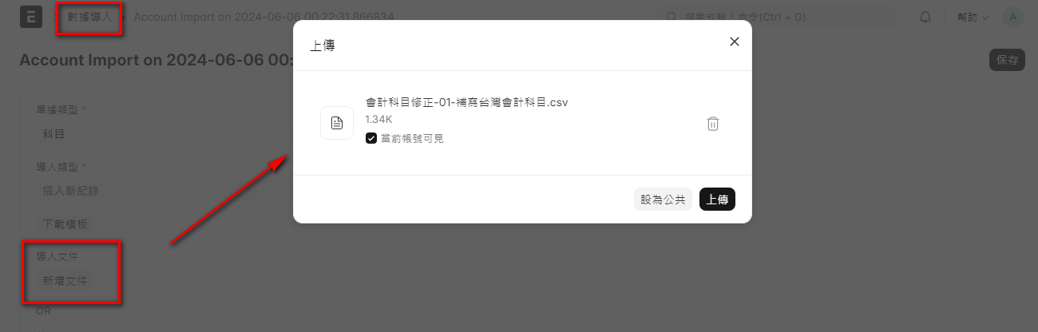
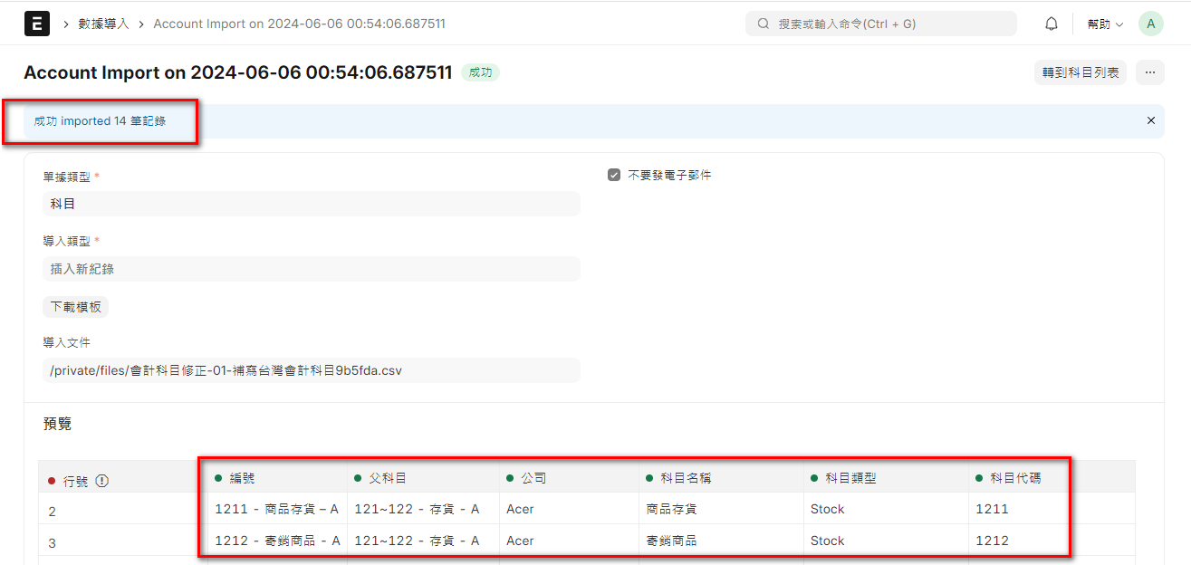
- 3. 設定公司的會計科目(產生會計憑證時要使用)
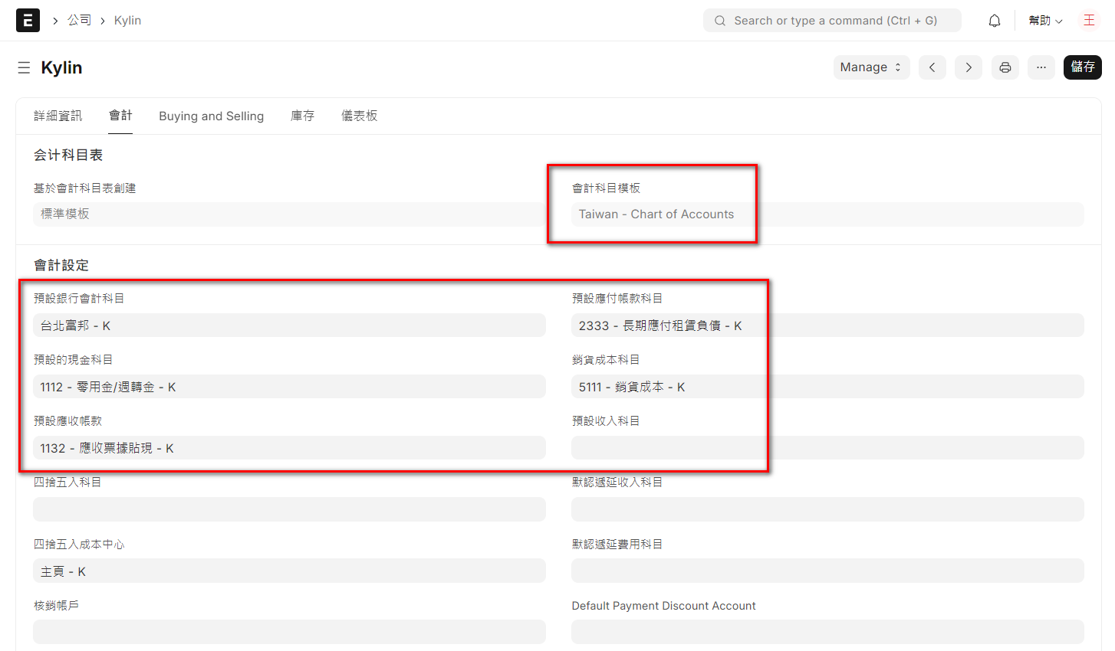

- 4. 庫存設定之啟用永續盤存
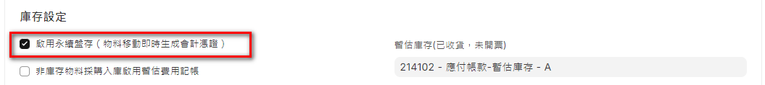

- 請依上面的說明，新增一家公司 Acer
公司代號 | 公司名稱
A | Acer

- 公司資料中的會計科目，整理列表如下，供參考。請務必留意要配合會計科目的內容設定，否則後續操作會報錯。
科目名稱 | 設定科目 | 科目名稱 | 設定科目
會計(Account)
預設銀行會計科目 | 1113-銀行存款-A | 預設應付帳款科目 | 214101-應付帳款-供應商款-A
預設的現金科目 | 1111-庫存現金-A | 銷貨成本科目 | 5111-銷貨成本-A
預設應收帳款 | 1141-應收帳款-A | 預設收入科目 | 4111-銷貨收入-A
小數尾差科目 | 5169-各項耗竭及攤提-A | 預設遞延收入科目
小數尾差成本中心 | 主-A | 預設遞延費用科目
核銷帳戶 | 5888-其他營業成本-其他-A | 折扣收款帳戶科目 | 6269-各項耗竭及攤提-A
匯兌損益科目 | 7531-兌換損失-A | 預設付款條款模板
未實現損益帳戶 | 7531-兌換損失-A | 預設的成本中心 | 主-A
Unrealized Profit / Loss Account |  | 預設金融書
資產(Assets)
累計折舊科目 | 1442-累積折舊-機(器)具-A | 在資產處置收益/損失科目 | 1588-固定資產清理-A
折舊費用科目 | 6268-折舊-A | 資產折舊成本中心 | 主-A
資產折舊分錄系列(日記帳分錄) |  | 資本在建工程科目
資產評估中包含的費用 | 5181-製造費用-結轉資產-A | 已收到但未開票的資產 | 214104-應付帳款-暫估資產-A
庫存(Stock)
默認費用報銷應付帳款科目(HR) | 2171-應付薪工-A | 收到但未開票的庫存  (應付暫估) | 214102-應付帳款-暫估庫存-A
默認庫存科目 | 1211-商品存貨-A | 預設臨時科目 | 214106-應付帳款-暫估其他-A
庫存調整科目 | 6279-存貨調整費-A | 結轉庫存的費用 | 5182-製造費用-結轉庫存-A

- ERPNext 支援多公司別的設計，每一家公司都有自己獨立的一套會計科目設定，此處請仔細看上面2張圖，在公司資料，我們新增了一家公司 Acer 簡稱是 A，然後在下方的會計科目表，在科目的後面會帶一個 – A，比如 (1141-應收帳款-A) 用來表示這是屬於 Acer 這家公司所屬的科目。

- 在系統預設的科目中，少了下面的科目，請自行檢查，如果不存在，請先自行新增

次序 | 科目 | 分類
 | 新增下列科目
1 | 1211 - 商品存貨 – A | Stock
2 | 1212 - 寄銷商品 - A | Stock
3 | 1213 - 在途商品 – A | Stock
4 | 1219 - 備抵存貨跌價損失 – A | Stock
5 | 1221 - 製成品 – A | Stock
6 | 1222 - 寄銷製成品 – A | Stock
7 | 1223 - 副產品 – A | Stock
8 | 1224 - 在製品 – A | Stock
9 | 1225 - 委外加工 – A | Stock
10 | 1226 - 原料 – A | Stock
11 | 1227 - 物料 – A | Stock
12 | 1228 - 在途原物料 – A | Stock
13 | 2142 - 應付暫估 - A | Payable
 | 刪除(或作廢)下列科目
1 | 1229 - 備抵存貨跌價損失 – A | 和 1219 重複
2 | Expenses Included In Valuation – A | 以下是系統錯誤建檔的科目
3 | Stock Adjustment – A
4 | Stock Received But Not Billed – A
5 | Temporary Accounts – A
6 | Temporary Opening – A
7 | VAT – A
8 | 中國信託 – A
9 | 台北富邦 - A

- 新增公司後，系統除了會自動新增預設的會計科目外，還會同步新增相關的倉庫設定，當然，還是必須考慮新公司的實際狀況做調整。
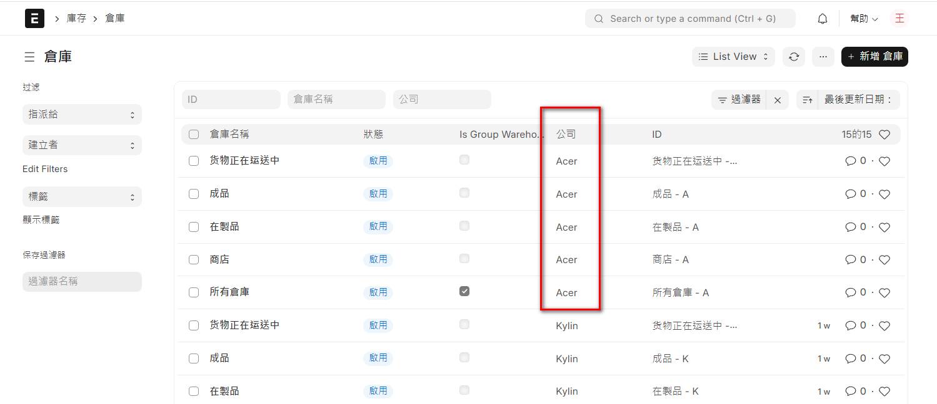

- 新增公司後，隨後應該要同步設定相關的營業稅率設定，請參考下一節內容的說明。

2.5 稅種
所屬模組 | 會計
程式路徑 | 首頁 > 會計 >稅務類別
使用者 | 會計人員、系統管理員
目的 | 稅務類別資料維護
說明 | 稅收類別允許根據各種標準對交易應用一項或多項稅收規則。
基本操作 | 新增、編輯、查詢

- 在建立客戶及廠商資料前，應該先確認所屬的稅種(Tax Category)，所以請先手動建立下列稅種。關於營業稅，將會在6.2 節詳細說明。
- 稅種
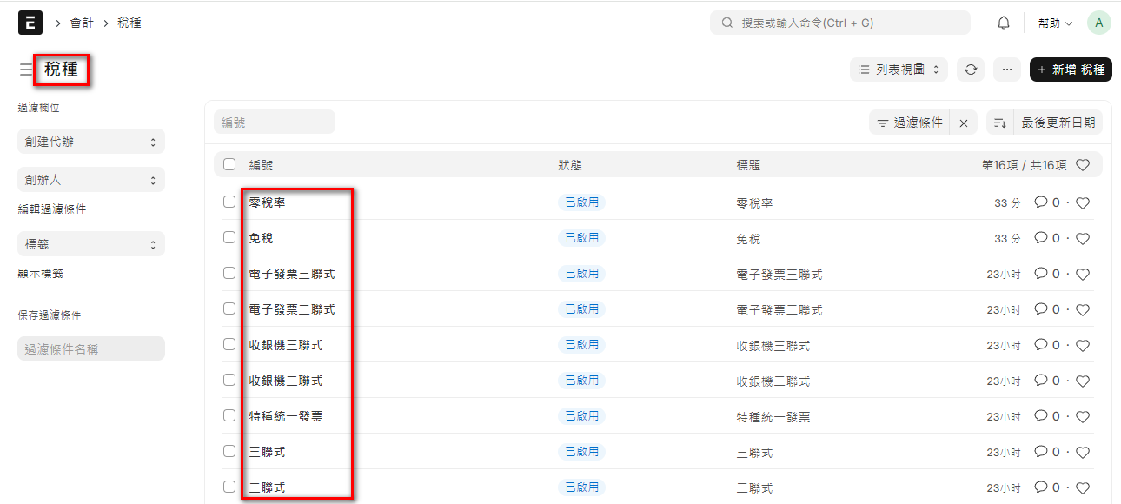
- 銷售稅費模板
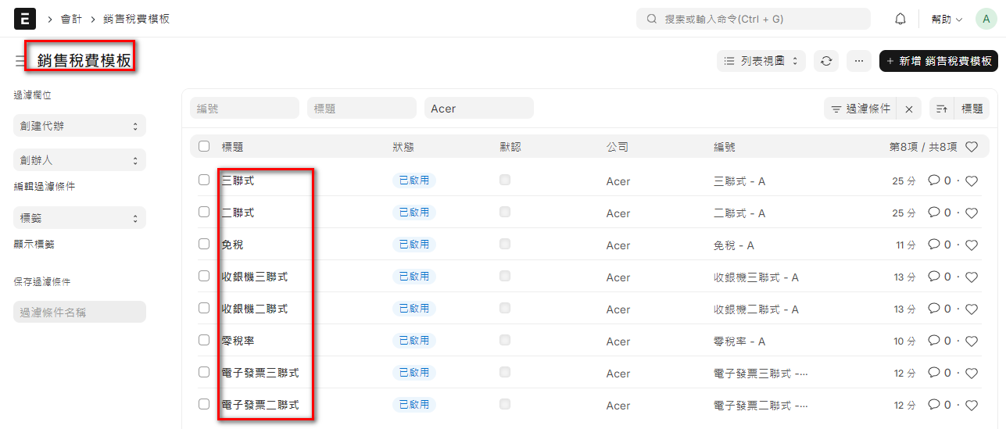

- 採購稅費模板
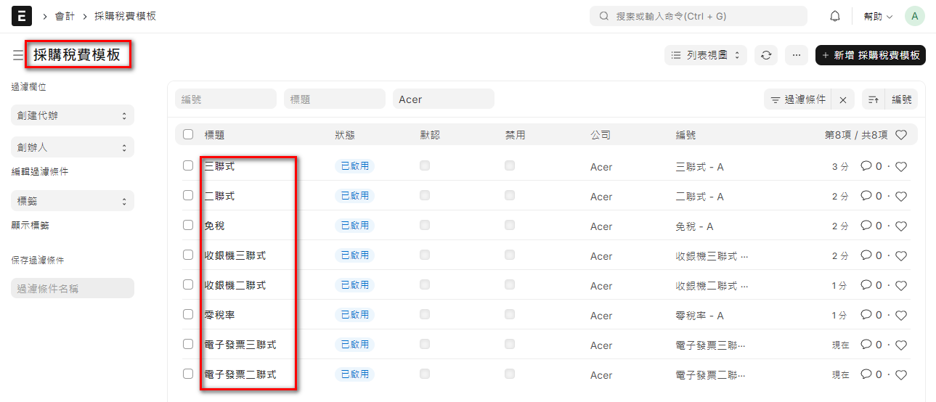

2.6 系統設定
所屬模組 | 設定
程式路徑 | 首頁 > 設定 > 系統設定
使用者 | 系統管理員
目的 | 系統設定
說明 | 系統設定包含帳戶的系統範圍配置的設定。  - 您可以在地化 ERPNext 以使用特定時區、日期、數字或貨幣格式，也可以透過系統設定設定全域會話到期。
基本操作 | 編輯、查詢

- ERPNext 的每個模組都有自己專屬的設定，例如會計設定、庫存設定等。而在公司這個層級，還有2個跨所有模組(或說是公司級別) 的參數設定(參見下圖)。各系統的參數設定會在各模組中詳述，本節僅就系統設定說明。
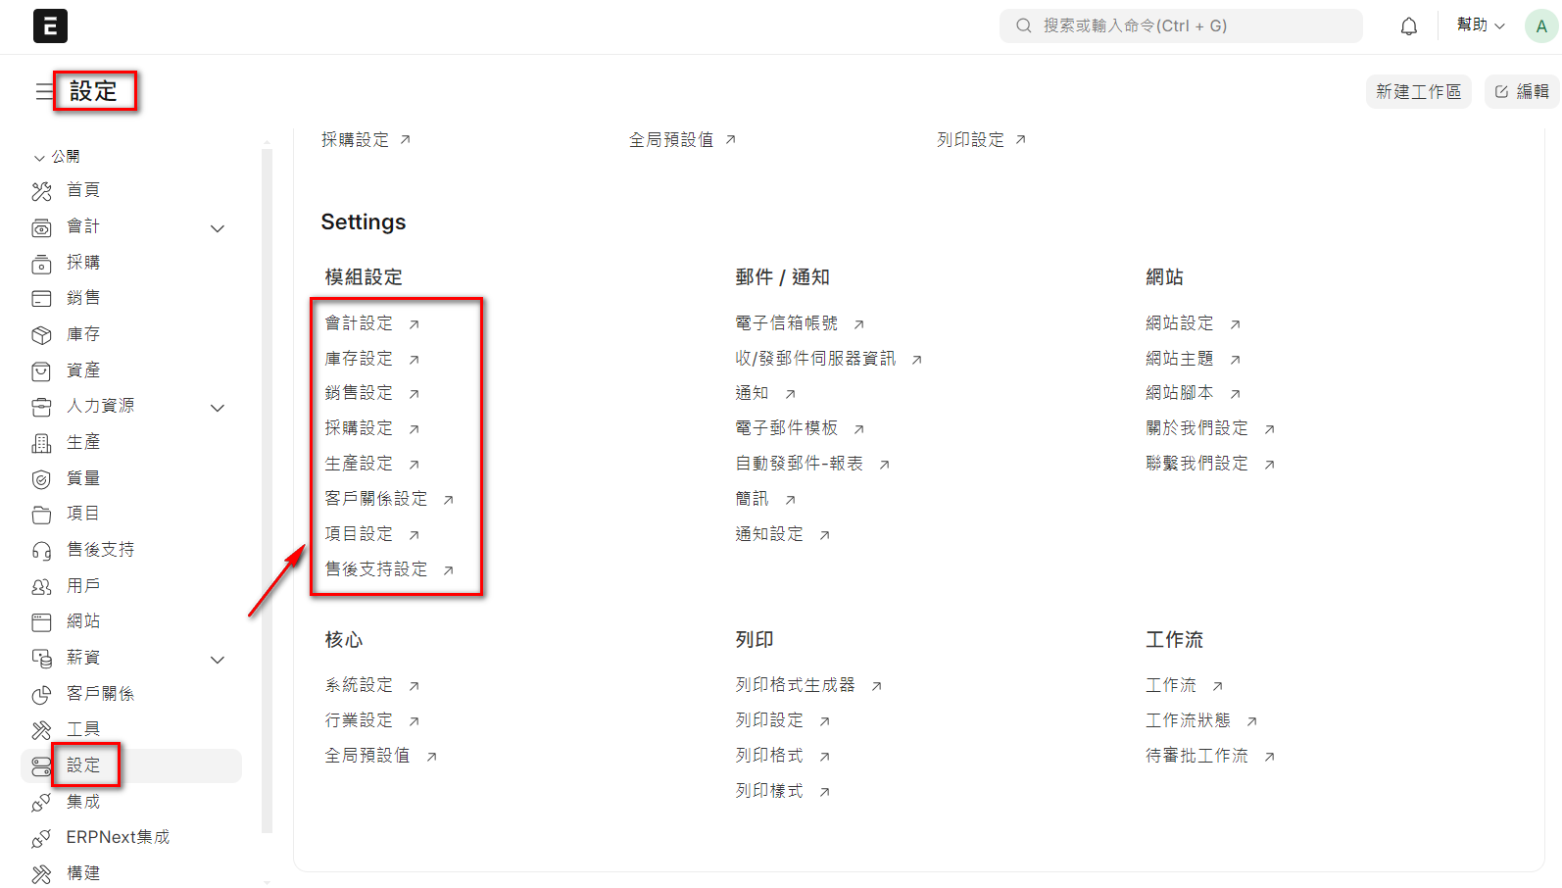

- 系統設定，設定內容如下
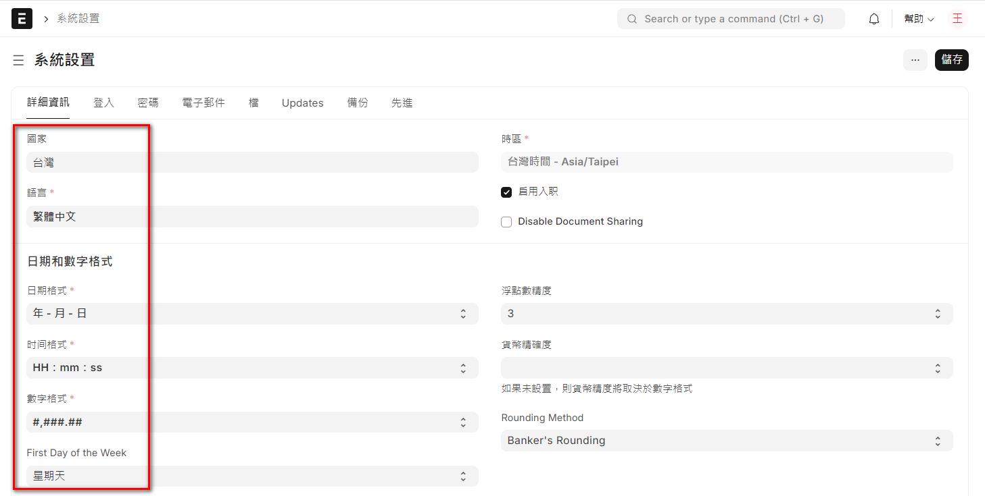
- 設定的小技巧
設定『日期格式』時，如果要設定為『年-月-日』按存檔後，你會發現怎麼又被改回來???此時可以用一個小技巧，先任意取一個其他的選項存檔，再重新選『年-月-日』就可以了。

- 每個表單，都會記錄編輯歷程。
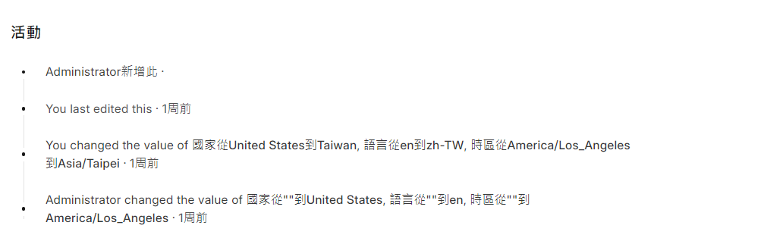

2.7 全局預設值(Global Default)
所屬模組 | 設定
程式路徑 | 首頁 > 設定 > 全局預設值
使用者 | 系統管理員
目的 | 全局預設值設定
說明 | 全局預設值可協助您預先設定一些欄位以供系統範圍內使用。  - 您可能希望在建立文件時自動取得某些欄位的值，而不是手動插入某些欄位的值。為此，您可以在「全域預設值」中設定值，以便系統可以在建立任何交易時自動取得它們並設定為預設值。  - 此處設定的值將影響所有用戶，並將為他們設定各個欄位的預設值。
基本操作 | 編輯、查詢

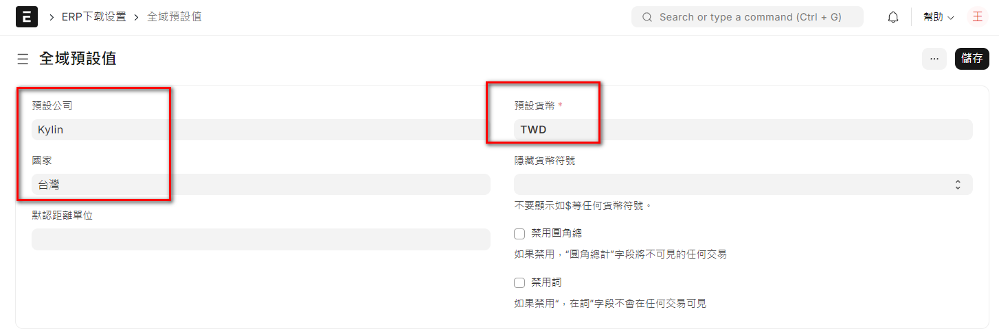

- 請將預設公司設為 Acer，方便後續操作。實際上線時，請依貴公司的實際名稱設定即可。
公司代號 | 預設公司
A | Acer

- 補充說明：要設定財年才能新增開帳單據，請參考10.2 的說明
所屬模組 | 會計
程式路徑 | 首頁 > 會計 > 設定 > 財務年度
使用者 | 會計主管、資訊人員
目的 | 會計模組的財務年度設定
基本操作 | 新增、編輯

- 財年請新增 2023 及 2024。

2.8 庫存設定
所屬模組 | 庫存
程式路徑 | 首頁 > 庫存 > 設定 > 庫存設定
使用者 | 庫存主管、資訊人員
目的 | 庫存模組的一些基本參數設定
說明 | 您可以從『庫存設定』頁面為庫存相關交易設定預設值。
基本操作 | 編輯

- 庫存設定的詳細說明內容，請參考9.1。因為接下來會進入開帳作業，請先設定下列紅框內的設定，讓初始開帳作業能順利進行。
- 成本：一般建議使用『移動平均』
- 預設倉庫、單位設定
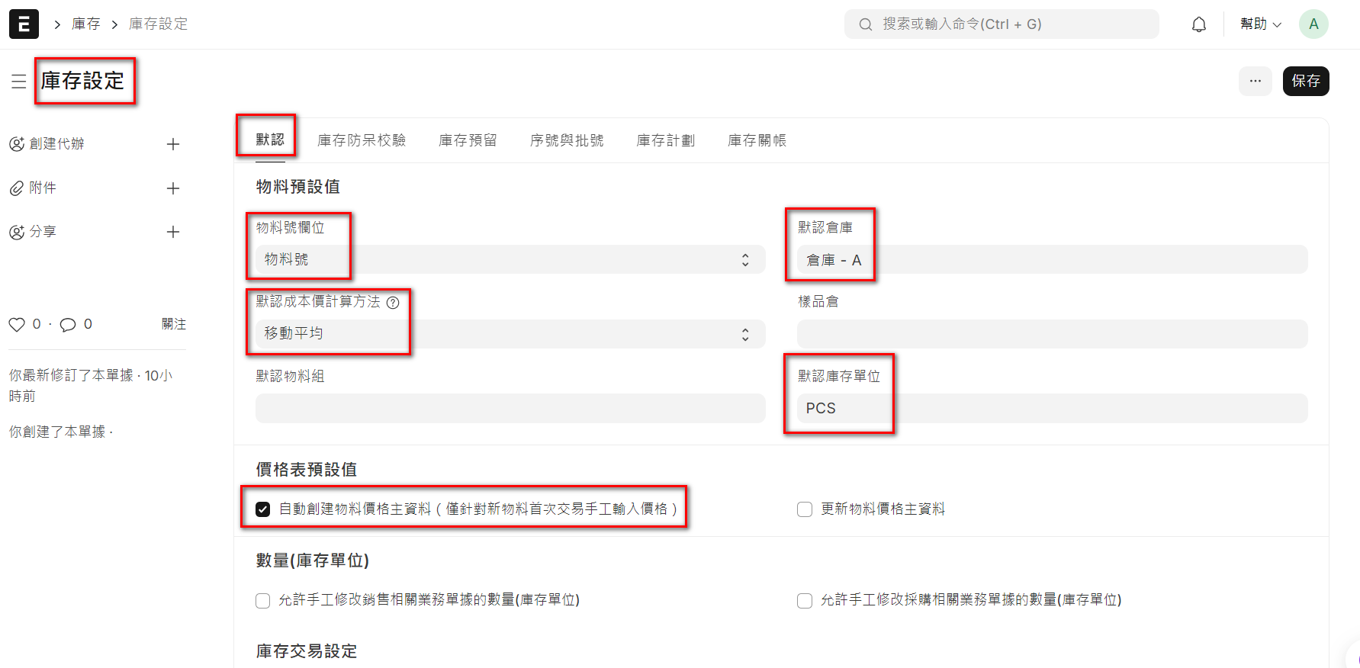

- 設定完庫存參數，接下來就是使用者及權限相關的設定，下一節先簡單執行幾個必要的設定，關於權限的詳細操作說明，請參考第13章的說明。

2.9 新增使用者
所屬模組 | 用戶和權限
程式路徑 | 首頁 > 用戶和權限 > 用戶
使用者 | 系統管理員
目的 | 使用者管理包括建立和管理使用者帳戶
說明 | 使用者管理包括建立和管理使用者帳戶、定義角色以及根據使用者的職責將這些角色指派給使用者。管理員可以透過指定系統內模組的存取等級來為每個角色配置詳細的權限。  - 使用者必須透過系統管理員新增。  - 用戶主要有兩類：  網站使用者：客戶、供應商、學生等，只能存取門戶，不能存取任何模組。  系統使用者：公司內使用 ERPNext 的人員，可以存取模組、公司資料等。
基本操作 | 新增、編輯、查詢

- 創建幾個新帳號 (測試用，上線時請依公司的實際狀況輸入)
acc-manager@gex.com.tw 會計經理
buyer@gex.com.tw 採購
sales@gex.com.tw 業務
buyer-manager@gex.com.tw 採購經理
- 記得要選定【角色配置文件】
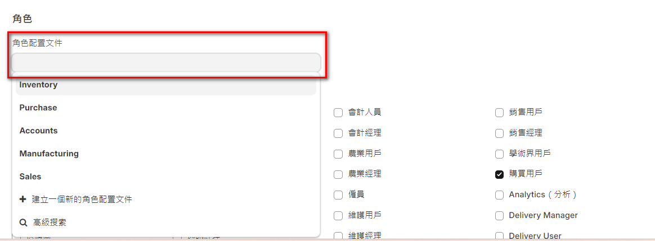

- 存檔後，要記得回來設定密碼。
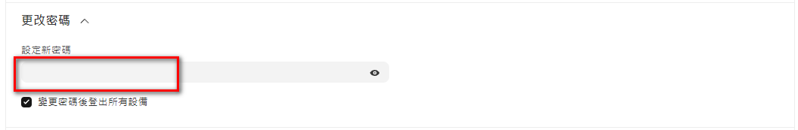

2.10 管理使用者權限
所屬模組 | 用戶和權限
程式路徑 | 首頁 > 使用者和權限 > 使用者權限
使用者 | 系統管理員
目的 | 限制使用者存取特定資料內容的一種設定方法
說明 | 使用者權限是限制使用者存取特定資料內容的一種設定方法。  - 基於角色的權限允許設定對文件類型(doctype)（如銷售發票、訂單、報價單等）的完整（預設）存取權限。訂單和報價。  - 使用者權限可用於根據文件中的連結欄位限制對選定文件的存取。例如，假設您與多個區域開展業務，並且您希望限制某些銷售用戶對屬於特定區域的報價/銷售訂單的存取。這可以透過使用者權限來完成。可以對客戶、供應商、客戶群、供應商組等設定限制。  - 當您想要基於以下內容進行限制時，設定使用者權限特別有用：  允許使用者存取屬於一家公司的數據  允許使用者存取與特定客戶或區域相關的數據
基本操作 | 新增、編輯、查詢

- 我們將限定新增的這幾個 user，只能存取 Acer 這家公司的資料，設定內容如下：
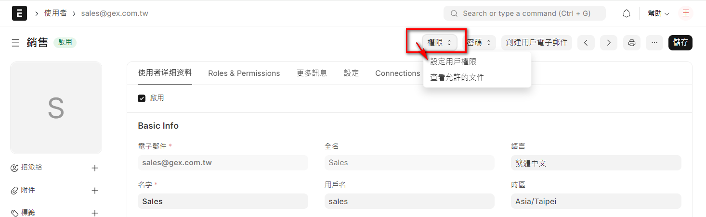
- 設定的參考畫面
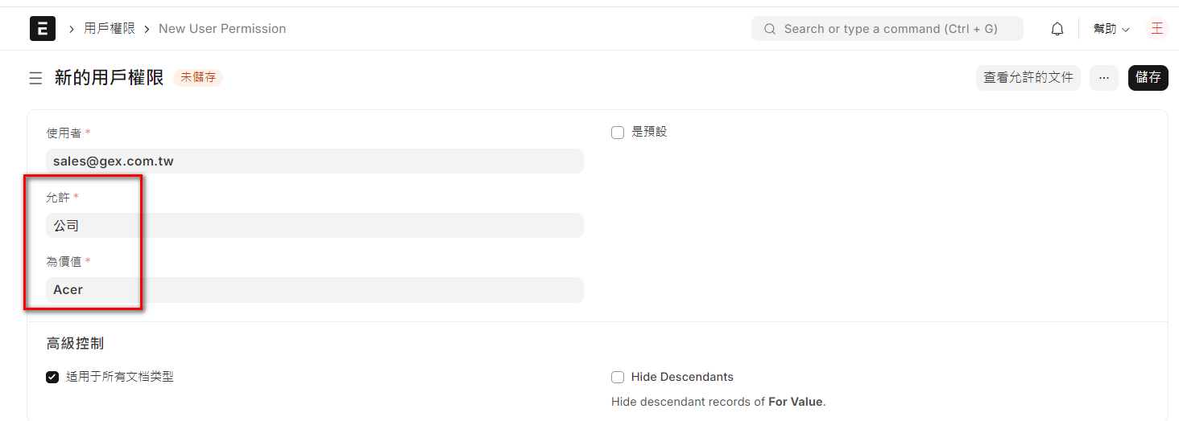
- 完成使用者的限制公司資料設定
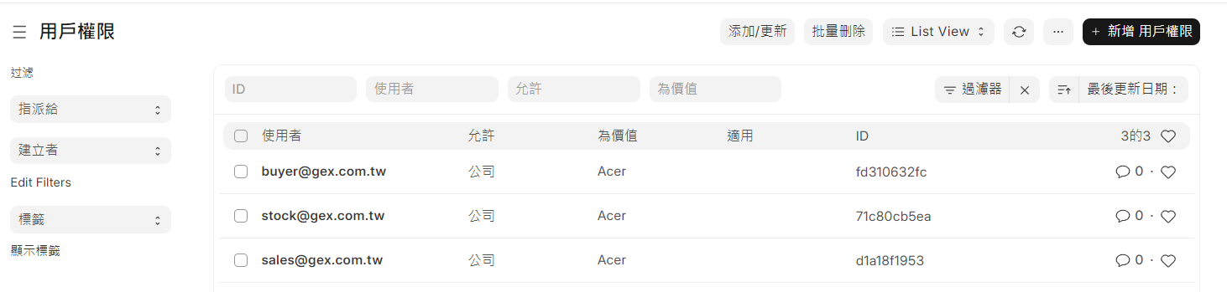

- 請注意：因為我們的語系已經切換為【正體中文】所以在輸入公司時，如果輸入 Company 是找不到資料的，這是我初學時常會犯的錯，也提醒各位同學注意。

第三章
常用基本操作說明

3.1 功能頁面通用操作
3.2 表單基本操作
3.3 查詢及列印
3.4 報表
3.5 關聯連接
3.6 左側次選單
3.7 資料匯入
3.8 關於編碼原則

第三章 常用基本操作說明
想要熟練地掌握ERP系統，除了深入的了解它所提供的功能及設計概念外，另外就是要能熟練的使用系統所提供的所有操作介面。反之，系統的使用者介面如果設計得不好，即使功能再強大，如果使用者難以操作，也很難發揮系統的全部效能。

接下來，我們就來詳細介紹ERPNext的一些通用操作，ERPNext的操作介面安排的中規中矩、一目了然，相關的操作區的配置都很直覺，只需要花一點時間學習，很快就能掌握。至於特定表單的特殊功能，則在各細項功能中再詳加說明。下面就跟著我們的腳步，一步一步地來深入了解。

3.1 功能頁面通用操作
我們接下來使用會計科目維護功能，來當作【功能頁面】操作的範例。基本上，當我們在主頁面或是神奇操作框(Awesomebar) 點選要執行的功能後，就會進入類似下方的頁面。我們分為8個小單元來說明。

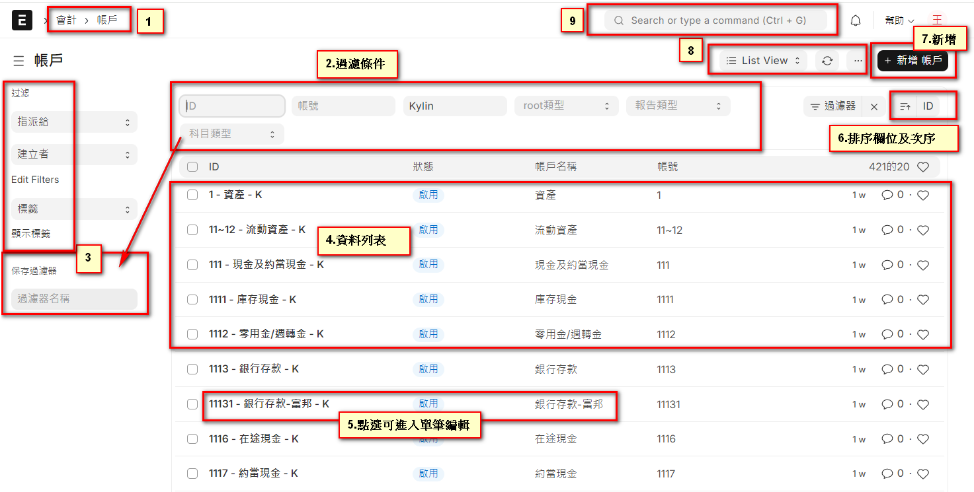

- 1.麵包屑： 顯示當前程式所在的主選單路徑及程式名稱
- 2.過濾條件：本功能可以用來查詢及過濾資料，方便我們查找相關的資料。輸入條件後，下方列表就會顯示相關的資料。當然，也可以同時輸入多個條件。
- 3.左側次選單：前幾個選項都和過濾條件有關，此處我們可以先跳過。最下方的【保存過濾器】可以讓我們將前一步驟的過濾條件存起來，方便日後的重複取用。
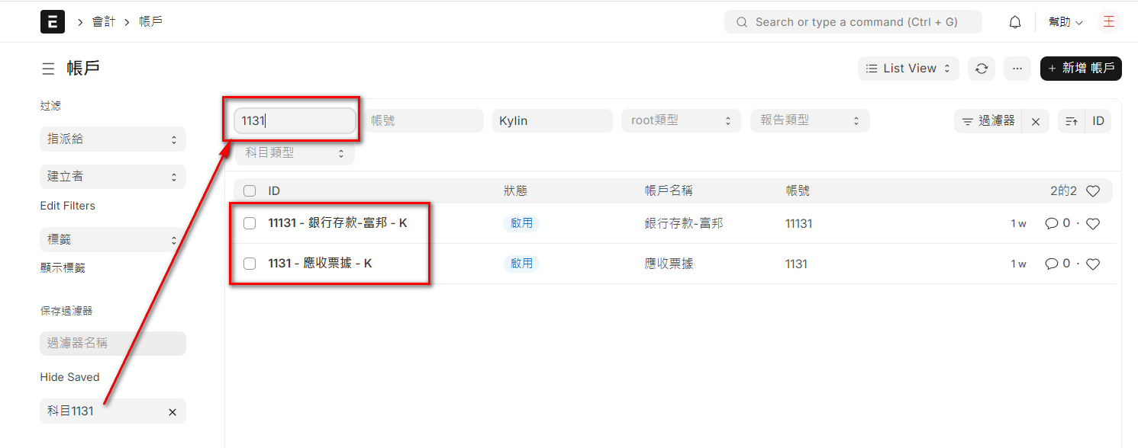
- 4.資料列表：以多筆列表的方式顯示主要欄位的資料，配合前一步驟可以更精準的搜尋到資料。在此頁面，無法用拖拉來改變欄位的寬度，只能在稍後說明的『列表視圖(List View)』 > 報表中，才能拖拉改變寬度及增減顯示的欄位，稍後會在第8點說明。
- 5.點選編輯：找到想要編輯的資料後，直接點擊該筆資料，就會進入編輯頁面。
- 6.排序欄位及次序：
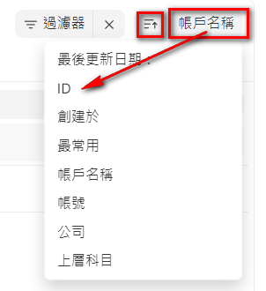
- 點選右邊的欄位名稱(如帳戶名稱)，會下拉欄位的選項，可以調整資料列表的排序次序，是要依哪一個欄位來排序。
- 旁邊的三槓，表示是由大到小，還是由小到大排序。多多動手操作，就可以看到執行的效果。

- 7.新增：如果要新增一筆新的資料，可以按下此按鈕後，就會進入新增的編輯畫面
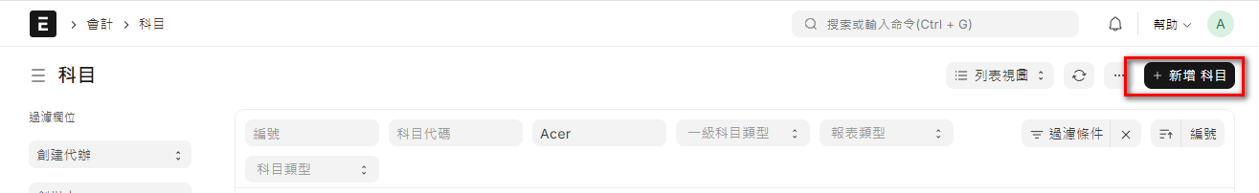

- 8.擴充功能區：主要分為3大部分
- 列表視圖(ListView)：資料呈現的多種切換方式，一般都是報告式，有些和日期、進度相關的資料分析，則可以切換為不同的顯示樣式，在工具和 CRM 中會有補充說明。簡單的說，就是資料呈現式數字列表或是其他圖形式的顯示。
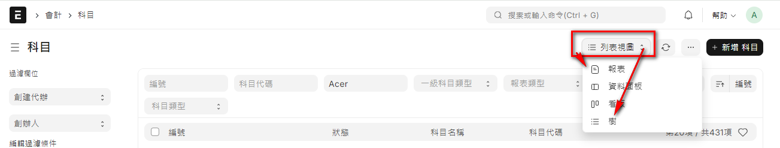
- 切換為報表時，才能拖拉改變寬度(滑鼠移到2個欄位之間)
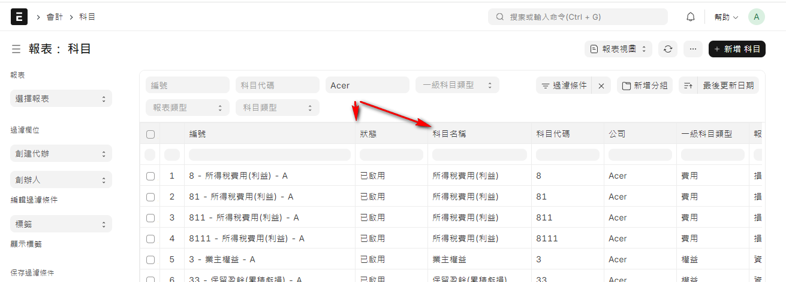
- 切換為樹狀，方便顯示及編輯
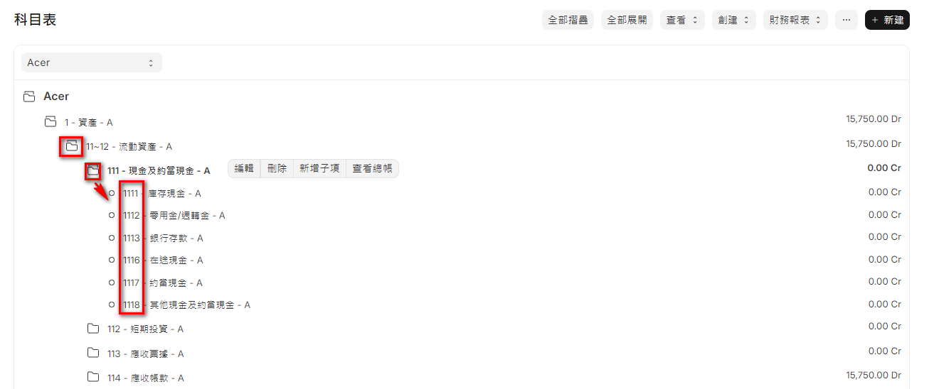

- Refresh：可以刷新資料，重新由資料庫取得最新的資料內容。有時候新增存檔完，沒有立刻顯示新資料，就需要 Refresh。

- 萬用查詢框(Awesomebar)：已在2.3 節有詳細說明，這個功能初期可能會因為多國語系的翻譯，讓初期的使用會有點卡，但是熟悉後就會愛上這個聰明的工具。

- 導航選單：
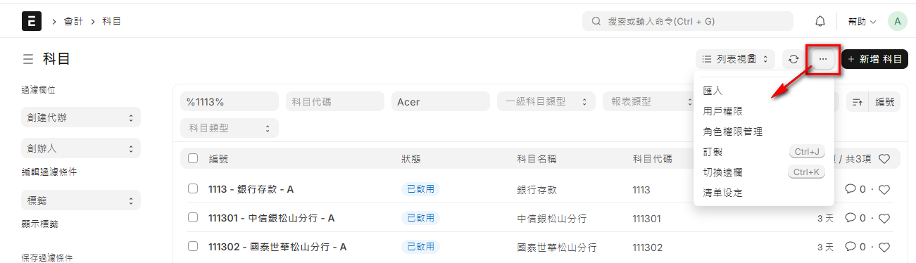

- 匯入：會切換到資料匯入的程式，稍後會在3.7 節中說明。
- 用戶權限及角色權限：會在權限管理章節中介紹，當然是和權限相關。
- 訂製：點選後，會進入自定義表單，簡單的說，就是可以自行調整表單的畫面，並做一些簡單的設定，這是比較進階的功能，我們只先簡單帶2個畫面，剛開學習建議先跳過這一段，等系統都熟悉了，再來研究如何客製。

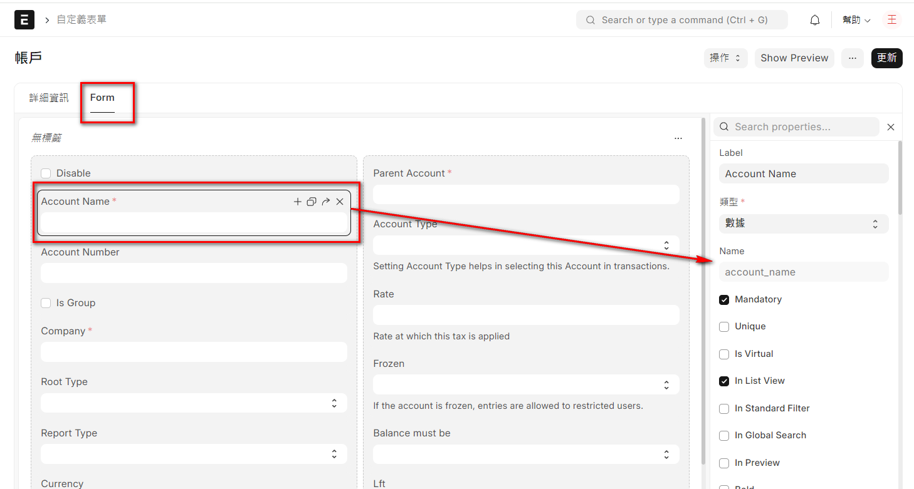
- 在詳細資訊頁的最下方有一個『欄位』區，可以查看該功能的所有欄位定義，設計報表時會需要用到。
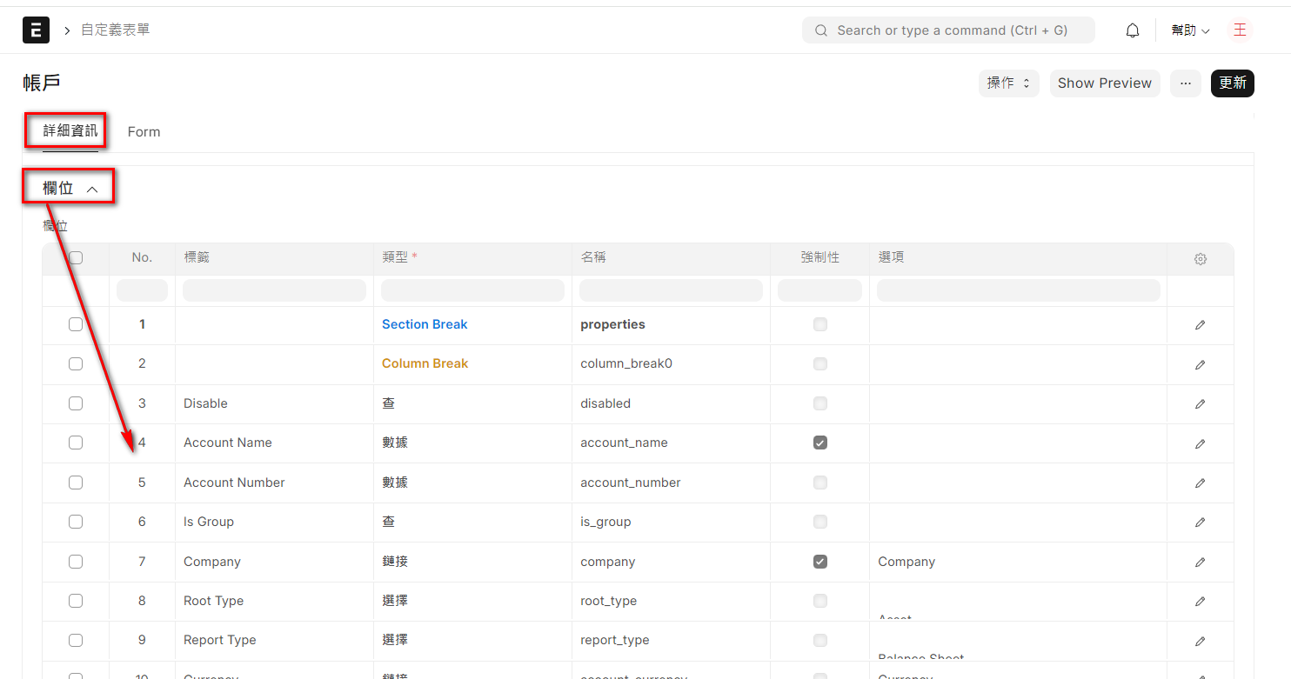
- 切換邊欄：切換左側次選單的顯示或隱藏。
- 清單設定：可以在此勾選要顯示在資料列表區的欄位。
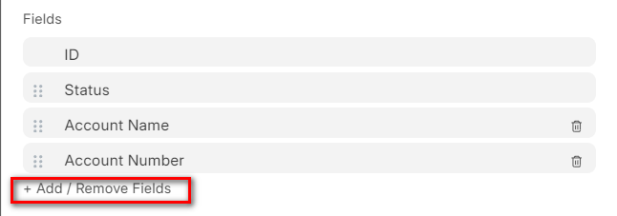
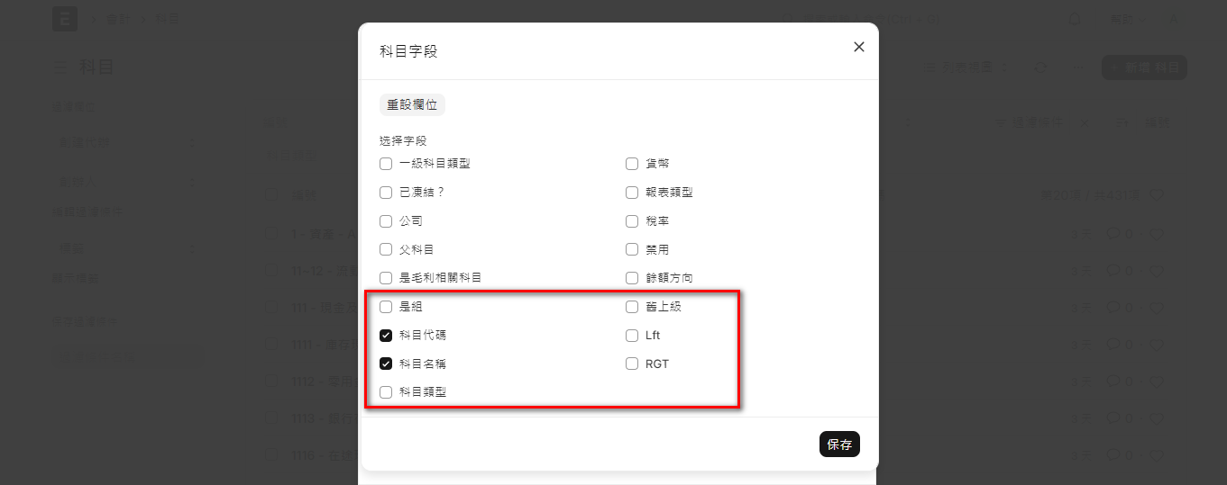

3.2 表單基本操作
資料的新增、刪除、修改、查詢是ERP系統所有表單的基本操作。一般而言，可以把表單分為2大類，主資料維護的單檔資料維護，如客戶群組、供應商資料維護等功能，通常是一個畫面維護一筆資料。另外一個大類是單據類，如報價單、採購訂單、銷售發票等，一樣有跟主檔資料類似的表頭資料外，還會帶1或多個明細表身資料，通常是多筆物料的資料維護。
日常使用ERP系統，就是一個將每天發生的交易相關資料，不斷的添加到相關的主檔資料或是單據的重複性過程。所以了解每一個表單的應用場景及熟悉每一個表單的操作，就是能否順暢使用ERP 系統的關鍵。當然，有了完整的資料輸入，接下來就是資料的彙整、分析，最終能提供企業決策的參考。整個ERPNext 系統的操作，基本上是一致的，所以接下來的單元，我們就會將詳細說明通用性的操作，當然，每一個表單會有其獨特的功能，這個我們就放在每一個表單中再針對性地說明。

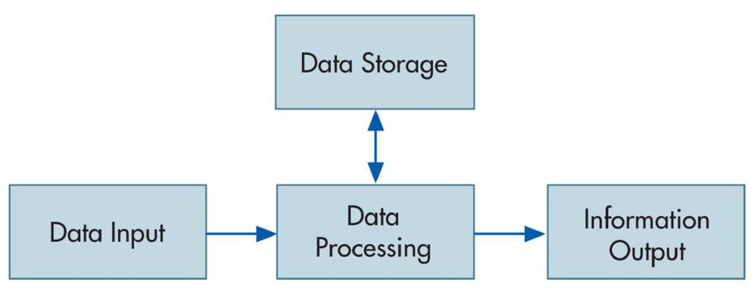

- 新增
點選功能後，會進入資料列表的頁面，按下右上方【新增XX】後，會開啟新增頁面
- 先進入列表頁面
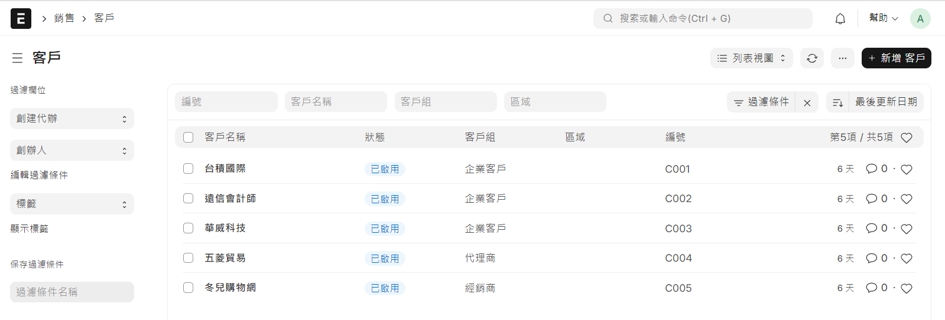

- 按下右上方【新增XX】
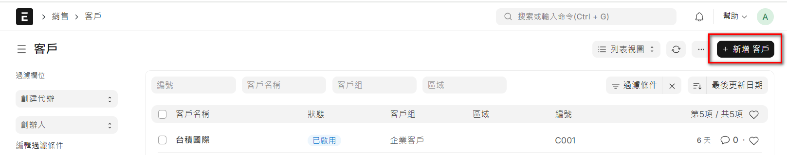
- 按下新增後，會先開啟主要欄位的編輯畫面，一般而言，我們還是會進入詳細資料的編輯頁面
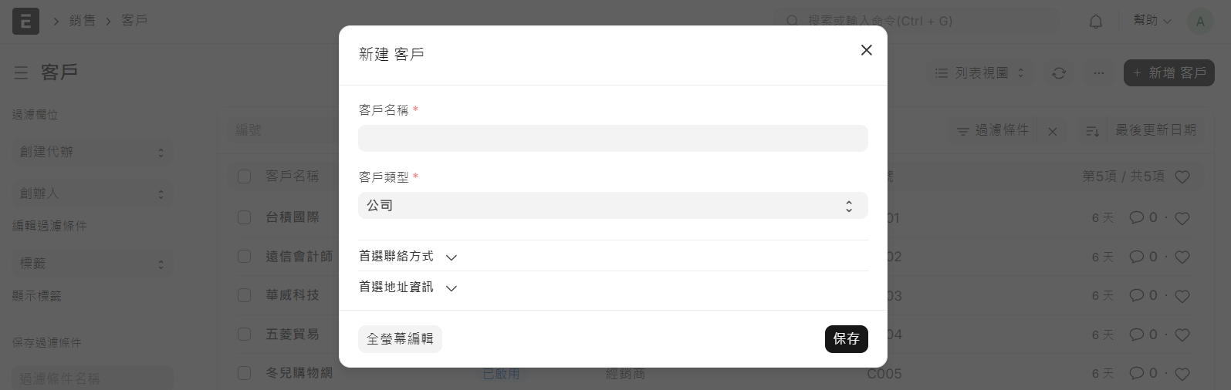
- 可以按下『全螢幕編輯』可以看到所有的詳細資料，逐一輸入各欄位的內容
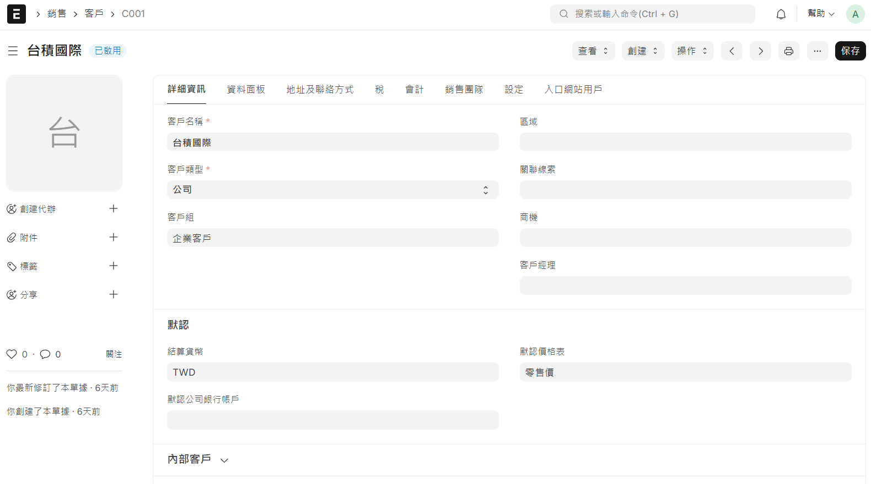
- 表單中大部分的元件，都是很常見的輸入框，以下就一些常用的元件類型，簡單說明如下：
- 單號：此處要配合單據的編碼原則，請參考 3.8 的說明。如果有多個編碼設定，可以自行選擇此次所要使用的編碼(預設依排序次序)，以下以採購訂單為範例說明
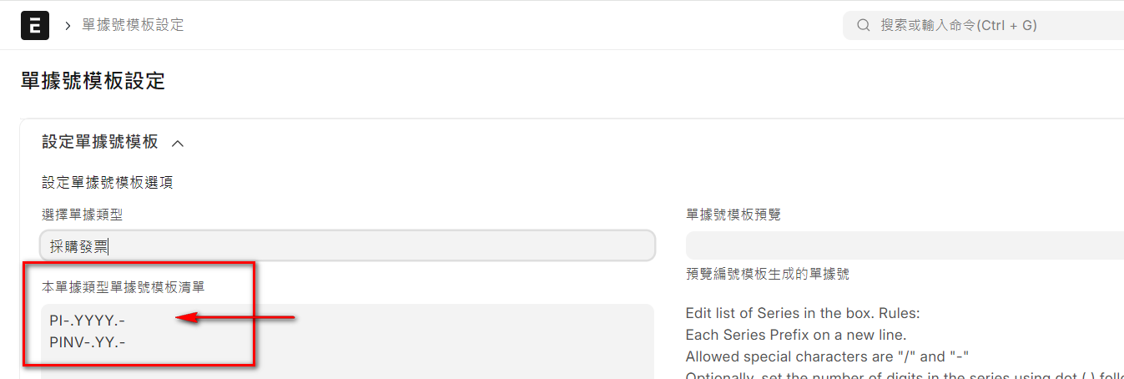
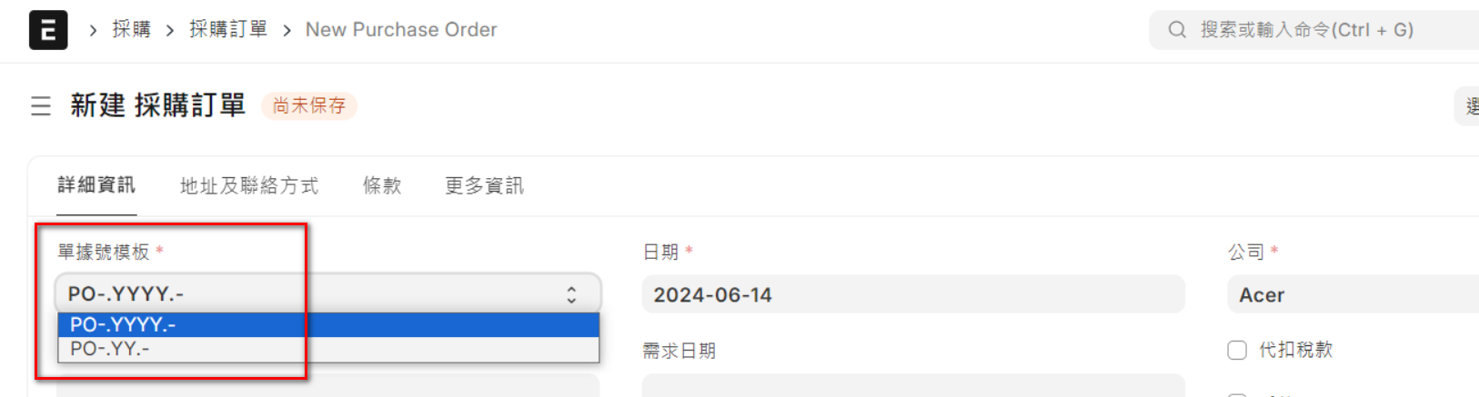
- 日期：選擇輸入的日期，通過點選或手動輸入皆可，部分表單預設會鎖住日期欄位，但通常會配合一個解鎖日期的勾選項。

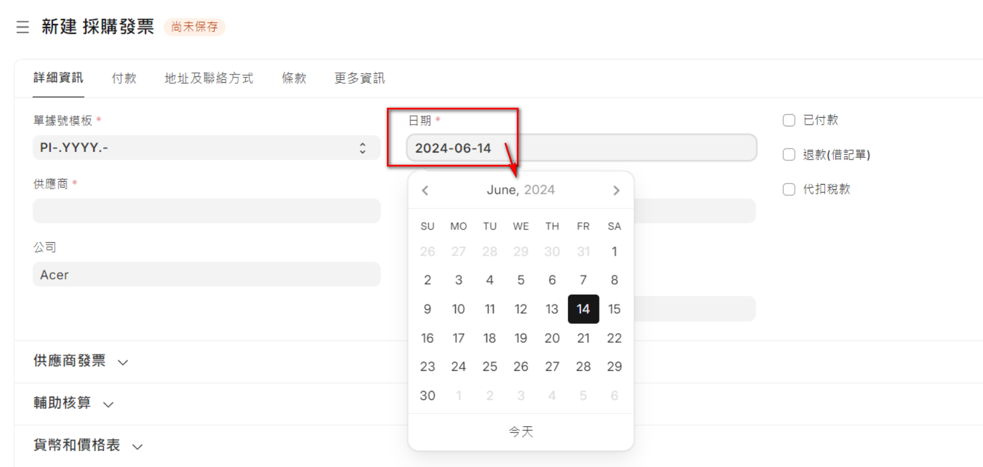

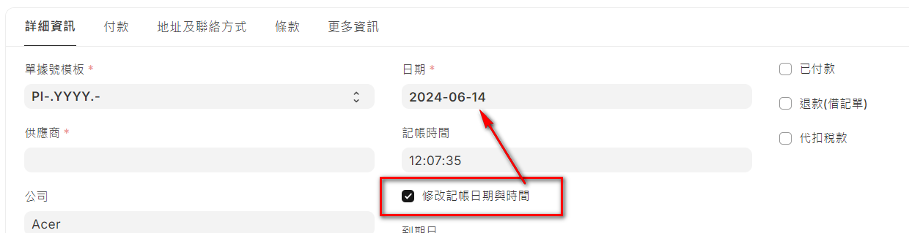
- 下拉選項：可依實際情境挑選
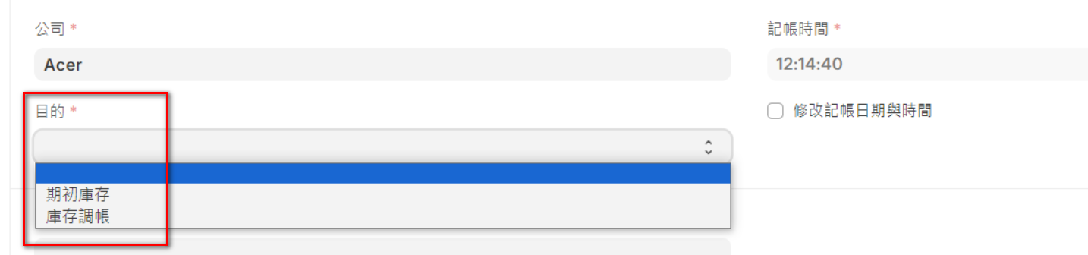
- 主檔資料查詢，這個元件支援『模糊查詢』只要輸入部分內容，即會顯示可能的資料列表，再選取資料即可。若查詢的資料尚未建檔，可以直接新增。這個是通用的操作，類似的元件都支援這樣的查無資料可直接新增，無須先見主檔資料，再新增單據資料。
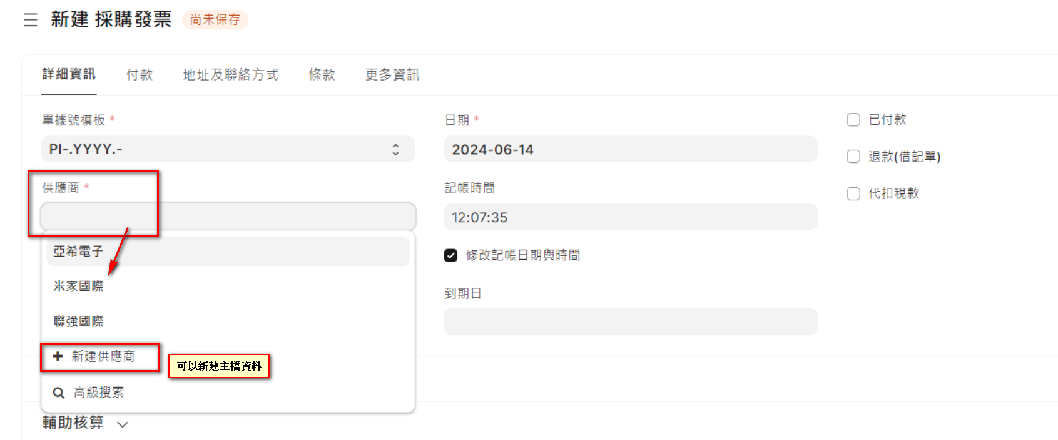
- 勾選項：請依使用的情境勾選，不過勾選前，請務必先了解該選項的用途。請參考上圖。重要的選項將會在各表單的操作說明中介紹。
- 刪除
- 勾選要刪除的資料(可以多筆)，再按下操作按鈕下的【刪除】，確認後即可刪除資料。當然程式會檢查該筆資料是否已被使用，如果已被使用，則不得刪除。
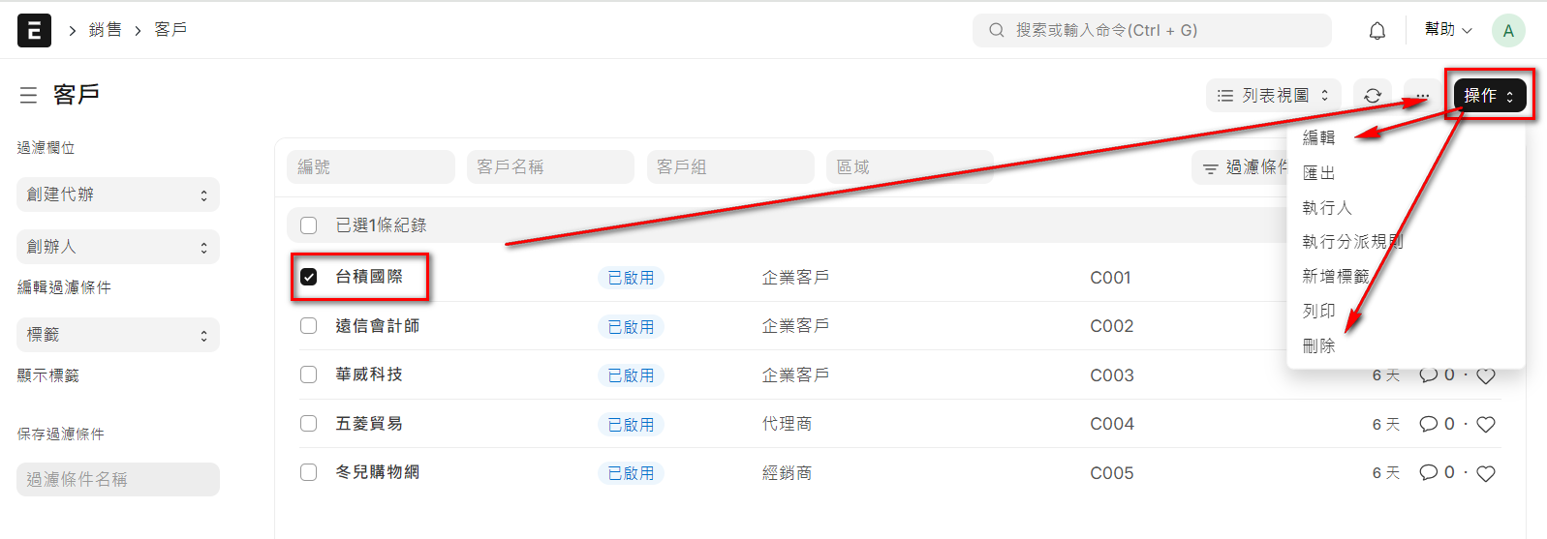
- 會詢問是確定刪除，若選『是』，才會刪除資料。
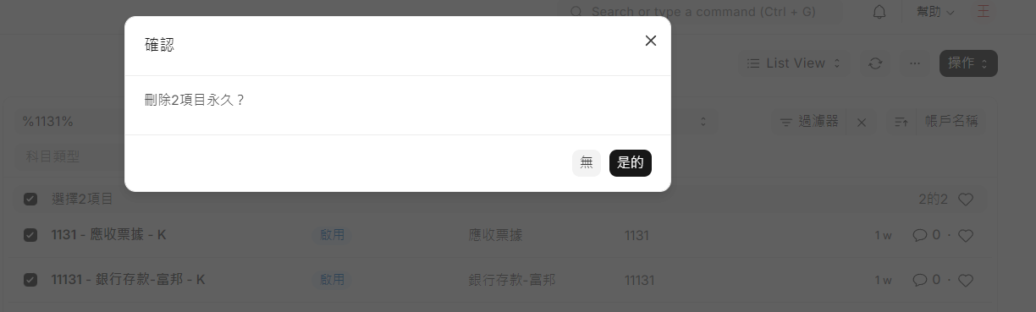
- 修改(編輯)
- 有2種方式可以進行，通常會直接點選該筆資料的名稱或ID欄位，就會直接進入編輯頁面，這也是一般通用的方法。一般而言，操作方式可以參考新增模式下的操作說明。
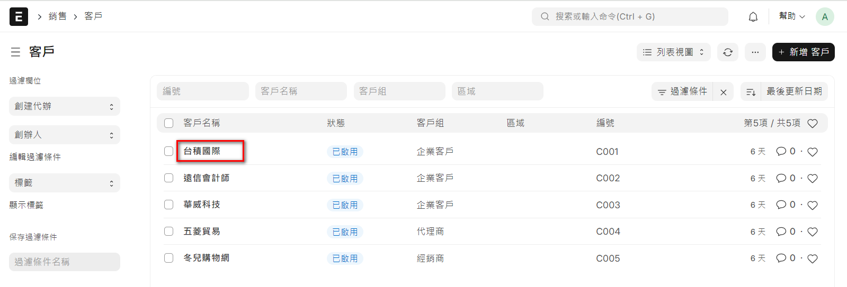
- 點選某筆資料後，會進入編輯頁面，可以修改資料後，存檔即可
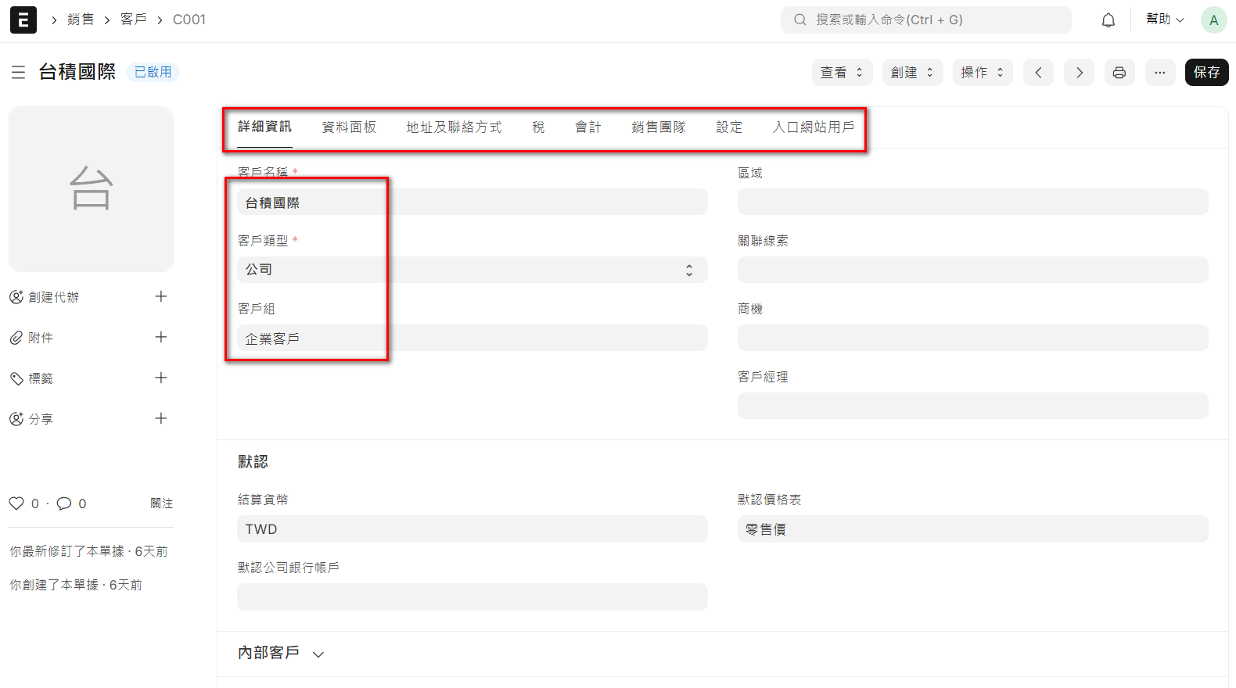
- 另外一種方式同刪除的操作，先勾選某一筆資料後，在按下操作按鈕下的【編輯】，也是一樣的。
- 進入編輯頁面後，會根據不同表單有許多擴充的功能，通常都會定義在【操作】按鈕的左方區，會在各別功能中擇其重要說明。ERPNext是一套完整的ERP系統，包含的細節非常多，實在很難一一詳述，本書的主要目的是讓初學者能盡快掌握核心功能，所以有些功能，建議到進階時再來學習，否則很容易走入死胡同。
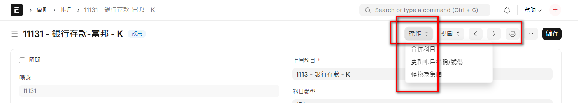
- 其他幾個次功能，都和左側次選單相同，為了不被過多的功能混淆，建議放在進階時再學習即可。

3.3 查詢(Query)
ERP上線後，建立的各種資料，將會隨著時間不斷的增加，此時，能快速且準確的取得所需的資訊，就成了一個很重要的需求。ERPNext的查詢機制分為2大類，一個是每一個表單(docType) 的明細資料查詢，這是對建檔的原始資料(Raw Data) 的查詢。另一大類是統計分析類的資料查詢(Process Data)，我們將會在下一節『報表(Report) 』中討論。

除了上面的分類方式，也可以依顯示的使用者介面(UI)，再往下區分為 一般報表(Query)、儀表板(DashBoard)、看板(Kanban)及樹狀列表(Tree) 等不同的顯示格式。本節我們著重在討論『列表視圖』中的報表(Query) 及樹狀列表(Tree)，其他2種屬於進階的 Dashboard 及 Kanban 則先不在本書討論。

- 請點選上方的列表視圖，並選擇【報表】即可列印，如果僅要預覽部分資料，請先輸入查詢條件即可。
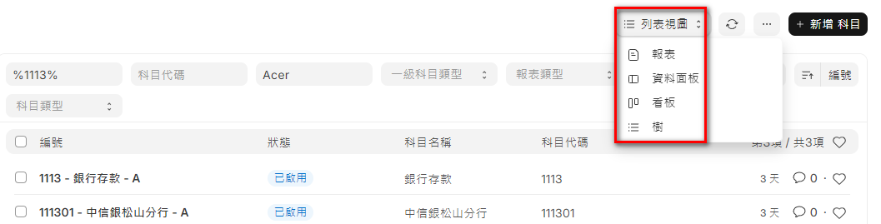

- 報表的查詢結果
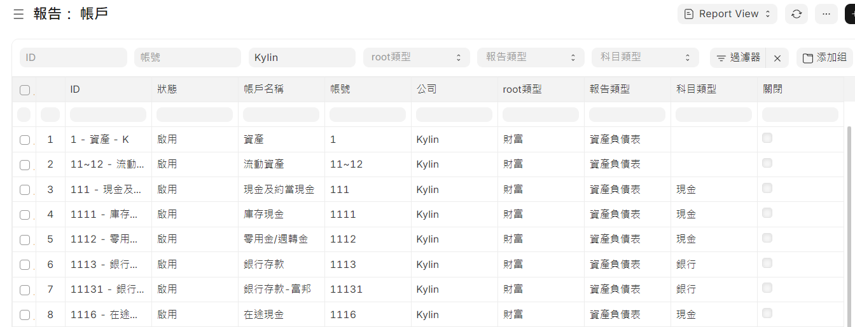

- 選擇列印，然後就可以透過瀏覽器列印。
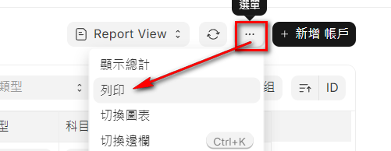
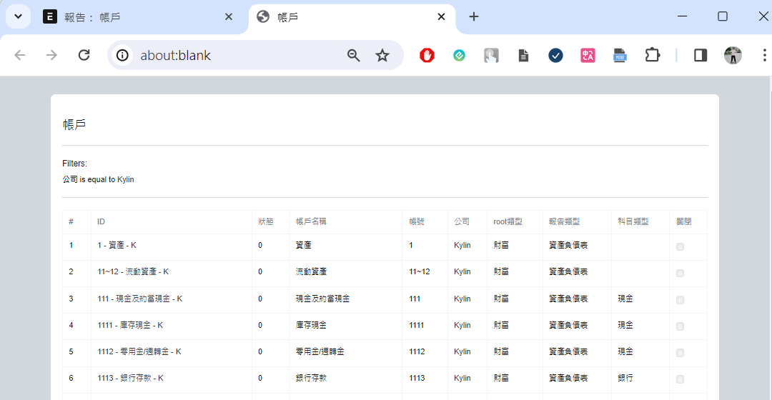
- 還有一點要補充，在前面的『列表視圖』下拉選項時，除了上面說明的報表外，還有一個樹(Tree) 的選項，這也是一個很常見的操作，可以用樹狀階層，來更直覺地顯示資料的階層關係，如下圖。倉庫、物料群組等功能都有類似的查詢選項。
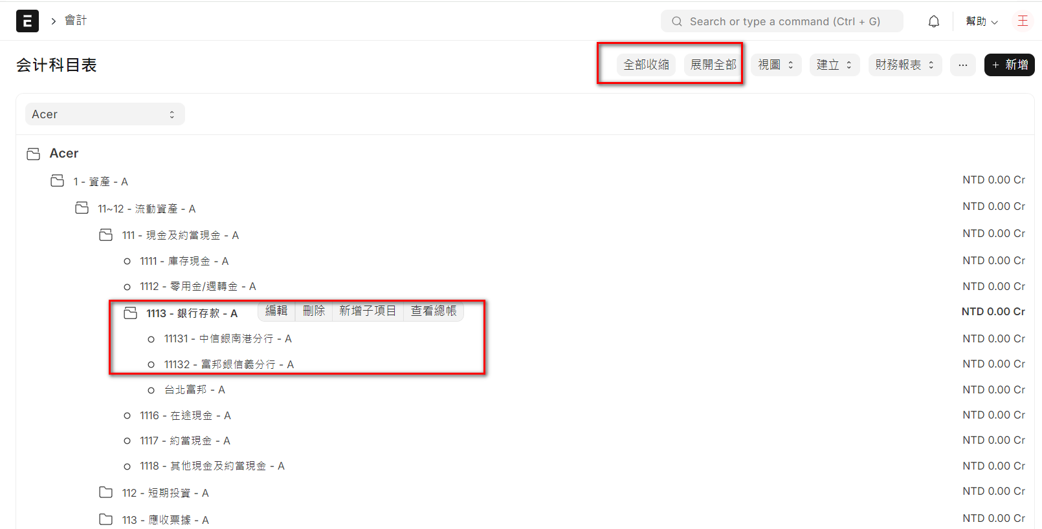

3.4 報表
在前一節，我們曾說明報表通常是用來顯示統計、分析後的資料，也就是Process Data，這個資料是怎麼來的? 這就是ERP 系統的核心機制，將人工輸入的原始資料，經過程式的分析、計算、彙總等步驟，整理為企業所需的資訊，可以大幅提升系統運行的效率，最後通常會以各式報表來呈現。這個步驟人稱『過帳』。
- 數據轉換 (Data Transformation)
- 即時過帳（如銷售出庫立刻扣庫存）
- 資料聚合（如按月匯總數據）
- 數據存儲 (Data Storage)
- 將處理後的數據存儲在適當的數據庫或數據倉庫中。

- 每個模組都有提供許多的配套報表，我們會在各別模組中再來細談主要報表提供的資訊。在這裡，我們先針對報表的常用基本操作，重點說明
以銷售模組為例，紅框內是系統提供的報表
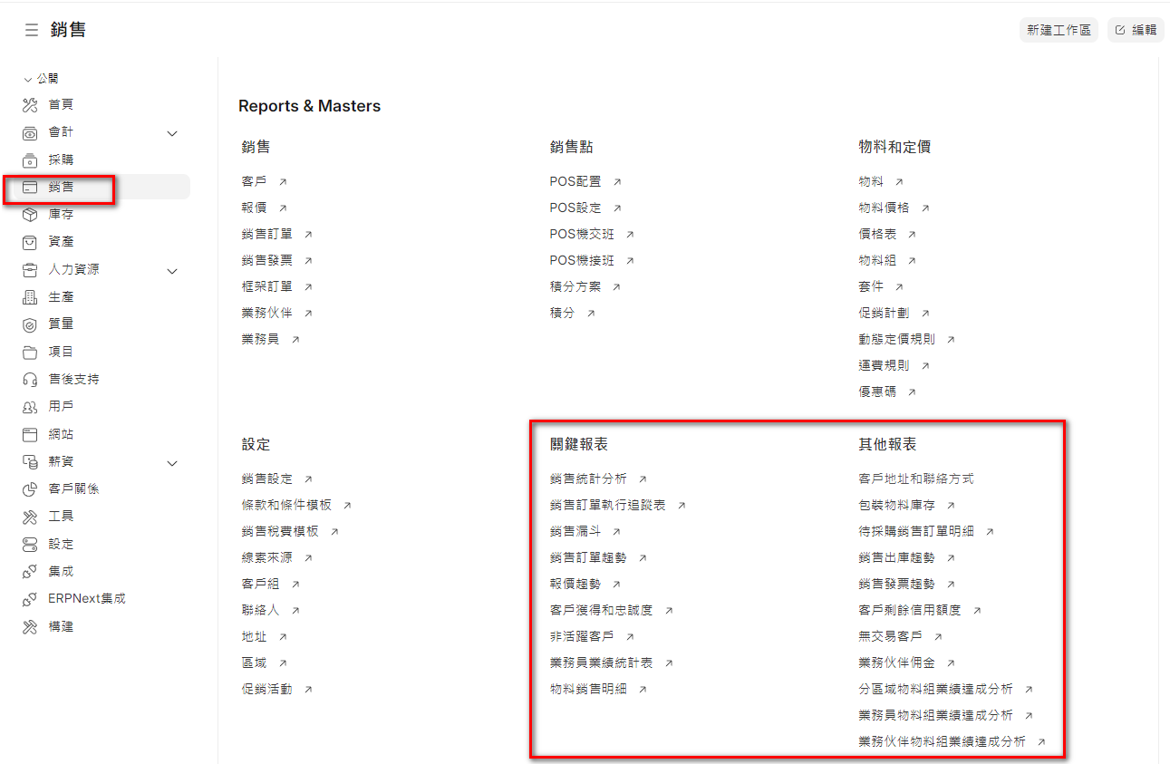

- 以銷售統計分析報表為例，主要是分為3個主區域及2個擴充功能區。
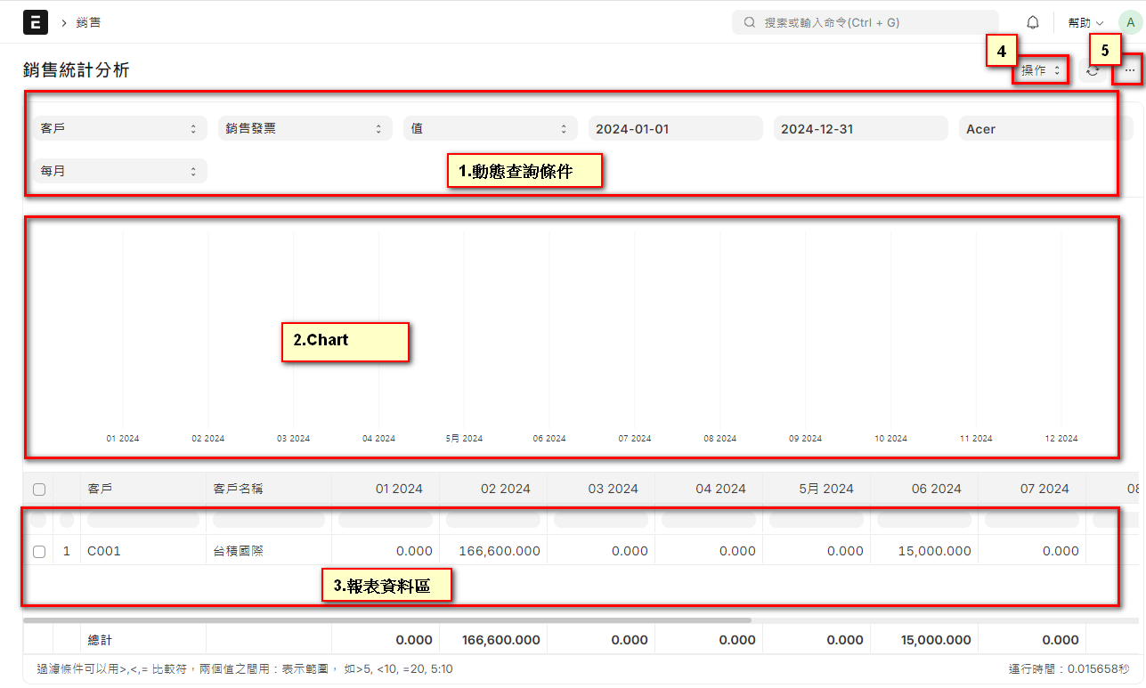
- 1.動態查詢區：查詢條件區。看起來沒什麼特殊，但是仔細看每一個選項條件，這一張報表抵得上 7*3*2*4 = 168 張報表(格式)。例如第一個查詢條件，可以切換為客戶組、客戶、物料、區域等7個資料主軸之一。
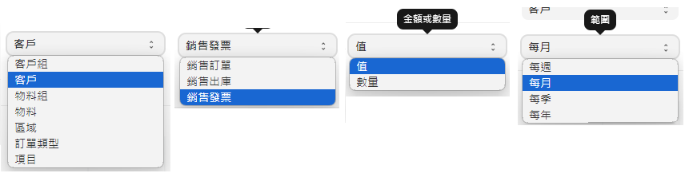
- 2.Chart顯示區：根據查詢條件，圖形化顯示數字，必須配合 『4.操作』-設定圖表，才會顯示資料，由於條件是動態的，所以目前看起來要每次都重新設定才能顯示。
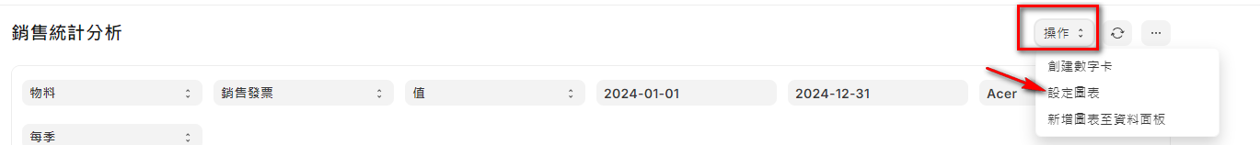
- 3.報表資料區：根據查詢條件，顯示資料內容

- 不同主軸的查詢報表
- 以物料組為資料主軸，並以月為時間區間顯示
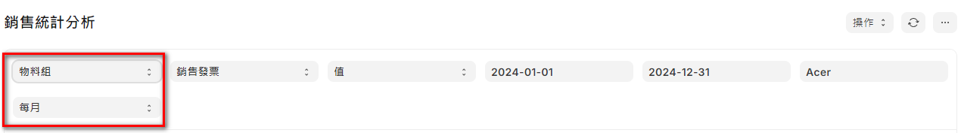
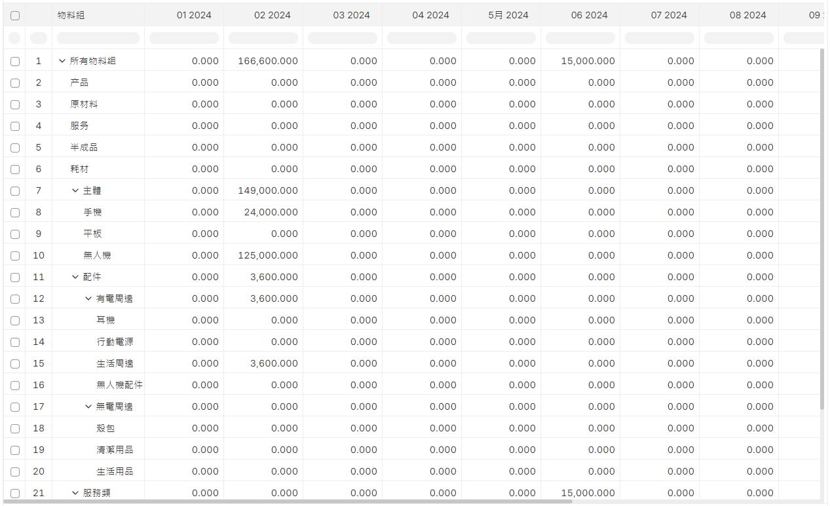
- 切換為以物料為主軸，並以季為時間區間顯示
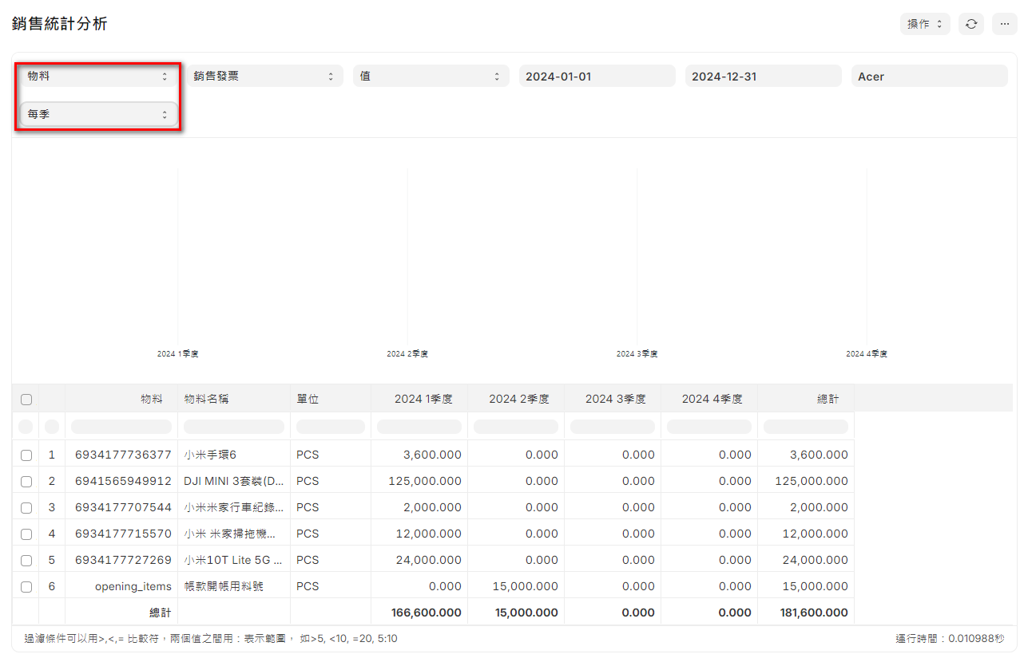
- 其餘的條件以此類推，可以根據需求，隨時調整條件選項。

- 4.操作-設定圖表
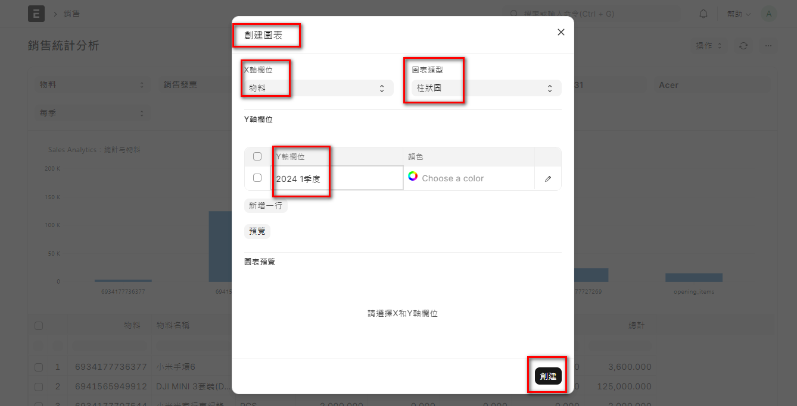

- 顯示圖形區
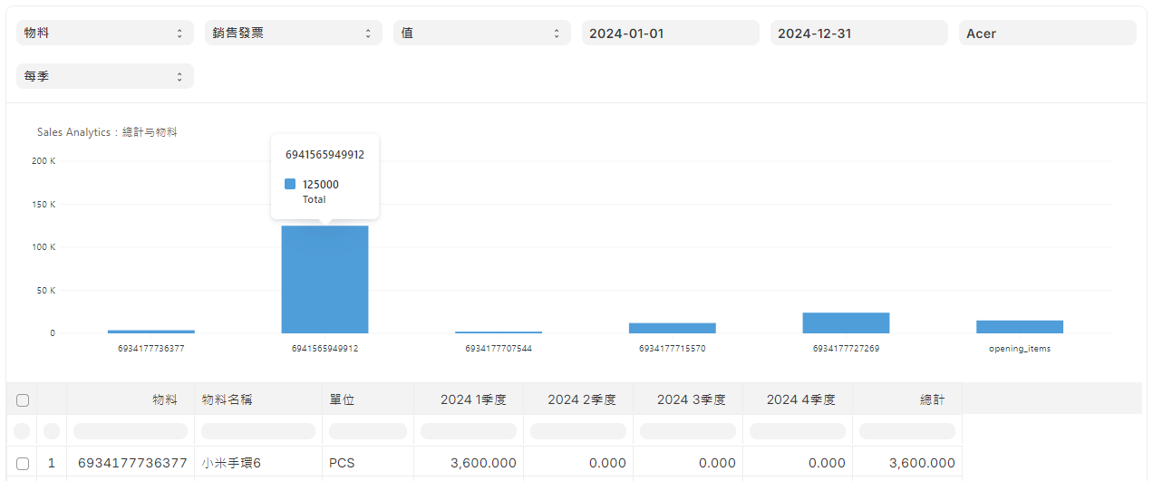

- 5.導航選單
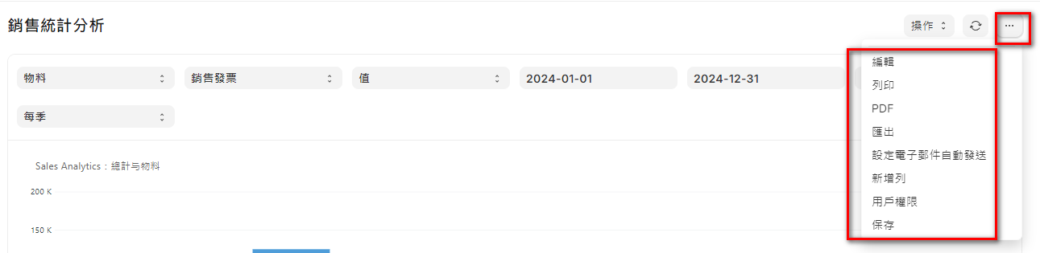
- 編輯：可以設定報表的一些基礎 Script，算是簡單的、不必寫程式的簡單客製。
- 列印：可以透過瀏覽器列印
- PDF：轉為 PDF
- 匯出：匯出為 Excel 或 csv 檔
- 設定eMail 發送：設定自動發送 eMail 報表
- 新增列：可以有限度的擴充要顯示的報表欄位。
- 用戶權限：先不設定
- 保存：會將查詢條件存檔，並創建一張自訂報表，但是設定圖表並未存檔。
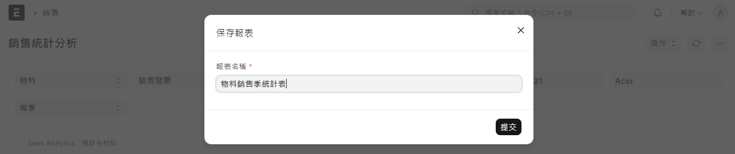

存檔後會將此報表另外新增一張自訂報表，出現在模組的自訂報表區。
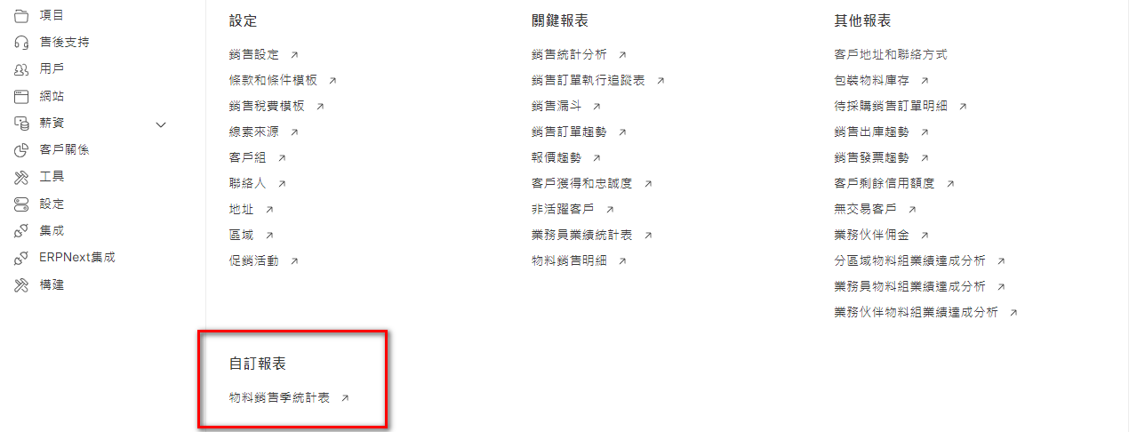

- ERPNext 有提供自定義報表的機制，這算是比較進階的內容，我們會在12.4 簡單的說明基本的操作。

3.5 關聯連接(Connections)
在 ERPNext 中，Connections 是一個功能強大的工具，它允許用戶建立和管理不同實體之間的關聯，這些實體可以是文檔、用戶、組織或其他對象。這種關聯可以是單向的或雙向的，以下是 ERPNext 中 Connections 功能的一些主要特點和優點：

- 靈活性：Connections 功能非常靈活，可以滿足各種不同的業務需求。您可以建立不同類型的連接，例如文檔之間的關聯、用戶之間的關聯、組織之間的關聯等。
- 自定義：您可以根據自己的需求自定義 Connections。您可以選擇建立單向還是雙向關聯，並且可以指定關聯的類型和屬性。
- 整合：Connections 可以與 ERPNext 的其他功能和模塊無縫整合。這意味著您可以在不同模塊之間建立關聯，並且可以通過這些關聯實現數據的共享和交流。
- 可搜索性：Connections 可以幫助您更輕鬆地搜索和導航數據。您可以通過關聯快速找到相關的信息，從而提高工作效率。
- 協作：Connections 促進了不同部門和團隊之間的協作和溝通。通過建立文檔之間的關聯，不同團隊可以更輕鬆地共享信息，從而實現更好的協作效果。

- 下圖是物料(產品)的所有關聯表單，可以看到跟物料相關的所有設定、基本資料及相關的單據。旁邊的 + 號可以直接新增該單據，並自動帶入當前的物料資料。這個功能也是我個人認為ERPNext最佳實踐之一，真正實現了資訊無所不在的整合，可以由各種不同的視角，連通所有相關的資訊，真心給開發團隊一個『讚』。
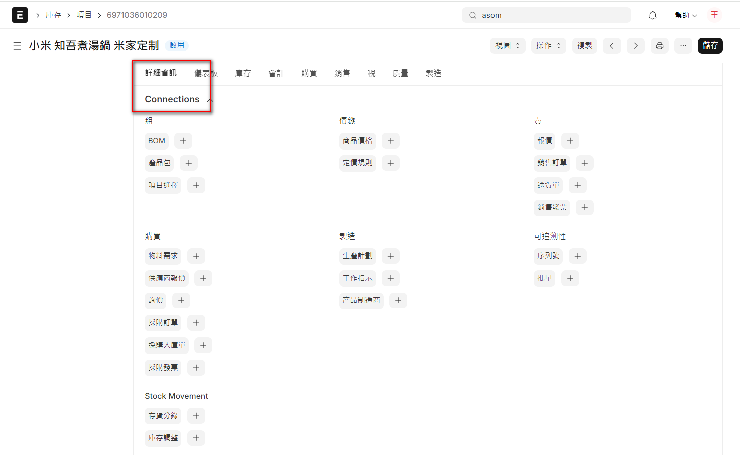

- 點選新增報價單，會直接帶入該物料(產品)
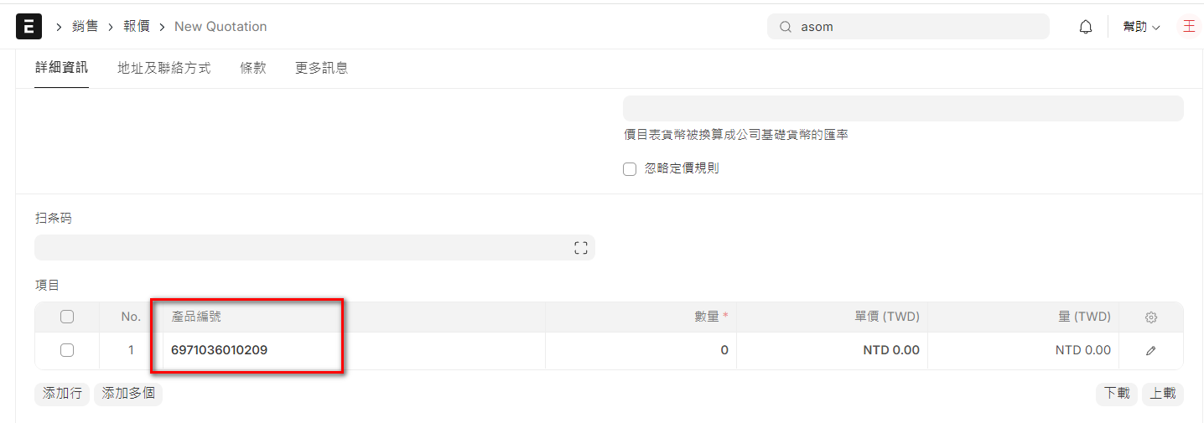

3.6 左側次選單
進到單筆編輯資料頁面後，左側也有次選單。這和上一層資料列表中的次選單不同，上一層大都是過濾條件相關，而在編輯表單中，則更多是的是資料的共享及擴充。

- 指派給：將該筆資料開放給指定的用戶組可以讀取。
- 附件：上傳附件
- 標籤：Tags是一種組織和分類數據的工具，可以新增多個 Tag，然後就可以很方便地在 Awesomebar (萬用查詢框) 中快速搜尋到相關的資料。
- 分享：指定該筆資料可以讓那些使用者可以讀取。

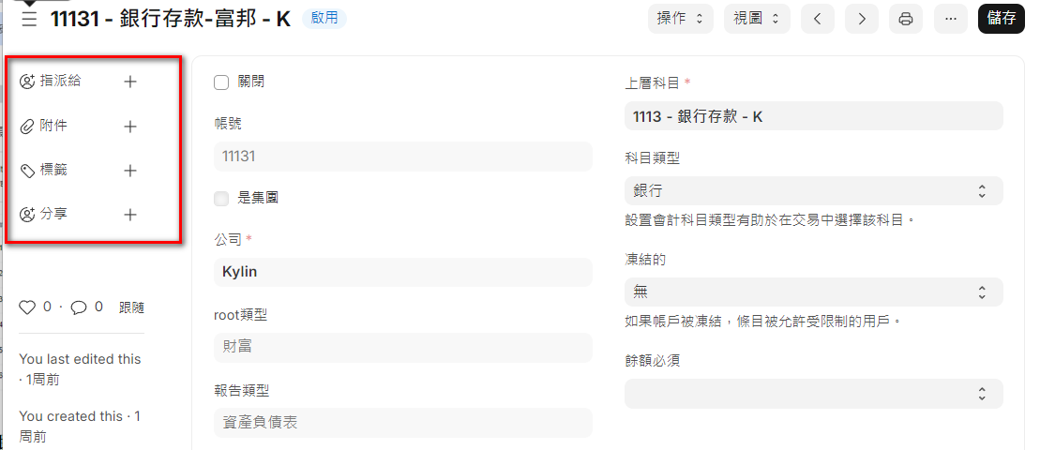

3.7 資料匯入
所屬模組 | 工具
程式路徑 | 首頁 > 工具 > 資料匯入
使用者 | 資訊人員、系統管理員、各主資料維護者
目的 | 將依特定格式整理好的 CSV/Excel 檔案，匯入資料庫
說明 | ERPNext 中的資料匯入工具可讓您從 CSV/Excel 檔案匯入記錄。  資料匯入工具是一種將大量資料（尤其是主資料）上傳（或編輯）到系統中的簡單方法。
基本操作 | 新增、匯入資料

以下示範如何匯入商品(物料) 主檔的完整流程。
- 新增一個【新的資料匯入】
- 選擇文件類型及導入類型
我目前使用的虛擬機版本，將 Item 翻譯為項目，事實上翻譯為產品、商品或是物料都更恰當一些，在本書中統一是用物料來代表 Item，特此說明。
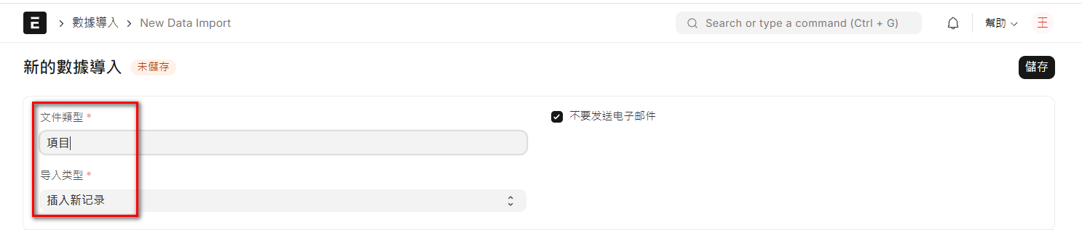
存檔後會進入下一個編輯頁面。

- 先利用下載模板，取得資料格式及內容。
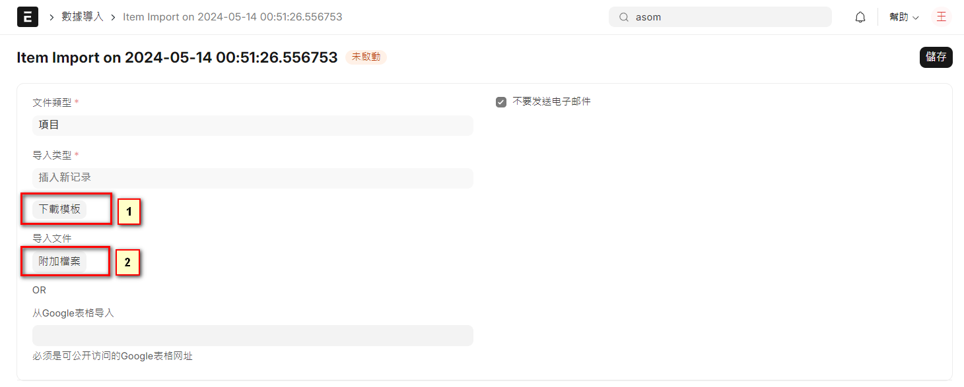
- 如果是第一次使用，建議先到物料(Item) 功能先手工建立一筆資料，稍後匯出時才有一筆參照的資料。
- 然後按【下載模板】依畫面的提示選擇，並勾選要匯出的欄位，然後匯出。請特別注意，勾選哪些欄位會依企業的實際狀況而有所不同，這個地方建議要花一點時間確認後再執行。當然，匯入後也可以再重新匯入或是直接到該功能直接編輯，並不是說資料就無法異動，只是如果匯入後能盡量減少不斷的反覆修改，會是更有效率的做法。
- 說到這裡，各位可能會有疑問，阿不是在說明如何匯入嗎 ? 怎麼在講匯出，你累了嗎? 當然不是，因為稍後的匯入資料需要一個模板，所以 ERPNext 貼心的準備了這個功能，在你想要匯入資料的任何功能，都提供這個功能，讓我們知道要如何準備好資料，或是有哪些欄位、資料可以匯入，這類的細節在ERPNext 中不勝枚舉，也是很多人喜歡ERPNext的原因。
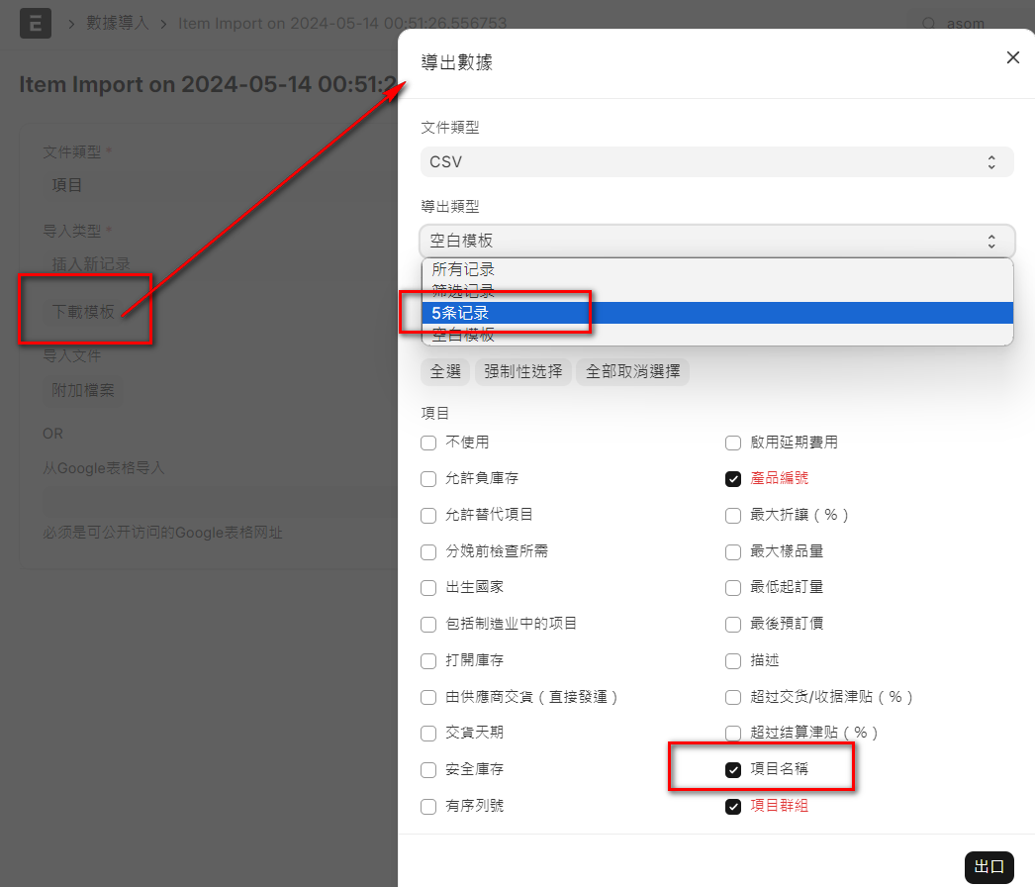
- 依照前面的產生的模板，整理要匯入的資料，類似下面的樣子
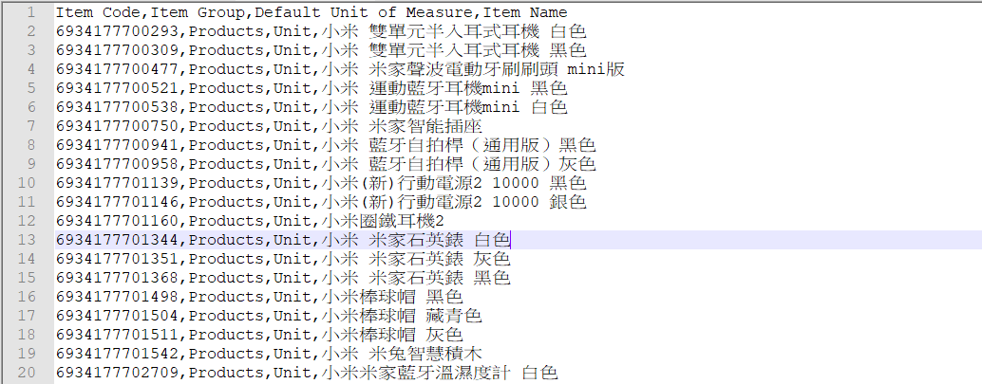
- 然後執行匯入，就可以將資料寫入資料庫了。
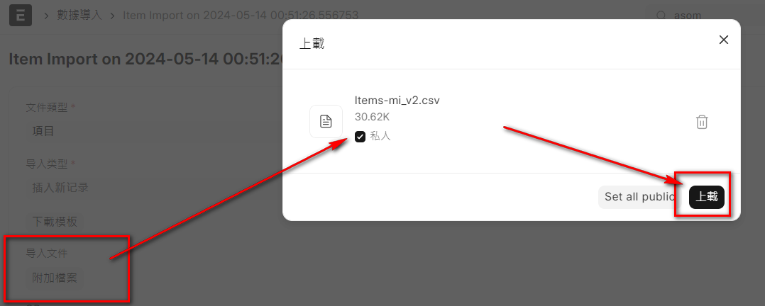
- 先預覽，確認無誤後執行【開始導入】即可。這個地方有一個應該改善的地方，匯入成功後，沒有任何提示，我第一次使用時還以為怎麼這麼慢。一般而言，幾萬筆的資料，幾十秒鐘的時間大致就已經寫入完畢。這當然和主機的設備等級有關，不過速度一般還是蠻快的。
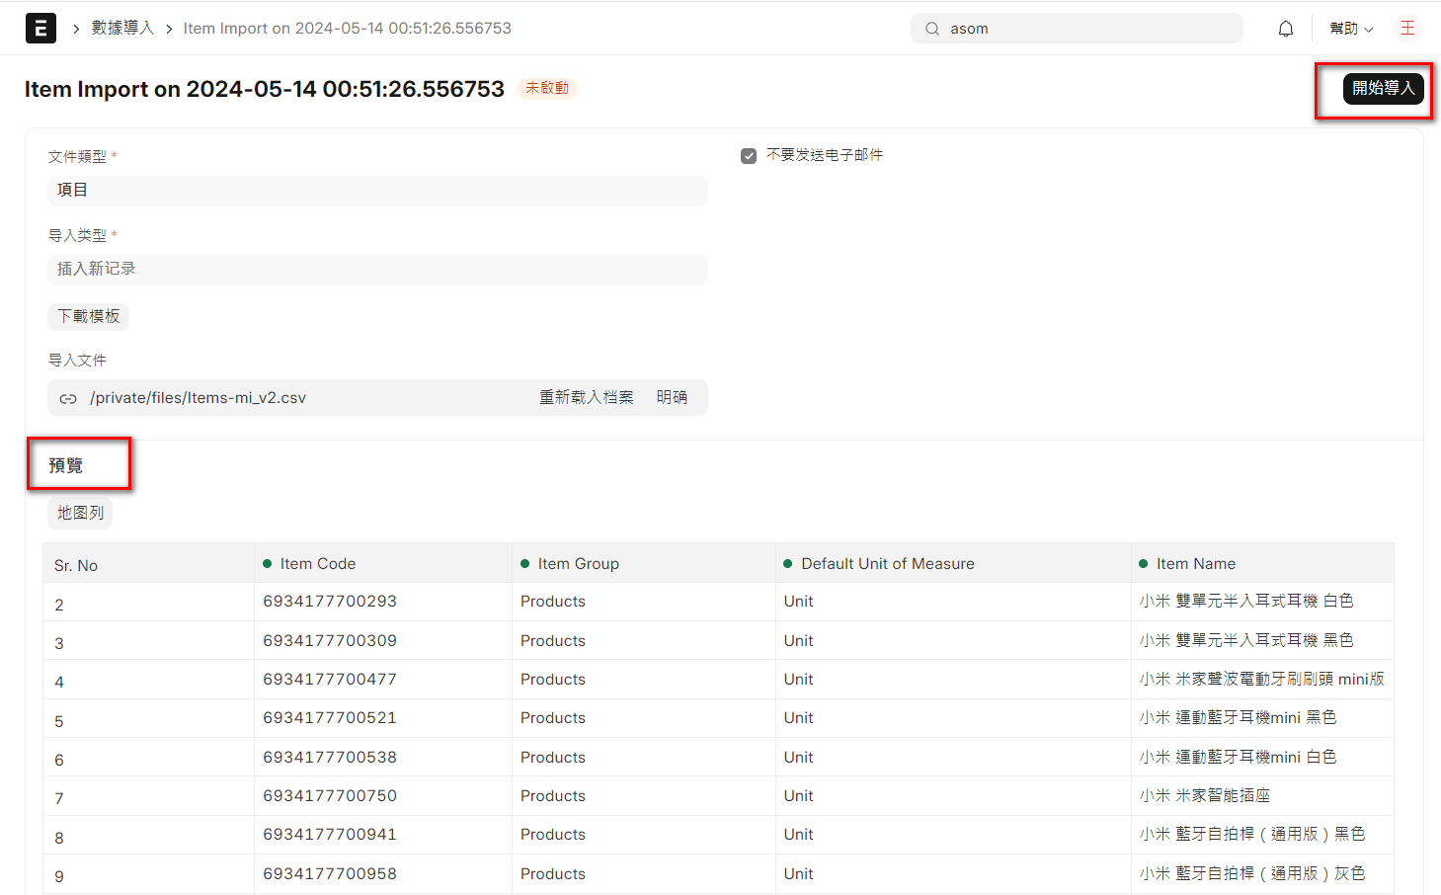

- 常見的匯入失敗原因
- 欄位名稱錯誤，大部分的錯誤都是此原因：修改 csv 的欄位抬頭名稱
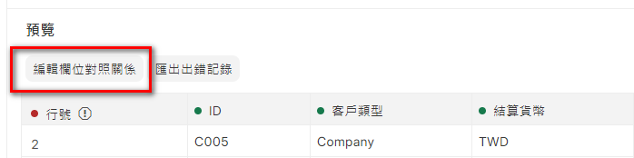
- 部分文檔欄位內容是固定的，如客戶資料的客戶類型，通常從錯誤訊息看的出來

- 關聯資料尚未建立：補新增資料即可
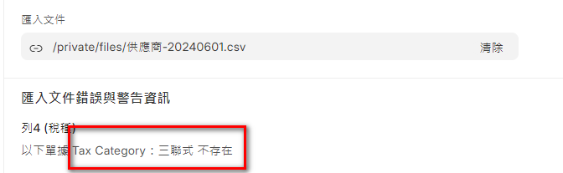

- 整理了幾個常見的匯入資料當作範例，稍後開帳時可以參考
- 上傳的網址
https://github.com/gexMichael/ERPNext-InstallNote/tree/main/Import
- 上傳的資料列表
序 | 檔名 | 備註
1 | 會計科目修正-01-補寫台灣會計科目.csv
2 | 會計科目修正-02-銀行子科目.csv | 範例，僅供參考
3 | 物料組-20240606-root-1.csv | 建議直接人工建檔
4 | 物料組-20240606-root-2.csv
5 | 物料組-20240606-leaf.csv
6 | 產品-Items-mi_v3.csv
7 | 產品-Items-dji_v2.csv
8 | 物料價格.csv | 先建立價格表
 |  | 先建立稅種
9 | 客戶-20240527.csv | 先建立客戶組
10 | 供應商-20240601.csv | 先建立供應商組

3.8 關於編碼原則
- ERPNext 有一套統一設定的編碼原則做法，包括了主檔資料及所有的單據，原本主要由2個功能組成此機制，但是目前 Rule List 似乎已不使用(但仍加以說明)。
- Document Naming Rule List (似乎已無作用)
- Document Naming Settings
- Document Naming
請參考官方文檔 https://docs.erpnext.com/docs/user/manual/en/document-naming

在 ERPNext 中，文件命名在組織和識別系統內的各種記錄方面起著至關重要的作用。
它遵循一種結構化方法，通常包括前綴、序號，有時還包括後綴來表示文件的類型或用途。
這種標準化的命名約定可以幫助使用者簡單、無縫地儲存和檢索文檔。可自訂的命名系列確保了適應特定組織需求的靈活性，確保高效的資料管理和遵守命名約定。
- 文檔命名規則列表(Document Naming Rule List)
- 文檔命名設定(Document Naming Settings)：可以取用前步驟設定的 Rules

- Document Naming Rule List (文檔命名規則列表)
所屬模組 | 設定
程式路徑 | Home > Settings > Document Naming Rule List
使用者 | 系統管理員
目的 | 所有的主檔資料、單據的統一控管中心的編碼原則設定
說明
基本操作 | 新增、編輯、查詢

- 應該已不再使用(不確定)，暫時仍保留此部分說明(僅供參考)。
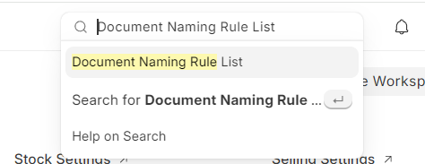
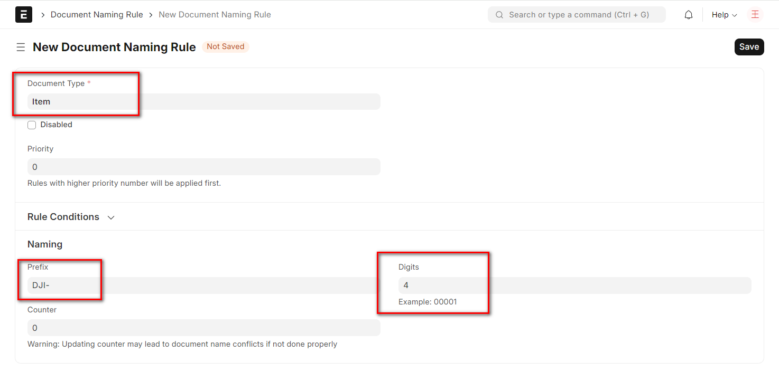

- Document Naming Settings (編碼命名規則)
所屬模組 | 設定
程式路徑 | Home > Settings > Document Naming Settings
使用者 | 系統管理員
目的 | 所有的主檔資料、單據的統一控管中心的編碼原則設定
說明 | 主控和交易可以以命名系列的形式給出前綴。  - ERPNext 可讓您為文件加上前綴，每個前綴形成自己的系列。例如，前綴為 INV12#### 的系列將具有編號 INV120001、INV120002 等。  - 您的所有交易可以有多個系列。例如，可以產生如下的銷售發票 ID：ACC-SINV-.YYYY.-  SINV12####  SALESINV-00####  - 您也可以選擇之前在Document Naming Rule 中設定的編碼原則。
基本操作 | 新增、編輯、查詢

- 在Awesomebar (查詢框) 中輸入『Naming』然後點選『Document Naming Settings』
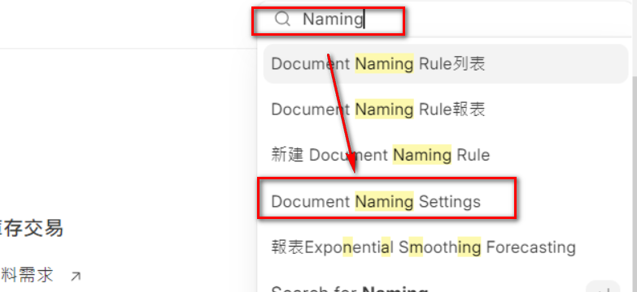

- 選擇單據類型=『庫存調帳』並新增 IA-.YYYY.- (如下圖)
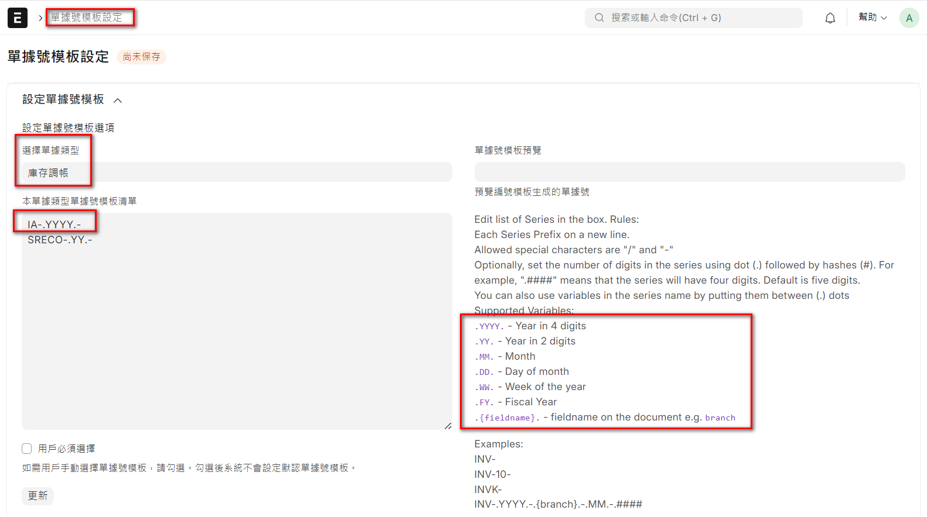

- 新增『庫存調帳』就可以看到新的單據編碼原則
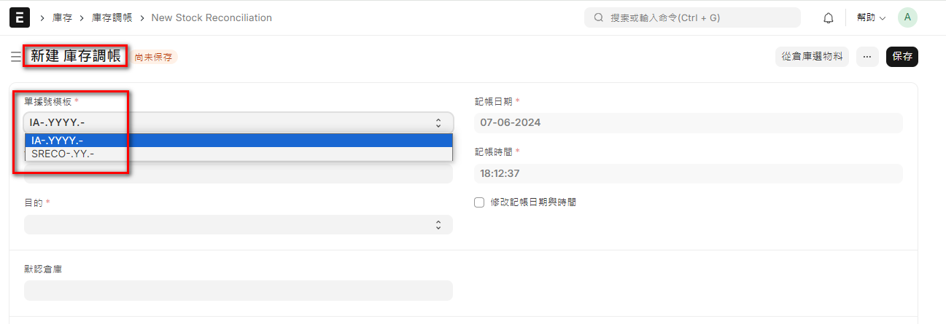
- 存檔後的資料如下
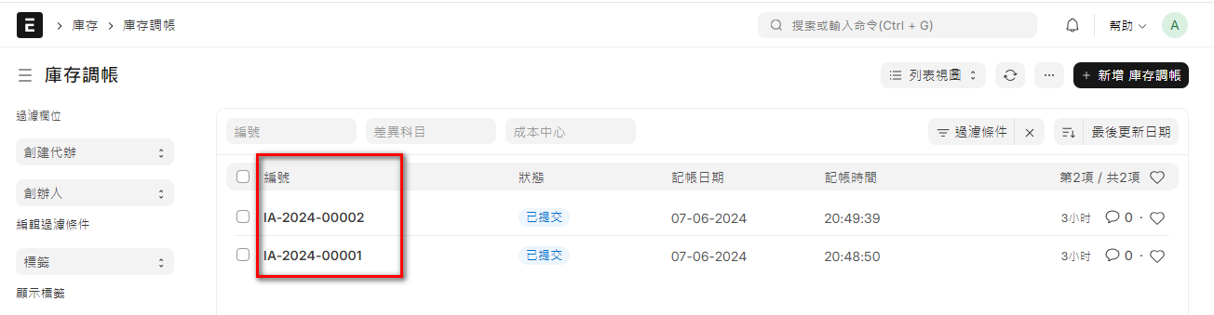

- 注意事項
- 命名系列的唯一性：確保不同單據類型使用不同的前綴以避免編碼衝突。
- 日期格式：可以使用 .YYYY. (年), .MM. (月), .DD. (日) 來包含日期信息。
- 序列號長度：根據需求設置序列號的位數（如 ##### 表示五位數）。

- 整理相關單據新設定的編碼原則(原編碼過長)
序 | 單據 | 編碼原則
 | 採購
1 | 詢價 | RQ-.YYYY.-
2 | 供應商報價 | SQ-.YYYY.-
3 | 採購訂單 | PO-.YYYY.-
4 | 付款 | ACC-PAY-.YYYY.-
5 | 進貨驗收 | PR-.YYYY.-
6 | 採購發票 | PI-.YYYY.-
 | 銷售
1 | 報價單 | QT-.YYYY.-
2 | 銷售訂單 | SO-.YYYY.-
3 | 收款 | ACC-PAY-.YYYY.-
4 | 出貨單 | DN-.YYYY.-
5 | 銷售發票 | SI-.YYYY.-

第四章
最小完整功能驗證(MVP)

4.1 共用主資料維護
4.2 期初開帳準備資料
4.3 採購進貨流程
4.4 銷售出庫流程
4.5 應收沖款流程
4.6 應付沖款流程
4.7 盤點差異作業
4.8 主要比對報表
4.9 ERP系統的四大管理指標

第四章 最小完整功能驗證(MVP)
新創公司的最小驗證（Minimum Viable Product, MVP）指的是開發一個產品或服務的最小版本，以驗證其核心概念、功能和市場需求。這是創業過程中的一個關鍵策略，旨在最小化資源投入，快速驗證產品的可行性，並獲取用戶反饋，從而指導後續的產品開發和市場推廣。

MVP的意義在於：
- 降低風險：通過開發最小可行產品，創業者可以降低投資和風險，避免過度投入資源在不確定的產品上。
- 快速驗證：它主要的目的是盡快將產品推向市場，驗證其是否能夠解決用戶的需求和問題，以及是否有市場需求。
- 迭代優化：通過不斷迭代和改進MVP，創業者可以根據用戶反饋和市場需求，逐步完善產品，提升其競爭力和用戶體驗。
- 節約資源：MVP的開發成本相對較低，能夠最大限度地節約資源，讓創業者能夠專注於核心功能和市場驗證。

我們在此處引用新創公司的這個創新概念，在後續的說明中，以一個只包含最基本的功能和流程，以及能夠滿足核心用戶需求的最小功能集合為範本。通過MVP的推出和測試，可以快速驗證ERPNext是否能滿足企業的核心需求，並為未來的導入做好準備。此處只先說明包含的作業內容，實際的操作將在接下來的章節中詳細說明操作。通常這樣的內容，也會被當作一個測試案例(Test Case)，目的都是驗證系統的正確性。案例內容只會包括必要欄位的資料，其他次要欄位的內容，請自行編寫即可。

共用主資料維護
- 客戶及客戶群組(類別)
ID | Name | 類別 | 備註
1 | 台積國際 | 企業客戶
2 | 遠信會計師 | 企業客戶
3 | 華威科技 | 企業客戶
4 | 五菱貿易 | 代理商
5 | 冬兒購物網 | 經銷商

- 廠商及廠商群組(類別)
ID | Name | 類別 | 備註
1 | 米家國際 | 國際原廠
2 | 亞希電子 | 國內代理 | 3C 周邊
3 | 聯強國際 | 國內代理 | DJI

- 物料及物料群組(類別)
此處已事先準備好小米的部分料號資料，在前面的 3.6 章節的資料匯入介紹時，已將資料匯入資料庫。
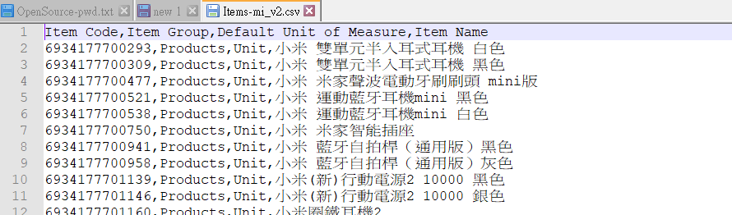
- 物料群組
大類 | 中類 | 小類 | 備註
手機平板 | 手機 |  | 主體
 | 平板
 | 無人機
配件 | 有電周邊 | 耳機 | 周邊
 |  | 行動電源)
 |  | 生活周邊)
 |  | 無人機配件
 | 無電周邊 | 殼包
 |  | 清潔用品
 |  | 生活用品
服務類 | 服務費
 | 維修費
家電 | 生活家電
 | 洗地機

- 單位
ID | Name | 類別 | 備註
1 | PCS |  | 通用單位

- 幣別及國別
檢查並確認系統已啟用? 若尚未啟用，請啟用即可
ID | Name | 類別 | 備註
TWD | 新台幣
CNY | 人民幣

- 外幣兌換
從貨幣 | 到貨幣 | 匯率 | 備註
CNY | USD | 0.138
TWD | USD | 0.031
USD | CNY | 7.24
USD | TWD | 32.58

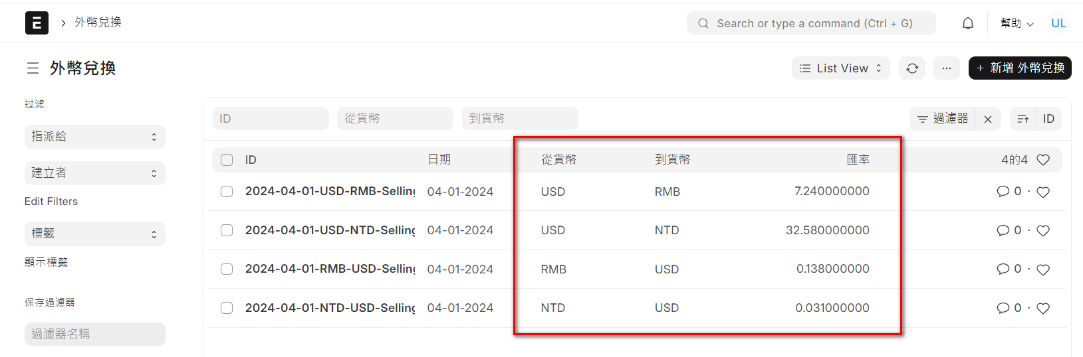

- 倉庫
ID | Name | 類別 | 備註
MI | MI-小米倉 |  | Acer
DJI | DJI-大疆倉 |  | Acer

- 銷售夥伴及其他
ID | Name | 類別 | 備註
1 | 兆豐科技 | 代理 | 中部
2 | 高遠資訊 | 代理 | 南部

- 業務員
ID | Name | 上級主管 | 備註
1 | 高光 | Boss
2 | 王明宇 | 高光
3 | 沈菲 | 高光

4.2 期初開帳準備資料
- 開帳相關說明
- 期初開帳日：2024/01/01 (開帳相關單據日期應設為 2023/12/31)
特別注意：會計財年必須新增 2023及2024年。
- 輸入的單據應該要跨年、跨月且單據多筆數，要能追蹤成本及數量的各種變化。請注意：本書中所提到成本或單價的數字，都是未稅金額。
- 銷售盡可能由不同的人員輸入，並要追蹤每張物料憑證及會計憑證的內容。
- 本書範例資料及數字僅供參考，可自行調整、擴充或任意修改，目的是用來驗證。
- 完整的測試案例內容，會上傳到如下的網址
https://github.com/gexMichael/ERPNext-InstallNote/tree/main/測試案例

- 物料(產品)期初庫存及成本
ID | Name | 倉庫 | 期初量 | 成本
 | 單據日期: 2023/12/31
6934177727269 | 小米10T Lite 5G (6G+128G) 玫瑰金 | MI-小米倉 | 10 | 8800
6934177701139 | 小米(新)行動電源2 10000 黑色 | MI-小米倉 | 20 | 300
6934177707544 | 小米米家行車紀錄器1S 台灣版 | MI-小米倉 | 50 | 1600
6934177736377 | 小米手環6 | MI-小米倉 | 25 | 950
6934177715570 | 小米 米家掃拖機器人 | MI-小米倉 | 10 | 8500
6934177709920 | 小米 米家 LED 智慧檯燈1S | MI-小米倉 | 20 | 650
6934177717178 | 小米 米家掃拖機器人G1 | MI-小米倉 | 20 | 9500
6934177720338 | 小米 米家掃拖機器人G1 拖布 | MI-小米倉 | 50 | 300
6934177720369 | 小米 米家掃拖機器人G1 主刷 | MI-小米倉 | 30 | 500
6934177720376 | 小米 米家掃拖機器人G1 邊刷 | MI-小米倉 | 30 | 350
 | 單據日期: 2023/12/31
6941565969002 | DJI MINI 4 PRO帶屏組長續航套裝 | DJI-大疆倉 | 10 | 28000
6941565980243 | DJI穿越搖桿3 | DJI-大疆倉 | 10 | 2000
6941565901460 | DJI R富士相機控制線RSS-F | DJI-大疆倉 | 50 | 250
6941565949912 | DJI MINI 3套裝(DJI RC) | DJI-大疆倉 | 10 | 15000
6941565952264 | DJI MINI 3螺旋槳 | DJI-大疆倉 | 100 | 100
6941565945006 | DJI OSMO ACTION 3防水殼(**) | DJI-大疆倉 | 20 | 1200
6941565969767 | DJI OSMO POCKET 3美顏柔光鏡(**) | DJI-大疆倉 | 20 | 1000
6941565945037 | DJI OSMO ACTION 3黏接底座套件(**) | DJI-大疆倉 | 50 | 350
6941565945044 | DJI OSMO ACTION 3鏡頭保護蓋(**) | DJI-大疆倉 | 20 | 380
 | 其他(開帳虛擬物料) 無庫存
Opening_items | 帳款開帳用料號 | MI-小米倉 | 0 | 0

- 產品組合(套件)
產品組合ID | 內容產品 | 品名
6934177713399 | 小米 米家掃拖機器人1C(全配大禮包)
 | 6934177713347 | 小米 米家掃拖機器人 1C | 主體
 | 6934177716904 | 小米 米家掃拖機器人1C 邊刷 | 周邊
 | 6934177716911 | 小米 米家掃拖機器人1C 主刷 | 周邊
 | 6934177716928 | 小米 米家掃拖機器人1C 塵盒濾網 | 周邊
 | 6934177716935 | 小米 米家掃拖機器人1C 主刷罩 | 周邊
 | 6934177716942 | 小米 米家掃拖機器人1C 拖布 | 周邊
 | 6934177716966 | 小米 米家掃拖機器人1C 防潮墊 | 周邊
6934177717199 | 小米 米家掃拖機器人G1(全配大禮包)
 | 6934177717178 | 小米 米家掃拖機器人G1 | 主體
 | 6934177720338 | 小米 米家掃拖機器人G1 拖布 | 周邊
 | 6934177720369 | 小米 米家掃拖機器人G1 主刷 | 周邊
 | 6934177720376 | 小米 米家掃拖機器人G1 邊刷 | 周邊
6970995780499 | 小米 石頭掃地機器人(全配大禮包)
 | 6970995780420 | 小米 石頭掃地機器人白色 | 主體
 | 6970995780703 | 小米 石頭掃地機器人配件抹布（2塊裝） | 周邊
 | 6970995780710 | 小米 石頭掃地機器人配件塵盒可水洗濾網（2個裝） | 周邊
 | 6970995780727 | 小米 石頭掃地機器人水箱濾芯組 | 周邊

- 設定價格表(Price List)
ID | 貨幣 / 國別(地區) | 銷售 / 採購
代理商價 | TWD / Taiwan | 銷售
經銷價 | TWD / Taiwan | 銷售
零售價 | TWD / Taiwan | 銷售
標準採購 | TWD / Taiwan | 採購

- 設定物料的價格表(Item Price)
ID | Name | 代理商價 | 經銷價 | 零售價 | 成本
 | 小米
6934177727269 | 小米10T Lite 5G (6G+128G) 玫瑰金 | 9000 | 9250 | 9500 | 8800
6934177701139 | 小米(新)行動電源2 10000 黑色 | 350 | 400 | 500 | 300
6934177707544 | 小米米家行車紀錄器1S 台灣版 | 2000 | 2250 | 2500 | 1600
6934177736377 | 小米手環6 | 1200 | 1500 | 1800 | 950
6934177715570 | 小米 米家掃拖機器人 | 9000 | 10000 | 12000 | 8500
6934177709920 | 小米 米家 LED 智慧檯燈1S | 800 | 900 | 1000 | 650
6934177717178 | 小米 米家掃拖機器人G1 | 11000 | 12000 | 15000 | 9500
6934177720338 | 小米 米家掃拖機器人G1 拖布 | 450 | 500 | 600 | 300
6934177720369 | 小米 米家掃拖機器人G1 主刷 | 650 | 800 | 1000 | 500
6934177720376 | 小米 米家掃拖機器人G1 邊刷 | 500 | 600 | 800 | 350
 | DJI
6941565969002 | DJI MINI 4 PRO帶屏組長續航套裝 | 29500 | 32000 | 35000 | 28000
6941565980243 | DJI穿越搖桿3 | 2200 | 2500 | 3000 | 2000
6941565901460 | DJI R富士相機控制線RSS-F | 300 | 400 | 500 | 250
6941565949912 | DJI MINI 3套裝(DJI RC) | 16500 | 18000 | 20000 | 15000
6941565952264 | DJI MINI 3螺旋槳 | 120 | 150 | 200 | 100
6941565945006 | DJI OSMO ACTION 3防水殼 | 1500 | 1800 | 2000 | 1200
6941565969767 | DJI OSMO POCKET 3美顏柔光鏡 | 1200 | 1500 | 1800 | 1000
6941565945037 | DJI OSMO ACTION 3黏接底座套件 | 400 | 450 | 500 | 350
6941565945044 | DJI OSMO ACTION 3鏡頭保護蓋 | 450 | 500 | 600 | 380

- 客戶期初帳款
ID | Name | 期初應收 | 備註
 | 單據日期: 2023/12/31
1 | 台積國際 | 15000
2 | 遠信會計師 | 20000
3 | 華威科技 | 8000
4 | 五菱貿易 | 0
5 | 冬兒購物網 | 0

- 廠商期初帳款
ID | Name | 期初應收 | 備註
 | 單據日期: 2023/12/31
1 | 米家國際 | 150000
2 | 亞希電子 | 60000
3 | 聯強國際 | 50000 | DJI

4.3 採購進貨流程
- 請用下面的物料(產品) 跑完完整的採購流程，基本流程如下
詢價供應商報價採購訂單採購入庫庫存報表採購發票付款憑證會計報表
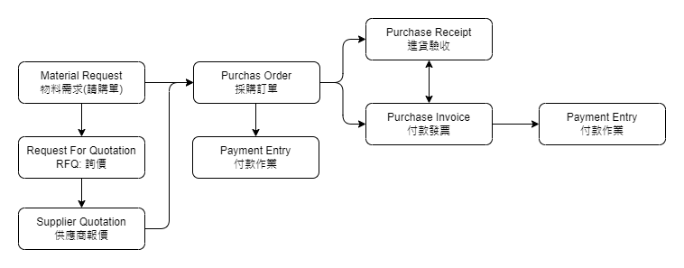
- 採購單分3次進貨，測試分批交貨及平均成本功能
- 請注意：務必要依序輸入單據，這和成本計算及銷售成本有很大的關係。
- 1月進貨 2月銷售的時間次序輸入單據(銷貨流程要配合)
- 3月進貨 4月銷售
- 5月進貨 6月銷售
ID | Name | 廠商 | 採購價 | 採購量 | 入庫量
單據日期: | 2024/1/5、3/5、5/5 (PO)  2024/1/10、3/10、5/10(分批進)
6934177727269 | 小米10T Lite 5G (6G+128G) 玫瑰金 | 米家國際 | 8800  8600  8500 | 10  10  10 | 10  10  10
6934177707544 | 小米米家行車紀錄器1S 台灣版 | 米家國際 | 1500  1600  1200 | 30  10  10 | 20  10  10
6934177736377 | 小米手環6 | 米家國際 | 950  900  920 | 10  20  20 | 10  10  20
6934177715570 | 小米 米家掃拖機器人 | 米家國際 | 8500  8500  8500 | 20  20  20 | 20  20  10
單據日期: | 2024/1/5、3/5、5/5 (PO)  2024/1/15、3/15、5/15(分批進)
6934177709920 | 小米 米家 LED 智慧檯燈1S | 亞希電子 | 650  600  600 | 30  10  10 | 20  10  10
6934177701139 | 小米(新)行動電源2 10000 黑色 | 亞希電子 | 300  300  300 | 20  20  10 | 20  20  10
單據日期: | 2024/1/5、3/5、5/5(PO)  2024/1/20、3/20、5/20(分批進)
6941565980243 | DJI穿越搖桿3 | 聯強國際 | 2000  1800  1800 | 10  5  5 | 5  5  5
6941565949912 | DJI MINI 3套裝(DJI RC) | 聯強國際 | 15000  14500  15000 | 1  2  2 | 1  2  2
6941565952264 | DJI MINI 3螺旋槳 | 聯強國際 | 120  150  150 | 20  20  10 | 20  10  10
6941565945006 | DJI OSMO ACTION 3防水殼(**) | 聯強國際 | 1200  1500  1250 | 1  2  3 | 1  2  1

4.4 銷售出庫流程
- 用下面的物料(產品) 跑完完整的銷售流程，基本流程如下
報價銷售訂單採購入庫銷售出貨庫存報表銷售發票收款憑證會計報表
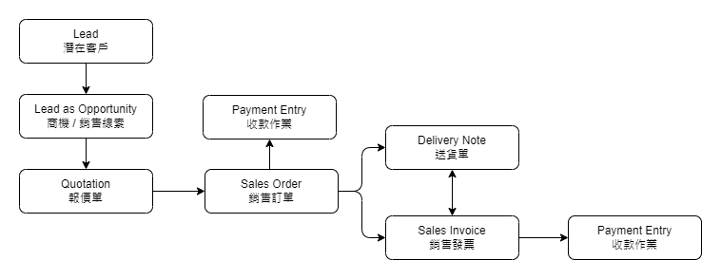
- 單據分3次出貨，測試分批出貨功能，注意觀察應收帳款及相關的會計憑證內容
ID | Name | 客戶 | 售價 | 訂單出 | 實際出
單據日期: | 2024/2/5、4/5、6/5 (SO)  2024/2/10、4/15、6/10(分批出)
6934177727269 | 小米10T Lite 5G (6G+128G) 玫瑰金 | 台積國際  業務=高光 | 12000 | 2  1  2 | 2  1  2
6934177707544 | 小米米家行車紀錄器1S 台灣版 | 台積國際 | 2000 | 1  1  1 | 1  1  1
6934177736377 | 小米手環6 | 台積國際 | 1800 | 2  2  2 | 2  2  2
6934177715570 | 小米 米家掃拖機器人 | 台積國際 | 12000 | 1  1  1 | 1  1  1
6941565949912 | DJI MINI 3套裝(DJI RC) | 台積國際 | 25000 | 5  3  2 | 5  3  2
單據日期: | 2024/2/5、4/5、6/5 (SO)  2024/2/5、4/10、6/10(分批出)
6934177709920 | 小米 米家 LED 智慧檯燈1S | 遠信會計師  業務=王明宇 | 995 | 5  2  3 | 5  2  3
6934177701139 | 小米(新)行動電源2 10000 黑色 | 遠信會計師 | 450 | 2  2  2 | 2  2  2
單據日期: | 2024/2/5、4/5、6/5 (SO)  2024/2/8、4/12、6/2(分批出)
6934177727269 | 小米10T Lite 5G (6G+128G) 玫瑰金 | 華威科技  業務=王明宇 | 12000 | 1  1  1 | 1  1  1
6934177736377 | 小米手環6 | 華威科技 | 1500 | 2  2  2 | 2  2  2
6934177715570 | 小米 米家掃拖機器人 | 華威科技 | 12000 | 1  1  1 | 1  1  1
單據日期: | 2024/2/5、4/5、6/5 (SO)  2024/2/18、4/13、6/8(分批出)
6934177727269 | 小米10T Lite 5G (6G+128G) 玫瑰金 | 五菱貿易  業務=沈菲 | 9900 | 2  2  2 | 2  2  2
6934177736377 | 小米手環6 | 五菱貿易 | 1200 | 2  2  2 | 2  2  2
6934177709920 | 小米 米家 LED 智慧檯燈1S | 五菱貿易 | 1000 | 5  2  1 | 5  2  1
6934177701139 | 小米(新)行動電源2 10000 黑色 | 五菱貿易 | 450 | 3  2  1 | 3  2  1
單據日期: | 2024/2/10 (SO)  2024/2/11、4/12、6/5(分批出)
6934177715570 | 小米 米家掃拖機器人 | 冬兒購物網  業務=沈菲 | 12000 | 1  1  1 | 1  1  1
6941565969002 | DJI MINI 4 PRO帶屏組長續航套裝 | 冬兒購物網 | 35000 | 2  1  2 | 2  1  2
6941565980243 | DJI穿越搖桿3 | 冬兒購物網 | 3000 | 2  1  2 | 2  1  2
6941565949912 | DJI MINI 3套裝(DJI RC) | 冬兒購物網 | 20000 | 1  1  1 | 1  1  1
6941565952264 | DJI MINI 3螺旋槳 | 冬兒購物網 | 250 | 10  2  5 | 10  2  5

4.5 應收沖款流程
- 先確認所有客戶的應收金額是否正確
- 依月分次序沖款，原則上就是全部完全對沖即可

對帳月份 | 客戶 | 應收金額 | 備註
2023/1/5 | 台積國際  遠信會計師  華威科技 | 15,000  20,000  8,000 | 期初帳款
2023/3/5 | 台積國際  遠信會計師  華威科技  五菱貿易  冬兒購物網 | 依前面案例的輸入內容 | 對2月份的應收
2023/5/5 | 台積國際  遠信會計師  華威科技  五菱貿易  冬兒購物網 | 依前面案例的輸入內容 | 對4月份的應收
2023/7/5 | 台積國際  遠信會計師  華威科技  五菱貿易  冬兒購物網 | 依前面案例的輸入內容 | 對6月份的應收

4.6 應付沖款流程
- 先確認所有供應商的應付金額是否正確
- 依月分次序沖款，每月15日對上個月的應付，原則上就是全部完全對沖即可

對帳月份 | 客戶 | 應付金額 | 備註
2023/1/15 | 米家國際  亞希電子  聯強國際 | 150,000  60,000  50,000 | 期初帳款
2023/2/15 | 米家國際  亞希電子  聯強國際 | 依前面案例的輸入內容 | 對1月份的應付
2023/4/15 | 米家國際  亞希電子  聯強國際 | 依前面案例的輸入內容 | 對3月份的應付
2023/6/15 | 米家國際  亞希電子  聯強國際 | 依前面案例的輸入內容 | 對5月份的應付

4.7 盤點差異作業
大盤後，盤點差異入帳(如下)

ID | Name | 廠商 | 盤差量
單據日期: | 2024/05/31
6934177736377 | 小米手環6 | 米家國際 | -1
6934177701139 | 小米(新)行動電源2 10000 黑色 | 亞希電子 | -2
6941565952264 | DJI MINI 3螺旋槳 | 聯強國際 | -1

4.8 主要比對報表
- 採購
- 採購統計分析
- 採購訂單執行追蹤表
- 銷售
  - 銷售統計分析
  - 銷售訂單執行追蹤表
  - 業務員業績統計表
  - 物料銷售明細
- 庫存
- 物料憑證
- 庫存餘額(收發存匯總表)
- 可用數量
- 庫存匯總
- 庫存統計分析
- 銷售出庫趨勢
- 採購入庫趨勢
- 會計(應收付)
- 應付帳款
- 應付帳款彙總
- 應收付憑證-報表(查已收、付)

4.9 ERP 進銷存系統的四大管理指標
- ERP系統是企業管理中的關鍵工具，涉及企業運作中與錢有關的所有面向。而進銷存更是日常作業的核心，看似功能繁雜，但大道至簡，可以將其歸納為數量、成本、帳款和績效利潤分析等四大指標。以下是這些指標的詳細說明：

- 數量（Quantity）：
在ERP系統中，數量管理涉及庫存管理、生產計劃、訂單管理等方面。
它關注的是企業所擁有的資源和物料(產品)的數量，以確保在生產和銷售過程中能夠滿足需求。
- 成本（Cost）：
成本管理是ERP系統中的一個重要功能，它包括成本核算、成本控制、成本分析等。
企業可以通過ERP系統追蹤和管理各種成本，包括原材料成本、生產成本、人工成本等，以確保企業的經營效率和利潤最大化。
- 帳款（Accounts）：
帳款管理涉及到賬目記錄、收支平衡、應收應付款管理等方面。
通過ERP系統，企業可以有效地管理財務流程，包括發票處理、支付、應收應付款的跟蹤與管理，從而確保資金的合理運用和財務風險的控制。
- 績效（Performance）：
績效管理是ERP系統中的關鍵功能之一，它包括生產效率、銷售業績、供應鏈效能等。
通過ERP系統收集和分析各個部門和流程的數據，企業可以審核業務運作狀況，發現問題並進行改進，從而提高企業整體的運營績效。

- 決策樹：將單據和四大指標關聯
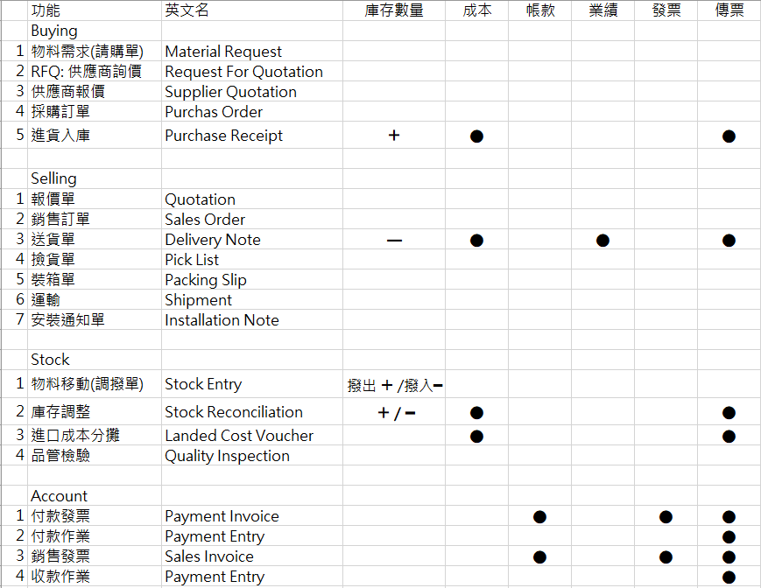

第五章
共用主資料維護

5.1 倉庫
5.2 物料群組
5.3 單位
5.4 幣別
5.5 物料(產品)
5.6 客戶相關
5.7 供應商相關
5.8 銷售夥伴及業務員
5.9 會計科目表

第五章 共用主資料維護
ERPNext是一款全面的企業資源規劃軟體，它包含多個業務模塊，可以整合和管理企業的各種業務流程，包括會計、庫存管理、客戶關係管理(CRM)、銷售、採購、生產管理等。主檔資料在ERPNext中扮演著非常重要的角色，它們用於存儲和管理與企業運營相關的基本資料。下圖是常見的共用主資料關聯圖。

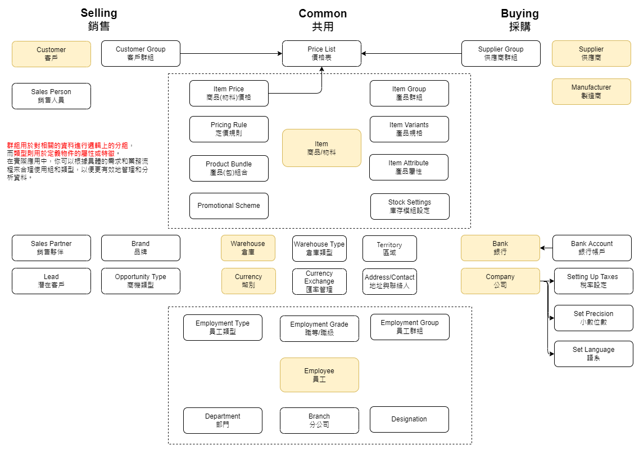

以下就逐一來說明主要的共用主檔資料。請注意，關於基本的增、刪、改、查等基本操作，已經在第三章詳細說明，所以本章不再贅述，而是只會針對特殊的欄位及非公用的特殊功能按鍵，加以說明。

5.1 倉庫
所屬模組 | 庫存
程式路徑 | 首頁 > 庫存 > 設定 > 倉庫
使用者 | 倉管人員、系統管理員
目的 | 倉庫資料維護
說明 | 倉庫是用於儲存貨物的實體建築。倉庫供製造商、進口商、出口商、批發商、運輸企業、海關等使用。大多設有裝貨碼頭，用於從卡車上裝卸貨物。  - ERPNext 中「倉庫」可以被視為「儲存位置」。您可以建立一個子倉庫，它可以是您實際位置內的貨架。也就是說，倉庫可以是樹狀結構，重點是 Is Group Warehouse 這個勾選項。
基本操作 | 新增、編輯、查詢

- 需要注意的是對應的會計科目，如果此處沒設定，會往上一層找科目。至於相關的取科目原則，可以參考 6.5 章節的詳細說明。
- 還有一個我很不習慣的操作，倉庫代號跑到哪去了? 我在設定會計科目時，也有相同的困惑，編號在哪設定? 沒有編號讓我非常的不適應。雖然在 ERPNext 中，沒有編號並不會影響操作，但是對於習慣用 SQL JOIN 取得複雜報表資料的人來說，沒有 ID 日子不好過啊。
- Transit 是如果有某特定情況要設定為在途倉才需要設定，開立公司時就會自動產生5個倉庫，其中就有在途倉，一般不會勾選這個屬性。

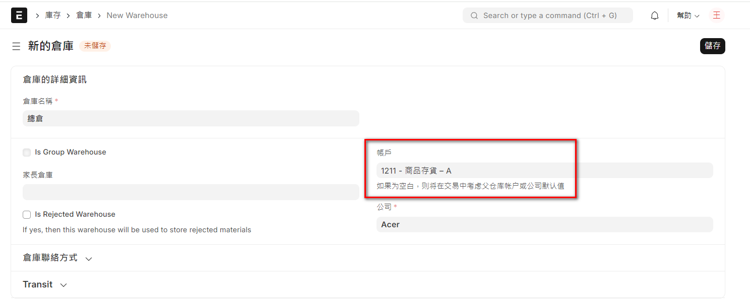

5.2 物料組
物料組(Item Group) 是在建立物料(產品) 主資料前，很重要且必須先建立好的前置作業。它和前面說明過的倉庫、會計科目一樣，都可以建立為樹狀結構，也就是都可以指定所屬的父群組。

所屬模組 | 庫存
程式路徑 | 首頁 > 庫存 > 商品目錄 > 物料組
使用者 | 倉管人員、系統管理員
目的 | 物料大、中、小分類的資料維護
說明 | 物料組是一種根據類型對物料進行分類的方法。  - 根據物料類型，您可以將產品分類到各自的欄位下。如果產品是面向服務的，請將其指派到專案組 - 服務下。如果產品用作原材料，請將其分配到原材料類別下。如果某個產品僅用於交易，您可以將其分類到名為「交易」的物料群組下。
基本操作 | 新增、編輯、查詢

- 新增物料組
- 注意 Is Group 勾選的意義，只有最尾端的 Group 才能用在交易(物料)。
- 除了預設外，稅額的設定也要注意
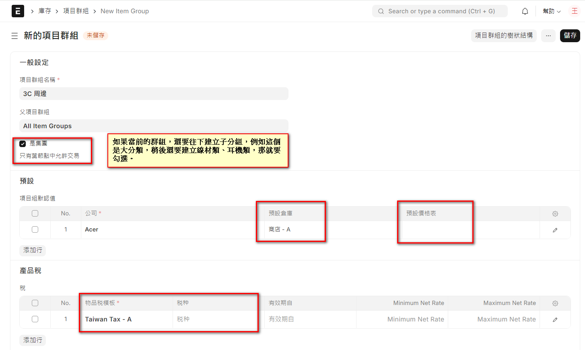

- 點擊【編輯】按鈕後，會進入更細項的預設值設定。這些設定只要是和會計科目有關，就說明它一定和某些單據交易產生時，會自動產生會計憑證的預設科目，這個都統一在 6.5會計憑證的對照原則這個章節中詳細討論及說明。
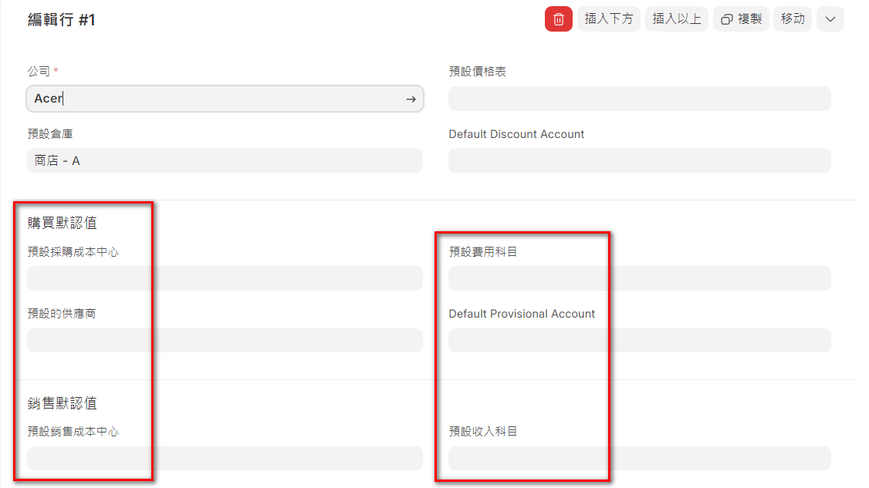

- 預設值的設定
- 預設價格表：預設價目表將決定該物料組的物料價格。
- 預設倉庫：在交易中為屬於該群組的物料設定的預設倉庫。
- 預設購買/銷售成本中心：預設購買/銷售成本中心，該組中的物料將根據該中心進行計費。
- 預設費用/收入帳戶：屬於該群組的物料的預設帳戶。
- 預設供應商：在此處設定供應商時，將在該群組中的物料的採購交易中預設選擇該供應商。

- 一般企業針對物料編碼有2種常見的主流作法
- 依物料大、中、小分類加流水號的方式建檔，如 9-AC-311-081
- 直接採用國際條碼當物料編號，如 6934177727269

要採用哪一種方式，並沒有一定的標準，通常企業內部都已經有一套內部做法，當然也可以和輔導顧問討論後再決定。如果採用方式依當作編碼原則，那物料組就很重要，要確認編碼後再繼續後面物料資料的編碼及建檔作業。

5.3 UOM(單位設定)
所屬模組 | 庫存
程式路徑 | 首頁 > 庫存 >商品目錄 > UOM  首頁 > 庫存 >商品目錄 > 計量單位換算設定
使用者 | 倉管人員、系統管理員
目的 | UoM 是用來測量物料的單位。
說明 | 預設情況下，系統已建立了許多計量單位。但是，可以根據您的業務用例添加更多內容。在計量單位中有一個選項「必須是整數」。如果選取此選項，則無法在此計量單位中使用分數。  - UoM 清單本身僅儲存名稱。實際換算率儲存在名為「計量單位換算設定」的文件中。如果會使用到單位轉換，就必須要在此設定轉換公式。例如，1 打為 12個
基本操作 | 新增、編輯、查詢

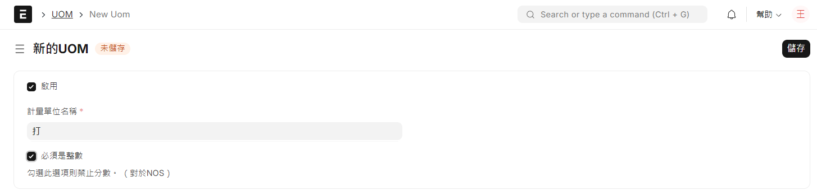

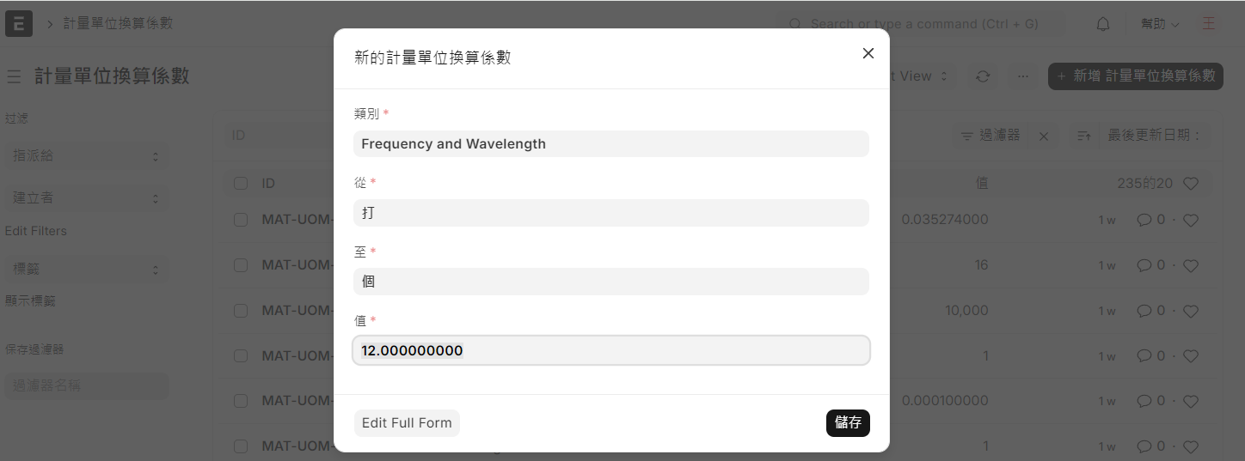

5.4 幣別
- 幣別
所屬模組 | 會計
程式路徑 | 首頁 > 會計 > 多幣別 > 貨幣
使用者 | 會計人員、系統管理員
目的 | 幣別資料維護
說明 | 貨幣資料維護會儲存貨幣名稱、符號和分數單位。大多數常用貨幣已存在於 ERPNext 中。匯率根據目前市場匯率自動取得。您也可以透過在貨幣兌換表單中建立固定匯率來將系統配置為使用舊的固定匯率。
基本操作 | 新增、編輯、查詢

  - ERPNext的幣別資料，系統都已經全部內建，但預設只啟用幾個幣別。通常我們要做的是『啟用』我們需要使用，但是未啟用的幣別資料。
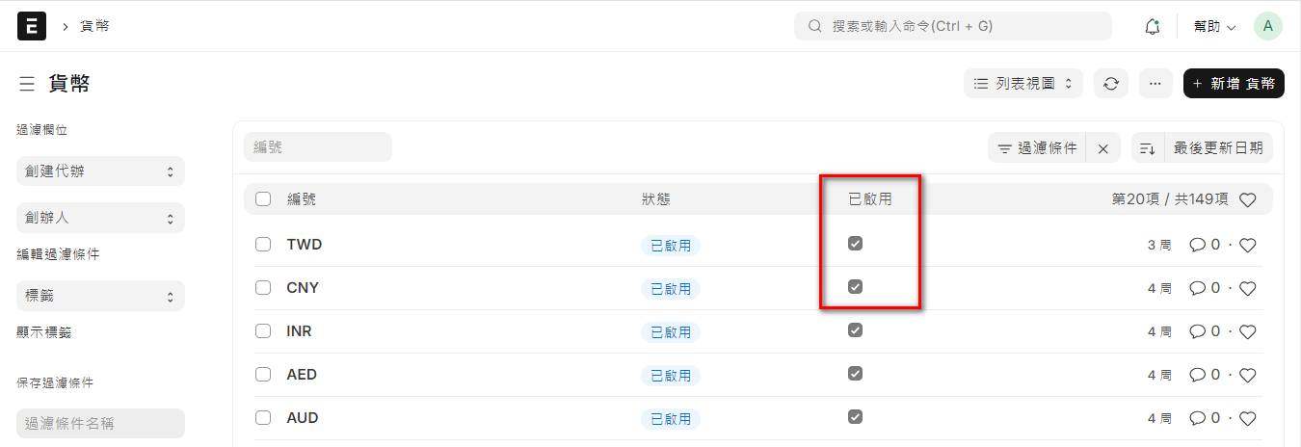
  - 編輯資料頁面
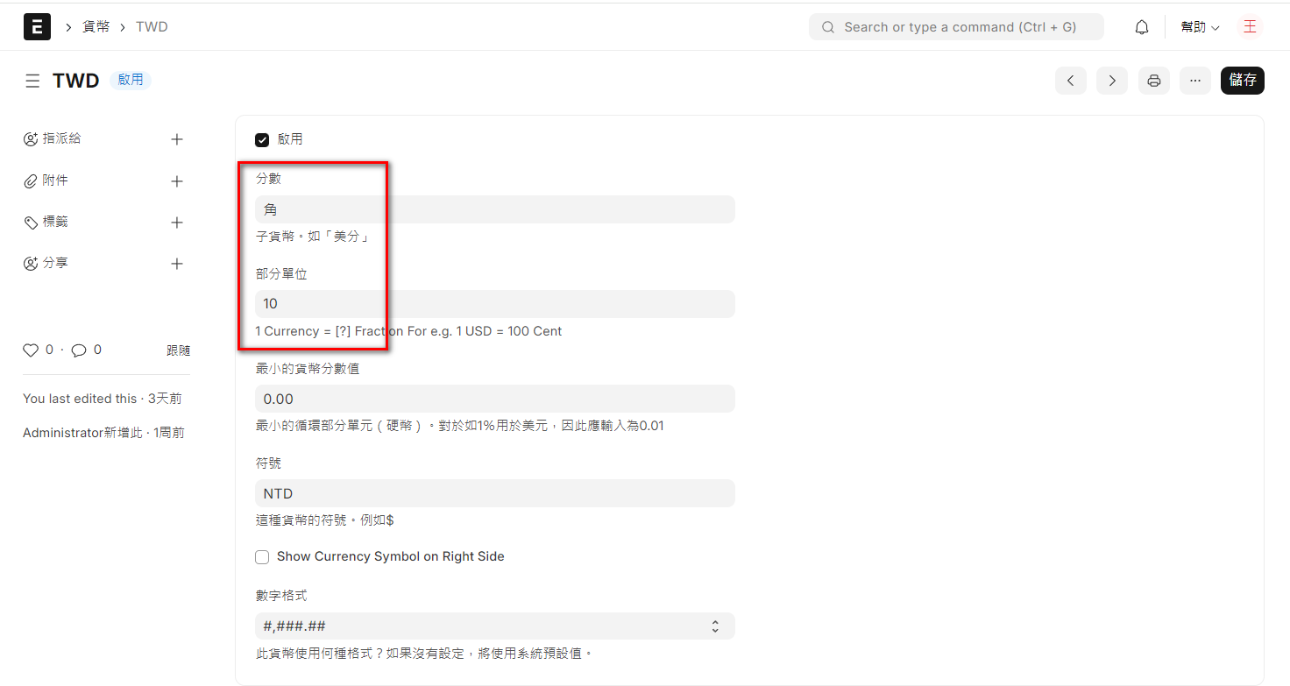
- 外幣兌換
所屬模組 | 會計
程式路徑 | 首頁 > 會計 > 多種貨幣 > 貨幣兌換
使用者 | 會計人員、系統管理員
目的 | 由使用者手動儲存的匯率資料維護
說明 | 貨幣兌換表單儲存由使用者手動儲存的匯率。預設情況下，ERPNext 會自動根據市場取得貨幣的當前匯率。但是，您可以儲存固定匯率並使用它們。您需要在帳戶設定中啟用「允許過時匯率」才能使用貨幣兌換表單中儲存的匯率。
基本操作 | 新增、編輯、查詢
  - 如果有跨境不同幣別的交易，就必須設定幣別間的兌換匯率。
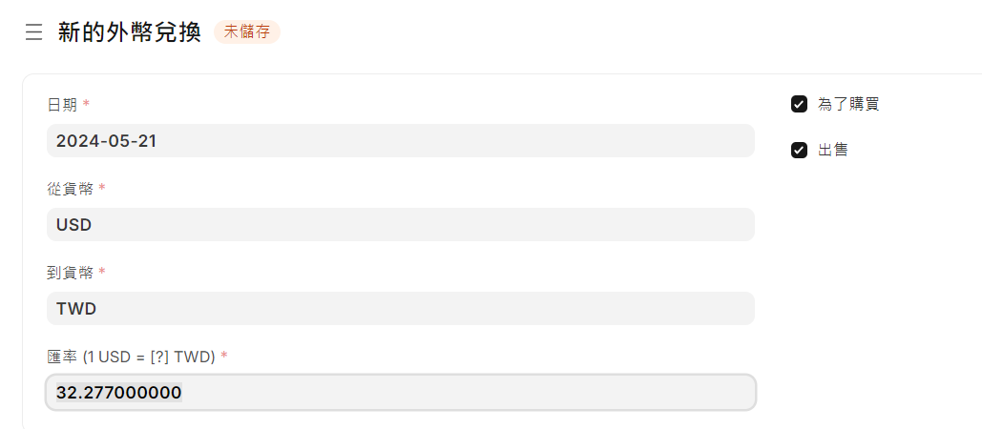
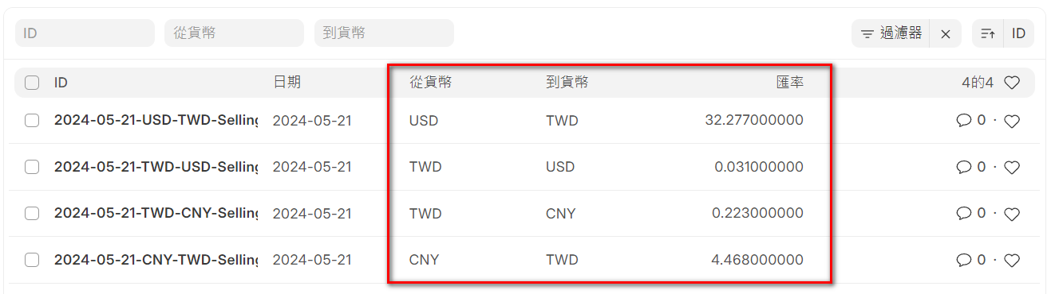

5.5 物料(產品)
所屬模組 | 庫存
程式路徑 | 主頁 > 庫存 > 商品和定價 > 商品
使用者 | 倉管人員、物管人員、系統管理員
目的 | 公司資料維護
說明 | 物料(產品)是您公司提供的產品或服務。  - 『產品(物料)』也適用於尚未生產的產品的原材料或組件（在將其出售給客戶之前）。 本功能讓您可以管理各種產品(物料)，例如原料、半成品、成品和服務性商品。  - 如果您從事服務業，您可以為您提供的每項服務建立一個物料(不計庫存)。
基本操作 | 新增、編輯、查詢

- 物料(產品)建檔的注意事項及重要欄位說明
- 物料群組：所屬的物料類別，配合會計科目設定，可以更準確的整合會計報表。
- 維護庫存資料：勾選後會自動計算庫存量餘額，服務類及費用類的產品則不要勾選。
- 允許銷售(Allow Sales)：再銷售類的單據可以使用，避免半成品之類的產品被誤選。
- 允許採購(Allow Purchase)：同上，避免錯誤採購。

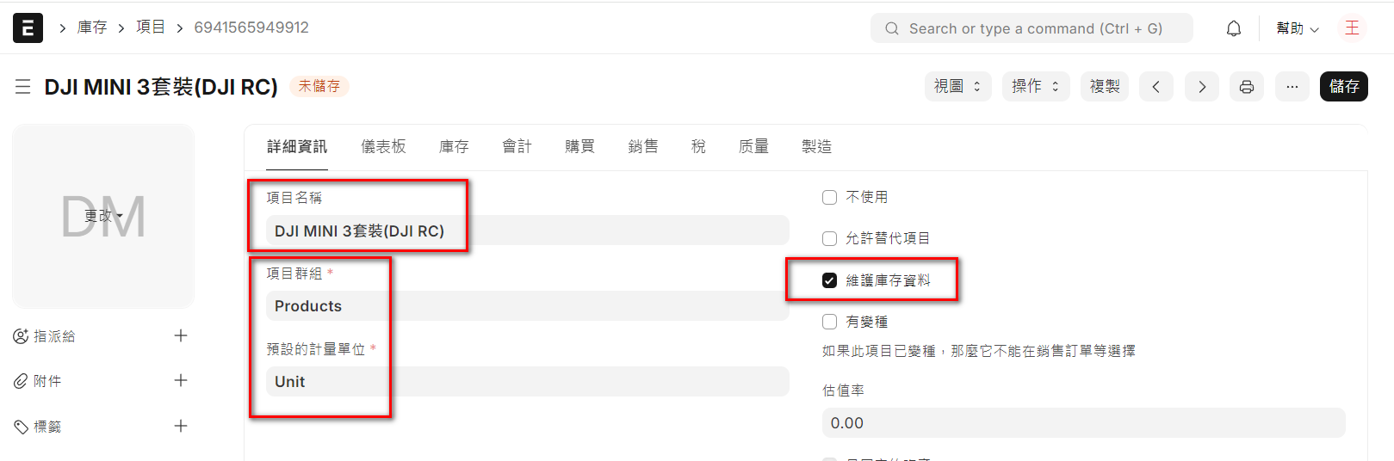

- 物料(Items) 的建檔是進銷存系統的重中之重，除了建立基本的訊息外，另外關於採購價格及建議售價的策略設定，也是許多企業資訊化的一大重點。在ERPNext是透過價格表(Price List)、商品價格(Item Price) 及定價規則(Pricing Rule) 這三個功能的組合運用，來完成各種靈活的設定。

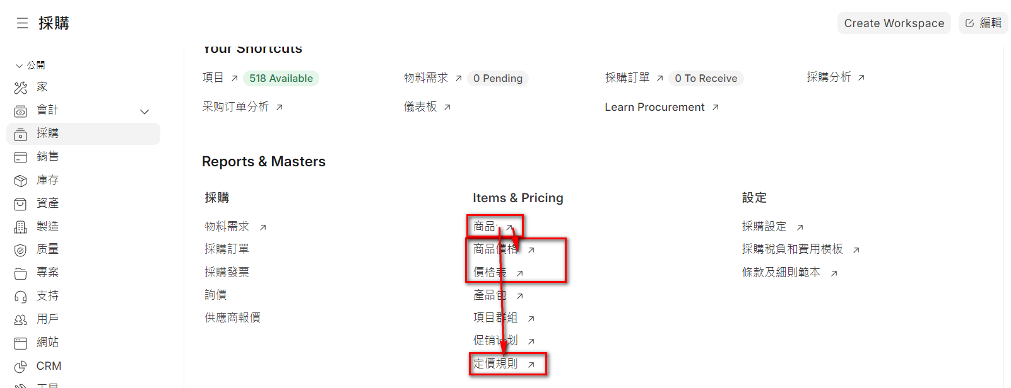

- 價格表(Price List)
一個簡單的案例是如果 A商品的建議售價是 10,000
代理商價：85折=8,500
經銷商價：9折=9,000
零售價：原價=10,000
- 要建立3筆價格表(Price List)：代理商價/經銷商價/零售價
- 商品價格(Item Price)：建議售價 10,000
- 配合客戶或客戶群組的價格表設定
- 定價規則 (Pricing Rule)：更複雜的各種其他情境(暫不討論)

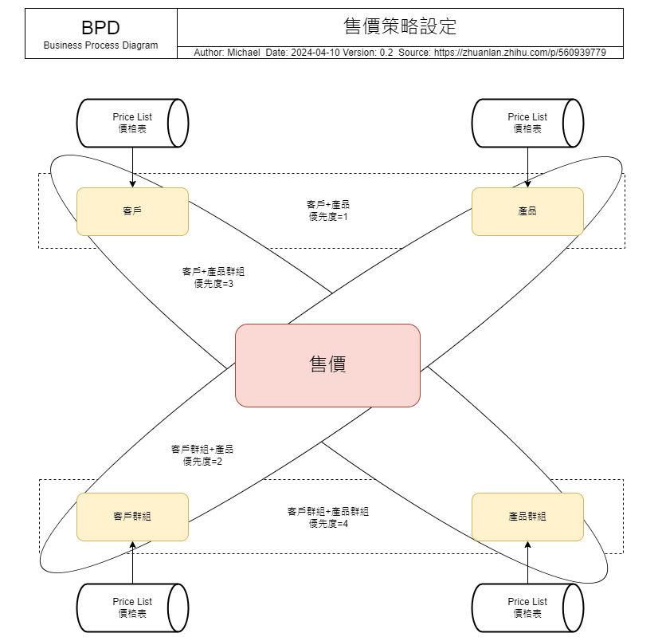

所屬模組 | 庫存
程式路徑 | 首頁 > 銷售/購買/庫存 > 商品和定價 > 價目表
使用者 | 會計人員、系統管理員
目的 | 價格表(Price List) 資料維護
說明 | 價目表是銷售、購買或兩者的物料(產品)價格的集合。通常會配合『商品價格』設定特定產品、特定客戶等實際的金額(稍後會說明)。  - 您可以使用價目表維護多個銷售和採購物料的價格。  - 價目表可用於不同區域（基於運費）、不同貨幣等有不同價格的情況。  - 所有物料價格均單獨儲存。物料的購買價格與銷售價格不同，因此它們是分開存放的。
基本操作 | 新增、編輯、查詢

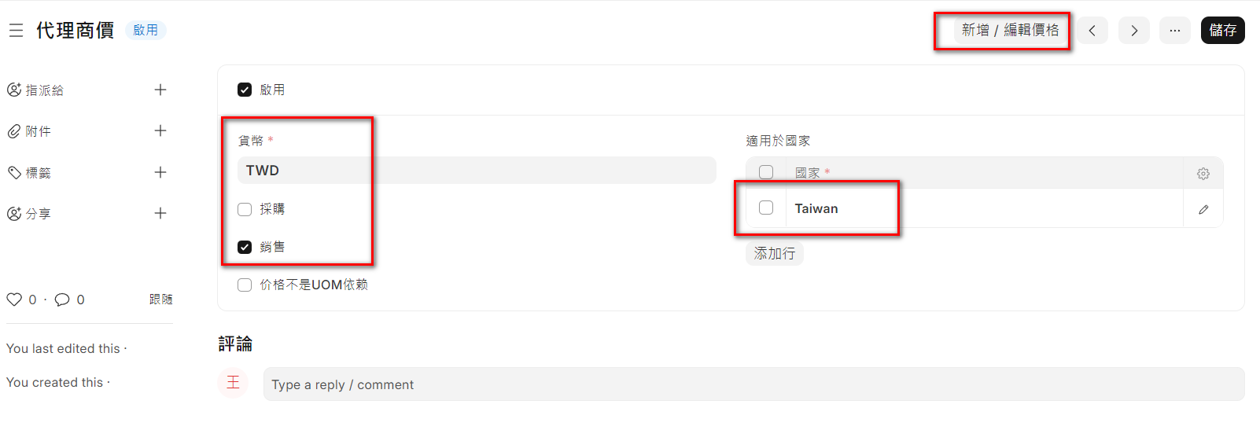
- 設定了3個價格表(Price List)，仔細看一下，只設定了一個名稱，並未設定價格。
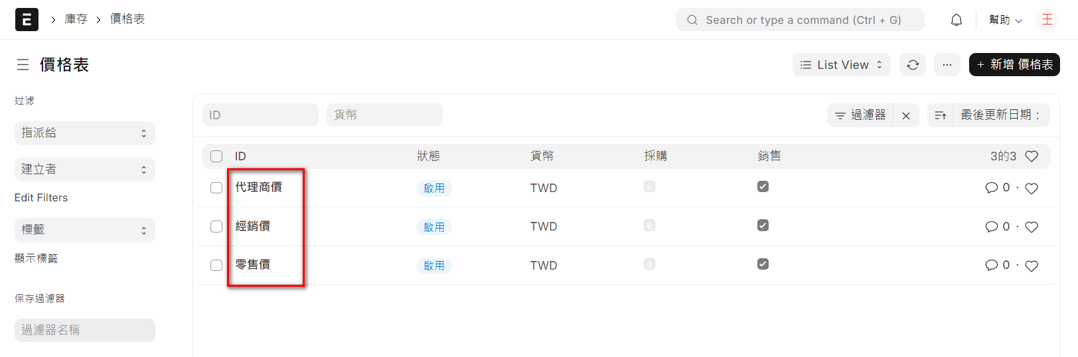

- 商品價格(Item Price)：設定指定物料(產品)，針對前面設定好的價格表，設定參考的售價。建議進入物料(產品) 的編輯頁後，點選『操作』下的『新增/物料價格』進入商品價格的設定畫面。也可以由價格表的編輯頁進入。

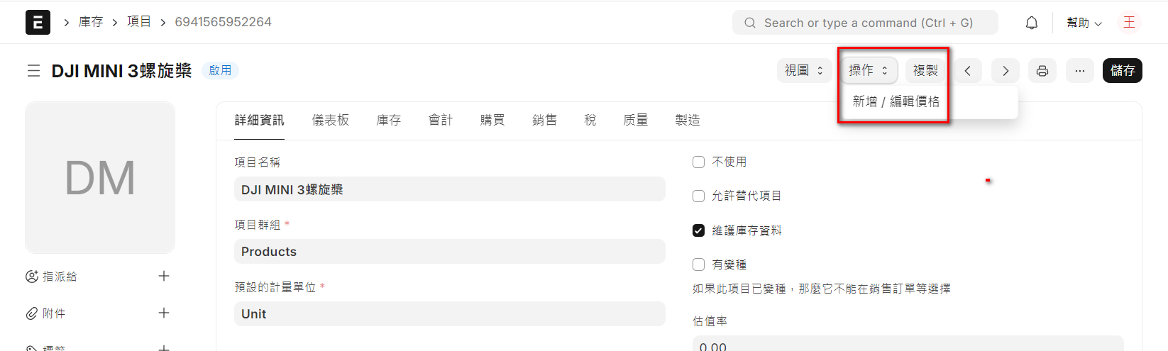

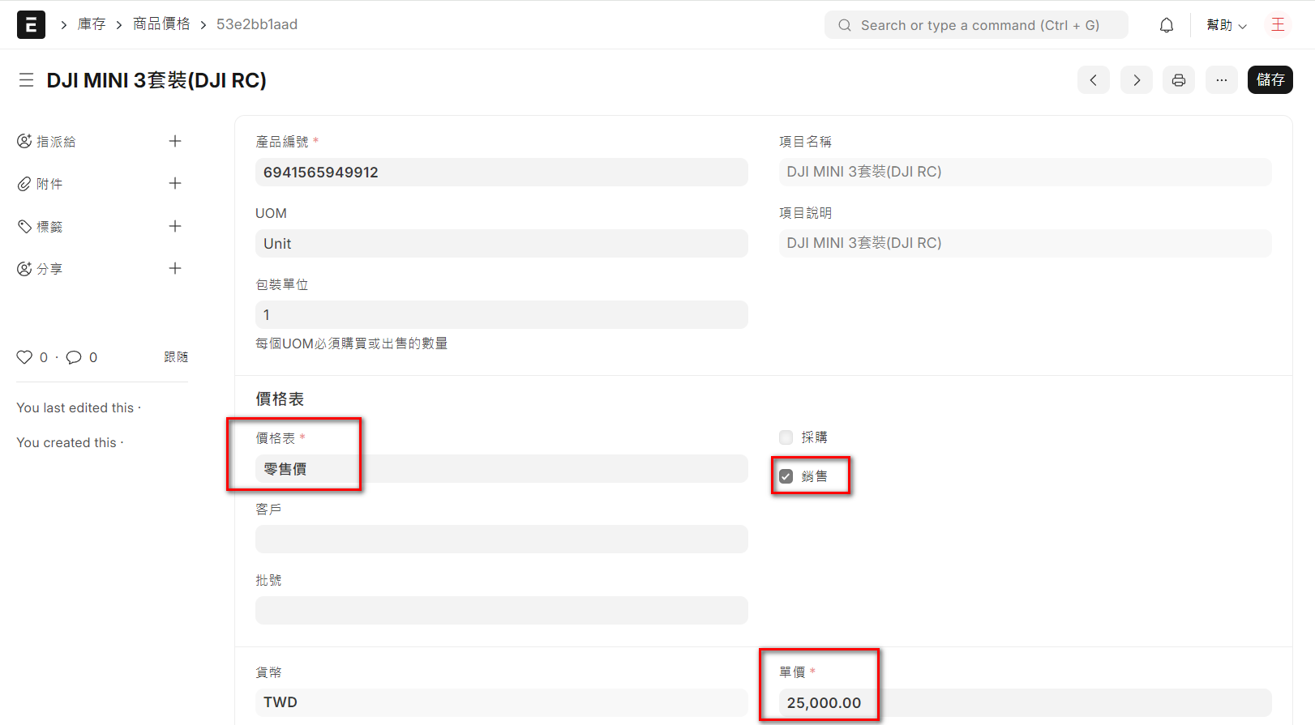
- DJI MINI 3 設定的不同售價(如下)
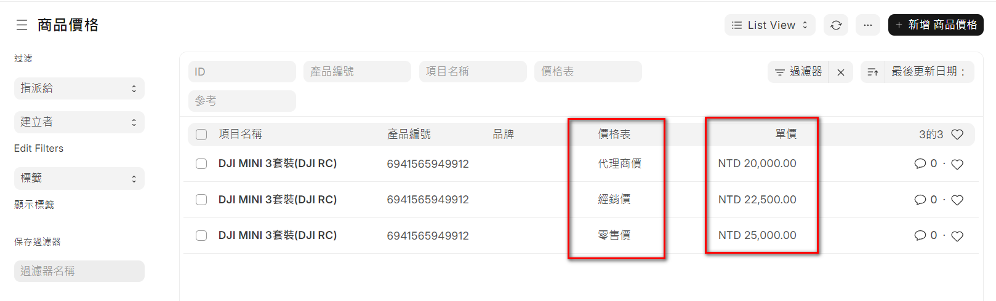
- 基礎的售價策略
完成了上面2項設定後，就可以玩出很多的售價策略花樣，到目前為止，都是針對物料在設定。實際在設定售價策略時，基本上是2個大維度的交叉設定
- 物料標的：優先設定序是由左到右
物料 > 物料群組 > 品牌
- 客戶標的
客戶 > 客戶群組 > 地區
- 供應商標的(採購策略用，此處不多說明，基本同售價策略的思路)
供應商 > 供應商群組

設定好客戶群組中的『預設價格表』後，當我們在新增銷售訂單之類的單據時，系統就會根據輸入的客戶資料，取得所屬的客戶群組中的預設價格表，然後在輸入明細的物料時，就會取得該物料的相同的價格表中的設定價格。

我個人不建議使用過於複雜的售價策略，事實上沒有太大的意義，如果能善用本節介紹的『物料(產品)』『客戶群』的組合拳，應該就足以處理企業日常所需。

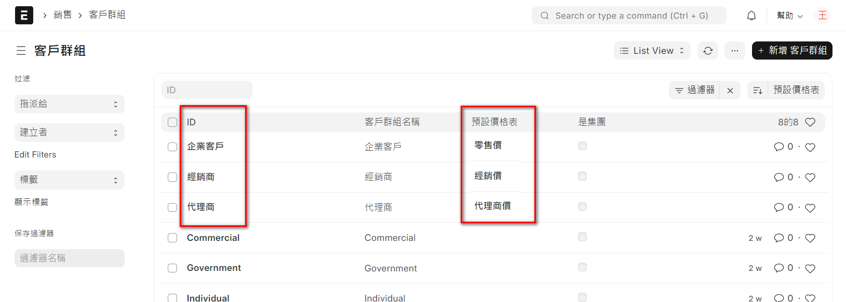

- 定價規則 (Pricing Rule)
前面已經說明了一般常用的售價策略的建檔及使用方式，如果上面的設定無法滿足需求，可以試試定價規則，同樣的，因為這個屬於更進階的設定，建議熟悉基本流程後，再來詳細研究，此處先略過暫不詳述。

所屬模組 | 會計
程式路徑 | 首頁 > 會計 > 定價規則
使用者 | 會計人員、業務單位、系統管理員
目的 | 可以使用它們來控制物料的定價。可以設定數量、日期、群組和其他條件等過濾器
說明 | 定價規則定義了基於設定條件應用的折扣/定價規則。  - 定價規則有許多選項，您可以使用它們來控制物料的定價。可以設定數量、日期、群組和其他條件等過濾器。  以下是可以使用定價規則解決的幾種情況：  - 根據促銷政策，如果顧客購買超過 10 件商品，則可享 20% 的折扣。  - 對於客戶“XYZ”，特定商品的售價應更新為 ###。  - 分類在特定物料組下的物料具有相同的銷售或購買價格。  - 屬於特定客戶群組的客戶應獲得 ### 銷售價格，或商品折扣百分比。  - 屬於特定供應商群組的供應商應套用 ### 購買率。  - 若要自動套用物料的折扣和價目表費率，請為其建立定價規則。
基本操作 | 新增、編輯、查詢

- 套件(Product Bundle)設定
所屬模組 | 銷售
程式路徑 | 主頁 > 銷售 > 商品和定價 > 套件
使用者 | 會計人員、業務單位、系統管理員
目的 | 產品組合是一個母版，您可以在其中列出捆綁在一起並作為一組（或捆綁）出售的現有商品。
說明 | 將一組物料組合成另一個套件物料，適用於套件包含的物料屬於庫存物料，套件本身只是用於銷售，在物料主資料中勾選允許銷售，不勾選允許庫存  比如：  你單獨出售筆記型電腦和電腦包，希望給同時購買筆記型電腦和電腦包的客戶特別的優惠，就可以將筆記型電腦和電腦包組合成一個套件。  - 產品包可以被視為銷售方面的「物料清單」。
基本操作 | 新增、編輯、查詢

- 套件也是一個料號，不過他是一個虛擬的存在，所以在建檔時，不要將其設定為『允許庫存』(不計算庫存)，然後再設定要一起捆綁銷售的所有物料。
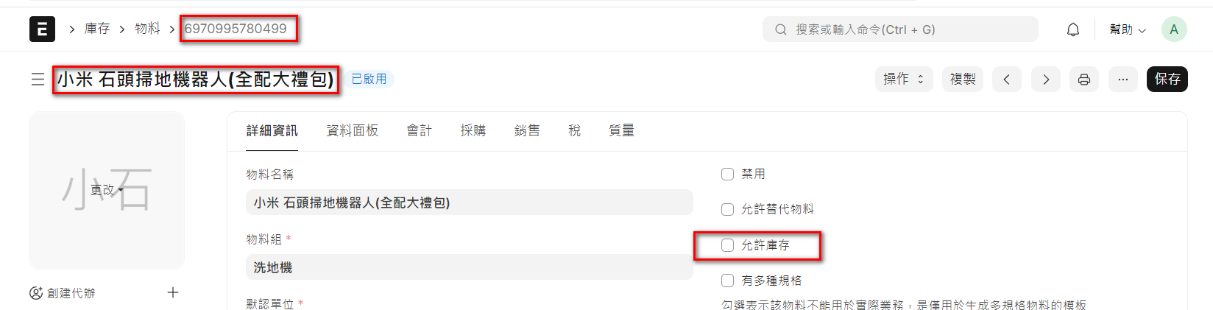
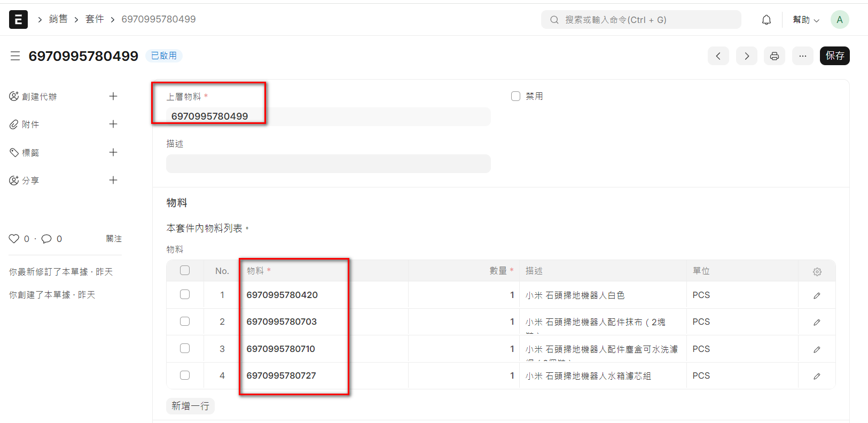
- 以上是逐筆新增的方式建檔，但是因為物料筆數眾多，所以實際上線輔導時，多採用資料匯入的方式進行，請參考 3.6 的相關說明。

5.6 客戶相關
客戶資訊在銷售、財務等模塊中被共用，以確保在銷售訂單、收款管理等過程中能夠統一對客戶進行管理。

- 客戶群組
所屬模組 | 銷售
程式路徑 | 首頁 > 銷售 > 客戶群組
使用者 | 業務人員、系統管理員
目的 | 客戶群組資料維護
說明 | 客戶群組是在某些方面相似的客戶的集合。  - 客戶組允許您組織您的客戶。通常，客戶會根據企業營運的領域按細分市場進行分組。客戶群組在 ERPNext 中以分層方式建立。您可以建立一個主客戶群組，並在其下方新增子客戶群組。  - 您可以定義一個價格列表，該列表將自動套用於屬於該群組的所有客戶。您還可以獲得每個群組的趨勢分析。預設會建立個人、商業和政府客戶群組。您可以根據您的要求添加自己的客戶群，例如零售、批發等。
基本操作 | 新增、編輯、查詢

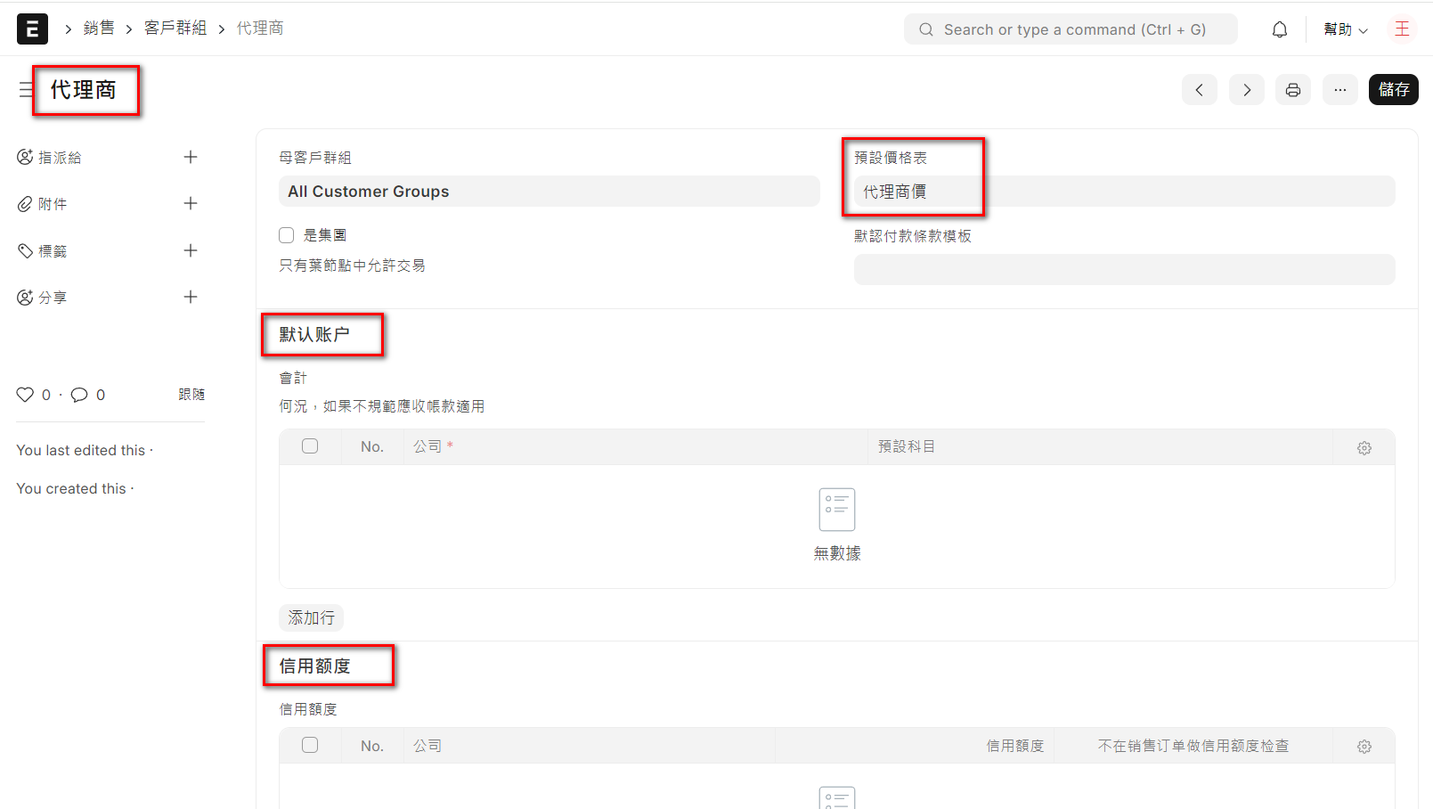

- 客戶
所屬模組 | 銷售
程式路徑 | 首頁 > 銷售 > 客戶
使用者 | 業務人員、系統管理員
目的 | 客戶資料維護
說明 | 客戶有時被稱為客戶、買方或購買者，是指出於金錢考慮而從賣方接收商品、服務、產品或想法的人。  - 每個客戶都需要分配一個唯一的 ID。客戶名稱本身可以是 id，也可以在銷售設定中為要產生的 id 設定命名系列。
基本操作 | 新增、編輯、查詢

- 客戶建檔的注意事項及重要欄位說明
- 客戶群組：所屬的客戶類別，配合會計科目設定，可以更準確的整合會計報表。
- 預設價格表：如果沒有設定，會往上找客戶組的設定。
- 信用額度和付款條款
- 允許創建無銷售訂單的銷售發票
- 允許在沒有交貨單的情況下創建銷售發票
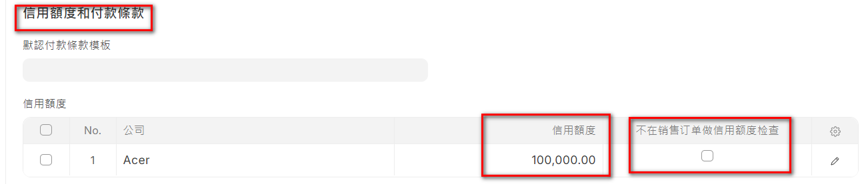

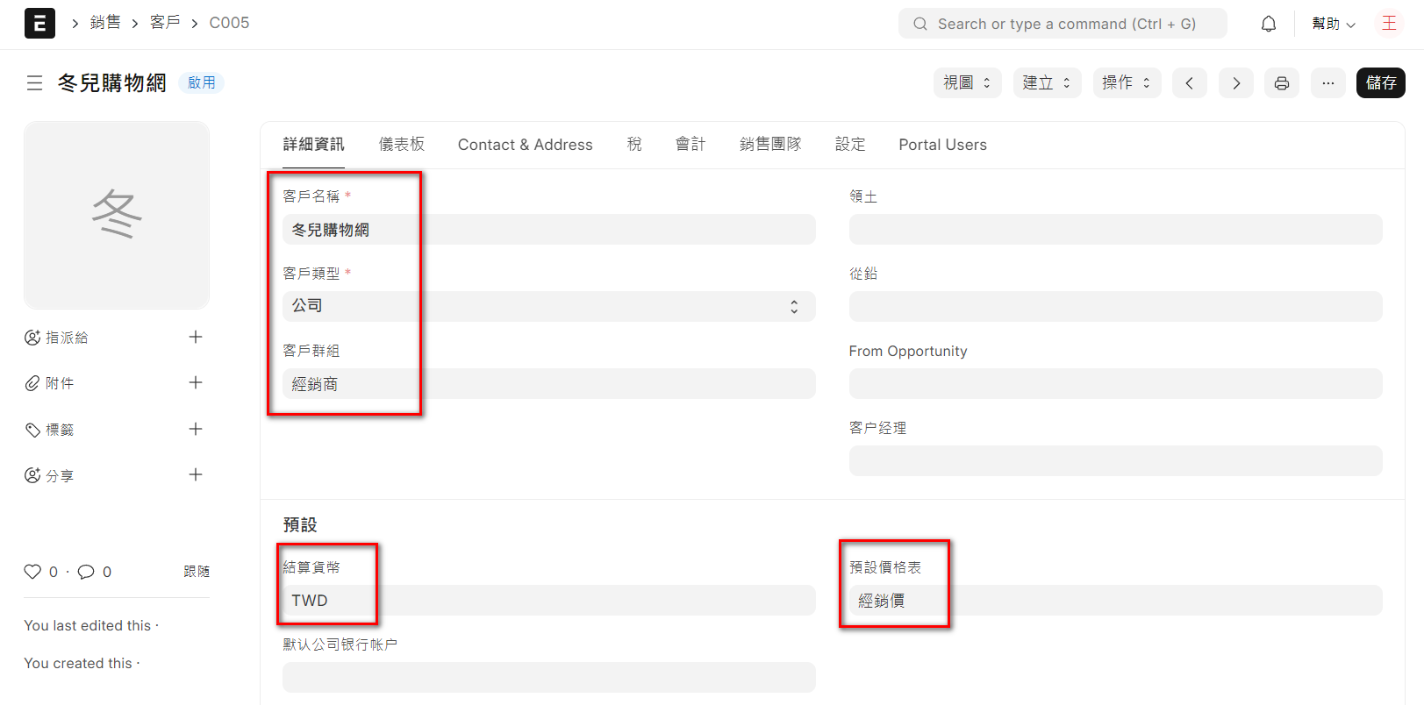

- MVP的驗測資料，完整的資料如下
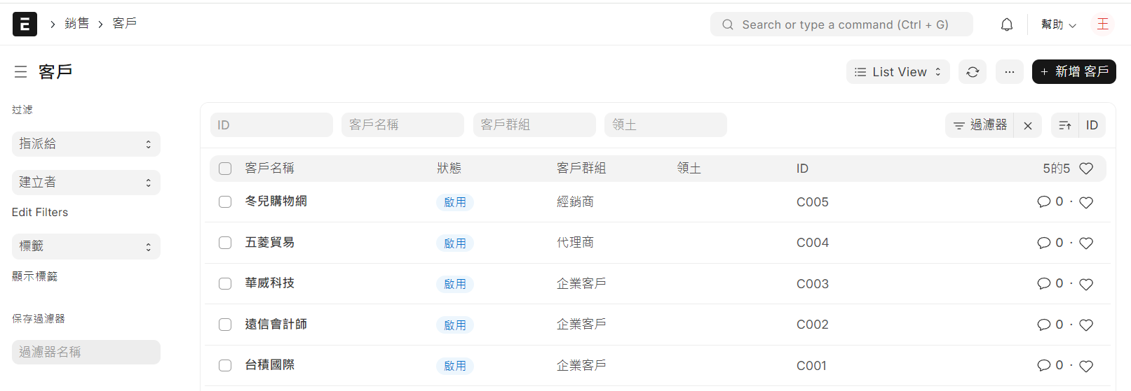

5.7 供應商相關
供應商資訊在採購、財務等模塊中被共用，以確保在採購訂單、付款管理等過程中能夠統一對供應商進行管理。

- 供應商群組
所屬模組 | 採購
程式路徑 | 首頁 > 採購 > 供應商 > 供應商群組
使用者 | 採購人員、系統管理員
目的 | 供應商群組資料維護
說明 | 供應商組是在某些方面相似的供應商的集合。  - 供應商可能與承包商或分包商不同，後者通常會向可交付成果添加專門的輸入。供應商也稱為供應商。根據供應商提供的貨物和產品，供應商有不同類型。  - ERPNext 可讓您建立自己的供應商類別。這些類別稱為供應商群組。例如，如果您的供應商主要是製藥公司和快速消費品經銷商，您可以為他們建立一個新的供應商群組，並相應地命名這些群組。
基本操作 | 新增、編輯、查詢

- 供應商
所屬模組 | 採購
程式路徑 | 首頁 > 採購 > 供應商 > 供應商
使用者 | 採購人員、系統管理員
目的 | 供應商資料維護
說明 | 供應商是為您提供產品或服務的公司或個人。
基本操作 | 新增、編輯、查詢

- 供應商建檔的注意事項及重要欄位說明
基本上和客戶類似，請參考客戶的相關說明。

5.8 銷售夥伴及業務員
- 銷售夥伴
所屬模組 | 銷售
程式路徑 | 首頁 > 銷售 > 銷售合作夥伴
使用者 | 業務人員、系統管理員
目的 | 銷售夥伴資料維護
說明 | 銷售夥伴是指與企業合作銷售其產品或服務的個人或公司。  - 銷售合作夥伴可以在 ERPNext 中以不同的名稱表示。您可以稱他們為通路夥伴、經銷商、經銷商、代理商、零售商、實施合作夥伴、經銷商等。  - 對於每個銷售合作夥伴，您可以定義佣金率。當在交易中選擇銷售合作夥伴時，他們的佣金根據銷售訂單/發票或交貨單的淨總額計算。
基本操作 | 新增、編輯、查詢

  - 銷售夥伴和客戶的主要區別
    - 銷售夥伴的主要目的是幫助企業銷售其產品或服務，並從中獲得佣金。
    - 客戶則是購買產品或服務的終端，用戶，他們是企業的收入來源。

  - 銷售夥伴和客戶管理方式的差異：
- 銷售夥伴需要設置佣金結構和績效評估報告。
- 客戶需要管理信用限額、付款條件和售後服務。

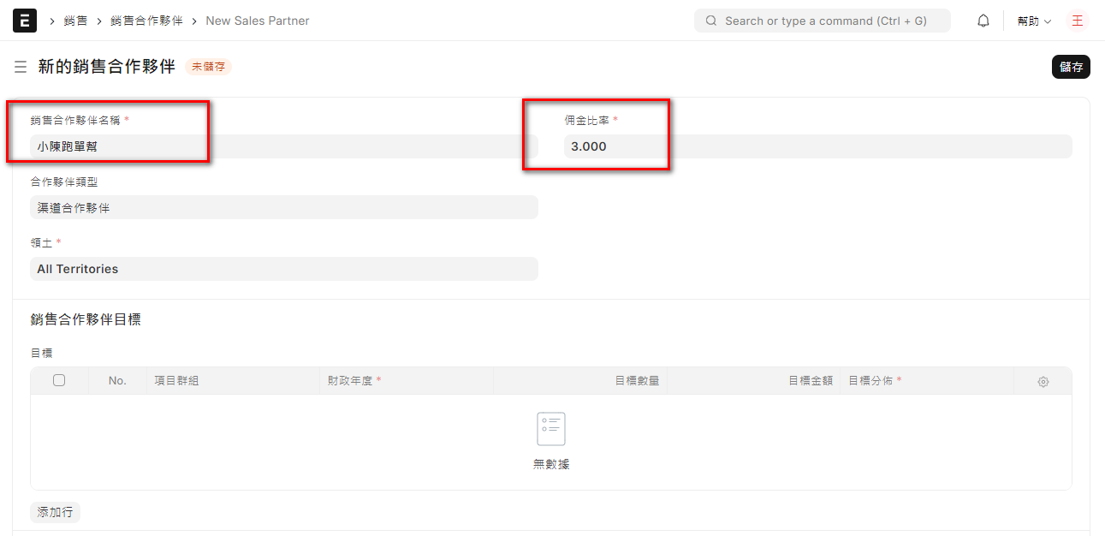

- 在佣金部分輸入銷售夥伴，自動計算出佣金總計
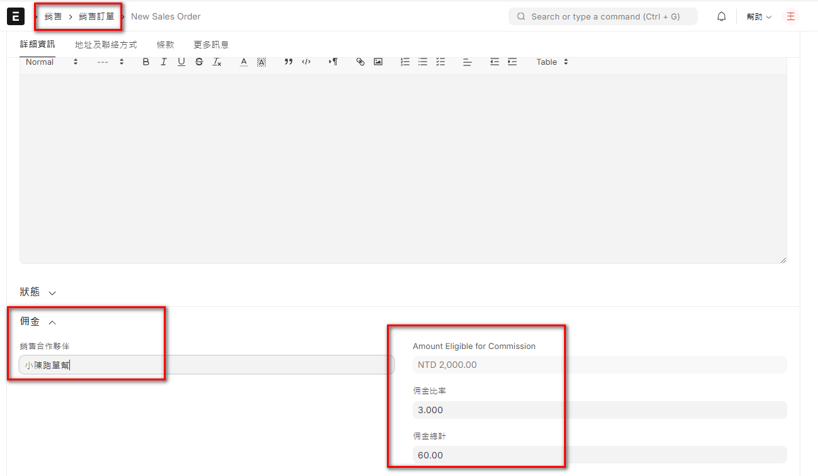

- 銷售員
所屬模組 | 銷售
程式路徑 | 首頁 > 銷售 > 銷售員
使用者 | 業務主管、系統管理員
目的 | 銷售員的資料維護
說明 | 銷售人員是銷售您的產品/服務的人。  - 銷售人員在 ERPNext 中以分層方式建立。您可以建立銷售人員並在主要銷售人員下方新增其他銷售人員。  - 可以使用銷售人員銷售交易，例如銷售訂單、交貨單和銷售發票。
基本操作 | 新增、編輯、查詢
  - 主要欄位如下，也可以切換到樹(Tree) 來展示編輯
姓名：陳XX
上級業務員：直屬主管
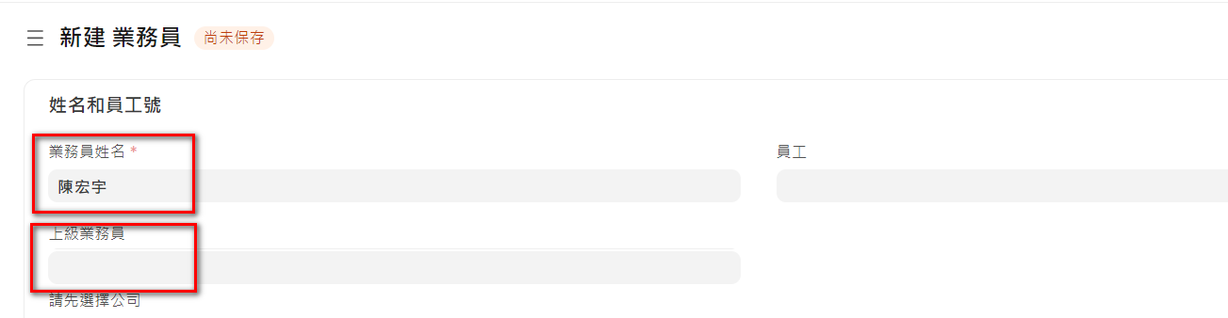

5.9 會計科目表
所屬模組 | 會計
程式路徑 | 主頁 > 會計 > 會計主資料 > 會計科目表
使用者 | 會計人員、系統管理員
目的 | 會計科目資料維護
說明 | 會計科目表的整體結構是基於複式記帳會計系統，該系統已成為全世界量化公司財務狀況的標準。  - 會計科目表是公司管理其帳簿所需的科目(分類帳和群組) 名稱的樹狀視圖。 ERPNext 為您建立的每家公司設定簡單的會計科目表，但您可以根據您的需求和法律要求進行修改。
基本操作 | 新增、編輯、查詢

- 會計科目
- 採用官方提供的 Taiwan - Chart of Accounts 這個模板時，請務必要特別注意，目前的版本內容有缺漏，已在 2.4 公司章節有說明，請再仔細看一次。
- 維護會計科目時，根據匯出的資料內容，可以看到應該有如下的內容(可能是類別吧)

- 但是在新增時看不到相關欄位，甚至連 ID 編號都沒看到，一開始的確會讓人有點困惑，解法有二，說明如下：

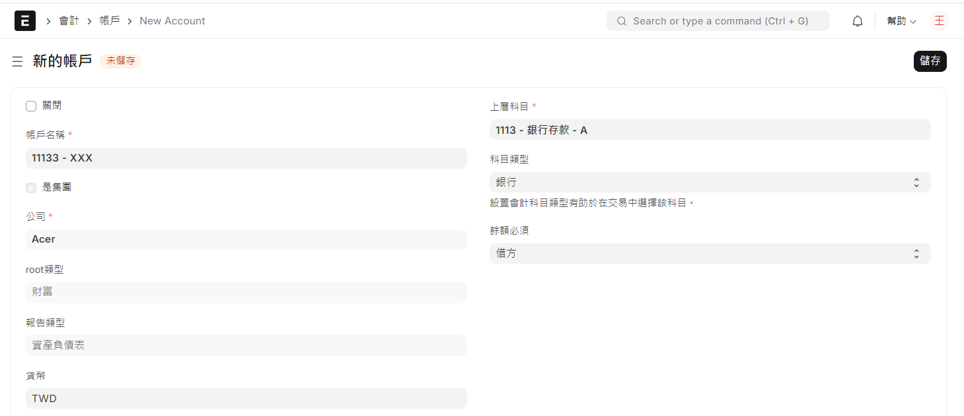

- 解法一：使用資料匯入的方式寫入資料庫，範例如下
ID,上層科目,公司,帳戶名稱,科目類型,帳號
2142 - 應付暫估 - A,214 - 應付帳款 - A,Acer,應付暫估,Stock Received But Not Billed,2142
6279 - 存貨調整費 - A,625~628 - 管理及總務費用 - A,Acer,存貨調整費,Stock Adjustment,6279
111301 - 中信銀松山分行 - A,1113 - 銀行存款 - A,Acer,中信銀松山分行,Bank,111301
111302 - 國泰世華松山分行 - A,1113 - 銀行存款 - A,Acer,國泰世華松山分行,Bank,111302
請注意：如果沒有正確的設定類別，在公司的預設科目會取不到相關的會計科目。

- 解法二：先使用樹狀顯示科目的結構，再使用『新增子項目』或是『編輯』都可以輸入科目編號。至於為何在主頁面看不到編號，這個再研究吧。
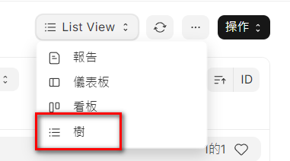
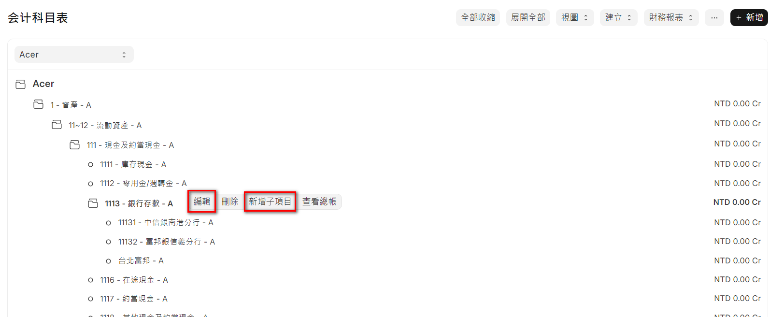

- 新增子項目
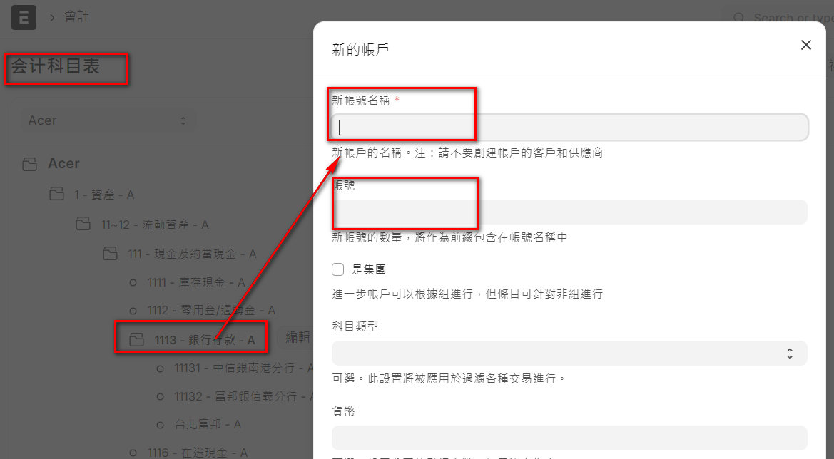

- 編輯頁面
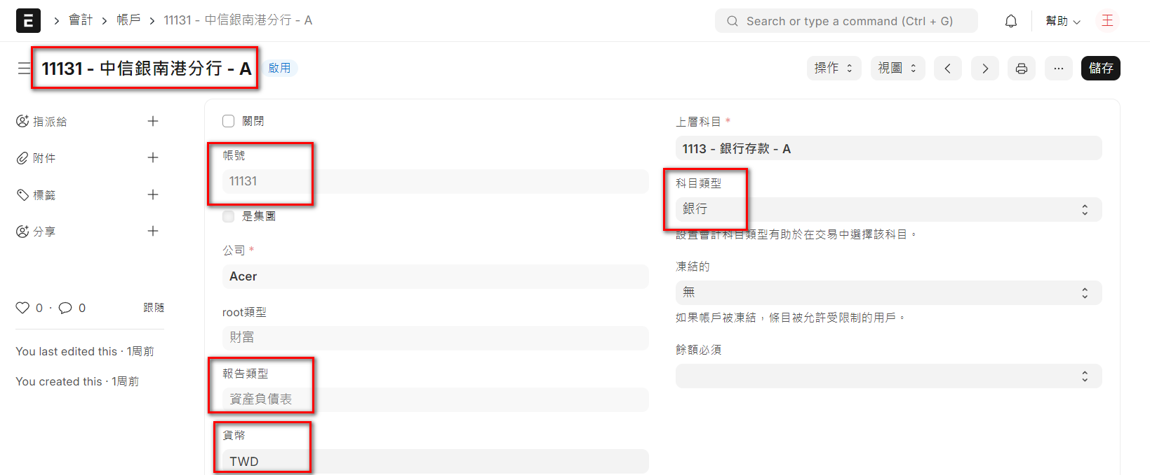

- 有幾個特殊操作及欄位變更，必須在此處執行。
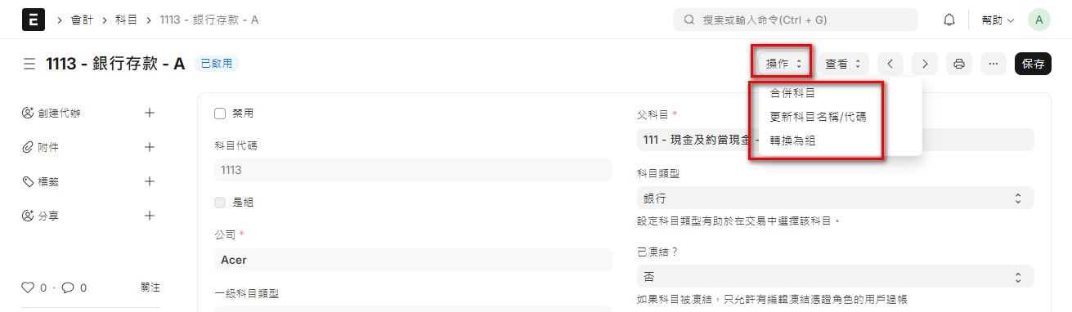

- 付款方式
所屬模組 | 會計
程式路徑 | 主頁 > 會計 > 付款方式
使用者 | 會計人員、系統管理員
目的 | 付款方式資料維護
說明 | 付款方式是指在進行商業交易時，買方用來支付賣方貨款或服務費用的具體方法。不同的付款方式適合不同的情境，能夠滿足各種企業和消費者的需求。  常見的方式如下  - 銀行轉帳 (Bank Transfer)  - 支票 (Cheque)  - 現金 (Cash)  - 信用卡/借記卡 (Credit/Debit Card)  - 線上支付 (Online Payment)  - 移動支付 (Mobile Payment)  - 代金券/禮品卡 (Voucher/Gift Card)  - 電匯 (Wire Transfer) 等
基本操作 | 新增、編輯、查詢
- 為了配合付款作業，也一併設定付款方式及對應的會計科目
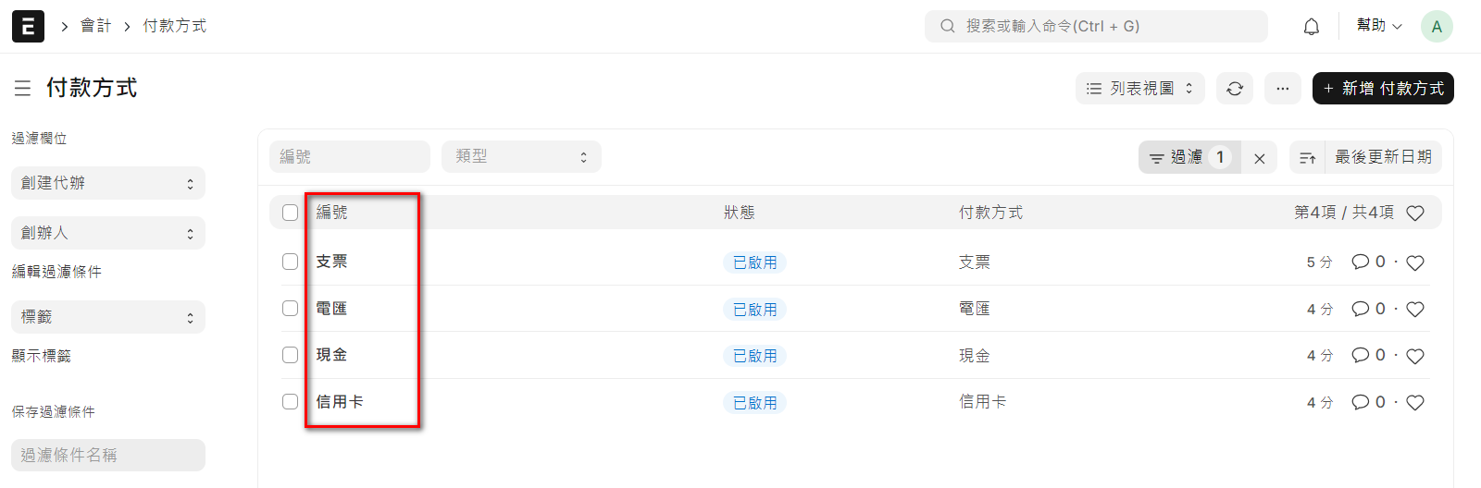
- 對應的會計科目
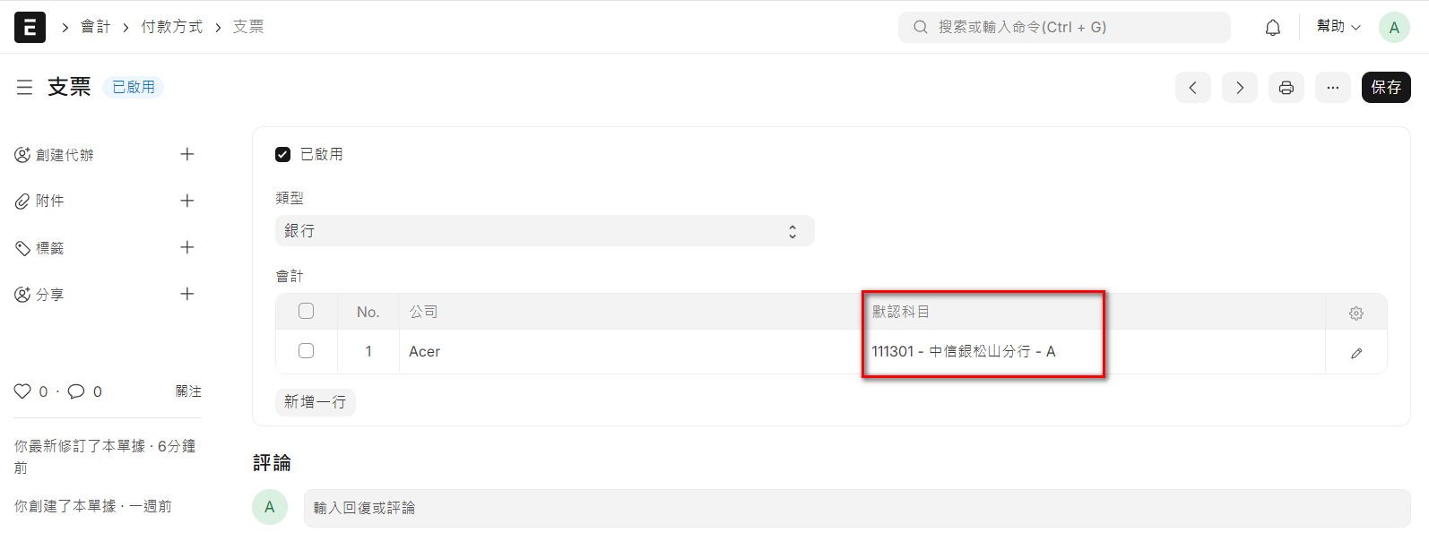

第六章
單據資料維護

6.1 單據狀態
6.2 單據表身明細常用操作
6.3 營業稅
6.4 轉單說明
6.5 推式轉單(由前向後)
6.6 拉式轉單(由後拉前)
6.7 會計憑證的對照原則
6.8 庫存存貨開帳
6.9 客戶應收帳款期初開帳
6.10 供應商應付帳款期初開帳
6.11 會計期初開帳

第六章 單據資料維護
單據操作是 ERPNext 中的一個核心功能，他能極大的幫助用戶管理企業日常流程中的各種業務活動。以下是ERPNext中單據的主要基本操作，並說明其特色。

- 單據的基本操作
  - 新增單據
    - 用戶可以在各個模塊中創建不同類型的單據，例如銷售訂單、採購訂單、發票、出貨單、收貨單等。
    - 創建單據的過程通常包括填寫基本信息、選擇相關的客戶或供應商、添加商品或服務、設置價格和數量等。
  - 提交單據
    - 創建完單據後，用戶需要提交單據來確認其有效性。提交後，單據會被鎖定，不能再進行編輯，這樣可以確保數據的一致性和可靠性。
    - 如果需要修改已提交的單據，必須先取消提交，進行必要的修改後再次提交。
  - 審核和工作流
- ERPNext 支持單據的審核流程，用戶可以設置多級審核，確保關鍵單據在執行前得到適當的審查和批准。
- 工作流功能允許自定義審批流程，根據業務需求自動化處理。
  - 取消和刪除單據
    - 在必要時，用戶可以取消已提交的單據。取消後，單據的狀態會變為取消，不再影響庫存或財務記錄。
    - 用戶也可以刪除未提交或取消的單據，但這需要有適當的權限。
  - 列印和匯出單據
    - 以多種格式（如 PDF、Excel 等）列印或匯出，以便於存檔或發送給客戶或供應商。

- 單據的特色
  - 推式及拉式轉單
    - ERPNext 中的單據之間可以自由轉單(稍後的章節會詳細說明)。例如，銷售訂單可以直接生成出貨單和發票，採購訂單可以生成收貨單和付款單。
    - 這些轉單作業和關聯會幫助用戶快速追踪和管理整個業務流程。
  - 權限和安全性
    - 單據的操作權限可以細緻地分配給不同的用戶或角色，確保敏感信息的安全和業務流程的合規性。
    - 系統會記錄每個單據的操作歷史，方便審計和追蹤。

6.1 單據狀態
在 ERPNext 中，單據（如銷售訂單、採購訂單、發票等）有多種狀態，這些狀態可以幫助用戶了解單據的當前進度和處理情況（欄位名稱是 docstatus）。

- 常見的單據狀態包括：
- 草稿 (Draft)：單據還在編輯中，尚未提交。
- 已提交 (Submitted)：單據已經完成編輯並且提交，進入下一步處理階段。
- 取消 (Cancelled)：單據被取消，不再有效。

- 具體的單據狀態會根據單據類型和業務流程有所不同，例如：
- 銷售訂單 (Sales Order)：草稿、已提交、已取消。
- 採購訂單 (Purchase Order)：草稿、已提交、待開票、已完成、已取消。
- 銷售發票 (Invoice)：草稿、已提交、未付款、已付款、已取消。

- 狀態可以透過一般的常用操作如『提交』來變更，或是『狀態導航欄』按鈕來變更
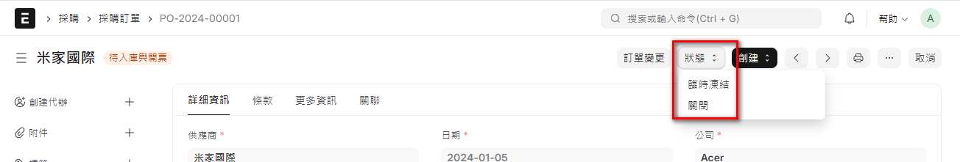

- 以下整理列出常用表單的狀態

模組 | 文檔(表單) | 狀態
銷售 | Quotation（報價單） | Draft（草稿）
 |  | Submitted（已提交）
 |  | Ordered（已訂購）
 |  | Lost（失敗）
 |  | Expired（過期）
 | Sales Order（銷售訂單） | Draft（草稿）
 |  | Submitted（已提交）
 |  | To Deliver and Bill（待交付和開票）
 |  | To Bill（待開票）
 |  | To Deliver（待交付）
 |  | Completed（已完成）
 |  | Cancelled（已取消）
 | Delivery Note（銷售出庫） | Draft（草稿）
 |  | Submitted（已提交）
 |  | To Bill（待開票）
 |  | Completed（已完成）
 |  | Cancelled（已取消）
 | Sales Invoice（銷售發票） | Draft（草稿）
 |  | Submitted（已提交）
 |  | Unpaid（未付款）
 |  | Paid（已付款）
 |  | Overdue（逾期）
 |  | Cancelled（已取消）
採購 | Supplier Quotation（供應商報價單） | Draft（草稿）
 |  | Submitted（已提交）
 |  | Ordered（已訂購）
 |  | Lost（失敗）
 |  | Expired（過期）
 | Purchase Order（採購訂單） | Draft（草稿）
 |  | Submitted（已提交）
 |  | To Receive and Bill（待接收和開票）
 |  | To Bill（待開票）
 |  | To Receive（待接收）
 |  | Completed（已完成）
 |  | Cancelled（已取消）
 | Purchase Receipt（採購入庫） | Draft（草稿）
 |  | Submitted（已提交）
 |  | To Bill（待開票）
 |  | Completed（已完成）
 |  | Cancelled（已取消）
 | Purchase Invoice（採購發票） | Draft（草稿）
 |  | Submitted（已提交）
 |  | Unpaid（未付款）
 |  | Paid（已付款）
 |  | Overdue（逾期）
 |  | Cancelled（已取消）
庫存 | Stock Entry（物料移動） | Draft（草稿）
 |  | Submitted（已提交）
 |  | Cancelled（已取消）
 | Material Request（物料請求單） | Draft（草稿）
 |  | Submitted（已提交）
 |  | Pending（待處理）
 |  | Ordered（已訂購）
 |  | Issued（已發放）
 |  | Cancelled（已取消）
 | Stock Reconciliation（庫存調整） | Draft（草稿）
 |  | Submitted（已提交）
 |  | Cancelled（已取消）

- 已提交的單據，就不允許修改或刪除(如下圖)。
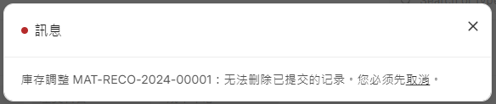
- 有2個方式可以將已『提交』的單據改為取消，一個是在列表頁面勾選後，按操作鈕，如下圖，這個方式的優點是可以一次勾選多張單據，但是缺點是系統過帳需要一點時間，所以狀態的變更會久一點，如果是單筆的取消，建議用第二種方式。
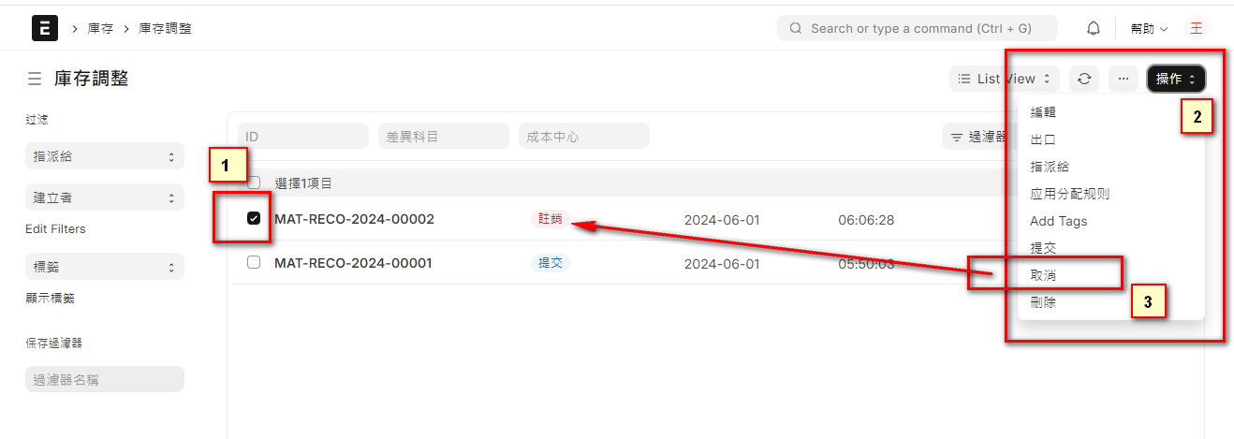
- 單筆單據取消『提交』，直接點選該筆資料，進入編輯頁面，按『取消』即可。
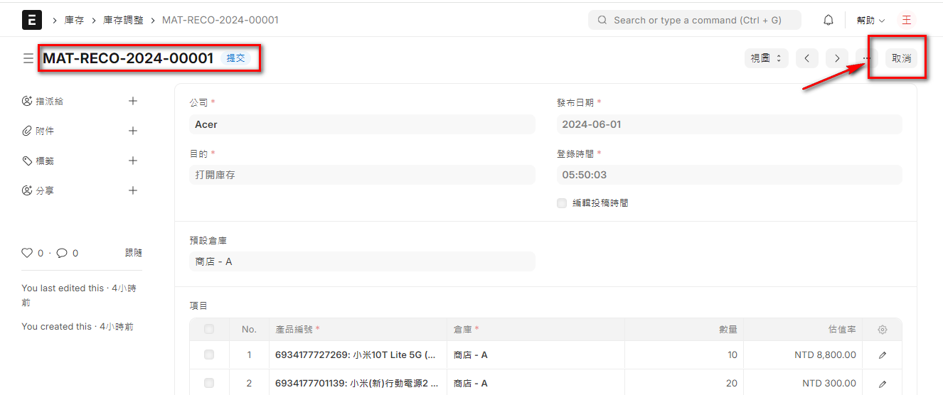

- 取消後，單據狀態更改如下，並且允許修改

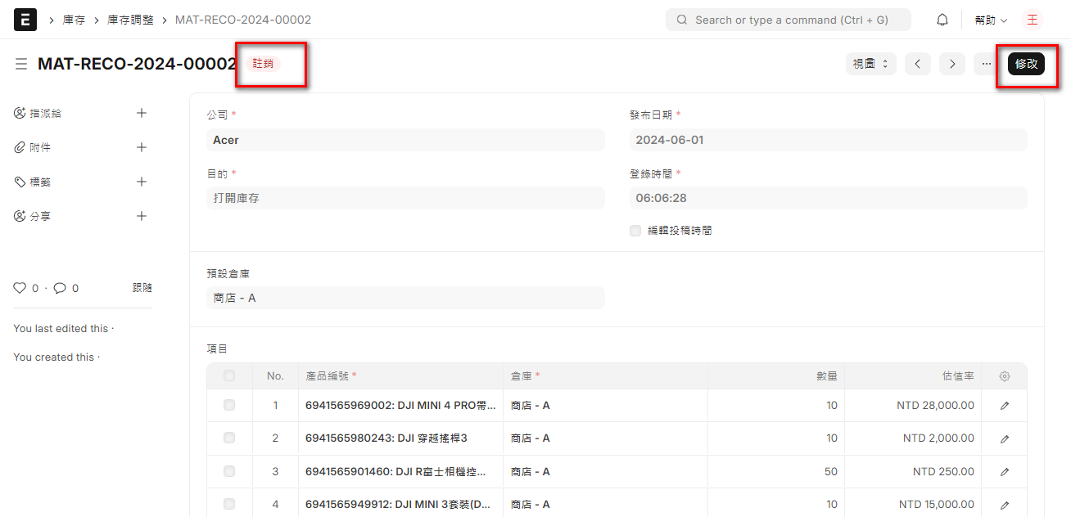

- 原調整單，於提交後會異動庫存，但是一旦取消，變成註銷狀態，庫存的異動會被回復。
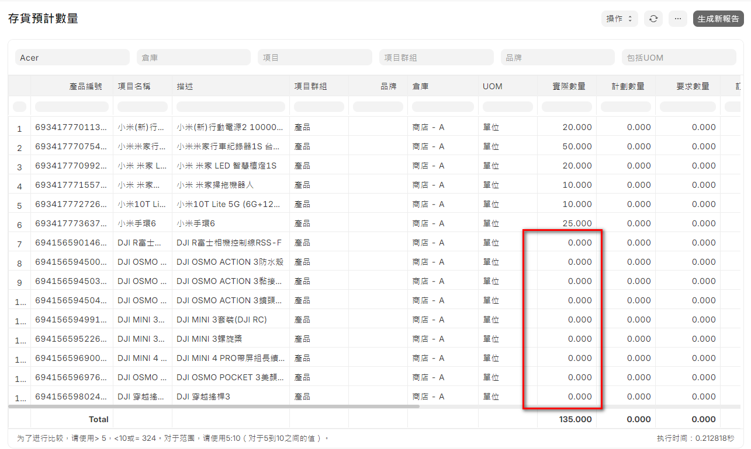

- 另外，要特別注意的是，取消後的單據，重新提交後，並不是修改原單，而是會複製新增一張後面加 –n (Dash) 的新單據。
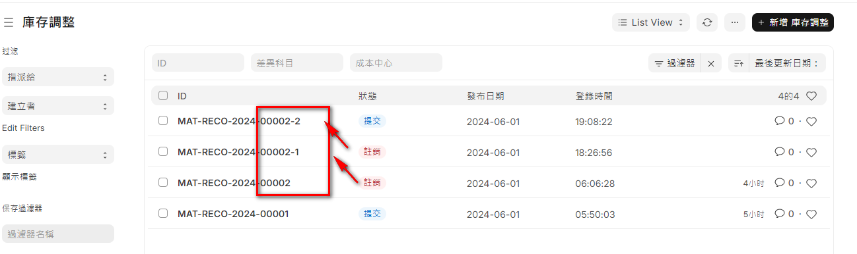

- 本節主要是討論單據的狀態，一般的企業用來管理表單基本是足夠了。如果需要更強力的管控機制，想要確保內稽內控不失誤，那麼在 ERPNext 中，還有另一個更強大的機制，就是工作流(Workflow)，我們將在第12章再來詳細的討論。

6.2 單據表身明細常用操作
單據的操作分為表頭及表身明細，不同的單據會有不同數量的表身，但是操作的方式都是一樣的。接下來，我們就將常見的一些操作，詳細說明如下：

- 更明細的資料編輯
  - 請按下紅框的編輯按鈕
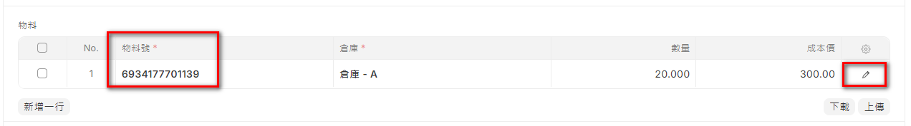
- 就會開啟該筆資料的更明細編輯頁面
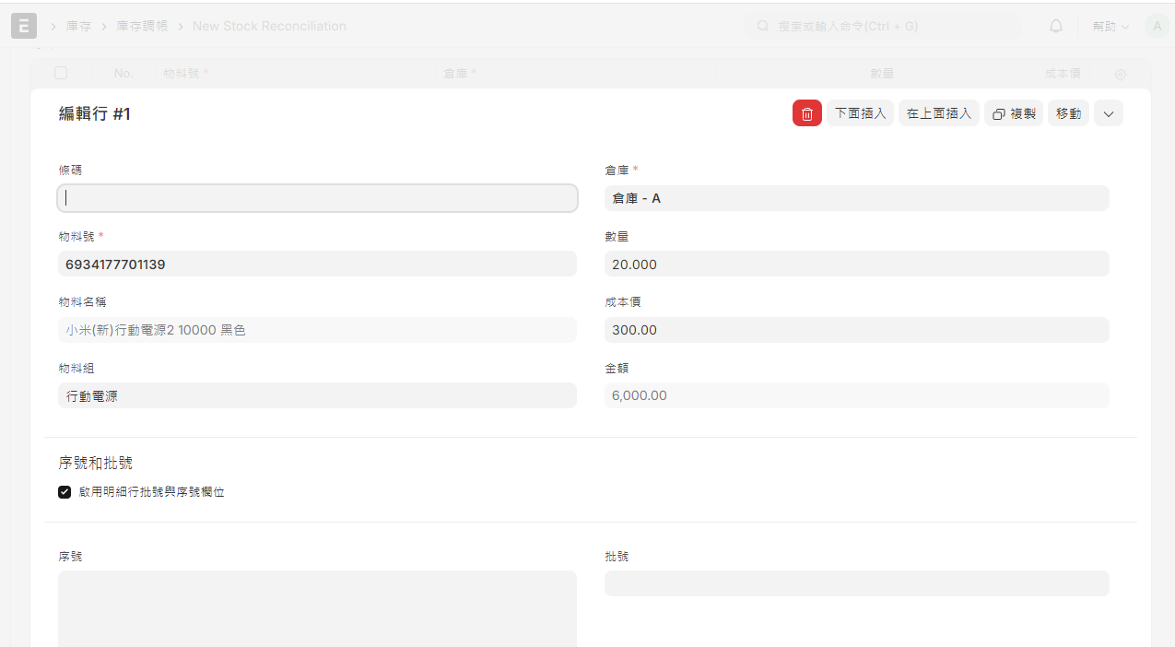

- 調整欄位寬度
- 請按下上圖紅框的按鈕
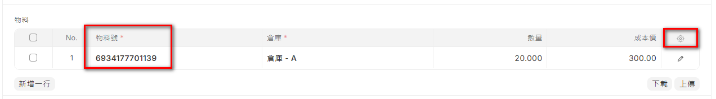

- 修改列寬的數字，就可以調整欄位的顯示寬度
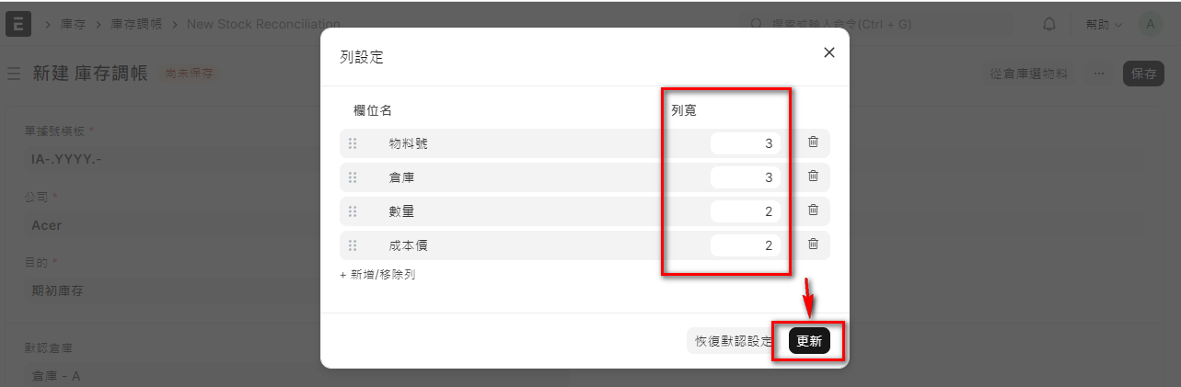

- 快速輸入單據明細
當你有很多單據的表身明細資料要輸入時，除了認命的一筆一筆敲之外，ERPNext 還提供了另外一種選擇，就是透過標準格式的 csv 檔，整批填入明細，如下圖。
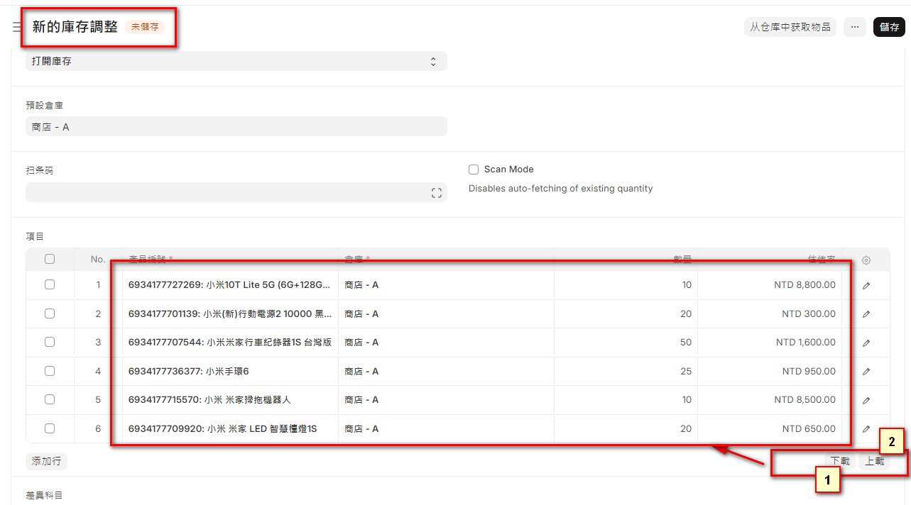

- 執行的步驟只有3個很簡單的步驟
  - 先隨意輸入一筆明細資料，但不要存檔
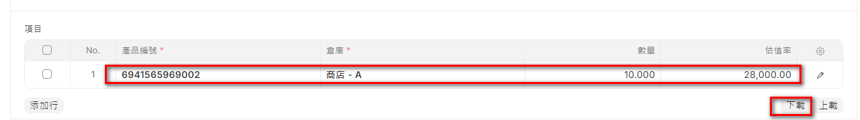
  - 按下載(標示1) 按鈕，會產生一個 item.csv 檔
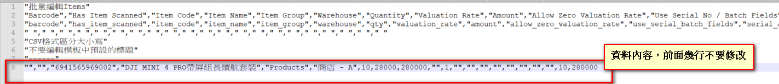

  - 開啟 item.csv 並依其格式，不要修改前7行的任何資料，直接由第8行開始，參考剛才輸入的那一筆範例資料，將要輸入的資料整理好後存檔。
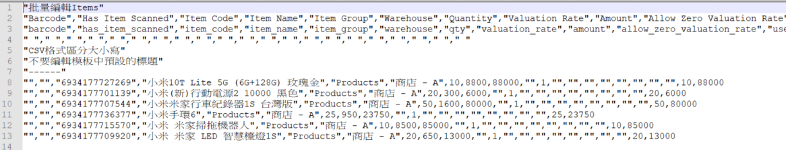
  - 按上傳(標示2) 按鈕，並上傳編輯好的檔案，就可以快速輸入明細資料。(如上圖)
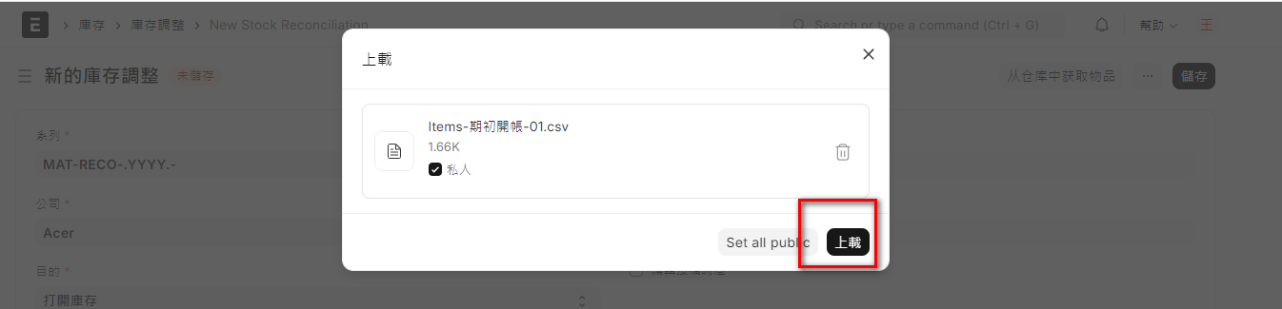

  - 用這個方式的缺點，是要花時間整理檔案資料，但是優點是一旦整理好，就秒寫入，也可以避免過多資料時的心眼不一導致的錯誤。所以視情況使用此功能吧。
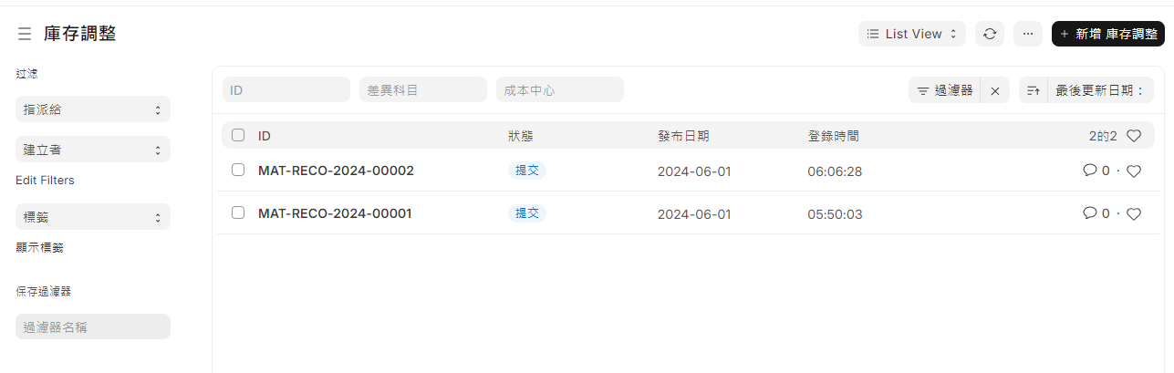

  - 單據『提交』後，就可以查詢庫存數量。
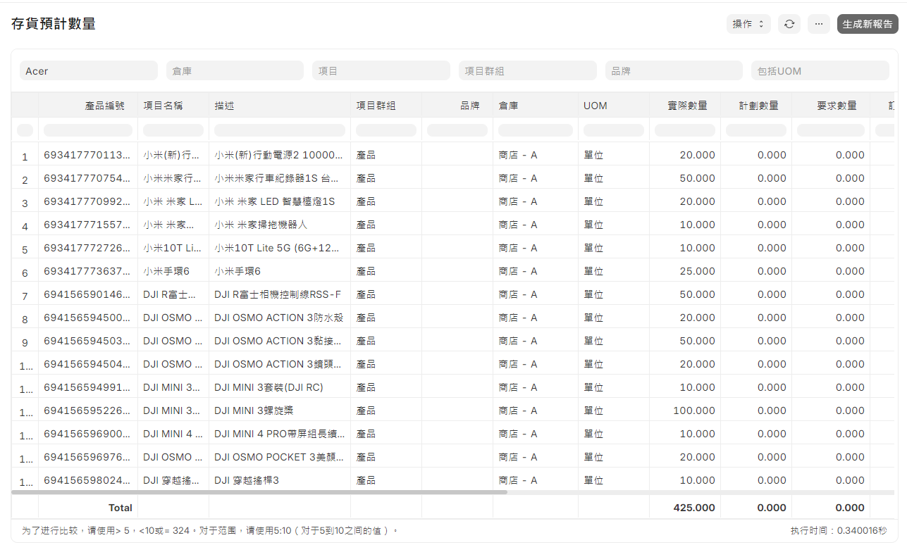

6.3 營業稅
- 稅種(Tax Category)

所屬模組 | 會計
程式路徑 | 首頁 > 會計 > 稅種
使用者 | 會計人員、系統管理員
目的 | 稅務類別資料維護
說明 | 稅收類別允許根據各種標準對交易應用一項或多項稅收規則。
基本操作 | 新增、編輯、查詢

- 稅種和稍後說明的稅費模板是一對一的關聯，所以建檔時一筆對應一筆建檔資料即可，比較特殊的是課稅別中的免稅及零稅率。
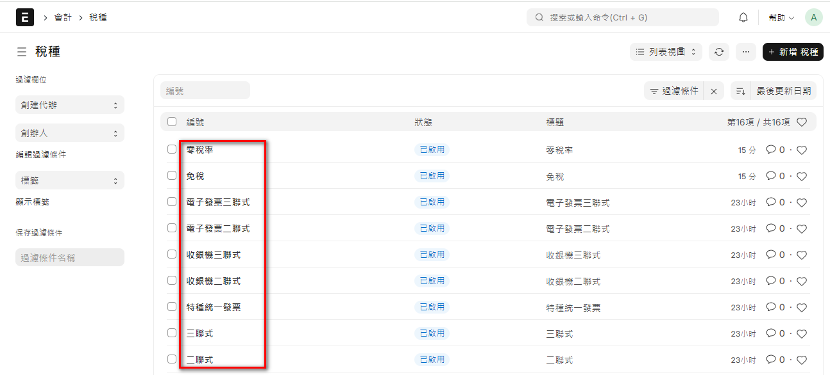

- 課稅別的說明
課稅別 | 說明
應稅(5%) | 一般在「中華民國境內」銷售貨物、勞務,皆是使用應稅。
零稅率 | 外銷至國外,具備所須資料適用外銷零稅率。  幫忙台灣多賺一點世界的錢是政府很鼓勵的事情,因此特別  給予「零稅率的優惠」所如果公司有提供服務給外國的客戶,千萬別漏掉申請適用零稅  率,進而申請退稅唷!
免稅 | 免稅僅有營業稅法第8條所列的項目,才可以使用此課稅別。  https://law.moj.gov.tw/LawClass/LawSingle.aspx?pcode=G0340080&flno=8  常見免稅項目:未經加工的農、漁產品、書籍、雜誌·等  若販售的內容不包含在內,「請勿使用」免稅開立哦!

- 營業稅
所屬模組 | 會計
程式路徑 | 首頁 > 會計 > 銷項稅額  首頁 > 會計 > 進項稅額
使用者 | 會計人員、系統管理員
目的 | 進銷項稅額資料維護
說明 | 稅收是個人或企業對國家收入的強制性貢獻。  ERPNext 可讓您建立可設定的稅務模板，並將其應用於您的銷售或採購交易。
基本操作 | 新增、編輯、查詢
- 銷售稅費模板
- 採購稅費模板
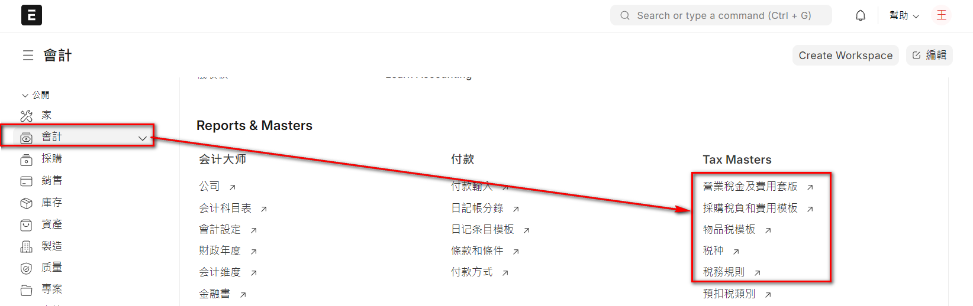

- 關於營業稅，我們簡單的說明如下：
依據《加值型及非加值型營業稅法》課徵的營業稅，又稱消費稅。以兩個月為一期，在單數月份的1-15日申報繳納（例：5-6月產生的營業稅在7/1-7/15繳交）。

  - 在消費行為發生時產生的稅額稱作「營業稅」，一般會直接將金額包含在商品的售價中（舉例：一個售價$1,000商品，其中的 $48其實是稅額，商品真正的價值僅有$952），在消費者付費購買商品時繳納給商家，公司其實是類似「代收者」的角色，每兩個月計算總共「幫政府」代收了多少稅額，再一次繳納給政府。
  - 除了「開出」發票，公司也會有「收到」發票的情境，這時候，此時公司就反過來是顧客的角色，也在付款給上游時先繳出了該負擔的稅額。因此為了方便管理，政府直接指定企業將每一期「開出的發票」（銷項稅額）扣除「收到的發票」（進項稅額），中間的差額作為應繳納的營業稅，在隔月的15日前檢附相關證明文件並繳交稅金。
  - 銷項稅額：公司銷售商品或提供服務時，先代替政府向客戶收取的消費稅，含在開出的發票中。
  - 進項稅額：公司進貨、購買其他商品或勞務時，付出的稅額，含在收到的發票中。目前的進項及銷項稅率統一都是 5%。
  - 要繳多少營業稅？
銷項稅額−進項稅額＝營業稅

- 目前在 ERPNext 中為了能適應不同國家及地區的稅法相關規定，就將設定區分為進項稅額設定及銷項稅額，雖然我們都是 5%，但是還是要分別設定。ERPNext 關於稅的設定有以下相關的功能
- 會計科目：在設定相關的稅之前，必須先設定好對應的會計科目(以下設定僅供參考)
1281 - 進項稅額 – A
2281 - 銷項稅額 - A
2174 - 應付營業稅 – A
1282 - 留抵稅額 - A
- 銷項稅率設定
銷項稅率會為您的銷售交易（例如銷售訂單和銷售發票）設定稅的費率。目前除了特定的免稅及零稅商品外，都是5%。
- 進項稅率設定
進項稅率會為您的採購交易（例如採購訂單和採購發票）設定稅的費率。目前除了特定的免稅及零稅商品外，都是5%。
- 稅種
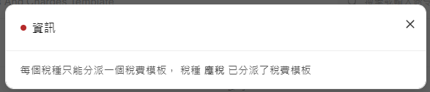
- 客戶及供應商這2個主檔，都有這個關聯的稅種欄位，當編輯相關單據時，會根據此欄位，關連到進/銷項稅率設定(一對一的關聯)，自動帶出預設的設定內容。
- 其他，基本上不會使用，先略過不談
物品税模板 New Item Tax Template
稅務規則 Tax Rule(針對特定狀況才須設定)

- 銷售稅費模板設定如下
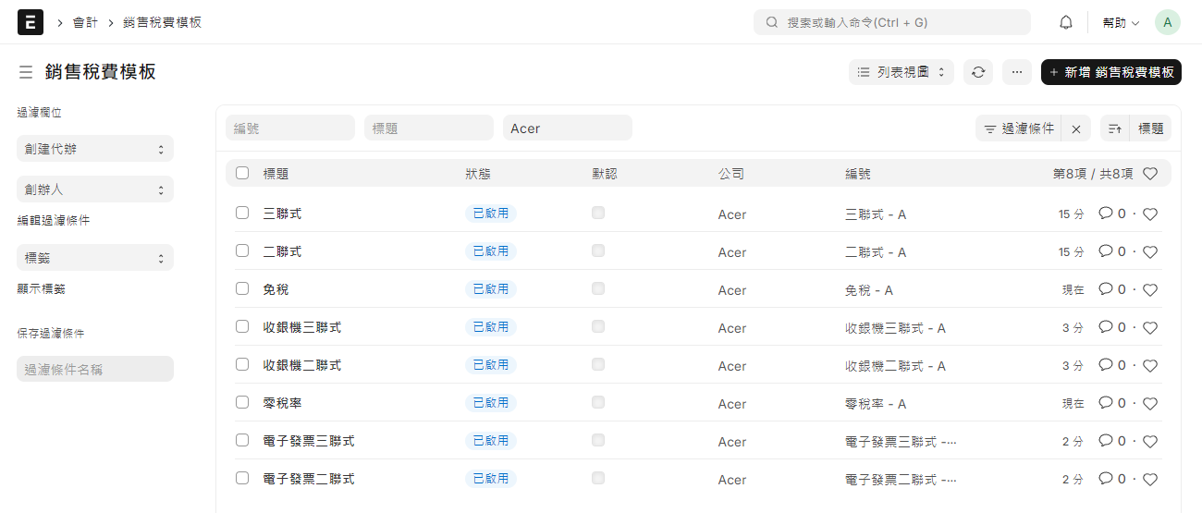
- 採購稅費模板

- 以下以報價單輸入物料(產品)後，選擇稅金的設定後，系統的操作畫面如下
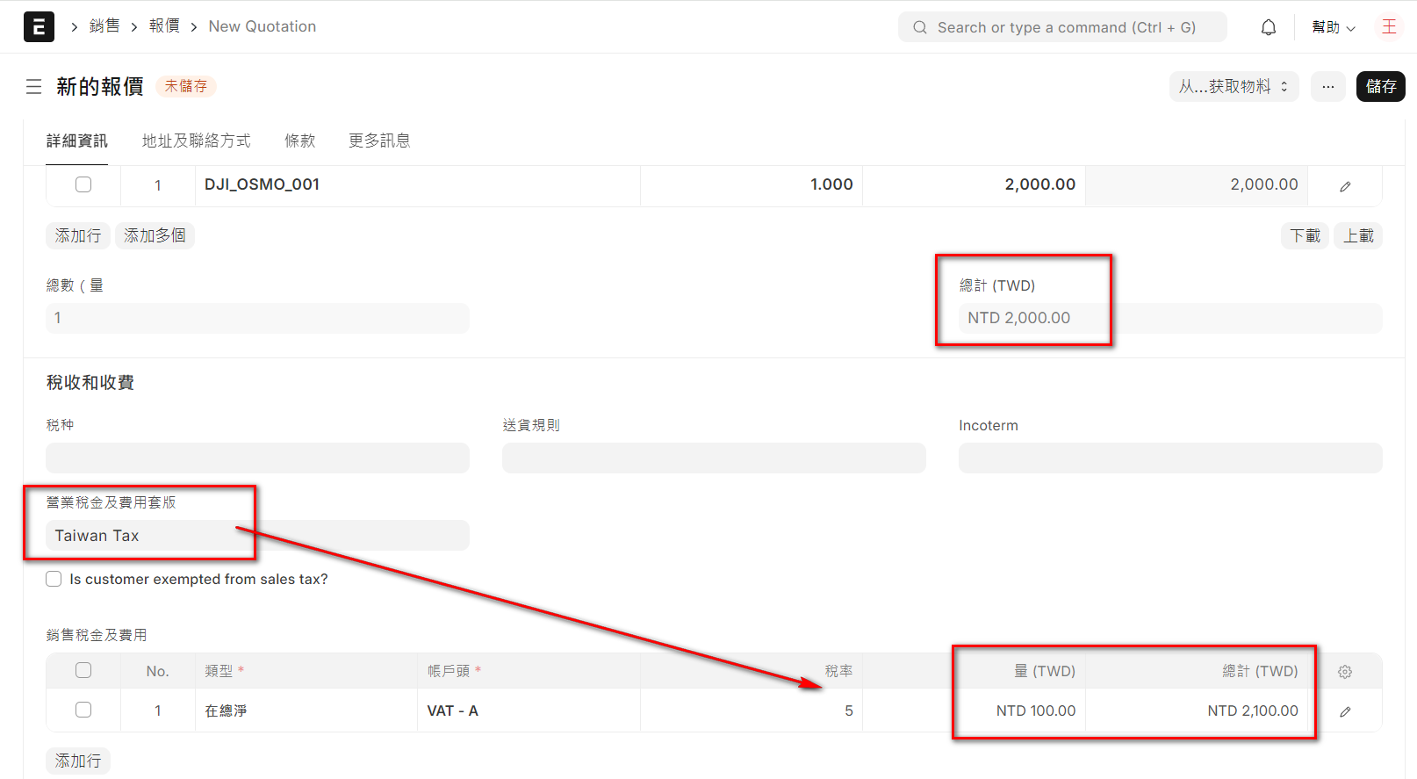

- 根據財政部發佈的統一發票使用辦法第七條規定，發票種類共有五種，說明以下。
- 一、三聯式統一發票
用途：營業人開給營業人（B2B）的發票。
聯數：三聯（存根聯、扣抵聯、收執聯）。
開立方式：手寫開立，第一聯存根聯，自己留存，第二聯扣抵聯與第三聯收執聯則要撕下給顧客。
- 二、二聯式統一發票
用途：營業人開給消費者（B2C）的發票。
聯數：二聯（存根聯、收執聯）。
開立方式：手寫開立，收執聯給顧客，存根聯自己保留。
- 三、特種統一發票
用途：非適用一般稅額（5%）之營業人開立給買受人（含 B2B、B2C）的發票。
聯數：二聯（存根聯、收執聯）。
開立方式：手寫開立，收執聯給顧客，存根聯自己保留。
- 四、收銀機統一發票
用途：營業人開立給買受人（含B2B、B2C）的發票。
種類：二聯式、三聯式。
開立方式：透過收銀機開立。
- 五、電子發票
用途：營業人開立給買受人（含 B2B、B2C）的發票。
開立方式：網路開立，開立完的發票可以選擇印出（如：熱感應紙）、或是電子寄送的方式提供（如：e-mail、手機條碼載具……等），值得注意是開給 B2C 怕有重複兌獎問題，因此擇一選擇通知方式即可。

- 三聯式 vs 二聯式發票
  - 三聯式發票(有統編之營業人)：
第一聯 存根聯：由開立人保存
第二聯 扣底聯：由買受人保存，用來申報扣底營業稅、扣減稅額
第三聯 收執聯：交給買受人保存，做為記帳憑證
稅率：5%、營業稅外加。
例：售價100元-發票上銷售額填100元、營業稅填5元、總計填105元、故向買方收105元
  - 二聯式發票(主要開給個人或財團法人等，即無統一編號者)中：
第一聯 存根聯： 由開立人保存
第二聯 收執聯：交給買受人保存
稅率：5%、營業稅內含。
例：售價100元、總計填100元、故向買方收100元
  - 如何設定含稅/不含稅的設定方式，說明如下：
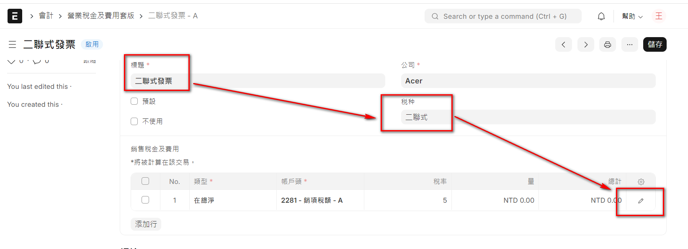

二聯式發票的含稅設定，主要就是勾選『包括在基本速率此稅? 』就會是稅內含。
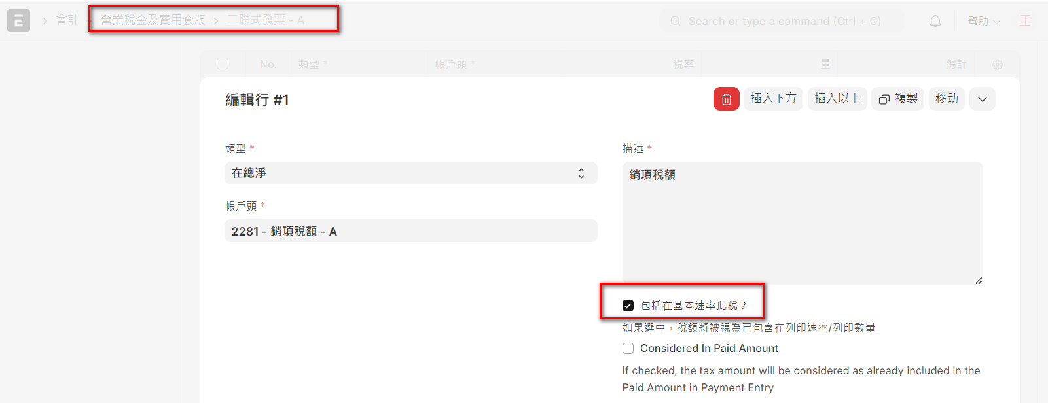

  - 設定稅的明細編輯時，有一個類型的欄位，有以下的選項
實際：指定的稅金金額。
- 基於淨總計：基本上都取這個設定。
- 基於前一行的金額
- 基於前一行的總計
- 基於物料數量

  - 銷項稅額模板選擇『三聯式』時，稅是外加的

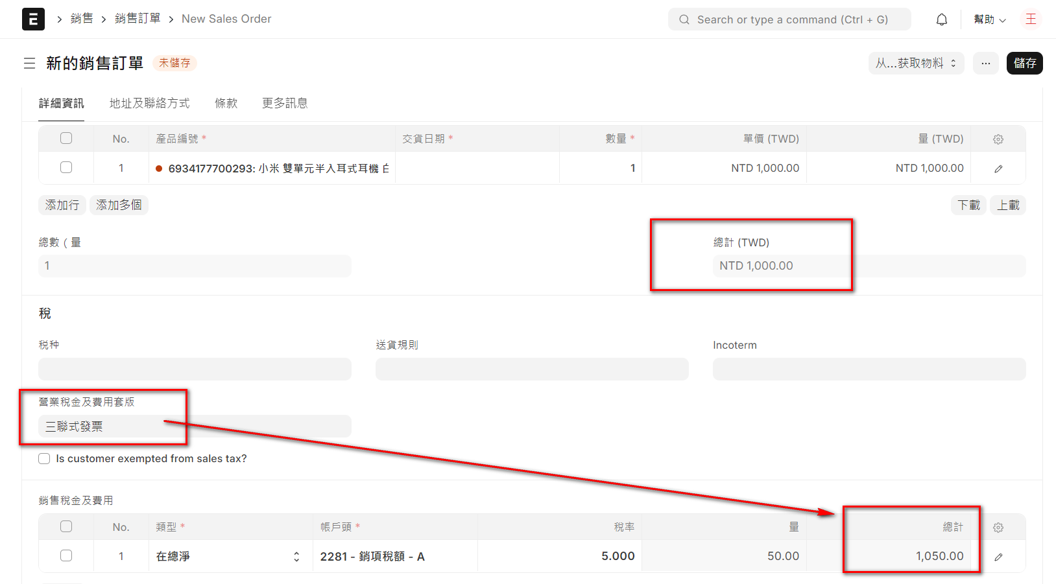

  - 銷項稅額模板選擇『二聯式』時，稅是內含的
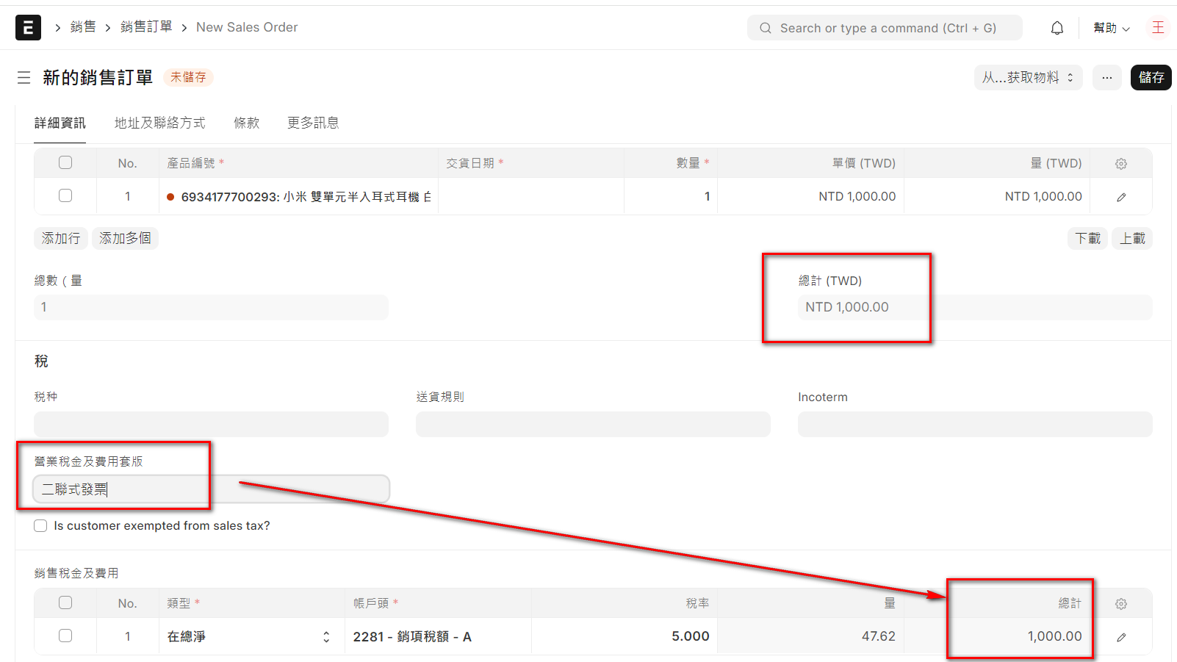

- 根據以上的說明，以台灣的現況來說，應該會設定下列的發票聯式(稅務類別)
- 二聯式
- 三聯式
- 特種統一發票
- 收銀機二聯式
- 收銀機三聯式
- 電子發票二聯式
- 電子發票三聯式

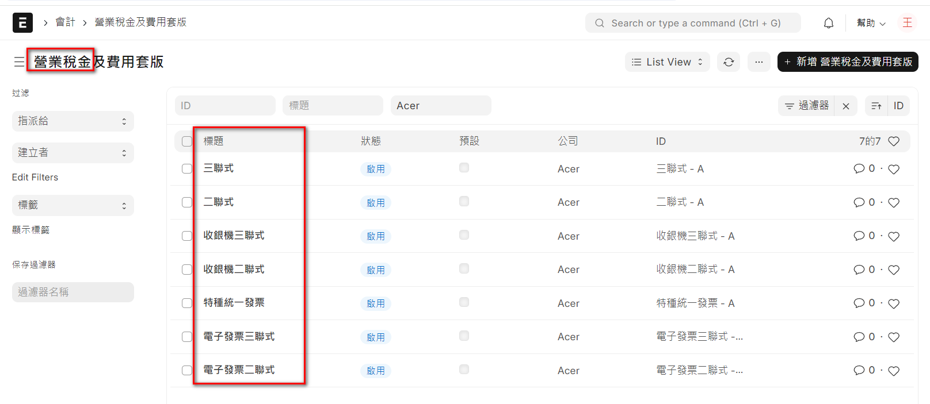

- 前述說明都是以銷項稅額為範例，進項稅額也可以設定相同名稱的發票聯式
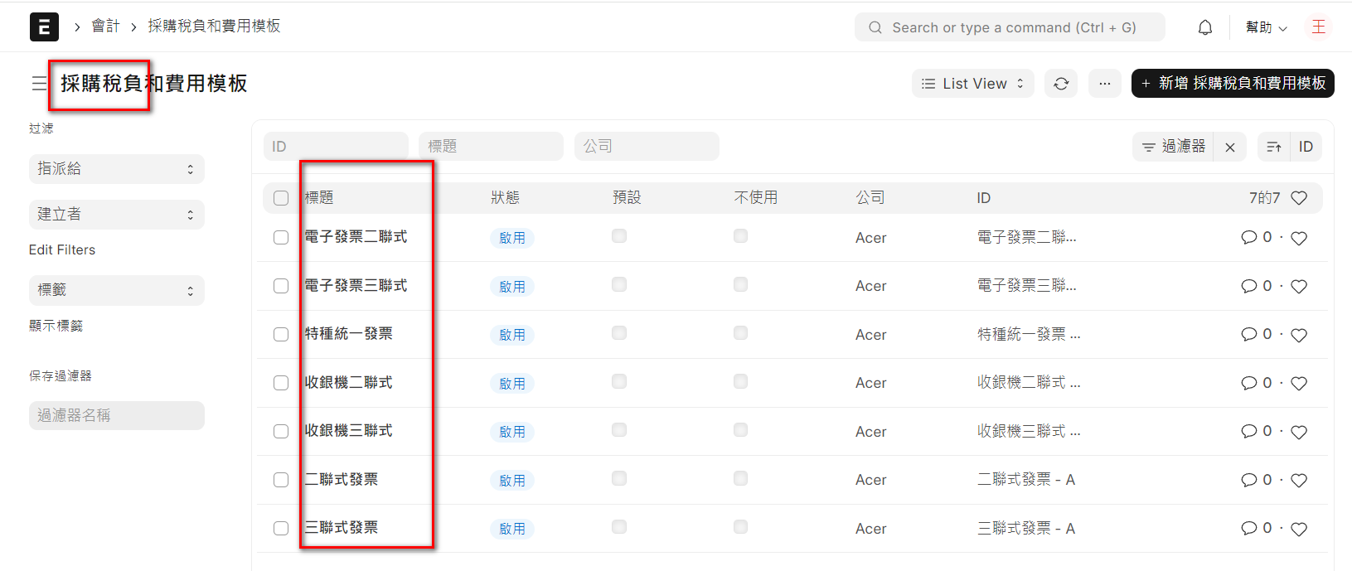

6.4 轉單說明
ERPNext 的轉單功能，可以讓使用者透過一個直觀的使用者界面，從一個單據複製新增全部或部分到另一個單據的過程。例如，在銷售訂單介面中，使用者可以點擊按鈕直接新增相關的出貨單或發票。也可以在出貨單中，選擇來源銷售訂單後將資料轉入。
也就是說，他同時提供了
- Push 推式轉單(正向轉單，由前到後的作業流程)，適合一對一或一對多的快速轉單作業。
- Pull 拉式轉單(逆向轉單，由後往前取資料的作業流程)，支持多對多的轉單，彈性極大。

這兩種轉單模式，可以完全無縫的自由切換，我個人很喜歡這個設計。這個功能非常靈活和高效，能夠幫助企業更好地管理業務流程，減少人為錯誤，提高運營效率並可以達成下列工作：

- 自動數據傳遞：當從一個單據創建另一個單據時，相關的數據會自動傳遞。例如，從銷售訂單創建出貨單時，物料資訊、客戶資訊、數量等會自動填充到出貨單中，減少了重複輸入和錯誤的機會。
- 工作流自動化：ERPNext 支援工作流自動化，可以根據預定義的規則自動觸發轉單操作。例如，當採購訂單被批准時，系統可以自動生成相應的收貨單。
- 關聯性：系統會保留單據之間的關聯關係，使用者可以輕鬆地從一個單據導航到相關的單據。這種關聯性有助於追蹤整個業務流程的進展和狀態。
- 狀態同步：轉單過程中，相關單據的狀態會自動同步。例如，當出貨單創建完成並提交後，相關的銷售訂單狀態也會相應更新為「已出貨」。
- 可配置性：使用者可以根據業務需求配置不同的轉單規則和流程。例如，可以設置從採購訂單到收貨單的自動轉單規則，或者從生產訂單到庫存入庫的轉單規則。
- 日誌記錄和審計追蹤：系統會記錄所有的轉單操作，包括創建時間、操作人員和具體操作內容。這些日誌有助於進行審計和追蹤，確保操作的透明性和可追溯性。
- 通知和提醒：當轉單操作發生時，系統可以自動發送通知或提醒給相關人員。例如，當從銷售訂單生成出貨單後，倉庫管理員會收到通知，以便及時處理出貨。

6.5 推式轉單(由前向後)
接下來，我們來詳細聊聊推式轉單，為了說明方便，請參考下圖的完整銷售流程。推式轉單是在主體單據(下圖紅框中的銷售訂單) 被提交後，只要順著流程中的箭頭方向往下按鈕執行，產生下游單據(如銷售發票、送貨單等)，這就是推式轉單。
- 常見應用場景
- 從報價單創建銷售訂單
- 從銷售訂單創建銷售出貨
- 從採購訂單創建採購收貨
- 從採購收貨創建供應商發票
- 從銷售訂單創建送貨單

- 主要單據的所有可轉單列表整理如下
- 由於單據眾多，所以下面僅就幾個常用表單簡單說明並截圖，此處不再多做說明，在稍後的章節中，會在各單據的操作中加以說明。
- 供應商報價：可以由本單創建『採購訂單』及『報價』，其中『採購訂單』是屬於先前討論的下推式轉單，是產生下一個流程的單據，而『報價』則是將供應商的報價，轉為給客戶的報價(貿易商的角色)，這也算是推式轉單的一種特殊應用。

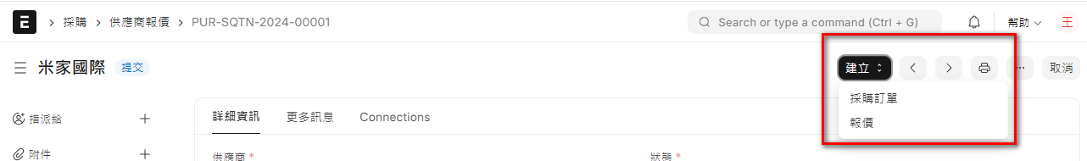

- 試著執行『報價』會帶入銷售>報價單，如下圖

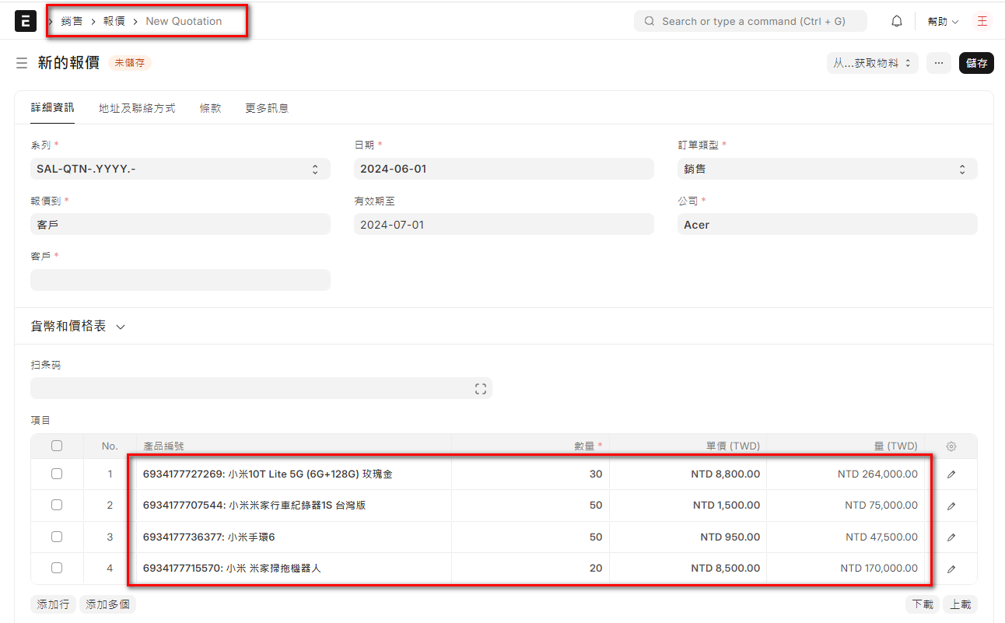

- 採購訂單：可以下推採購入庫單、採購發票、付款及付款請求。
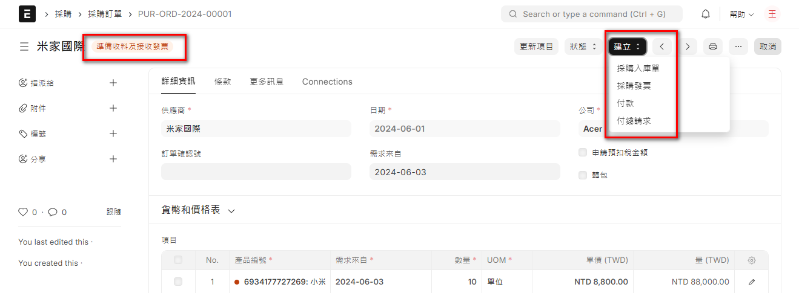

- 由於單據眾多，就不再一一說明，操作流程都是一致的，只要上手操作一次，應該就能很快的熟悉。

- 以下統整相關單據有哪些『推式轉單』的作業流程

序 | 來源單 | 目的單(次一流程)
 | 銷售流程
1 | 報價單 | 銷售訂單
2 | 銷售訂單 | 收款、送貨單、銷售發票
3 | 送貨單 | 銷售發票
4 | 銷售發票 | 送貨單、收款
 | 採購流程
1 | 詢價(RFQ) | 供應商報價
2 | 供應商報價 | 採購訂單
3 | 採購訂單 | 付款、採購入庫、採購發票
4 | 採購入庫 | 採購發票
5 | 採購發票 | 進貨驗收、付款

6.6 拉式轉單(由後拉前)
至於拉式轉單，則和推式轉單的作業方向相反。拉式轉單是在主體單據(下圖紅框中的出貨單) 新增時，只要逆著流程中的箭頭方向往上找，取得上游單據(如銷售訂單)的資料，然後寫入主體單據，這樣的操作就是拉式轉單。以我個人的經驗，大部分ERP系統的轉單作業，都是採用這一種轉單方式。
說到底，轉單最主要有2個功能
- 是一種快速新增單據的方式
- 可以清楚的管理有哪些單據尚未結案(未全部轉單)
- 常見應用場景
- 新增銷售訂單，按【從..取得物料】選擇來源報價單，然後將資料轉入銷售訂單
- 新增銷售出庫，按【從..取得物料】選擇來源銷售訂單，然後將資料轉入銷售出庫
- 新增採購入庫，按【從..取得物料】選擇來源採購訂單，然後將資料轉入採購入庫
- 新增採購發票，按【從..取得物料】選擇來源採購入庫，然後將資料轉入採購發票。
- 新增銷售出庫，按【從..取得物料】選擇來源銷售訂單，然後將資料轉入銷售出庫

- 主要單據的所有可轉單列表整理如下
- 採購訂單：可以由物料組合、材料需求及『供應商報價』轉入資料，其中『供應商報價』是屬於先前討論的拉式轉單，是往前流程取得資料。
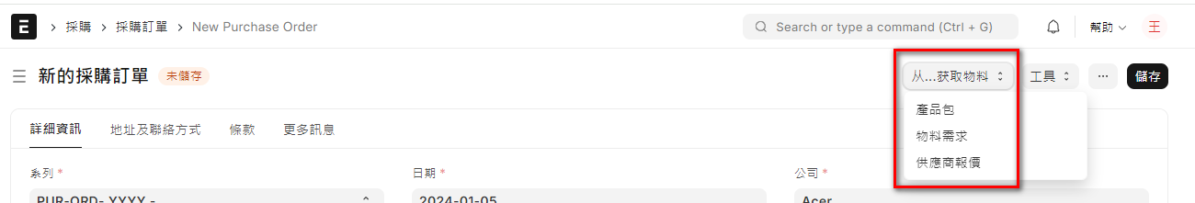

- 採購入庫單：可以往前取得『採購訂單』及採購發票。
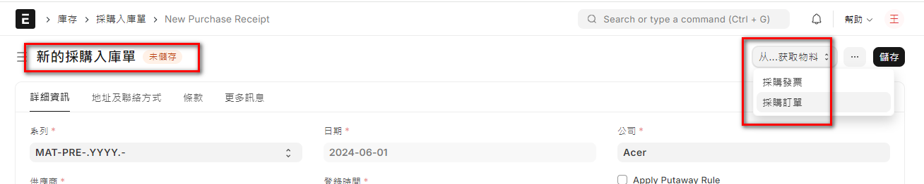
- 其他諸如銷售訂單等單據，就不再一一說明，操作流程都是一致的，只要多上手操作，應該就能很快的熟悉。

- 以下以採購單『從..取得物料』的『供應商報價』為例，詳細說明操作
- 開啟表單 > 新增 > 選物料 > 供應商報價

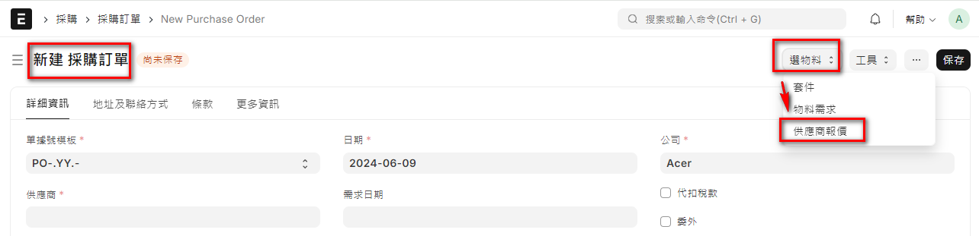

- 選擇供應商報價
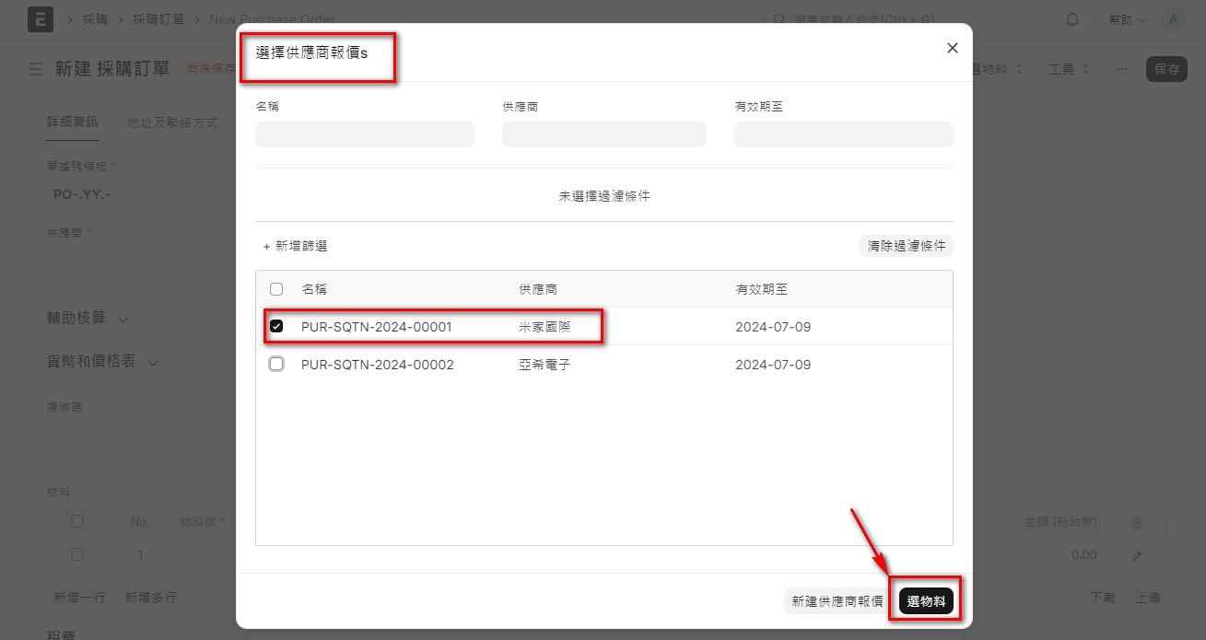

- 勾選要取回的報價單(有條件的可以多選)，取回後，可以再修改調整實際要轉入的物料數量等內容

- 以下統整相關單據有哪些『拉式轉單』的作業流程

序 | 當前單據 | 來源資料單(前一流程)
 | 銷售流程
1 | 報價單 | 商機
2 | 銷售訂單 | 報價單
3 | 銷售出庫 | 銷售訂單
4 | 銷售發票 | 銷售訂單、銷售出庫、報價單、工時單
 | 採購流程
1 | 詢價(RFQ) | 物料需求、商機、潛在供應商
2 | 供應商報價 | 物料需求、詢價
3 | 採購訂單 | 供應商報價、產品組合、物料需求
4 | 採購入庫 | 採購發票、採購訂單
5 | 採購發票 | 採購訂單、採購入庫

6.7 會計憑證的對照原則
ERPNext 提供了一套完整且靈活的機制來管理企業的進銷存和財務活動，通過自動生成會計憑證來確保財務數據的準確性。這些機制包括從訂單到發票以及收付款的全流程自動化處理，幫助企業提升運營效率和財務管理的準確性。

- 採購進貨
當你在 ERPNext 中進行購買交易時，包括下單、收貨及發票處理，系統會自動生成相關的會計憑證：
- 採購訂單 (Purchase Order)
不直接影響財務帳戶，只是記錄需求。
- 採購收貨 (Purchase Receipt)
生成存貨入庫相關的會計分錄，如：
借方：庫存帳戶
貸方：應付帳款或臨時應付款帳戶
- 採購發票 (Purchase Invoice)
生成應付帳款的會計分錄，如：
借方：應付帳款
貸方：供應商或臨時應付款帳戶
- 銷售處理
當你在 ERPNext 中處理銷售交易時，包括銷售訂單、發貨及發票處理，系統會自動生成相關的會計憑證：
- 銷售訂單 (Sales Order)
不直接影響財務帳戶，只是記錄需求。
- 銷售發貨 (Delivery Note)
生成存貨出庫相關的會計分錄，如：
借方：應收帳款或臨時應收款帳戶
貸方：庫存帳戶
- 銷售發票 (Sales Invoice)
生成應收帳款的會計分錄，如：
借方：客戶或臨時應收款帳戶
貸方：銷售收入帳戶
- 收付款處理
ERPNext 也管理企業的收付款，並自動生成對應的會計分錄：
- 收款 (Payment Entry for Receivables)
當客戶支付發票時，生成如下會計分錄：
借方：現金或銀行帳戶
貸方：應收帳款或臨時應收款帳戶
- 付款 (Payment Entry for Payables)
當公司支付供應商發票時，生成如下會計分錄：
借方：應付帳款或臨時應付款帳戶
貸方：現金或銀行帳戶

- 會計憑證自動化機制
ERPNext 通過預設的會計科目和配置來實現這些自動化分錄的生成：
- 會計科目預設：在設置中，你可以為不同的交易類型預設會計科目，確保每次交易都能自動生成正確的會計分錄。
- 配置自動會計憑證：系統配置允許你設定是否在特定交易發生時自動生成會計憑證，例如在生成發票或收付款時。
- 自動化工作流：通過自動化工作流，ERPNext 可以根據設定的規則自動生成和處理會計憑證，減少手動操作的錯誤風險。

- 會計科目優先次序取得原則
各單據產生會計憑證時，基本上都會根據一定的邏輯，由下到上取得會計科目，請參考下圖的說明。

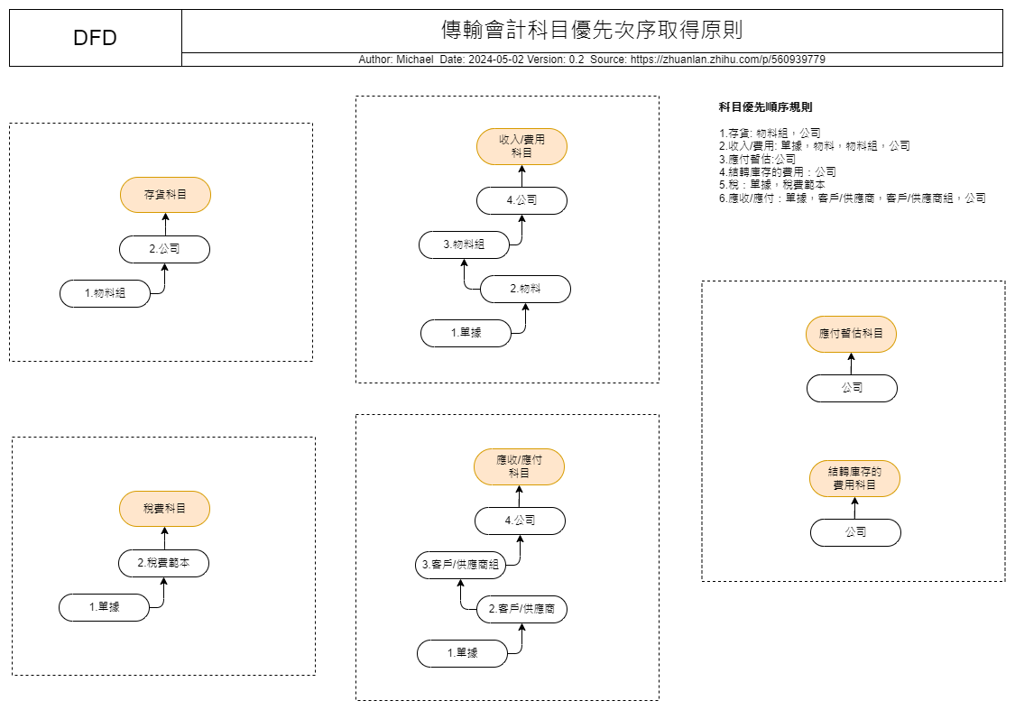

- 傳輸會計憑證科目內容
ERPNext是將進/出貨單拆成 (進/出貨+發票) 2個單據，拆為2張會計憑證。
入庫時先用應付暫估，等收到發票才轉為應付帳款，這和部分其它ERP系統的作法有所不同，這樣的做法是採用【發票立帳】而非【出庫立帳】。

  - 採購入庫(進貨)
借 原材料 - 1227(/1226)
貸 應付暫估 – 2142

  - 採購發票
借 應付暫估 - 2142(新增)
借 進項稅 - 1281
貸 應付帳款 - 2141

  - 收付款憑證(付款)
借 應付帳款 - 2141
貸 銀行存款 - 1113

  - 銷售出庫
借 銷貨成本 - 5111
貸 庫存商品(存貨) - 1211

  - 銷售發票
借 應收帳款 - 1141
貸 銷貨收入 - 4111
貸 銷項稅額 - 2281

  - 收付款憑證(收款)
借 銀行存款 - 1113
貸 應收帳款 - 1141

  - 日記帳(辦公室) --> 人工切會計憑證
借 銷、管、財
貸 銀行存款 - 1113

  - 日記帳(車間) --> 生管暫不處理
借 勞務成本
借 製造費用
貸 銀行存款 - 1113

6.8 存貨開帳
系統作業 | 庫存調整
程式路徑 | 首頁 > 庫存 > 工具 > 庫存調整
使用者 | 庫存人員、系統管理員
目的 | 庫存調整資料維護
說明 | 庫存調節(Stock Reconciliation) 是在年末定期盤點和評估材料/物料的過程。  這樣做是為了：  - 保持實際庫存盤點和帳面庫存盤點同步，對庫存進行估值以準備會計報表  - ERPNext 中的庫存調節功能用於：  - 過帳期初庫存  - 核對帳面庫存和實際庫存
基本操作 | 新增、編輯、查詢

- 在ERPNext系統，存貨開帳通常包括
  - 建立新的物料
  - 設定庫存倉庫
  - 確認上線日期，並準備好上線前一天的期末庫存數量及成本
  - 建立初始庫存和調整庫存等

前2步驟已在前面的章節說明，接下來要說明如何建立初始庫存。其實資料輸入不難，但是要準備輸入的資料可就千難萬難，尤其是對那些歷史悠久的企業，更是一言難盡，但是，無論如何，請先準備好一份盡可能完整的資料，然後就可以開始了。

- 如何執行
- 首頁 > 庫存 > 工具 > 庫存調整
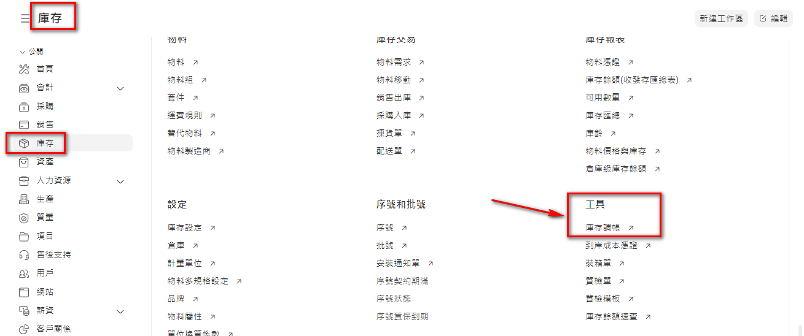

- 在Awesomebar (查詢框) 中輸入『庫存』然後點選新的庫存調帳
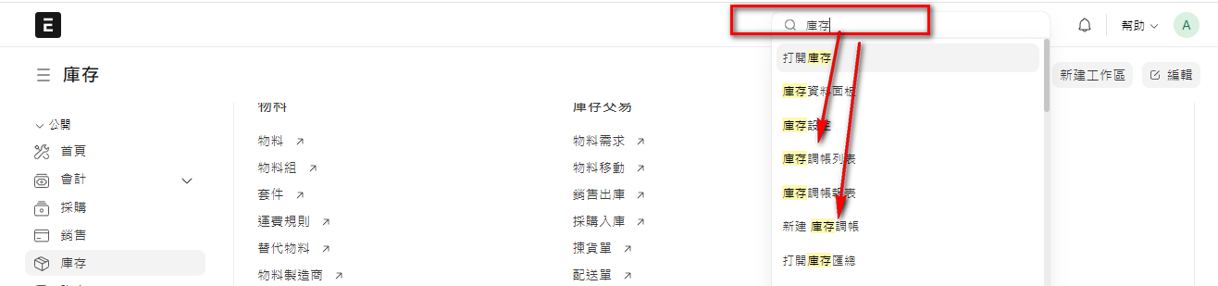

- 建立新的單據內容：
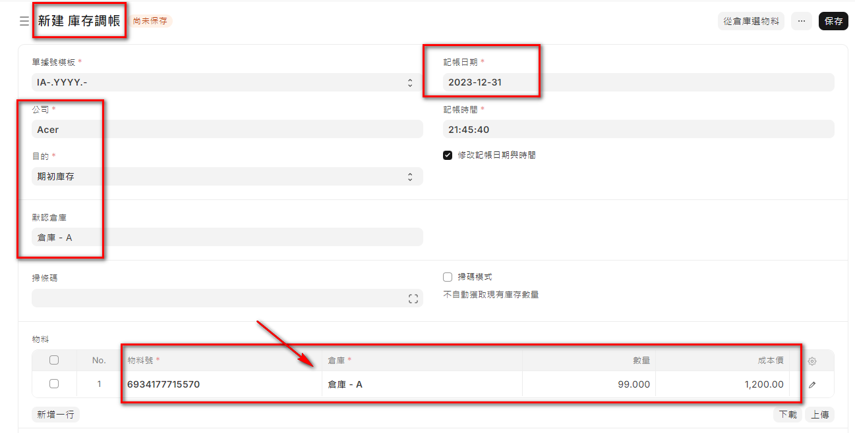
- 點擊『新增』按鈕新增單據資料。
- 填寫庫存調整單(Stock Reconciliation) 的表頭資料，如：
選擇公司
記帳日期：2023/12/31 (開帳日的前一天)
目的：庫存開帳
默認倉庫
- 添加庫存調整單物料明細：
    - 在「物料 (Items)」部分，可以自行逐筆輸入物料(產品)資料。
    - 填寫物料的價格、數量、成本等詳細信息。
- 保存並提交庫存調整單：
  - 在錄入初始庫存時，填寫準確的初始數量和初始成本。
- 填寫完所有必要的資料後，點擊「存檔(Save)」按鈕後存檔，此時為草稿狀態。
- 點擊「提交(Submit)」按鈕後提交，才是正式有效的單據。

- 另外，建議使用前一節 6.7 快速輸入單據明細的做法，一般而言，開帳通常會採用此法匯入大量資料。

6.9 客戶應收帳款期初開帳
系統作業 | 會計
程式路徑 | 首頁 > 會計 > 應收帳款 > 銷售發票
使用者 | 會計人員、系統管理員
目的 | 銷售發票資料維護
說明 | 銷售發票是您發送給客戶的帳單，客戶根據該帳單付款。  - 銷售發票是一項會計交易。提交銷售發票後，系統會更新應收帳款並根據客戶帳戶記入收入。
基本操作 | 新增、編輯、查詢

- 在ERPNext系統，客戶應收帳款開帳通常包括
  - 確認上線日期，並準備好上線前一天的客戶應收帳款餘額
  - 建立新的客戶及客戶群組
  - 建立銷售發票(Sales Invoice)，逐一建檔

同前面的說明，開帳難是難在資料的整理，其實資料輸入不難。請先排除萬難，準備好上線前一天的客戶應收帳款餘額，稍後每一個客戶新增一筆『銷售發票』即可。

- 如何執行
- 首頁 > 會計 > 應收帳款 > 銷售發票
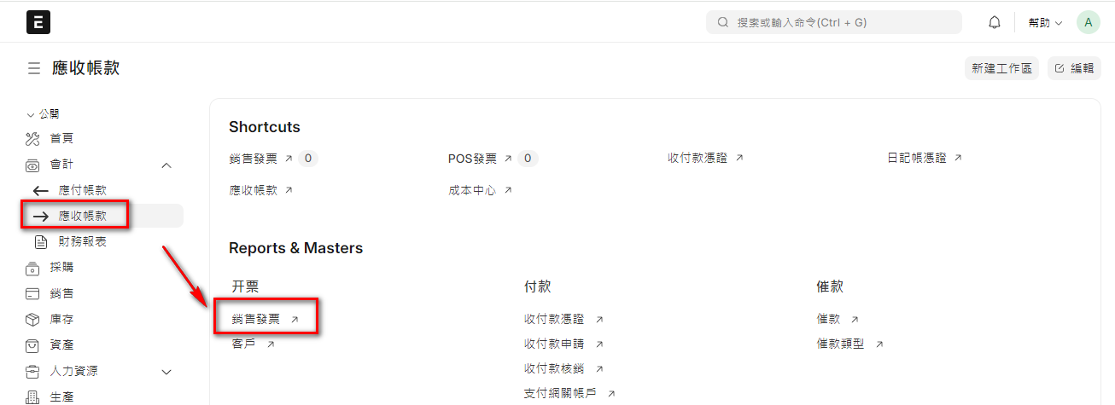
- 在Awesomebar (查詢框) 中輸入『銷售發票』然後點選新的銷售發票
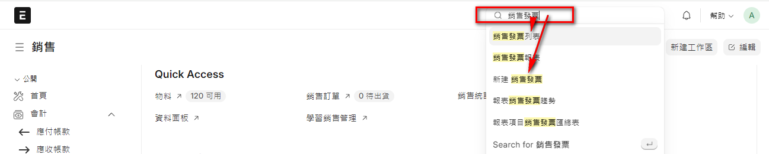

- 建立新的單據內容：
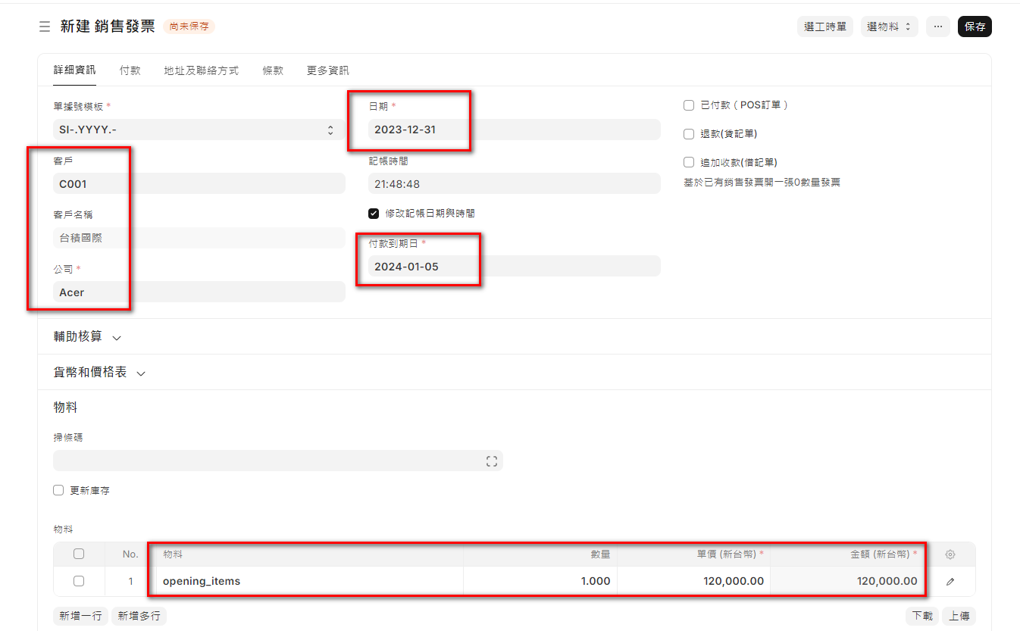
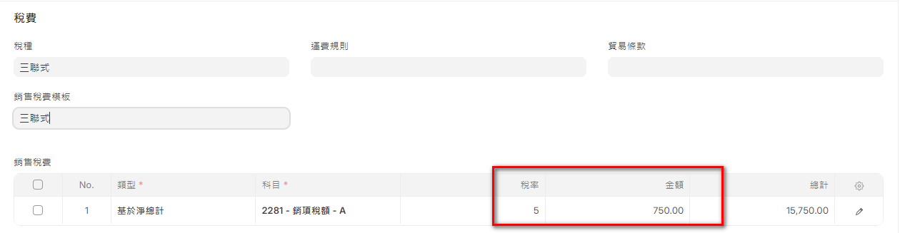
- 點擊『新增』按鈕新增單據資料。
- 填寫銷售發票的表頭資料，如：
選擇公司
客戶：選擇客戶
日期：2023/12/31 (開帳日的前一天)
- 添加銷售發票物料明細：
    - 在「物料 (Items)」部分，可以輸入物料(opening_items)。
    - 填寫物料的數量、價格等詳細信息。
- 其他欄位的資料填寫(視需求)
- 保存並提交銷售發票單：
- 填寫完所有必要的資料後，點擊「存檔(Save)」按鈕後存檔，此時為草稿狀態。
- 點擊「提交(Submit)」按鈕後提交，才是正式有效的單據。

- 查看報表，確認無誤後，繼續新增其他客戶的期初應收帳款餘額。
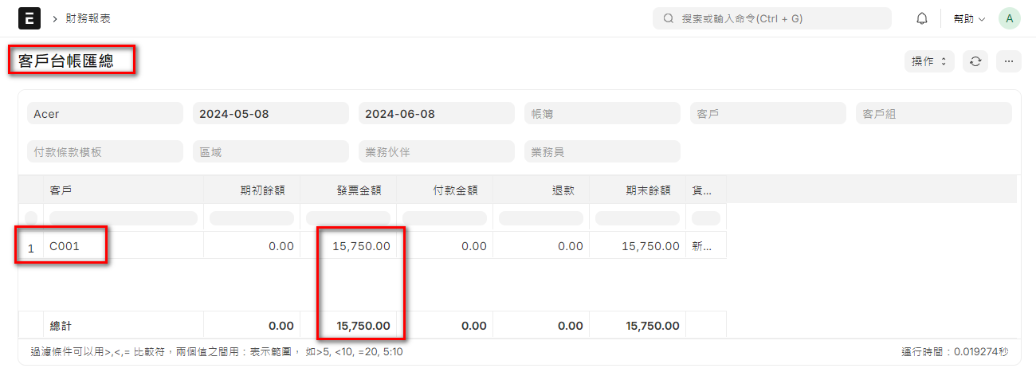

- 可以查看會計憑證
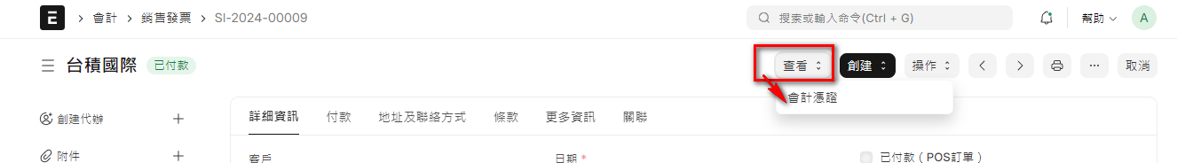

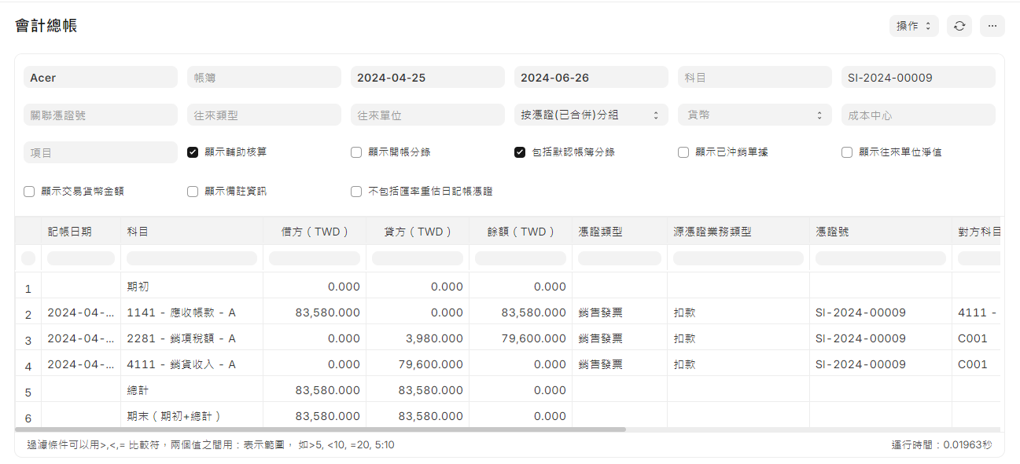

6.10 供應商應付帳款期初開帳
系統作業 | 會計
程式路徑 | 首頁 > 會計 > 應付帳款 > 採購發票
使用者 | 會計人員、系統管理員
目的 | 採購發票資料維護
說明 | 採購發票是您從供應商收到的帳單，您需要根據該帳單進行付款。  - 採購發票與銷售發票完全相反。您在這裡向您的供應商支付費用。製作採購發票與製作採購訂單非常相似。
基本操作 | 新增、編輯、查詢

- 在ERPNext系統，供應商應付帳款開帳通常包括
  - 確認上線日期，並準備好上線前一天的供應商應付帳款餘額
  - 建立新的供應商及供應商群組
  - 建立銷售發票(Sales Invoice)，逐一建檔

同前面的說明，開帳難是難在資料的整理，其實資料輸入不難。請先排除萬難，準備好上線前一天的供應商應付帳款餘額，稍後每一個供應商新增一筆『採購發票』即可。

- 如何執行
- 首頁 > 會計 > 應付帳款 > 採購發票
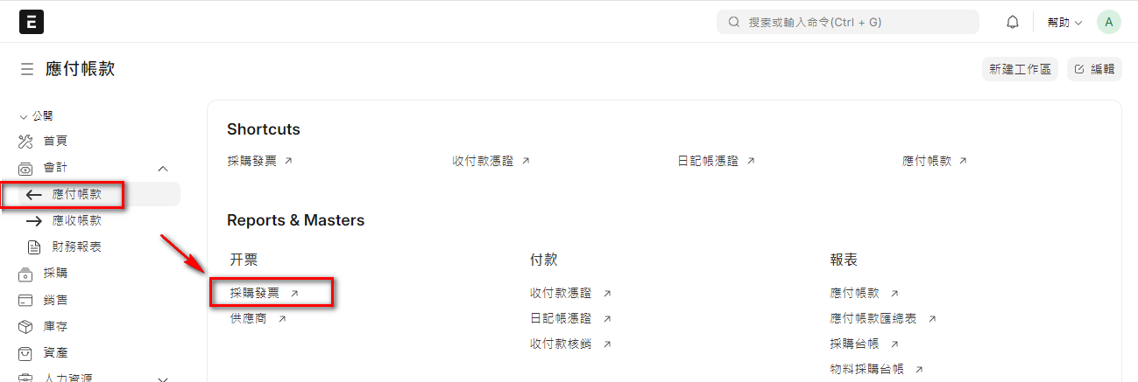
- 在Awesomebar (查詢框) 中輸入『採購發票』然後點選新的採購發票
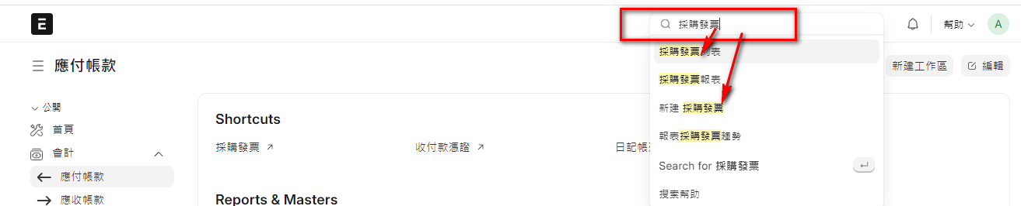

- 建立新的單據內容：
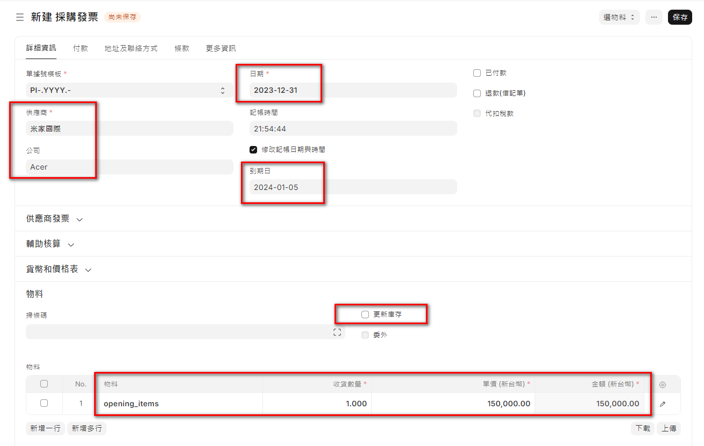
- 點擊『新增』按鈕新增單據資料。
- 填寫採購發票的表頭資料，如：
- 選擇公司
- 供應商：選擇供應商
- 日期：2023/12/31 (開帳日的前一天)
- 添加採購發票物料明細：
  - 在「物料 (Items)」部分，可以輸入物料(opening_items)。
  - 填寫物料的數量、價格等詳細信息。
- 其他欄位的資料填寫(視需求)
- 保存並提交庫存調整單：
- 填寫完所有必要的資料後，點擊「存檔(Save)」按鈕後存檔，此時為草稿狀態。
- 點擊「提交(Submit)」按鈕後提交，才是正式有效的單據。

- 查看報表，確認無誤後，繼續新增其他供應商的期初應付帳款餘額。

6.11 會計期初開帳
本書重點側重在進銷存相關模組的說明，所以對會計部分只會輕輕提起，簡單的說明。下面的內容僅供參考，請自行閱讀官網上的相關說明。

- 在ERPNext系統，會計開帳通常包括
  - 設定財務年度（Fiscal Year）：應新增 2023及2024
  - 維護會計科目（Chart of Accounts）：已於前面的單元說明。
  - 錄入期初餘額（Opening Balances）

- 財務年度
所屬模組 | 會計
程式路徑 | 首頁 > 會計 > 財務年度
使用者 | 會計主管、資訊人員
目的 | 會計年度用於記錄和報告當年的交易
說明 | 也稱為財政年度或預算年度。它用於計算企業和其他組織的財務報表。  財政年度可能與日曆年相同，也可能不同。  出於稅收目的，公司可以根據司法管轄區選擇日曆年納稅人或財政年度納稅人。
基本操作 | 編輯

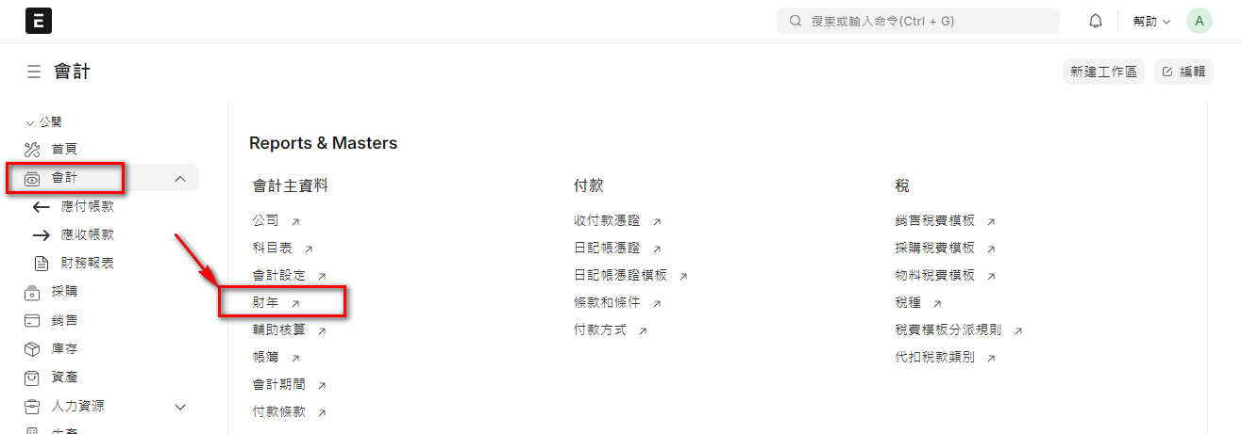

- 設定如下
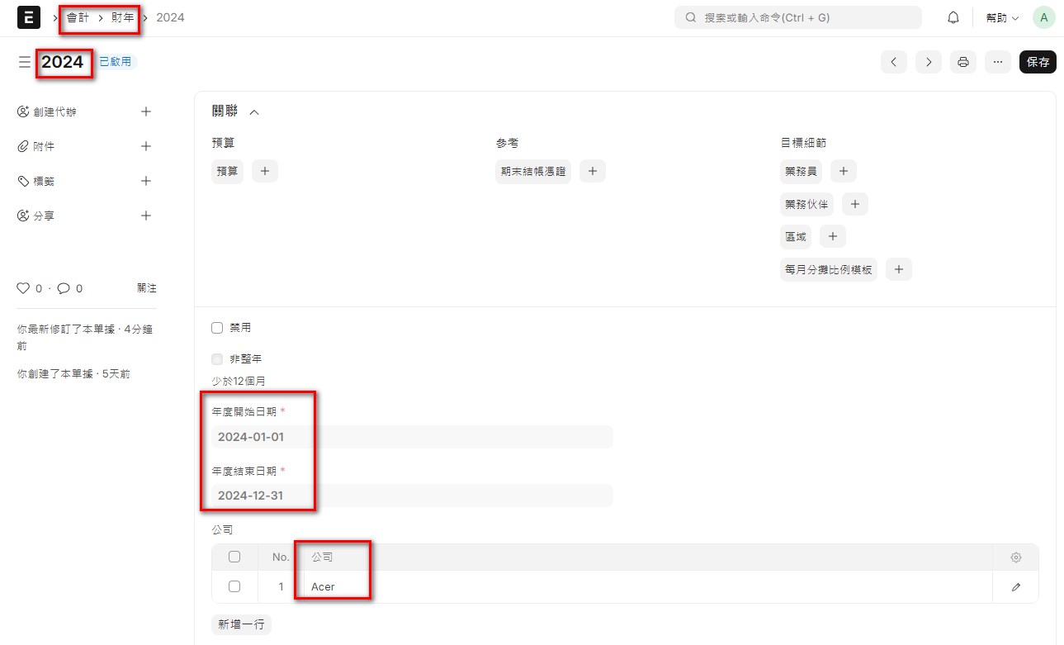

- 如何執行(期初餘額)
- 首頁 > 會計 > 付款 > 日記帳憑證
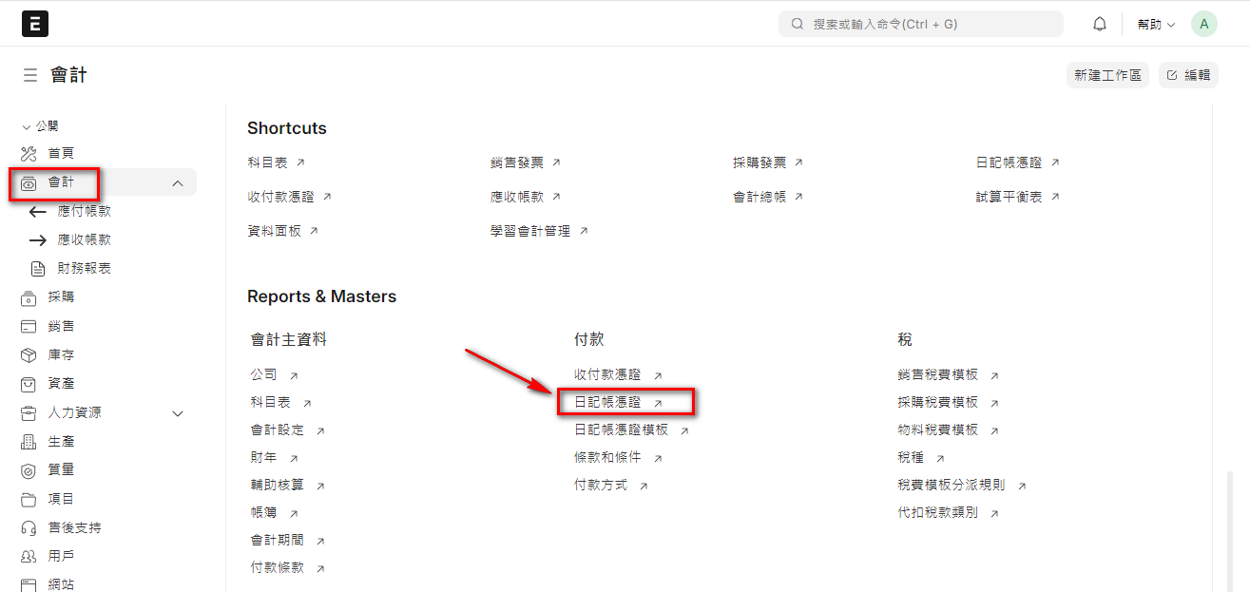

- 在Awesomebar (查詢框) 中輸入『日記帳』然後點選 新建日記帳憑證
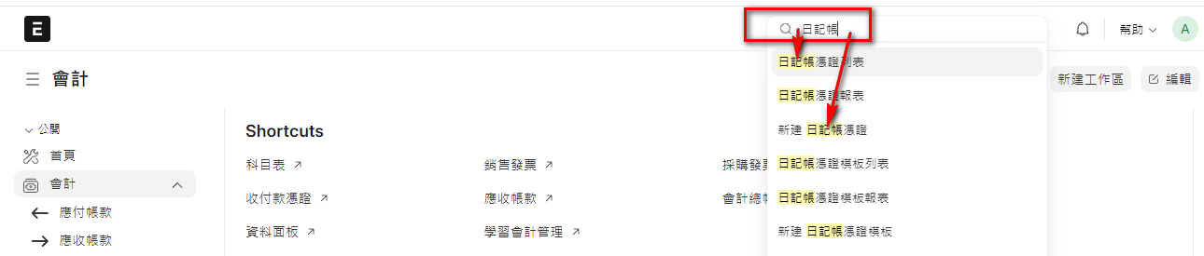

- 建立新的單據內容：
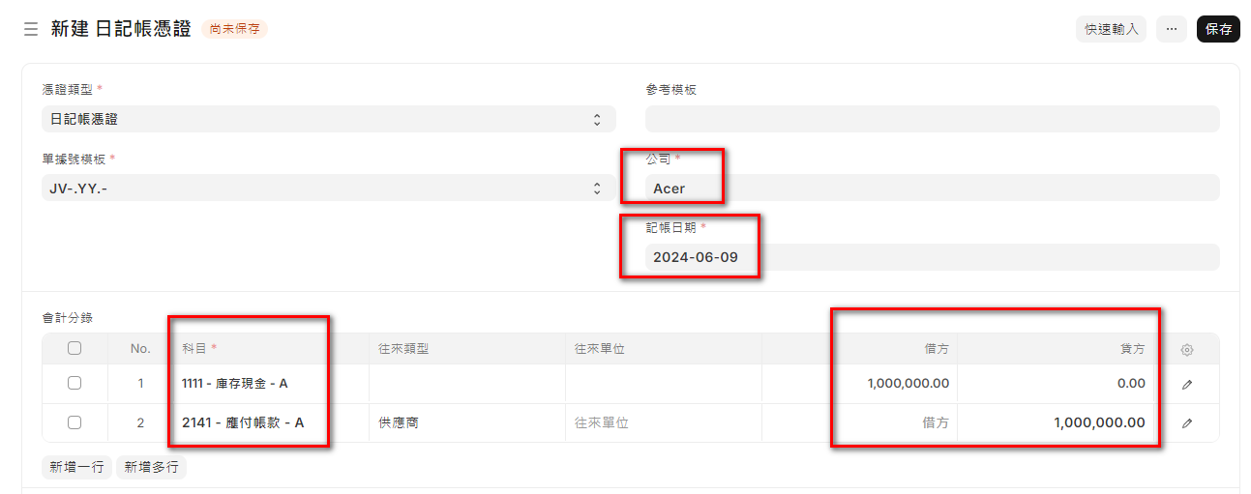
- 點擊『新增』按鈕新增單據資料。
- 填寫日記帳憑證的表頭資料，如：
選擇公司
記帳日期：2023/12/31 (開帳日的前一天)
- 添加日記帳憑證的會計分錄：
    - 在「會計分錄」部分，可以自行逐筆輸入科目資料。
    - 填寫會計科目的借、貸金額等詳細信息。
- 其他欄位的資料填寫(視需求)
- 保存並提交日記帳憑證：
- 填寫完所有必要的資料後，點擊「存檔(Save)」按鈕後存檔，此時為草稿狀態。
- 點擊「提交(Submit)」按鈕後提交，才是正式有效的單據。

第七章
採購

7.1 採購設定
7.2 Request For Quotation詢價單
7.3 Supplier Quotation 供應商報價
7.4 Purchase Order 採購訂單
7.5 Purchase Receipt 進貨驗收
7.6 Purchase Invoice 付款發票
7.7 Payment Entry 付款作業
7.8 主要報表說明

第七章 採購
採購模組是企業管理供應鏈、購買流程和供應商關係的重要工具。透過 ERPNext 的採購模組，企業能夠有效地管理其採購流程，提升供應鏈效率，確保供應商的服務質量和交貨準時性，最終達到降低運營成本、提高經營績效的目標。以下是 ERPNext 的詳細採購流程說明，稍後我們會逐一詳細說明每個表單的操作：

- 1. 需求創建（Material Request）
  - 創建需求單：當部門需要採購物料時，創建需求單，列出所需物品、數量和預計交貨日期。
  - 審批流程：需求單需要經過審批流程，以確保需求的合理性和必要性。

- 2. 供應商選擇（Supplier Selection）
  - 供應商資料管理：維護供應商的詳細信息，包括聯繫方式、物料或服務範圍、過往交易記錄等。
  - 供應商評估：根據供應商的過往表現和評價進行評估，選擇合適的供應商。

- 3. 詢價（Request for Quotation, RFQ）
  - 創建詢價單：向多個供應商發送詢價單，詳細列出所需物品的規格、數量和交貨時間等。
  - 供應商回覆：收集供應商的報價，並對比不同供應商的價格和條件。

- 4. 比價與選擇（Quotation Comparison and Selection）
  - 報價比較：比較不同供應商的報價，考慮價格、交貨期、質量等因素。
  - 選擇供應商：根據比較結果選擇最合適的供應商。

- 5. 採購訂單（Purchase Order, PO）
  - 創建採購訂單：根據選擇的供應商和報價，生成採購訂單，詳細列出採購的物品、數量、價格和交貨條件。
  - 審批流程：採購訂單需要經過審批流程，確保所有信息無誤後進行確認。
  - 發送訂單：將已審批的採購訂單發送給供應商。

- 6. 物料接收（Material Receipt）
  - 接收物料：當供應商發貨後，接收物料並進行檢查，確保物料數量和質量符合訂單要求。
  - 創建收貨單：記錄接收的物料信息，創建收貨單。

- 7. 入庫（Stock Entry）
  - 物料入庫：將檢查合格的物料入庫，更新庫存數據。
  - 質量檢查：進行質量檢查，確保物料符合標準，對不合格物料進行處理。

- 8. 開票與付款（Invoicing and Payment）
  - 生成發票：根據收貨單和採購訂單生成供應商發票。
  - 付款流程：根據發票進行付款，記錄付款信息，跟蹤應付帳款。

- 9. 供應商評價（Supplier Evaluation）
  - 供應商表現評估：根據交貨及時性、質量和服務等因素評估供應商的表現。
  - 反饋改進：根據評估結果與供應商進行反饋和改進，建立長期合作關係。

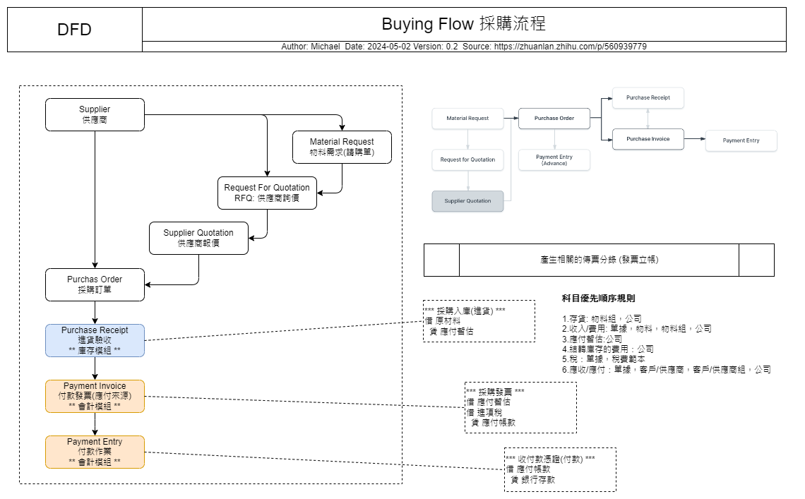
- 官網提供的採購流程
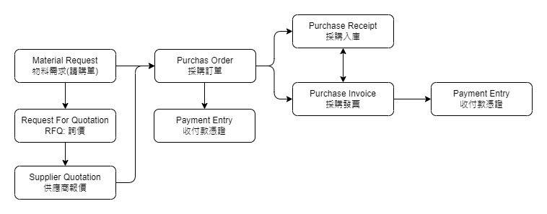
- 採購模組架構
- 資料來源：ERPNext 推廣之路
https://zhuanlan.zhihu.com/p/416425665
- 分為五大區塊
- 模組設定、初始化
- 關鍵控制邏輯
- 基本資料
物料、供應商、價格表
- 業務流程
供應商報價、採購訂單、採購入庫
- 報表

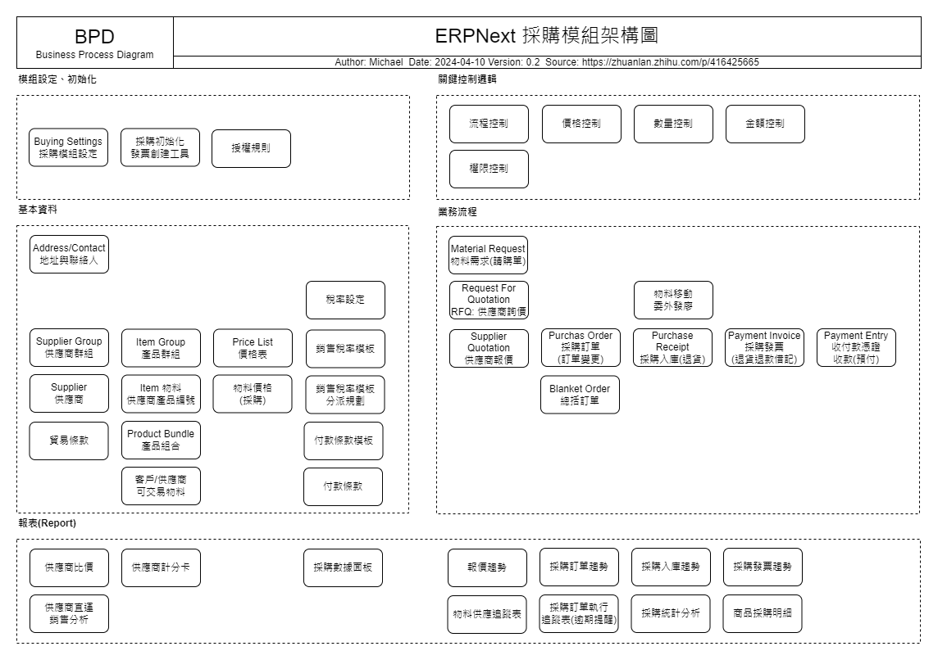

- 採購業務流程：支持多種採購流程
- 標準採購
- 贈品(免費)採購入庫
- 固定資產採購
- 服務採購
- 預付款採購
- 標準詢報價
- 其他

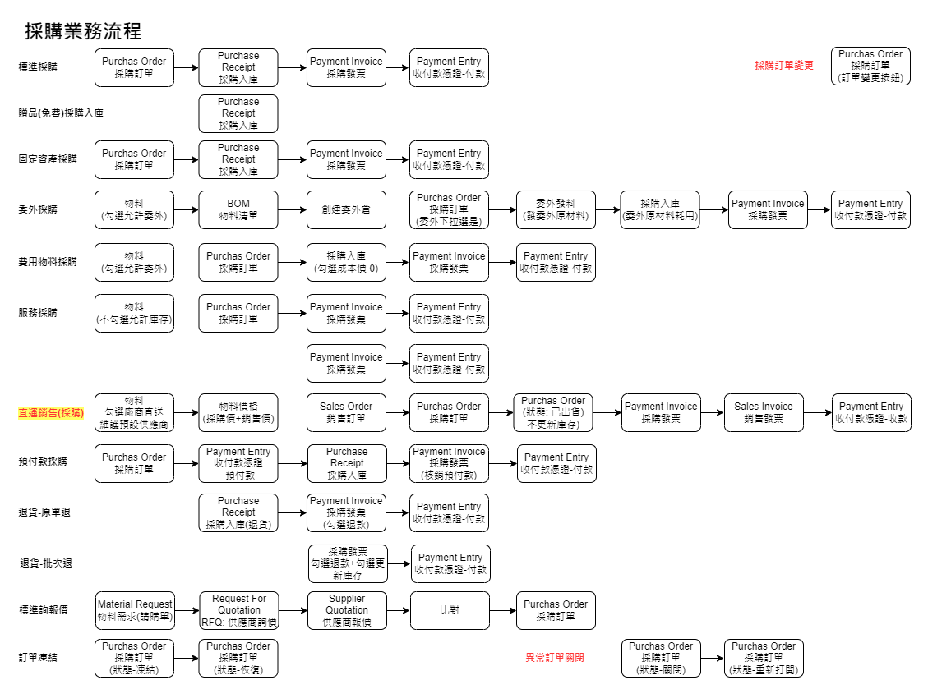

7.1 採購設定
所屬模組 | 採購
程式路徑 | 首頁 > 購買 > 設定 > 購買設定
使用者 | 採購主管、資訊人員
目的 | 採購模組的一些基本參數設定
說明 | 採購設定是您可以定義將在採購模組的交易中應用的屬性的地方
基本操作 | 編輯

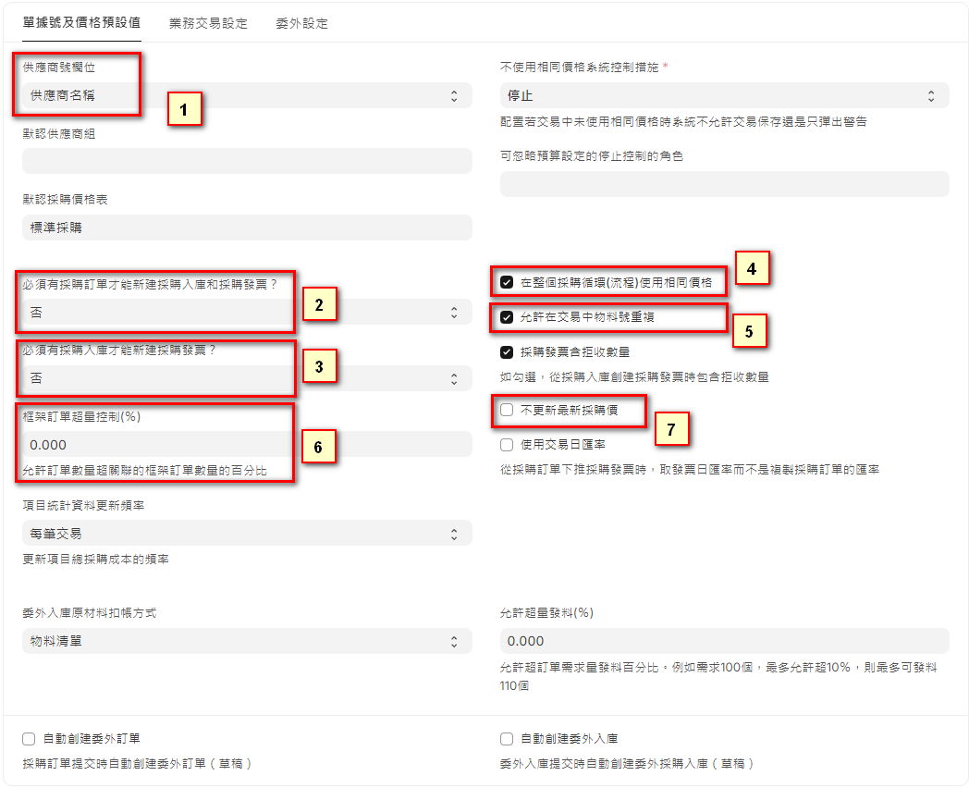

- 正式開始使用 ERPNext 的採購模組前，有一些重要的設置需要確認，以確保系統能夠正確地運行並滿足企業的需求。以下是一些主要的採購設置：
- (1) 供應商命名依據
- 儲存供應商後，系統會為該供應商產生一個唯一的身分或名稱，可用於在各種採購交易中引用該供應商。
- 如果未進行其他配置，ERPNext 將使用供應商名稱作為唯一名稱。如果您想要使用 SUPP-00001、SUPP-00002 或此類其他圖案系列等名稱來識別供應商，請將供應商命名方式的值選擇為「命名系列」。
- (2) 必須有採購訂單才能新建採購入庫和採購發票？
如果此選項配置為“是”，ERPNext 將阻止您在不先建立採購訂單的情況下直接建立採購發票或採購收據。如果涉及線下訂單的零售交易，則可以跳過採購訂單。
- (3) 必須有採購入庫才能新建採購發票？
如果此選項配置為“是”，ERPNext 將阻止您在不先建立採購收據的情況下建立採購發票。如果正在交易的項目是服務，則不需要收據，您可以直接建立發票。
- (4) 在整個採購週期中保持相同的價格
如果啟用此功能，ERPNext 將驗證採購發票或從採購訂單建立的採購收據中的項目價格是否發生變化，即它將幫助您在整個採購週期中保持相同的價格。
- (5) 允許在一次交易中多次加入相同物料
取消選取此核取方塊時，無法在相同採購訂單中多次新增某個項目。但是，您仍然可以明確更改數量。這是一個驗證複選框，用於防止意外購買同一商品。
- (6) 允許超收的比例
- (7) 採購訂單單價修改後，如果不勾選，就會自動更新『標準採購』的價格表。
- 第三個頁簽(Subcontracting Settings) 是委外生產的相關設定，是委外生產的重要設定，但不在本書的討論範圍。

7.2 Request For Quotation詢價單
系統作業 | 採購
程式路徑 | 首頁 > 採購 >詢價單
使用者 | 採購人員、系統管理員
目的 | 詢價(RFQ) 資料維護
說明 | ERPNext 的 Request For Quotation（RFQ，詢價單）功能主要用於向多個供應商發出報價請求，以便獲得最佳的供應條件和價格。這一功能在採購過程中起著關鍵作用，因為它幫助企業比較不同供應商的報價，並選擇最合適的供應商。  後續相關的作業流程如下：  - 供應商回應後  - 記錄報價：供應商回應後，將他們的報價記錄到系統中，包括價格、交貨時間和其他條件。(轉為供應商報價單，稍後會說明)  - 比較報價：比較不同供應商的報價，幫助決策。  - 審批流程  - 內部審批：詢價單可以設置內部審批流程，確保所有報價得到適當的審核。  - 歷史記錄：保留所有詢價和報價的歷史記錄，以便未來參考。  - 生成採購訂單  - 選擇供應商：根據報價比較結果，選擇最合適的供應商。  - 轉換為採購訂單：將選定的報價轉換為正式的採購訂單，發送給供應商。
基本操作 | 新增、編輯、查詢

- 如何執行
  - 首頁 > 採購 > 詢價
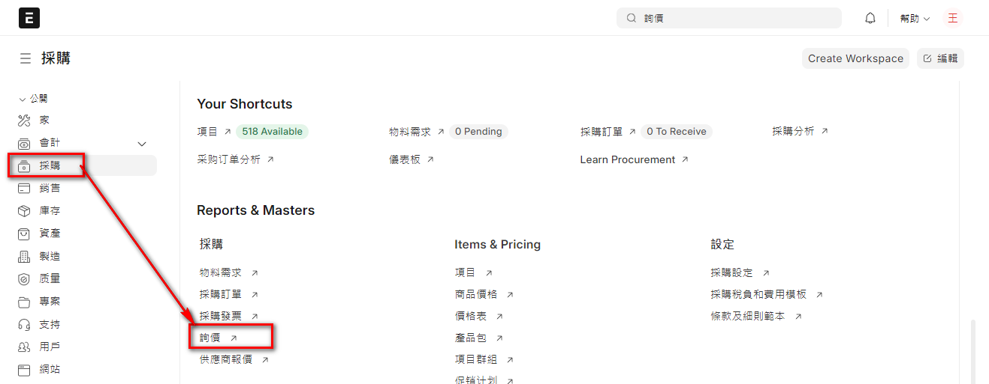
  - 在Awesomebar (查詢框) 中輸入『詢價』然後點選詢價目錄或是新的詢價
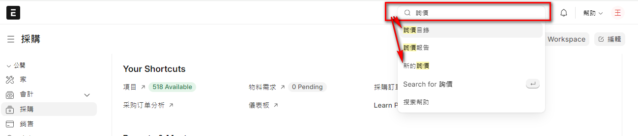

- 建立新的單據內容：
- 點擊『新增』按鈕新增單據資料。
- 填寫詢價單的表頭資料，如：
日期：詢價日期
需求時間：預估需求日期
- 新增供應商資料
  - 要請哪些供應商報價(可多家)
- 添加詢價單物料明細：
    - 在「物料(Items)」部分，可以自行逐筆輸入物料資料。
    - 請各供應商報價的物料，應包含物料的價格、折扣、稅金等詳細信息。
    - 也可以使用『拉式轉單』的做法，『從..取得物料』內的幾個功能取得資料。不過因為詢價屬於最源頭的表單，所以幾個選項並不適用轉單的觀念，只能說是可以取得可能資料來源的方法。
- 其他欄位的資料填寫(視需求)
- 保存並提交詢價單：
- 填寫完所有必要的資料後，點擊「存檔(Save)」按鈕後存檔，此時為草稿狀態。
- 點擊「提交(Submit)」按鈕後提交，才是正式有效的單據。

- 新增的操作頁面如下，其中右上紅框內的3個選項，是拉式轉單的來源選項，可依實際作業流程操作。
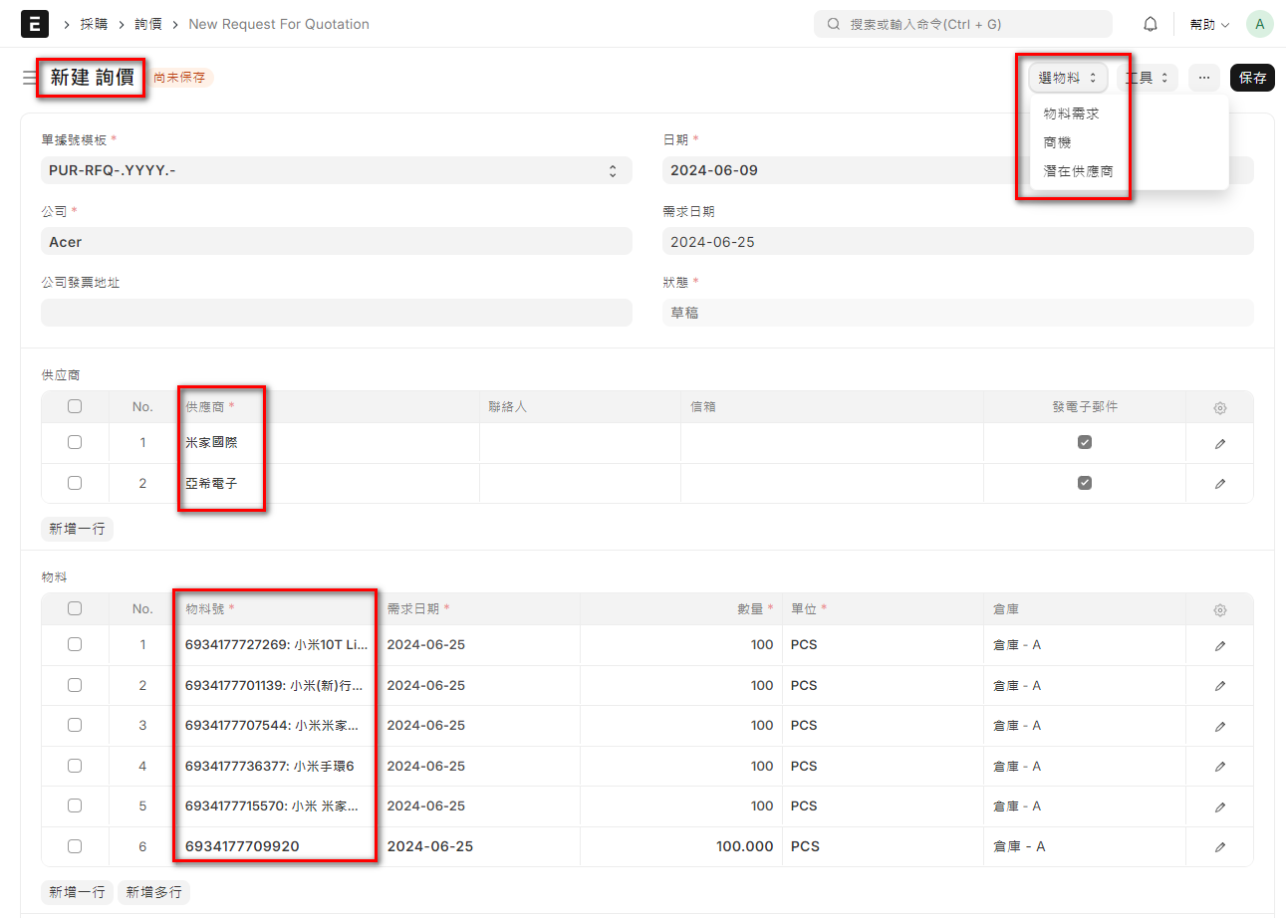
- 存檔提交後，可以使用『推式轉單』，轉為『供應商報價單』，繼續完成整個採購循環。如果還不熟悉轉單的一些觀念及名詞，建議先看完第六章的相關說明。
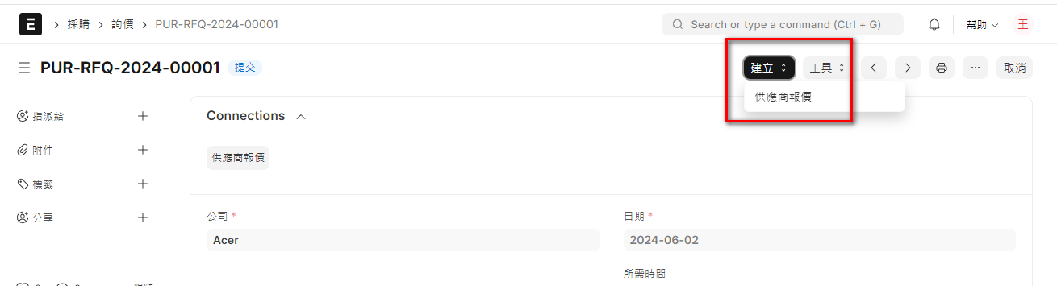

7.3 Supplier Quotation 供應商報價
系統作業 | 採購
程式路徑 | 首頁 > 採購 > 供應商報價
使用者 | 採購人員、系統管理員
目的 | 供應商報價資料維護
說明 | ERPNext 的 Supplier Quotation（供應商報價單）功能主要用於記錄和管理供應商對於詢價單（RFQ）的回應，以及直接向供應商獲取的報價。這一功能幫助企業比較不同供應商的報價，選擇最合適的供應商，並將報價轉換為採購訂單。  - 供應商報價單是潛在供應商提供的文件，詳細說明了他們在指定期間提供的商品或服務的成本。  - 供應商報價單也可能包含銷售條款、付款條款和保固。買方接受報價可視為對雙方均具有約束力的協議。
基本操作 | 新增、編輯、查詢
- 如何執行
- 首頁 > 採購 > 供應商報價
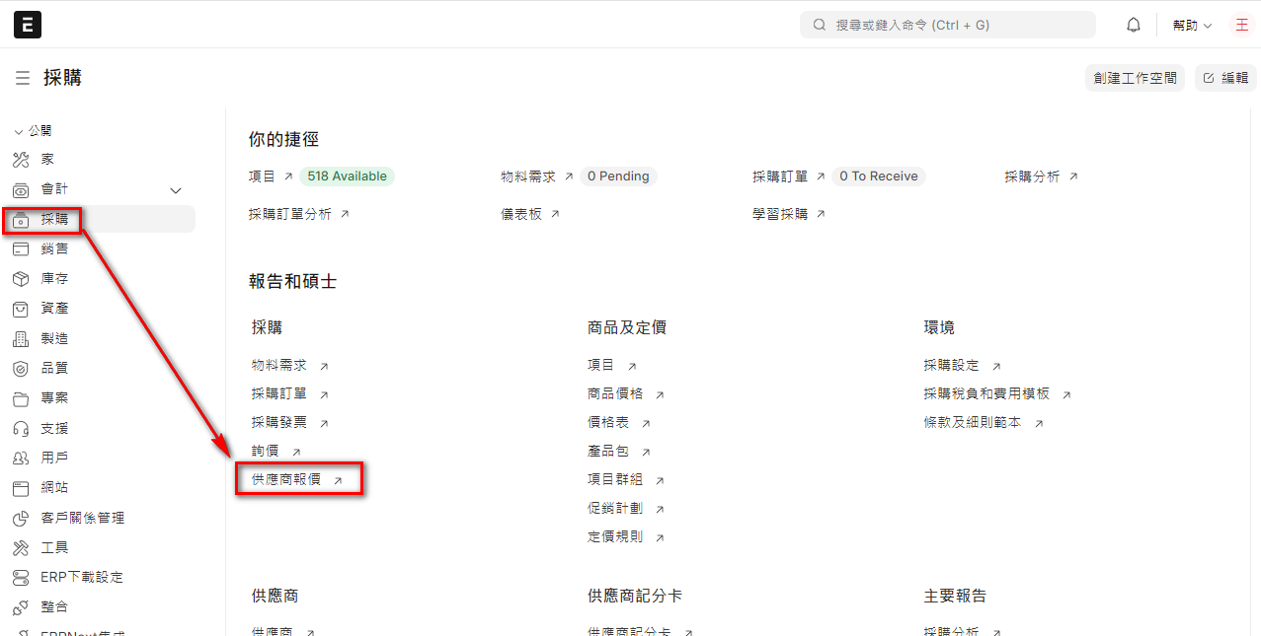
- 在Awesomebar (查詢框) 中輸入『供應商報價』然後點選供應商報價目錄或是新的供應商報價
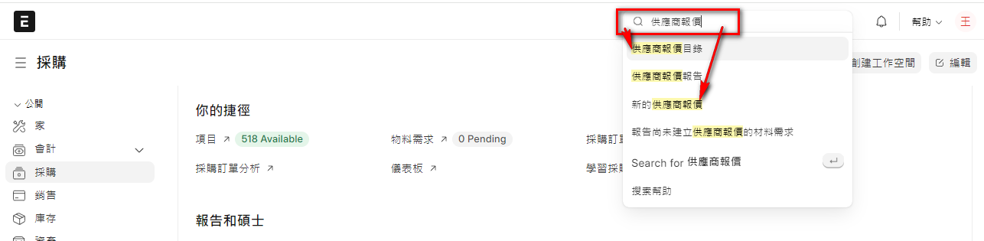
- 可以由『詢價單』，下推式轉單來新增(可參考前一節的說明)

- 建立新的單據內容：
- 點擊『新增』按鈕新增單據資料。
- 填寫供應商報價的表頭資料，如：
供應商：選擇供應商。
日期：填寫報價日期。
有效期限至：填寫報價有效期限。
報價單編號：紀錄供應商發給我們的單號，方便日後追蹤、比對管理。
- 添加供應商報價物料明細：
    - 在「物料 (Items)」部分，可以自行逐筆輸入物料(物料)資料。
    - 也可以使用『拉式轉單』的做法，『從..取得物料』內的幾個功能取得資料。選擇相應的詢價單，將詢價單中的物料自動填入供應商報價單。
    - 填寫供應商報價的價格、折扣、稅金等詳細信息。
- 填寫營業稅相關資料
- 稅種
- 進項稅費
- 其他欄位的資料填寫(視需求)
- 保存並提交供應商報價：
- 填寫完所有必要的資料後，點擊「存檔(Save)」按鈕後存檔，此時為草稿狀態。
- 點擊「提交(Submit)」按鈕後提交，才是正式有效的單據。

- 新增的操作頁面如下，其中右上紅框內的2個選項，是拉式轉單的來源選項，可依實際作業流程操作。
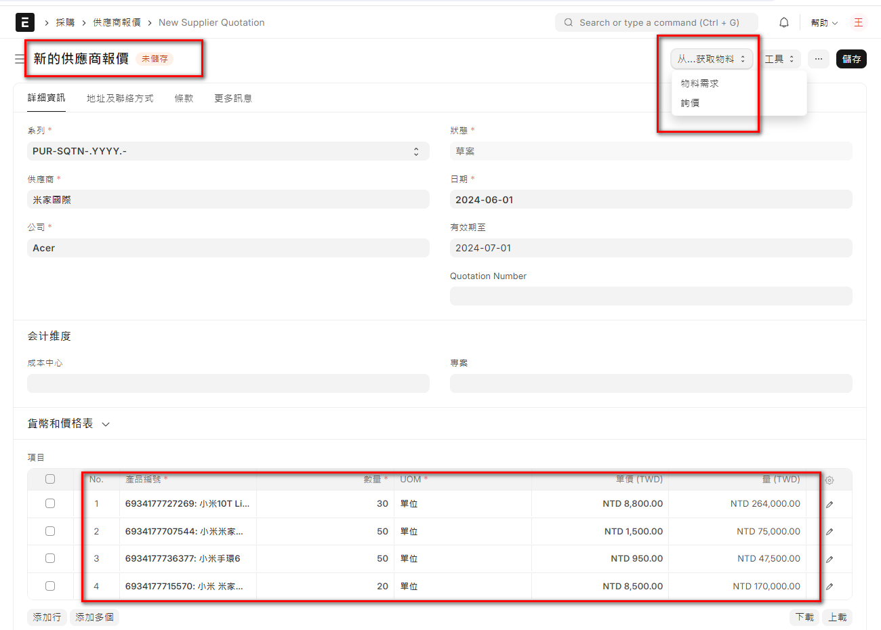

- 存檔提交後，可以使用『推式轉單』，轉為『採購訂單』，繼續完成整個採購循環。如果還不熟悉轉單的一些觀念及名詞，建議先看完第六章的相關說明。
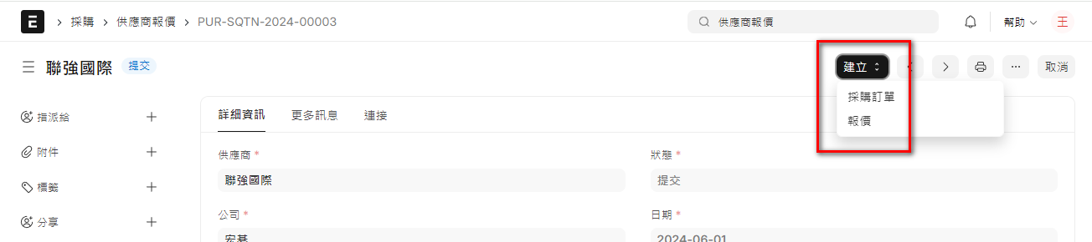

- 比較特殊的是，他還能直接轉為銷售的對客戶的報價單，類似貿易公司的經營方式，或是 Drop Shipment 的直運模式。如果有這類營運需求，可以試試這個轉單作業。

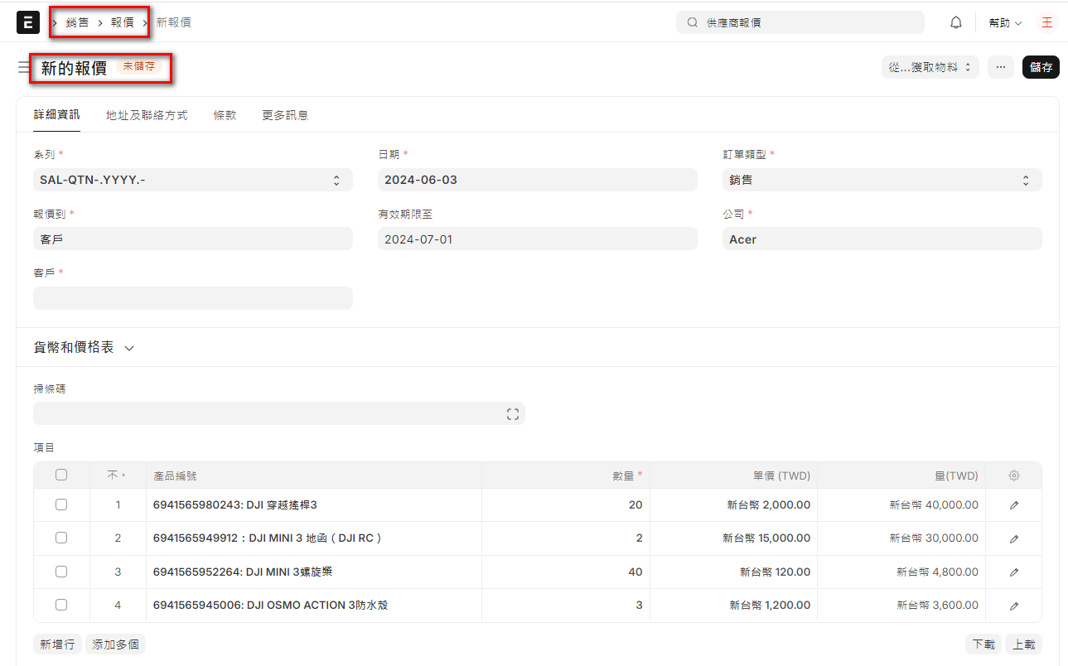

7.4 Purchase Order 採購訂單
系統作業 | 採購
程式路徑 | 首頁 > 採購 > 採購訂單
使用者 | 採購人員、系統管理員
目的 | 採購訂單資料維護
說明 | 採購訂單是與您的供應商簽訂的具有約束力的合同，您承諾在給定條件下購買一組物品。  - 它類似於銷售訂單，但您無需將其發送給外部方，而是將其保留為內部記錄。
基本操作 | 新增、編輯、查詢
- 如何執行
- 首頁 > 採購 > 採購訂單
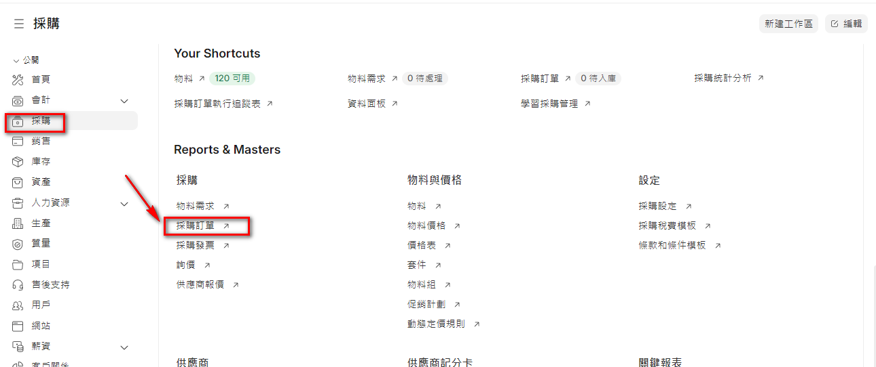
- 在Awesomebar (查詢框) 中輸入『採購訂單』然後點選新的採購訂單
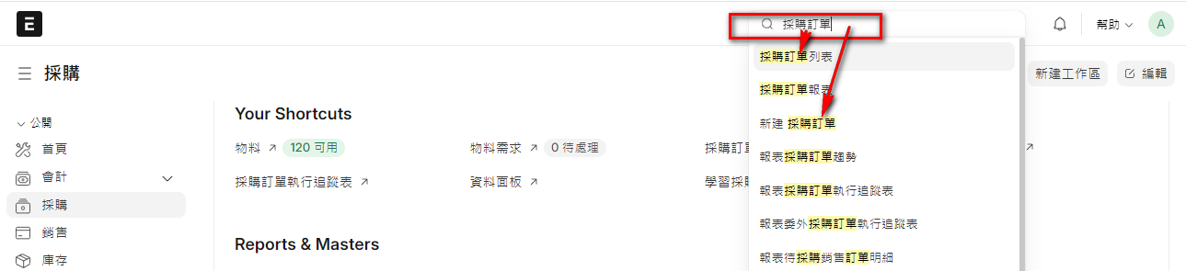
- 可以由『供應商報價單』，下推式轉單來新增(可參考前一節的說明)
- 建立新的單據內容：
- 點擊『新增』按鈕新增單據資料。
- 填寫採購訂單的表頭資料，如：
供應商：選擇供應商。
日期：填寫報價日期。
需求日期：填寫報價有效期。
- 添加採購訂單物料明細：
    - 在「物料 (Items)」部分，可以自行逐筆輸入物料(物料)資料。
    - 也可以使用『拉式轉單』的做法，『從..取得物料』內的幾個功能取得資料。選擇相應的供應商報價單，將供應商報價單中的物料自動填入xxx單。
    - 填寫供應商報價的價格、折扣、稅金等詳細信息。
- 填寫營業稅相關資料
- 稅種
- 進項稅費
- 其他欄位的資料填寫(視需求)
- 保存並提交採購訂單：
- 填寫完所有必要的資料後，點擊「存檔(Save)」按鈕後存檔，此時為草稿狀態。
- 點擊「提交(Submit)」按鈕後提交，才是正式有效的單據。

- 新增的操作頁面如下，其中右上紅框內的3個選項，是拉式轉單的來源選項，可依實際作業流程操作。
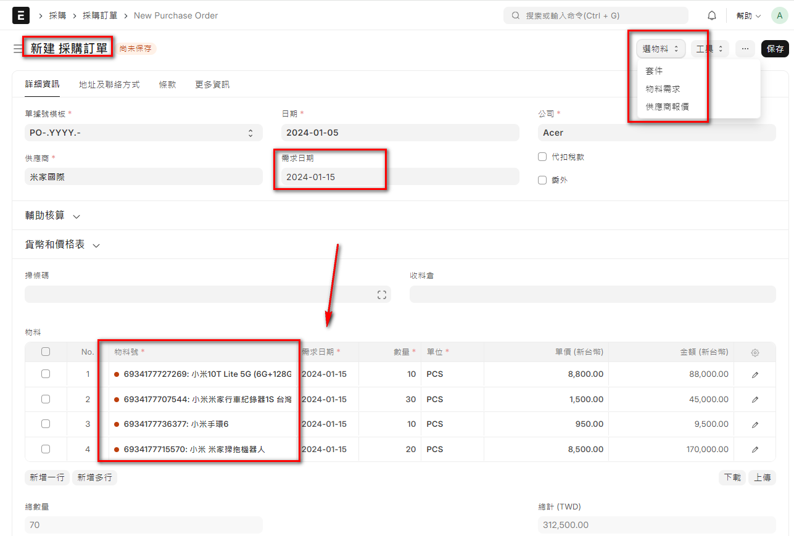
- 存檔提交後，可以使用『推式轉單』，轉為『採購入庫』或『採購發票』等，繼續完成整個採購循環。如果還不熟悉轉單的一些觀念及名詞，建議先看完第六章的相關說明。

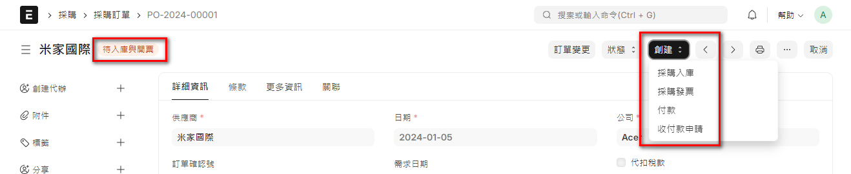

- 列表查詢
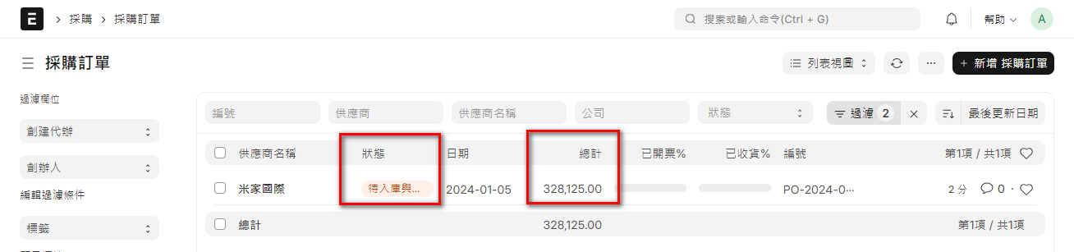

7.5 Purchase Receipt 採購入庫
系統作業 | 採購
程式路徑 | 首頁 > 採購 > 採購入庫
使用者 | 採購人員、系統管理員
目的 | 採購入庫資料維護
說明 | ERPNext 的 Purchase Receipt（採購入庫）功能主要用於記錄和管理企業從供應商處收到的商品和物料。這一功能在採購過程中起著至關重要的作用，因為它不僅確認了商品的實際到貨情況，還與庫存和財務模組緊密聯繫。
基本操作 | 新增、編輯、查詢
- 主要功能：
- 記錄商品收貨
- 記錄採購收貨單的基本信息，包括供應商名稱、採購訂單號、收貨日期、收貨地點等。
- 詳細列出收到的物品，包括物品名稱、編號、描述、數量、單位價格等。
- 庫存更新
- 收貨單生成後，系統會自動更新庫存數據，將收到的商品加入指定倉庫。
- 在發現錯誤或變更時，可以通過修改收貨單來調整庫存。
- 對應採購訂單
- 可以將收貨單與相應的採購訂單關聯，確保收貨的物品與訂單一致。
- 支持部分收貨功能，允許在不同時間分批次接收物品。
- 財務整合
- 成本計算：系統會自動計算收貨物品的成本，並更新財務數據。

- 如何執行
- 首頁 > 採購 > 採購入庫
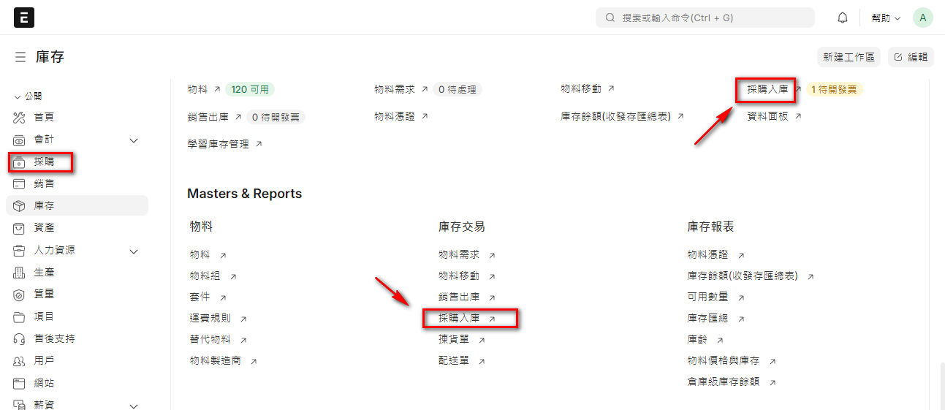

- 在Awesomebar (查詢框) 中輸入『採購入庫』然後點選新的採購入庫
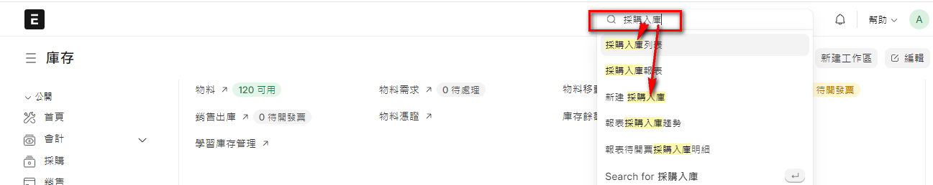

- 可以由『採購訂單』，下推式轉單來新增(可參考前一節的說明)

- 建立新的單據內容：
- 點擊『新增』按鈕新增單據資料。
- 填寫採購入庫單的表頭資料，如：
供應商：選擇供應商
日期：填寫入庫日期
- 添加採購入庫單物料明細：
    - 在「物料 (Items)」部分，可以自行逐筆輸入物料(物料)資料。
    - 也可以使用『拉式轉單』的做法，『從..取得物料』內的幾個功能取得資料。選擇相應的採購訂單，將採購訂單中的物料自動填入採購入庫單。
    - 填寫供應商入庫的物料、價格、收貨數量、拒收數量等詳細信息。
- 填寫營業稅相關資料
- 稅種
- 進項稅費
- 其他欄位的資料填寫(視需求)
- 保存並提交採購入庫單：
- 填寫完所有必要的資料後，點擊「存檔(Save)」按鈕後存檔，此時為草稿狀態。
- 點擊「提交(Submit)」按鈕後提交，才是正式有效的單據。

- 新增的操作頁面如下，其中右上紅框內的2個選項，是拉式轉單的來源選項，可依實際作業流程操作。
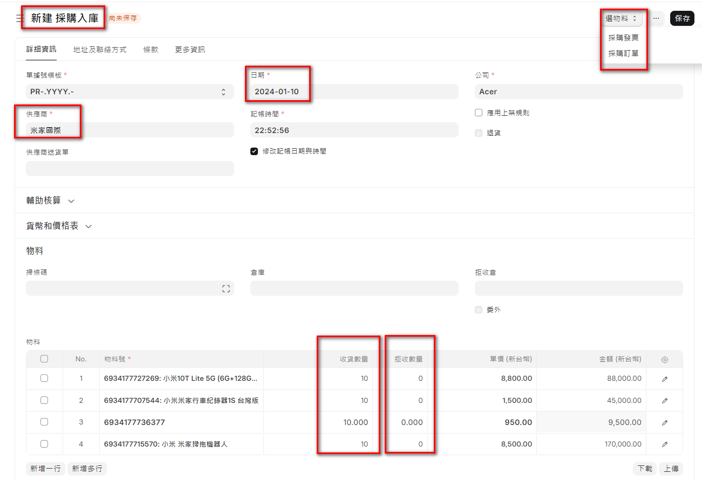
- 存檔提交後，可以使用『推式轉單』，轉為『採購發票』，繼續完成整個採購循環。如果還不熟悉轉單的一些觀念及名詞，建議先看完第六章的相關說明。

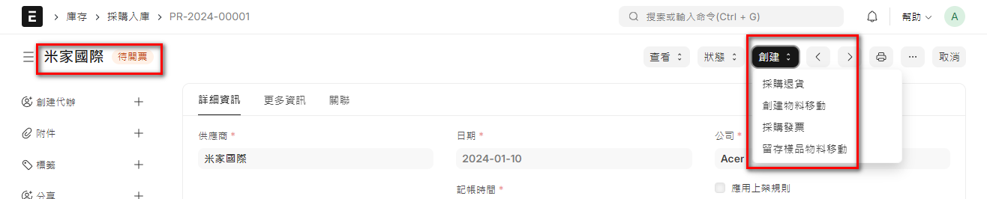

- 列印
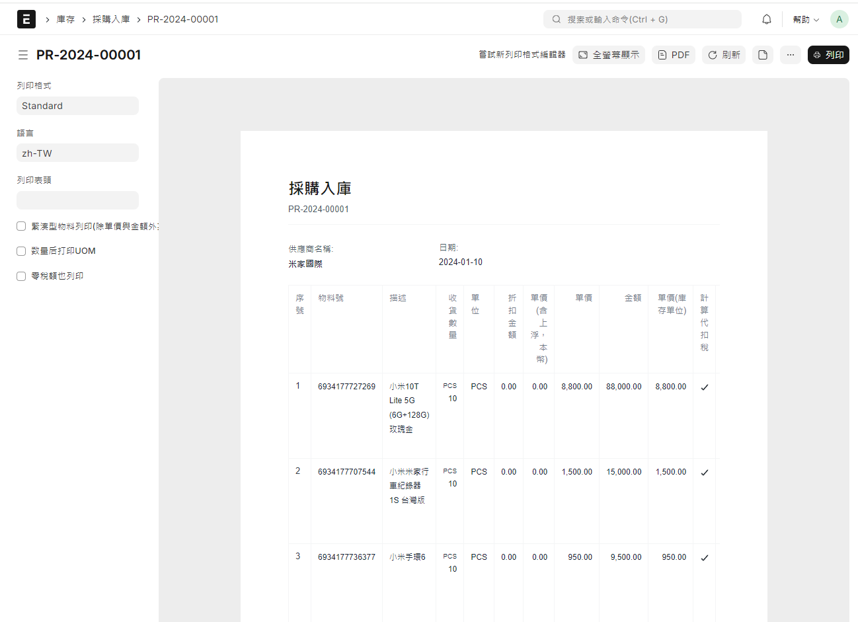

- 查看庫存，數量異動正確(如果沒有及時異動，請按 Refresh 即可)
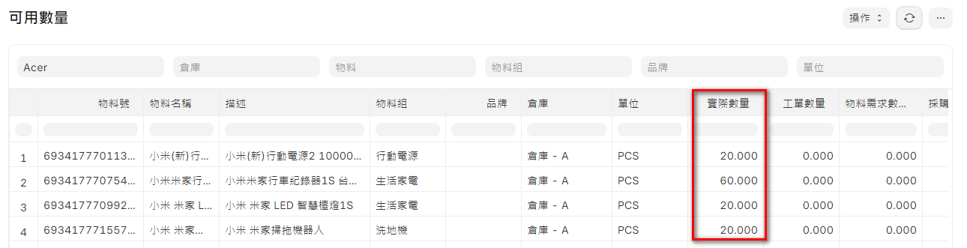

- 如果是分批進貨，會看到目前的已收貨比例，可以再次轉單。
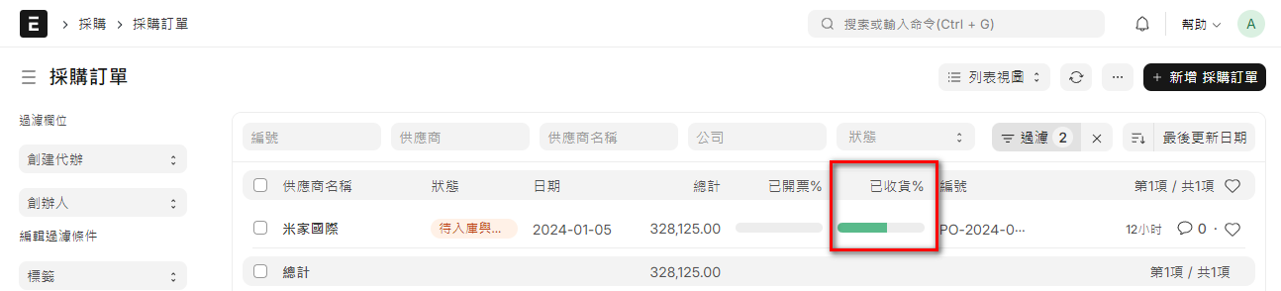

- 再次轉單，只會帶出尚未入庫的物料及數量
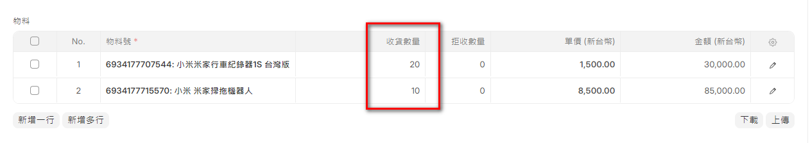

- 再次入庫後，再去查詢採購訂單，就會顯示已全部入庫
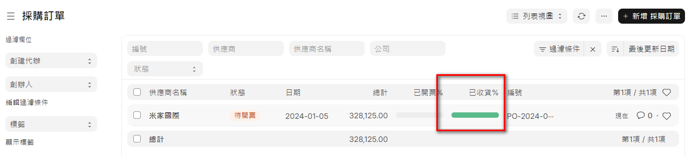

- 查看物料憑證及會計憑證
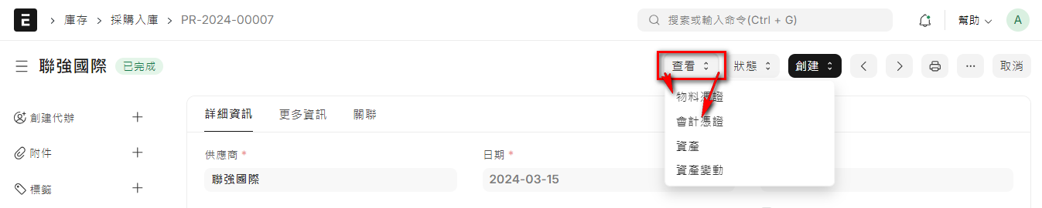
- 會計憑證
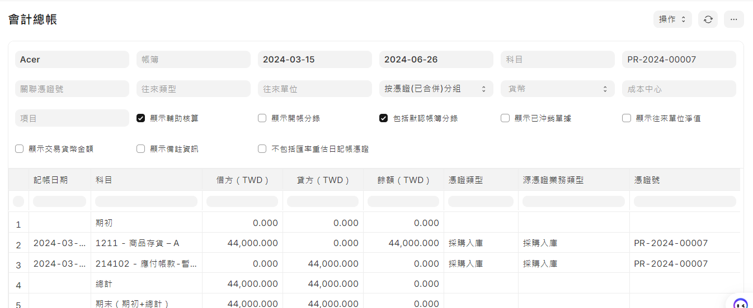

7.6 Purchase Invoice 採購發票
系統作業 | 會計
程式路徑 | 首頁 > 會計 > 應付帳款 > 採購發票
使用者 | 會計人員、系統管理員
目的 | 採購發票資料維護
說明 | 本功能主要用於記錄和管理企業向供應商購買商品和服務的帳款。這一功能幫助企業有效地追蹤應付賬款，確保按時支付供應商費用，並與庫存和財務模組緊密聯繫。  - 採購發票與銷售發票完全相反。您在這裡向您的供應商支付費用。製作採購發票與製作採購訂單非常相似。  - 採購發票（Purchase Invoice）是用於記錄和管理供應商發貨後的付款義務的文件。
基本操作 | 新增、編輯、查詢
- 主要功能：
- 創建採購發票
- 基本信息：記錄發票的基本信息，包括供應商名稱、發票編號、發票日期和到期日期等。
- 引用採購入庫：將發票與相應的採購入庫關聯，確保發票金額和物品數量一致。
- 應付帳款管理
    - 帳款記錄：自動生成應付帳款記錄，確保供應商付款流程順暢。
    - 多幣種支持：支持多幣種發票，根據需要進行匯率換算。
- 稅務管理
- 稅務模板：應用預設的稅務模板，計算適用於發票的稅金。
- 稅務報告：生成各類稅務報告，幫助企業進行稅務申報和合規管理。

- 如何執行
- 首頁 > 採購 > 採購發票
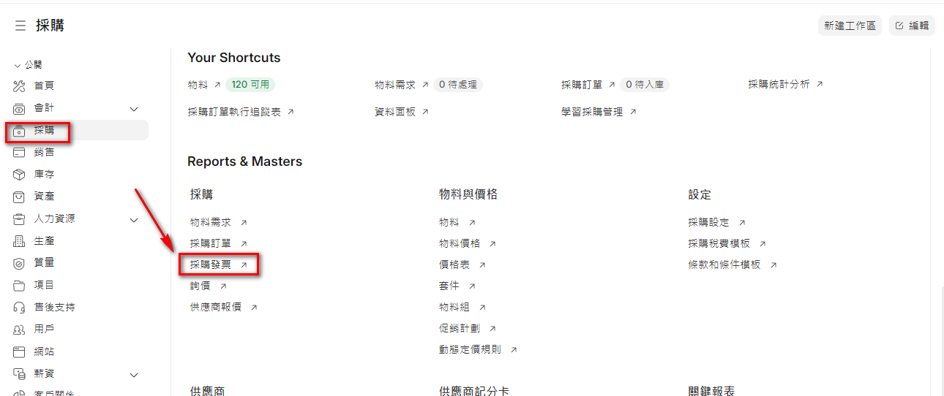

- 在Awesomebar (查詢框) 中輸入『採購發票』然後點選新的採購發票
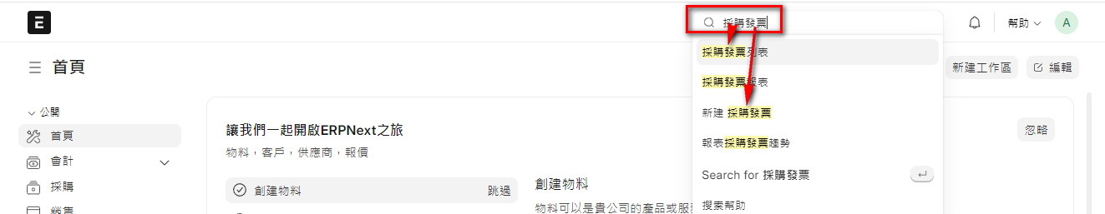

- 可以由『採購入庫』，下推式轉單來新增(可參考前一節的說明)

- 建立新的單據內容：
- 點擊『新增』按鈕新增單據資料。
- 填寫採購發票的表頭資料，如：
供應商：選擇供應商
日期：填寫發票日期
- 添加採購發票物料明細：
    - 在「物料 (Items)」部分，可以自行逐筆輸入物料(物料)資料。
    - 也可以使用『拉式轉單』的做法，『從..取得物料』內的幾個功能取得資料。選擇相應的採購入庫單，將採購入庫單中的物料自動填入採購發票。
    - 填寫物料的收貨數量、價格等詳細信息。
- 填寫營業稅相關資料
- 稅種
- 進項稅費
- 其他欄位的資料填寫(視需求)
- 保存並提交採購發票：
- 填寫完所有必要的資料後，點擊「存檔(Save)」按鈕後存檔，此時為草稿狀態。
- 點擊「提交(Submit)」按鈕後提交，才是正式有效的單據。

- 新增的操作頁面如下，其中右上紅框內的2個選項，是拉式轉單的來源選項，可依實際作業流程操作
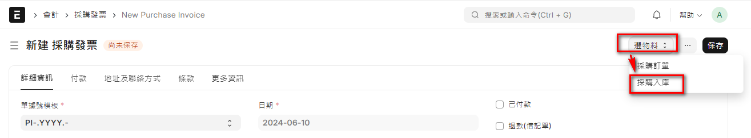
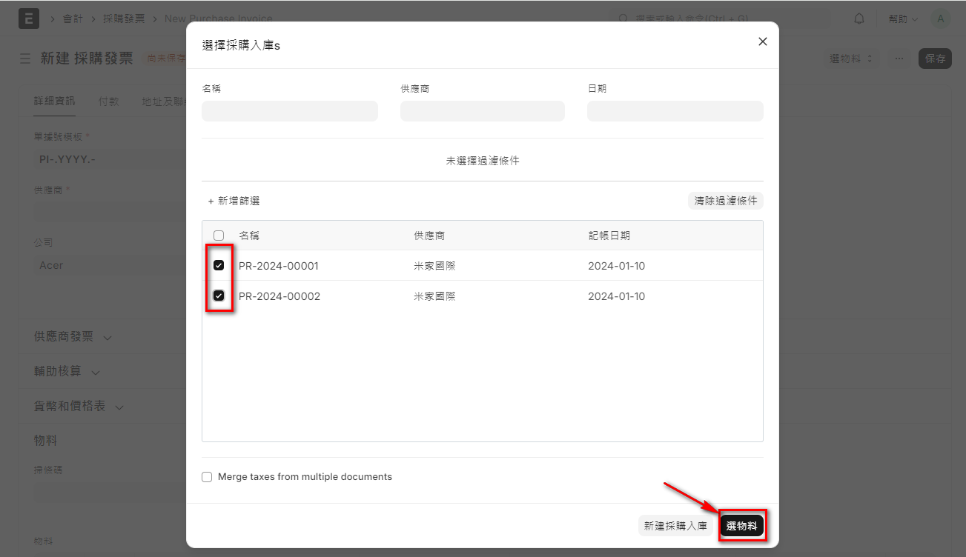

- 取回後，確認資料無誤，存檔即可完成發票開立作業
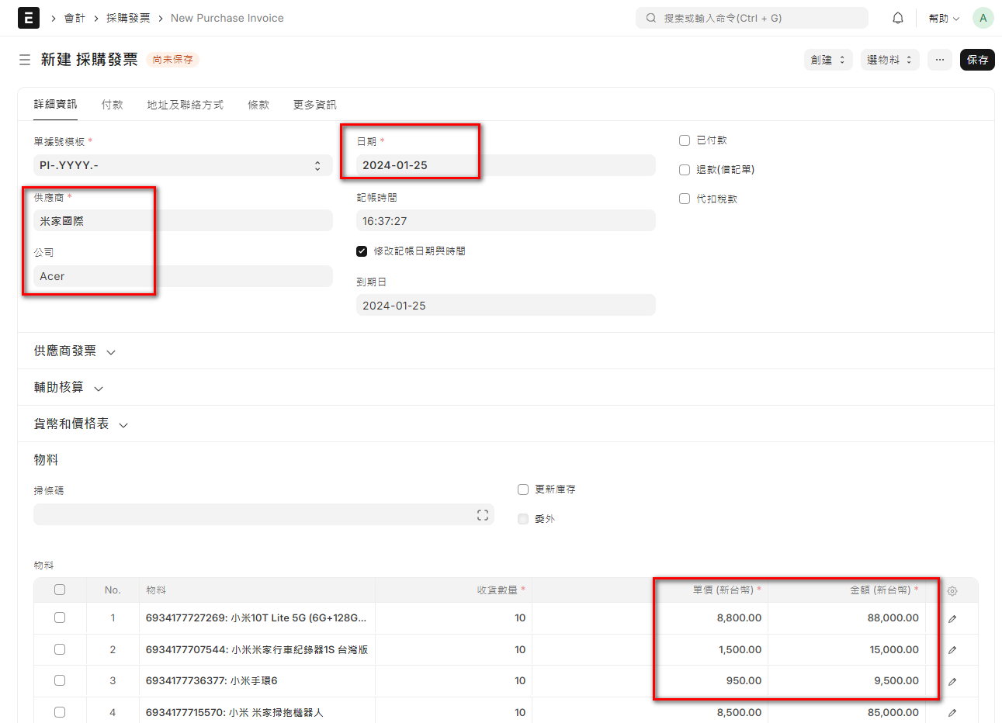

- 可以查看產生的會計傳票
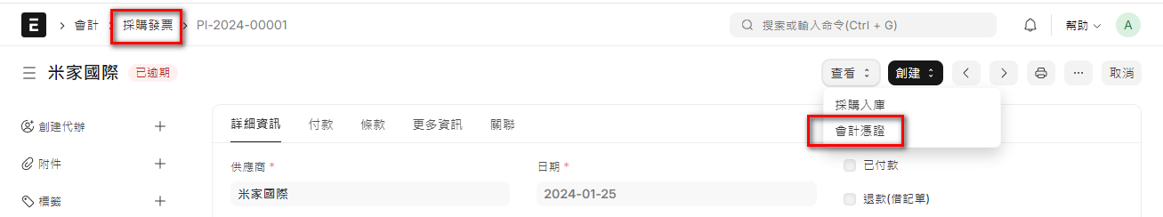

- 傳票內容如下
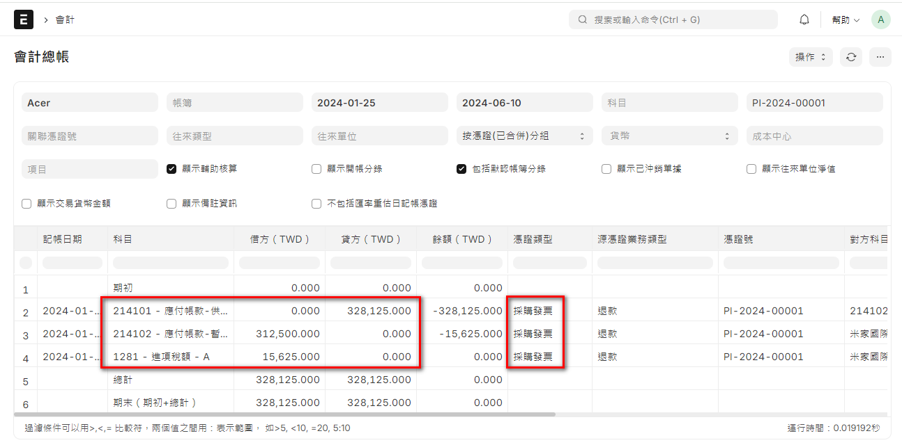

- 也可以查看應收帳款
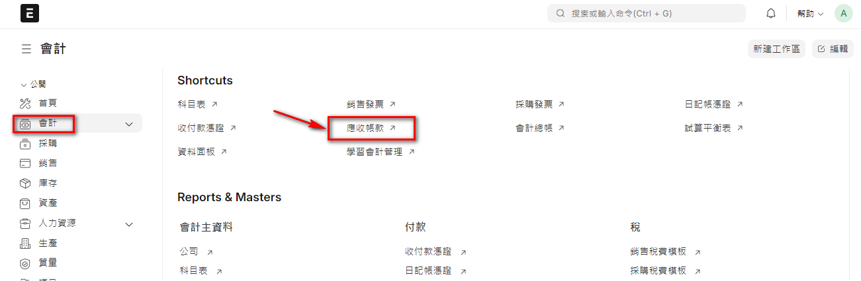

- 報表內容如下
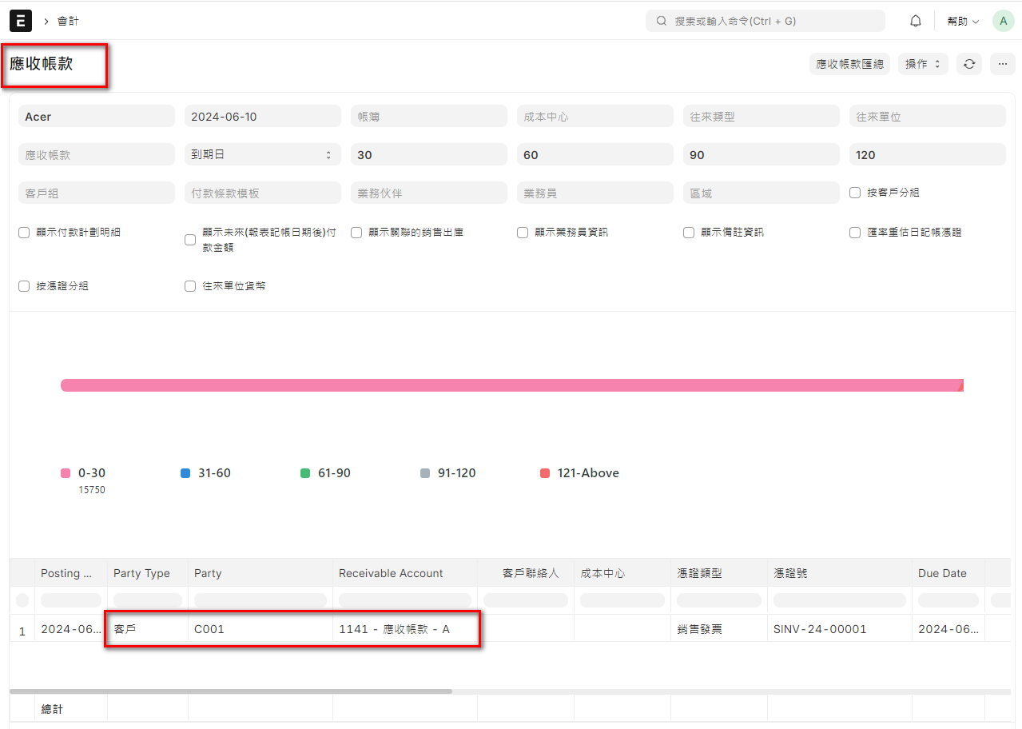

- 如果此時會報錯誤訊息，通常是因為在公司的會計科目設定不完整導致，請參考 2.4 節的說明，正確設定後即可正常操作。

- 存檔提交後，可以使用『推式轉單』，轉為『付款作業』，繼續完成整個採購循環。如果還不熟悉轉單的一些觀念及名詞，建議先看完第六章的相關說明。
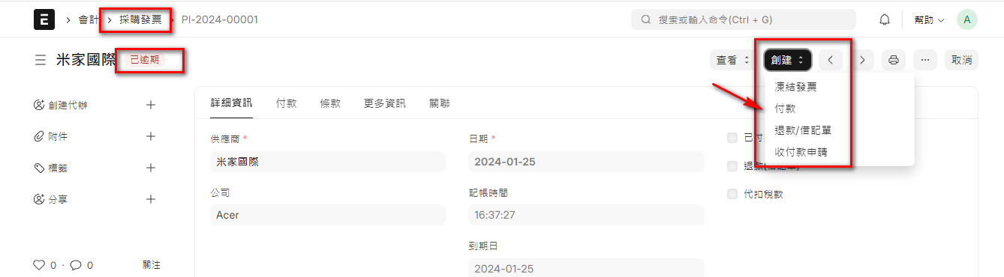

7.7 Payment Entry 付款作業
系統作業 | 會計
程式路徑 | 首頁 > 會計 > 收付款 > 收付款憑證
使用者 | 會計人員、系統管理員
目的 | (收)付款資料維護
說明 | 付款條目是指示發票付款已完成的記錄。  - 可根據以下交易進行付款輸入。  銷售發票  採購發票  銷售訂單（預付款）  採購訂單（預付款）  費用報銷  內部轉帳
基本操作 | 新增、編輯、查詢
- 主要功能
- 創建收付款憑證
    - 基本信息：記錄憑證的基本信息，包括日期、帳戶信息、幣種等。
    - 引用相關單據：將憑證與相應的採購發票、採購訂單關聯。
- 記錄交易
- 付款：記錄支付給供應商的款項，包括現金、銀行轉帳或其他支付方式。
- 財務整合
    - 結算：結算應付帳款，確保帳款準確無誤。
    - 自動更新財務數據：憑證生成後，系統自動更新相關財務數據，包括現金帳戶和銀行帳戶。
    - 生成財務報表：根據憑證數據生成各類財務報表，如現金流量表、損益表等。

- 如何執行
- 首頁 > 會計 > 收付款憑證
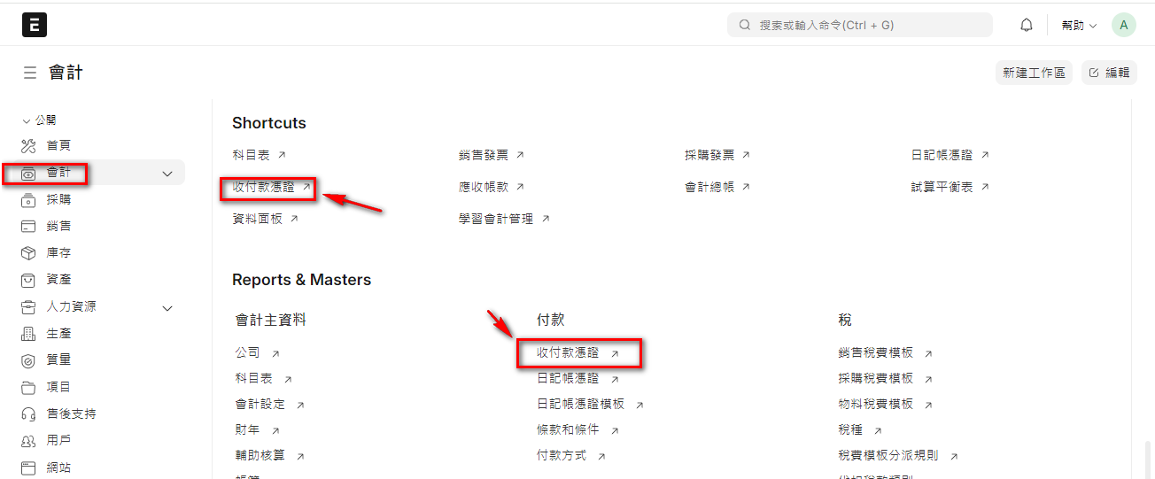
- 在Awesomebar (查詢框) 中輸入『收付款』然後點選 新的收付款憑證
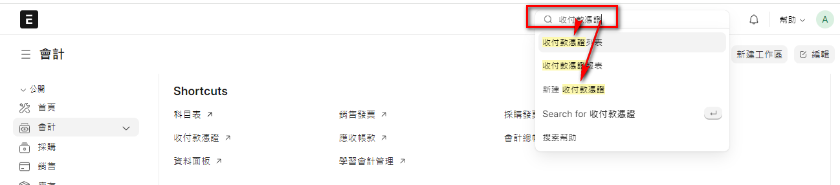
- 可以由『採購發票』，下推式轉單來新增(可參考前一節的說明)。如果供應商只有一筆發票，採用下推式轉單會簡單許多，建議使用。當然，如果是多張發票要一起付款，就還是只能採用新增的方式操作。

- 建立新的單據內容：
- 點擊『新增』按鈕新增單據資料。
- 填寫收付款憑證的資料，這個表單的操作跟前幾個表單有顯著的不同，他是用引導式的操作，逐步往下填寫資料，來完成整個操作。
  - 記帳日期
  - 付款類型：收款/付款/內部轉帳
  - 付款方式：選擇付款方式，一般是支票(非必填)。一樣要先設定好對應的會計科目，此處可先不設定，在會計章節再詳述。
  - 往來類型：客戶/供應商/員工/股東
  - 往來單位：選擇供應商，選擇會會自動帶出應付金額
  - 貸方科目：選擇會計科目
    - 付款金額：請填寫付款金額(可參考科目餘額)
- 填寫稅費(如果有)
- 其他欄位的資料填寫(視需求)
- 保存並提交收付款憑證：
- 填寫完所有必要的資料後，點擊「存檔(Save)」按鈕後存檔，此時為草稿狀態。
- 點擊「提交(Submit)」按鈕後提交，才是正式有效的單據。

- 新增的操作頁面如下，其中右上紅框內的2個選項，是拉式轉單的來源選項，可依實際作業流程操作。
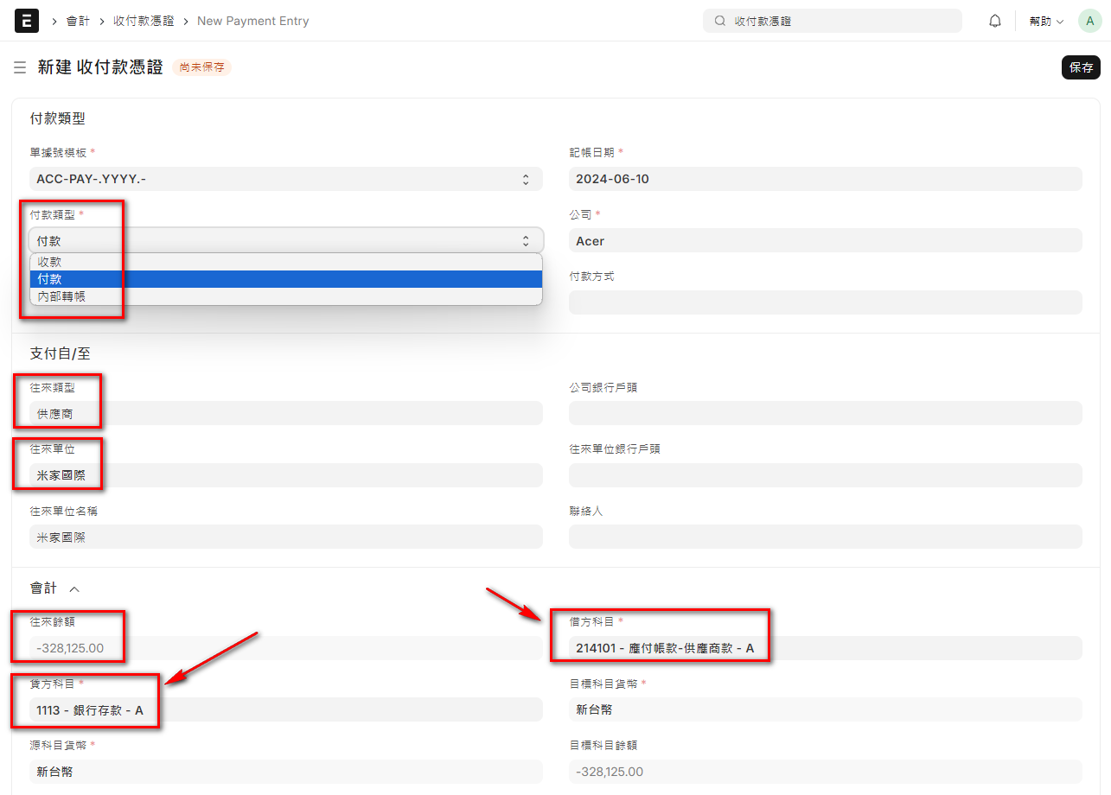

- 繼續輸入付款金額及採購發票
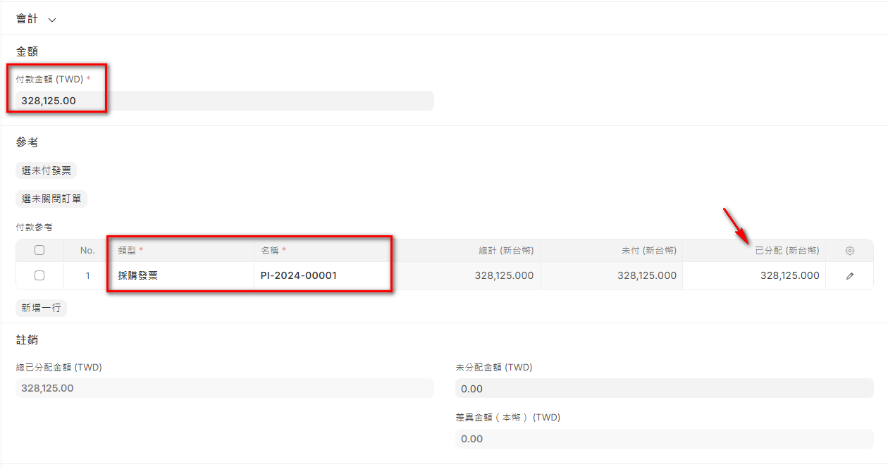
- 存檔提交後，就完成整個採購循環。

- 查看會計憑證
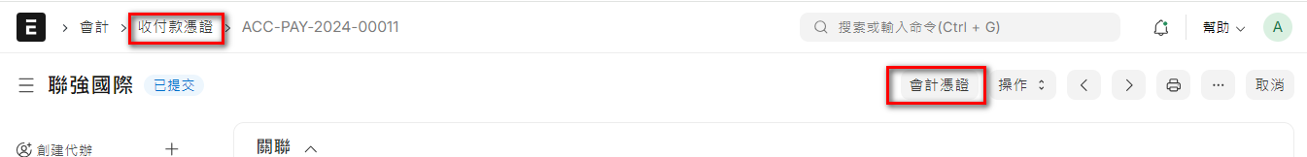

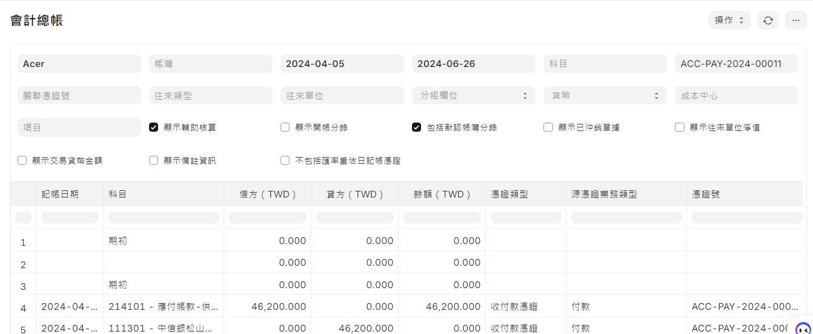

7.8 主要報表說明
此處列出採購模組的相關報表，並簡單說明報表內容。ERPNext的報表基本上都包含三個部分：篩選器工具列、圖表和資料。過濾器和選擇的變更會立即反映在圖表中。透過採購分析報告，可以在給定的時間段和頻率內分析針對供應商、供應商組、物料和物料組的採購相關數據。

官網的採購報表的相關說明
https://docs.erpnext.com/docs/user/manual/en/buying_reports
所有的報表範例，都會上傳到 GitHub，詳細資料格式及內容，可以到上面查詢。
https://github.com/gexMichael/ERPNext-InstallNote/tree/main/Report_example

- 模組首頁的 DashBoard(儀表板)
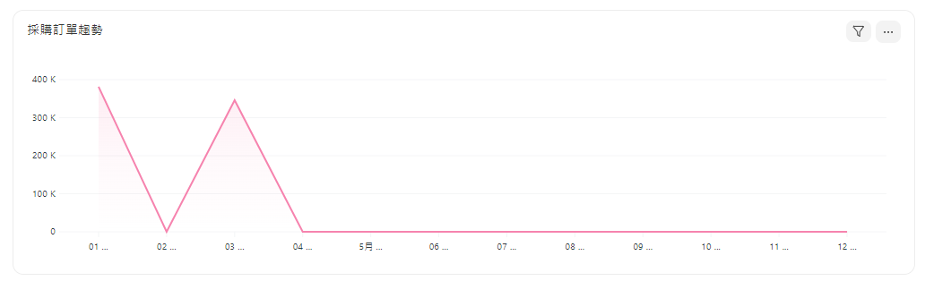
- 關鍵報表
- 採購統計分析
系統作業 | 採購
程式路徑 | 首頁 > 採購 > 關鍵報表 > 採購統計分析
使用者 | 採購人員、系統管理員
主要查詢條件  (視角) | 這是一張功能選項非常彈性的統計報表，他可以指定  1.查詢主視角：供應商、供應商組、物料、物料組、專案  2.查詢單別：採購訂單、採購入庫、採購發票  3.日期區間：  4.合計日期段：年、季、月、周
目的 | 本報表可以統計採購相關單據的多個視角(供應商、物料等)、多時間段(依年、季、月等)的合計採購金額或數量。  通過分析採購數據來提供洞察，幫助企業優化採購策略，降低成本並提高效率。

- 採購訂單執行追蹤表
系統作業 | 採購
程式路徑 | 首頁 > 採購 > 關鍵報表 > 採購訂單執行追蹤表
使用者 | 採購人員、系統管理員
主要查詢條件  (視角) | 採購日期區間  狀態(待開票、待入庫、待入庫與開票、已完成)
目的 | 本報表主要是追蹤在採購流程的上游單據(如採購訂單)，透過轉單機制往下產生的所有下游關聯單據的已執行的數量及金額欄位，主要用來觀察尚未完成的差異數字。  可以指定單據號碼、單據狀態及日期區間等查詢條件，來追蹤特定採購訂單是否還有未完成的作業。

- 供應商直運銷售分析
- 待採購與收貨物料
- 採購訂單趨勢
系統作業 | 採購
程式路徑 | 首頁 > 採購 > 關鍵報表 > 採購訂單趨勢
使用者 | 採購人員、系統管理員
主要查詢條件  (視角) | 1.查詢主視角：供應商、供應商組、物料、物料組  2.日期根據：記帳日期、發票日期  3.日期區間：  4.合計日期段：年、季、月、周
目的 | 本報表提供了採購訂單的年度各月的統計值變化，是指以當前財政年度的12月的數量及金額為橫軸的顯示座標，觀察採購訂單在各月數字的起伏，從中觀察未來的可能走向，所以稱為趨勢。  趨勢可以根據供應商、供應商組、物料、物料組和專案等進行分組。

- 物料供應追蹤表

- 其他報表
- 待創建物料需求物料
- 物料採購明細
系統作業 | 採購
程式路徑 | 首頁 > 採購 > 其他報表 > 物料採購明細
使用者 | 採購人員、系統管理員
主要查詢條件  (視角) | 物料號、品名
目的 | 物料的購買歷史記錄明細。  顯示所有採購訂單中的物料明細，包括訂單數量和預計到貨日期。  管理採購流程，確保物料按時到貨以支持生產和銷售。

- 採購入庫趨勢
系統作業 | 採購
程式路徑 | 首頁 > 採購 > 其他報表 > 採購入庫趨勢
使用者 | 採購人員、系統管理員
主要查詢條件  (視角) | 1.查詢主視角：供應商、供應商組、物料、物料組  2.日期根據：記帳日期、發票日期  3.日期區間：  4.合計日期段：年、季、月、周
目的 | 本報表提供了採購入庫的年度各月的統計值變化，是指以當前財政年度的12月的數量及金額為橫軸的顯示座標，觀察採購入庫單在各月數字的起伏，從中觀察未來的可能走向，所以稱為趨勢。  趨勢可以根據供應商、供應商組、物料、物料組和專案等進行分組。

- 採購發票趨勢
系統作業 | 採購
程式路徑 | 首頁 > 採購 > 其他報表 > 採購發票趨勢
使用者 | 採購人員、系統管理員
主要查詢條件  (視角) | 1.查詢主視角：供應商、供應商組、物料、物料組  2.日期根據：記帳日期、發票日期  3.日期區間：  4.合計日期段：年、季、月、周
目的 | 本報表提供了採購發票的年度各月的統計值變化，是指以當前財政年度的12月的數量及金額為橫軸的顯示座標，觀察採購發票在各月數字的起伏，從中觀察未來的可能走向，所以稱為趨勢。  趨勢可以根據供應商、供應商組、物料、物料組和專案等進行分組。

- 待發委外原材料
- 待入庫委外成品
- 供應商比價
- 無報價物料需求
- 供應商地址與聯絡人

第八章
銷售

8.1 銷售設定
8.2 Quotation 報價單
8.3 Sales Order 銷售訂單
8.4 Delivery Note 送貨單
8.5 Sales Invoice 銷售發票
8.6 Payment Entry 收款作業
8.7 主要報表說明

第八章 銷售
ERPNext 的銷售模組提供了一個全面的銷售作業流程，涵蓋從銷售線索管理到銷售訂單履行的各個環節。透過 ERPNext 的銷售模組，企業能夠有效地管理其銷售流程，提升銷售效率，增強客戶滿意度。以下是 ERPNext 的詳細銷售流程說明，稍後我們會逐一詳細說明每個表單的操作：

- 1. 潛在客戶管理（Lead Management）
  - 創建潛在客戶：記錄潛在客戶的信息，包括名稱、聯繫方式、需求等。
  - 潛在客戶分配：將潛在客戶分配給合適的銷售人員進行跟進。
  - 溝通記錄：記錄與潛在客戶的所有溝通歷史和跟進行動。

- 2. 機會管理（Opportunity Management）
  - 創建機會：當潛在客戶表現出興趣時，將其轉化為銷售機會，記錄具體需求、預算、預計成交日期等。
  - 階段管理：將機會劃分為不同階段（如初次聯繫、需求確認、方案提交、談判等），並跟蹤每個階段的進展。

- 3. 報價管理（Quotation Management）
  - 生成報價單：根據機會中的需求生成詳細的報價單，包括物料或服務的詳細描述、數量、價格、折扣等。
  - 報價單審批：設置審批流程，確保報價單的準確性和合規性。
  - 發送報價單：將報價單發送給客戶，並記錄客戶的反饋和回應。

- 4. 銷售訂單管理（Sales Order Management）
  - 創建銷售訂單：當客戶接受报价單後，將報價單轉換為銷售訂單。
  - 銷售訂單確認：銷售訂單需要經過審批流程，確認所有信息無誤後進行確認。
  - 庫存檢查：檢查庫存以確保物料可用，並準備發貨。

- 5. 發貨與物流管理（Shipping and Delivery Management）
  - 生成送貨單：根據銷售訂單生成送貨單，安排物料的發貨和運輸。
  - 物流跟蹤：跟蹤物料從倉庫到客戶手中的整個運輸過程，確保按時交付。

- 6. 開票與收款管理（Invoicing and Payment Collection）
  - 生成發票：根據銷售訂單和送貨單生成發票，發送給客戶。
  - 付款跟踪：記錄客戶的付款情況，跟蹤未付款項和應收帳款。

- 7. 客戶服務與售後支持（Customer Service and After-Sales Support）
  - 售後支持：處理客戶的售後問題和服務請求，記錄所有的售後服務活動。
  - 客戶反饋：收集客戶反饋，分析反饋以改進物料和服務。

- 8. 銷售報告與分析（Sales Reporting and Analysis）
  - 銷售報告：生成各種銷售報告，如銷售額報告、業績報告、物料銷售分析等。
  - 業績評估：評估銷售團隊和個人業績，設定KPI和目標，進行業績考核。

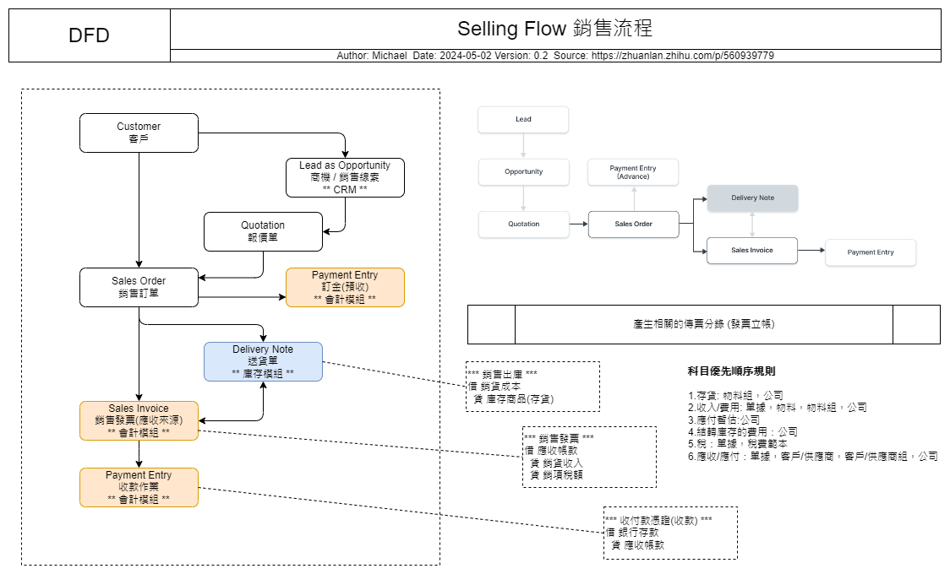
- 官網提供的銷售流程

- 銷售模組架構
- 資料來源：ERPNext 推廣之路
https://zhuanlan.zhihu.com/p/416420377
- 分為五大區塊
- 模組設定、初始化
- 關鍵控制邏輯
- 基本資料
物料、客戶、價格表
- 業務流程
報價單、銷售訂單、銷售出庫
- 報表

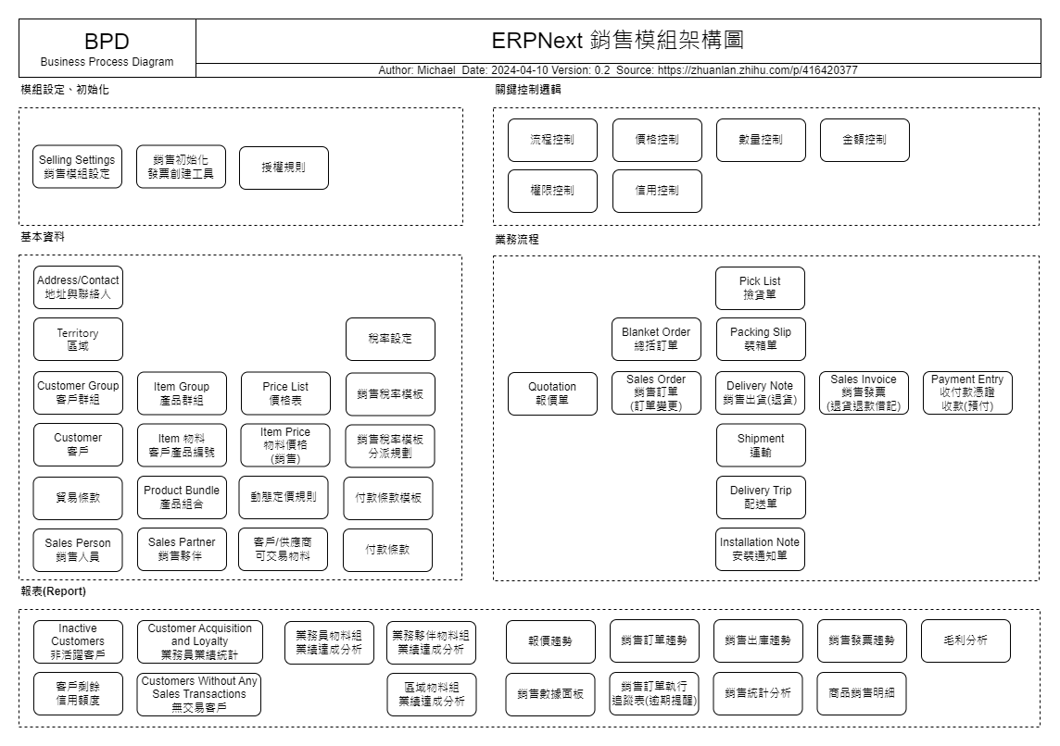

- 銷售業務流程：支持多種銷售流程
- 標準銷售
- 電商銷售 / 合同銷售-材料+人工 / POS 銷售
- 產品組合銷售
- 服務銷售
- 直運銷售
- 預收款(保證金)銷售
- 退貨-原單退
- 寄售
- 租賃 / 維護巡修銷售 / 預付費月租業務

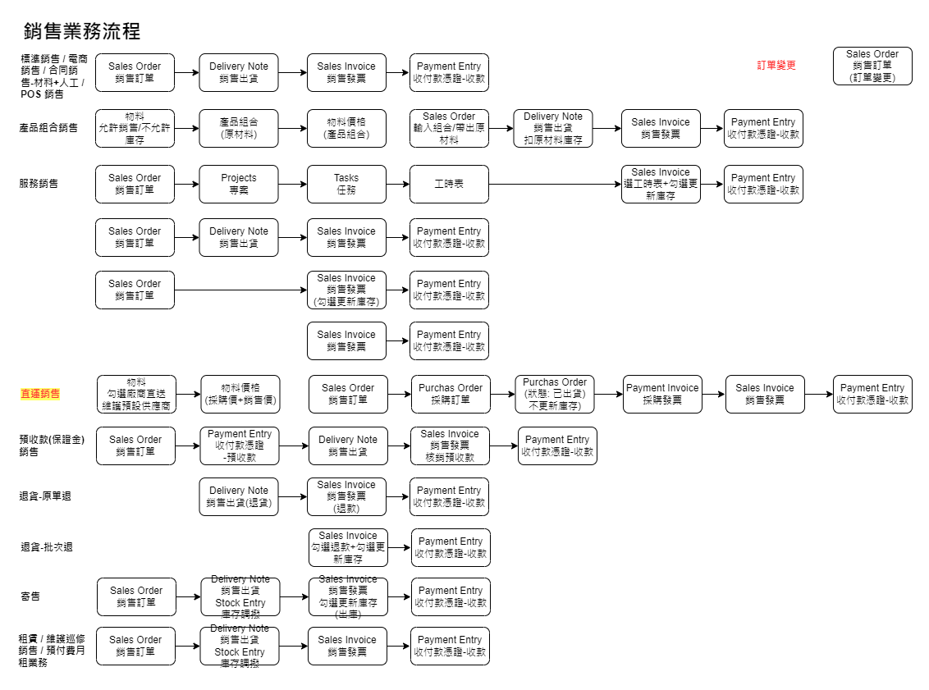

8.1 銷售設定
所屬模組 | 銷售
程式路徑 | 首頁 > 銷售 > 設定 > 銷售設定
使用者 | 業務主管、資訊人員
目的 | 銷售模組的一些基本參數設定
說明 | 銷售設定是您可以定義屬性和驗證的地方，這些屬性和驗證將應用於銷售週期中涉及的主資料和交易。
基本操作 | 編輯

銷售設定與採購設定基本上的概念相同，請參考採購設定的相關說明。
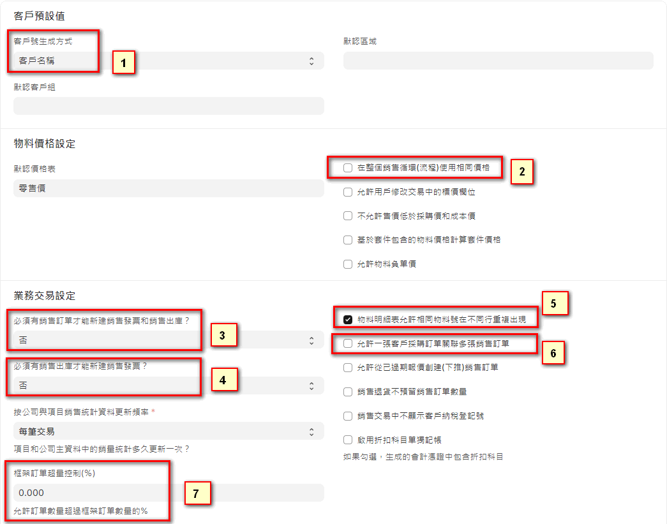

- 正式開始使用 ERPNext 的銷售模組前，有一些重要的設置需要確認，以確保系統能夠正確地運行並滿足企業的需求。以下是一些主要的銷售設置：
- (1) 客戶命名方式
- 儲存客戶後，會為該客戶產生一個唯一的 ID。
- 預設情況下，客戶 ID 是根據客戶名稱產生的。如果您希望使用命名系列儲存客戶，請在「客戶命名系列」欄位中將值設為「命名系列」。命名系列中儲存的客戶 ID 範例 - “CUST00001、CUST00002、CUST00003...”等。
- (2) 在整個銷售週期中保持相同的價格
如果啟用此功能，ERPNext 將驗證從銷售訂單建立的交貨單或銷售發票中的項目價格是否發生變化，即它將幫助您在整個銷售週期中保持相同的價格。
- (3) 必須有銷售訂單才能新建銷售發票和銷售出庫？
- 如果您希望在建立銷售發票或交貨單之前強制建立銷售訂單，則應將「需要銷售訂單」欄位設為「是」。預設情況下，這將為“否”。
- 透過在客戶主資料中啟用「允許在沒有銷售訂單的情況下建立銷售發票」複選框，可以為特定客戶覆寫此配置。
- (4) 必須有銷售出庫才能新建銷售發票？
- 若要在建立銷售發票之前強制建立送貨單，您應將此欄位設為『是』。預設情況下，這將為『否』
- 透過在客戶主資料中啟用「允許在沒有送貨單的情況下建立銷售發票」複選框，可以為特定客戶覆寫此配置
- (5) 允許在一次交易中多次新增項目
這是一項驗證檢查，可防止在未檢查時在相同交易中多次新增項目。在某些情況下，如果選取此框，這可能是明確的需要。
- (6) 允許針對客戶的採購訂單有多個銷售訂單
建立銷售訂單時，您可以更新從客戶收到的採購訂單 ID 和日期。您只能根據客戶的採購訂單編號和日期建立銷售訂單。但是，如果您希望允許針對客戶的相同採購訂單號碼建立多個銷售訂單，請勾選「允許針對客戶的採購訂單建立多個銷售訂單」複選框。
- (7) 允許超出貨的比例。

8.2 Quotation 報價單
系統作業 | 報價單
程式路徑 | 首頁 > 銷售 > 報價單
使用者 | 業務人員、系統管理員
目的 | 供應商報價資料維護
說明 | 報價是您向未來/當前客戶銷售的物料/服務的估計售價。  - 在銷售期間，客戶可能會要求提供有關您計劃提供的物料或服務以及價格和其他參與條款的說明。它有許多名稱，例如『提案』、『估計』、『形式發票』或『報價』。
基本操作 | 新增、編輯、查詢
- 如何執行
- 首頁 > 銷售 > 報價單
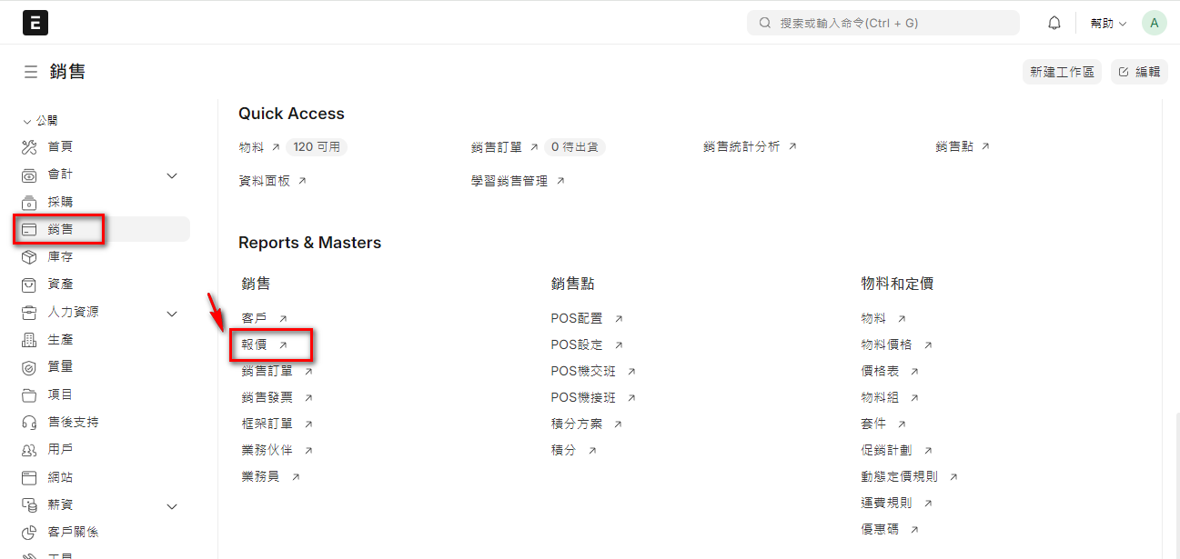

- 在Awesomebar (查詢框) 中輸入『報價』然後點選報價單目錄或是新的報價
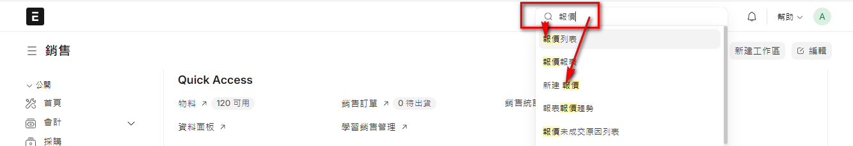

- 建立新的單據內容：
- 點擊『新增』按鈕新增單據資料。
- 填寫報價單的表頭資料，如：
報價對象：選擇客戶
日期：填寫報價日期
有效期至：填寫報價有效期
訂單類型：銷售/維護保養/購物車
- 添加報價單物料明細：
    - 在「物料 (Items)」部分，可以自行逐筆輸入物料(產品)資料。
    - 也可以使用『拉式轉單』的做法，『從..取得物料』內的幾個功能取得資料。選擇相應的商機，將商機中的物料自動填入報價單。商機是 CRM 的功能，此處我們先不討論。
    - 填寫給客戶報價的價格、稅金等詳細信息。
- 填寫營業稅相關資料
- 稅種
- 銷項稅費
- 其他欄位的資料填寫(視需求)
- 保存並提交報價單：
- 填寫完所有必要的資料後，點擊「存檔(Save)」按鈕後存檔，此時為草稿狀態。
- 點擊「提交(Submit)」按鈕後提交，才是正式有效的單據。

- 新增的操作頁面如下，其中右上紅框內的2個選項，是拉式轉單的來源選項，可依實際作業流程操作。
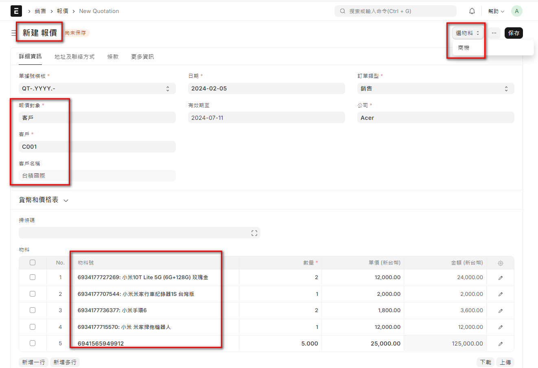

- 存檔提交後，可以使用『推式轉單』，轉為『銷售訂單』，繼續完成整個銷售循環。如果還不熟悉轉單的一些觀念及名詞，建議先看完第六章的相關說明。

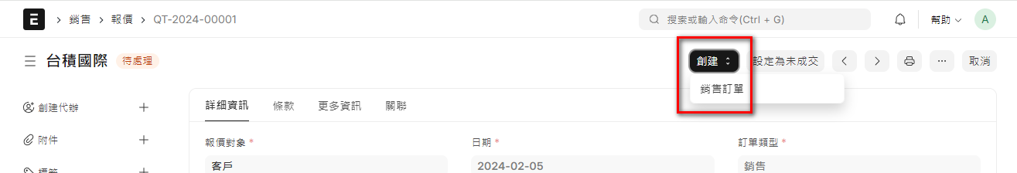

8.3 Sales Order 銷售訂單
系統作業 | 銷售訂單
程式路徑 | 首頁 > 銷售 > 銷售訂單
使用者 | 業務人員、系統管理員
目的 | 銷售訂單資料維護
說明 | 銷售訂單是對客戶訂單的確認。  - 它通常是與您的客戶簽訂的具有約束力的合約。一旦您的客戶確認了報價單，您就可以將報價單轉換為銷售訂單。
基本操作 | 新增、編輯、查詢
- 如何執行
- 首頁 > 銷售 > 銷售訂單
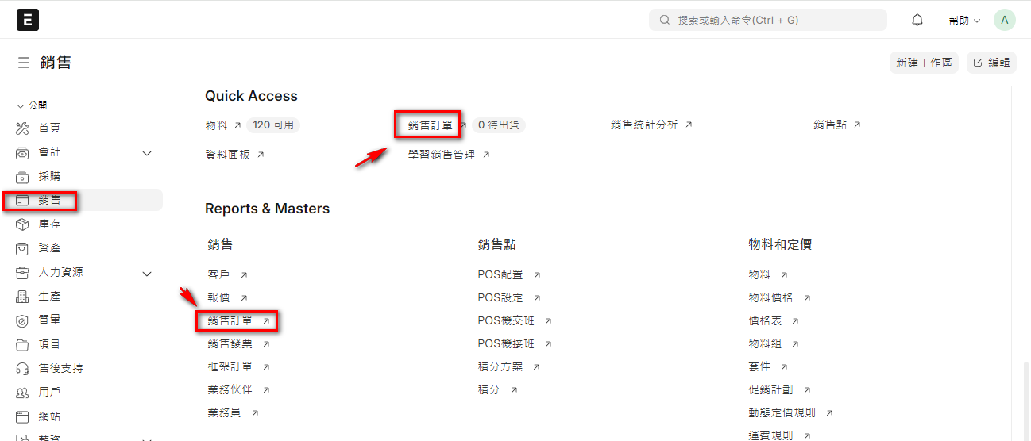

- 在Awesomebar (查詢框) 中輸入『銷售訂單』然後點選新的銷售訂單
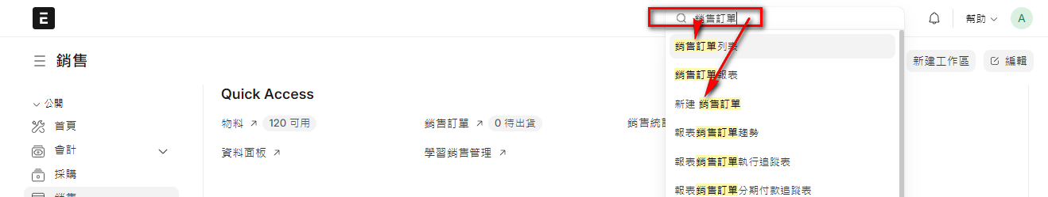

- 可以由『報價單』，下推式轉單來新增(可參考前一節的說明)

- 建立新的單據內容：
- 點擊『新增』按鈕新增單據資料。
- 填寫銷售訂單的表頭資料，如：
客戶：選擇客戶
日期：填寫訂購日期
出貨日期：填寫報價有效期
訂單類型：銷售/維護保養/購物車
出貨倉庫：選擇出庫倉
- 添加銷售訂單物料明細：
    - 在「物料 (Items)」部分，可以自行逐筆輸入物料(產品)資料。
    - 也可以使用『拉式轉單』的做法，『從..取得物料』內的幾個功能取得資料。選擇相應的報價單，將報價單中的物料自動填入銷售訂單。
    - 填寫供應商報價的價格、折扣、稅金等詳細信息。
- 填寫營業稅相關資料
- 稅種
- 銷項稅費
- 其他欄位的資料填寫(視需求)
- 保存並提交銷售訂單：
- 填寫完所有必要的資料後，點擊「存檔(Save)」按鈕後存檔，此時為草稿狀態。
- 點擊「提交(Submit)」按鈕後提交，才是正式有效的單據。

- 新增的操作頁面如下，其中右上紅框內的選項，是拉式轉單的來源選項，可依實際作業流程操作。
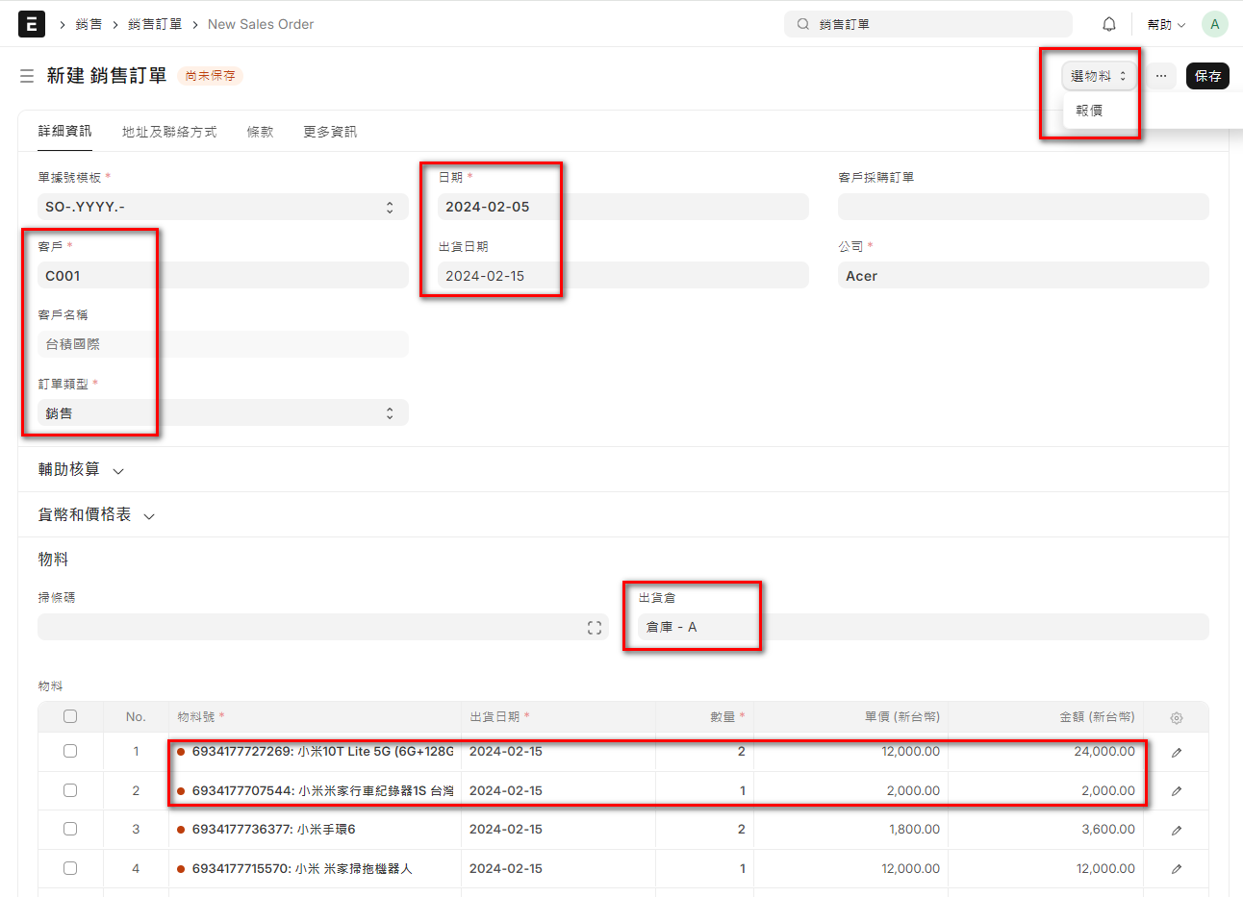
- 存檔提交後，可以使用『推式轉單』，轉為『銷售出貨單』，繼續完成整個銷售循環。如果還不熟悉轉單的一些觀念及名詞，建議先看完第六章的相關說明。
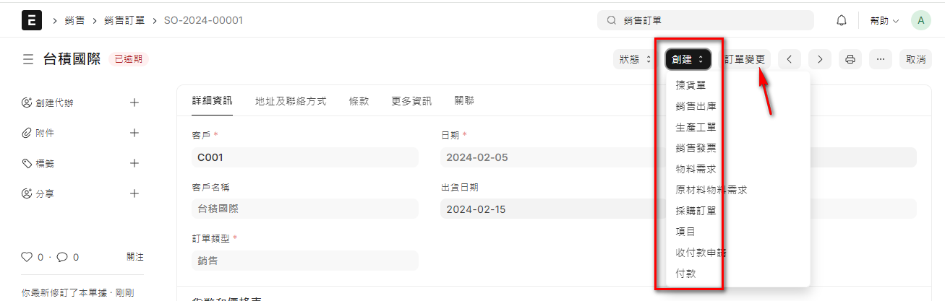

8.4 Delivery Note 銷售出庫
系統作業 | 交貨單
程式路徑 | 首頁 > 庫存 > 庫存交易 > 銷售出庫
使用者 | 業務人員、系統管理員
目的 | 交貨單資料維護
說明 | 當貨物從公司倉庫運送給客戶時，就會產生銷售出庫單。  - 銷售出庫的副本通常隨運輸商一起發送。銷售出庫包含發貨中發送的物品清單並更新庫存。交貨單是一個可選步驟，可以直接從銷售訂單建立銷售發票。  - 如果直接產生銷售發票，要記得勾選庫存，此部分請參考銷售發票的相關說明。
基本操作 | 新增、編輯、查詢
- 主要功能
- 創建銷售出庫
    - 基本資訊：記錄出庫單的基本信息，包括客戶名稱、出庫單號、出庫日期和發貨地址等。
    - 引用銷售訂單：將出庫單與相應的銷售訂單關聯，確保出庫物品與訂單一致。
- 物料明細
- 物品明細：詳細列出出庫單中的物品，包括物品名稱、編號、描述、數量、單價和總價。
- 包裝和發運信息：記錄物品的包裝和發運信息，如包裹數量、重量和運輸方式等。
- 庫存管理
    - 庫存減少：一旦出庫單生成，系統會自動更新庫存數量，將出庫的物品從指定倉庫中扣減。
    - 庫存調整：在發現錯誤或需要變更時，可以通過修改出庫單來調整庫存。
- 報告和分析
    - 出庫報告：生成各類出庫報告，便於跟蹤和管理物品的出庫情況。

- 如何執行
- 首頁 > 銷售 > 銷售出庫
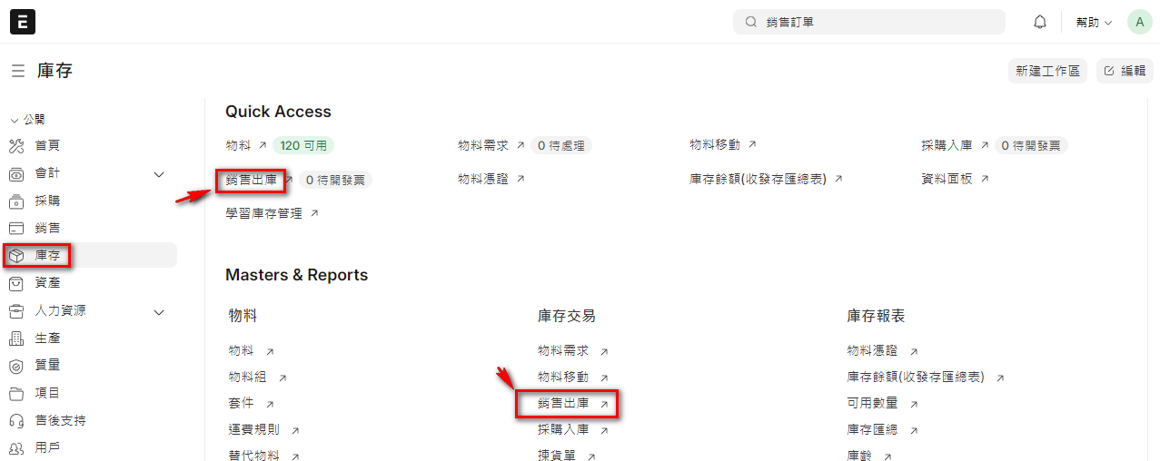

- 在Awesomebar (查詢框) 中輸入『銷售出庫』然後點選新的銷售出庫
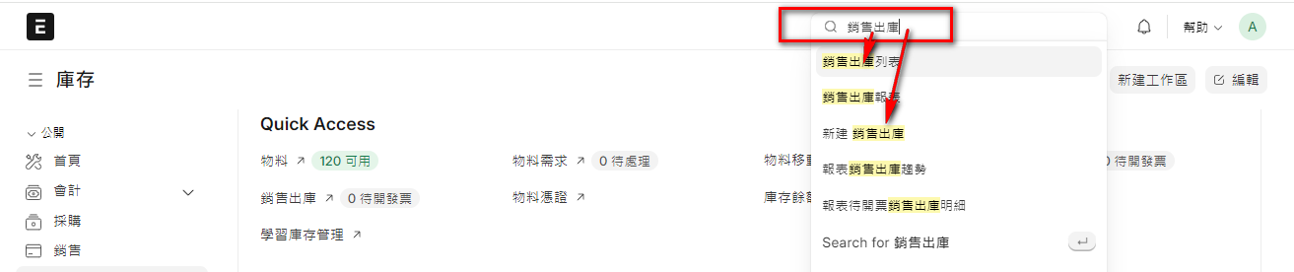

- 可以由『銷售訂單』，下推式轉單來新增(可參考前一節的說明)

- 建立新的單據內容：
- 點擊『新增』按鈕新增單據資料。
- 填寫銷售出庫的表頭資料，如：
客戶：選擇客戶
日期：填寫出貨日期。
退貨：如果是退貨，就要勾選
- 添加銷售出庫物料明細：
    - 在「物料 (Items)」部分，可以自行逐筆輸入物料(產品)資料。
    - 也可以使用『拉式轉單』的做法，『從..取得物料』內的幾個功能取得資料。選擇相應的銷售訂單，將銷售訂單中的物料自動填入銷售出庫單。
    - 填寫供應商報價的價格、折扣、稅金等詳細信息。
- 填寫營業稅相關資料
- 稅種
- 銷項稅費
- 其他欄位的資料填寫(視需求)
- 保存並提交銷售出庫：
- 填寫完所有必要的資料後，點擊「存檔(Save)」按鈕後存檔，此時為草稿狀態。
- 點擊「提交(Submit)」按鈕後提交，才是正式有效的單據。

- 新增的操作頁面如下，其中右上紅框內的2個選項，是拉式轉單的來源選項，可依實際作業流程操作。
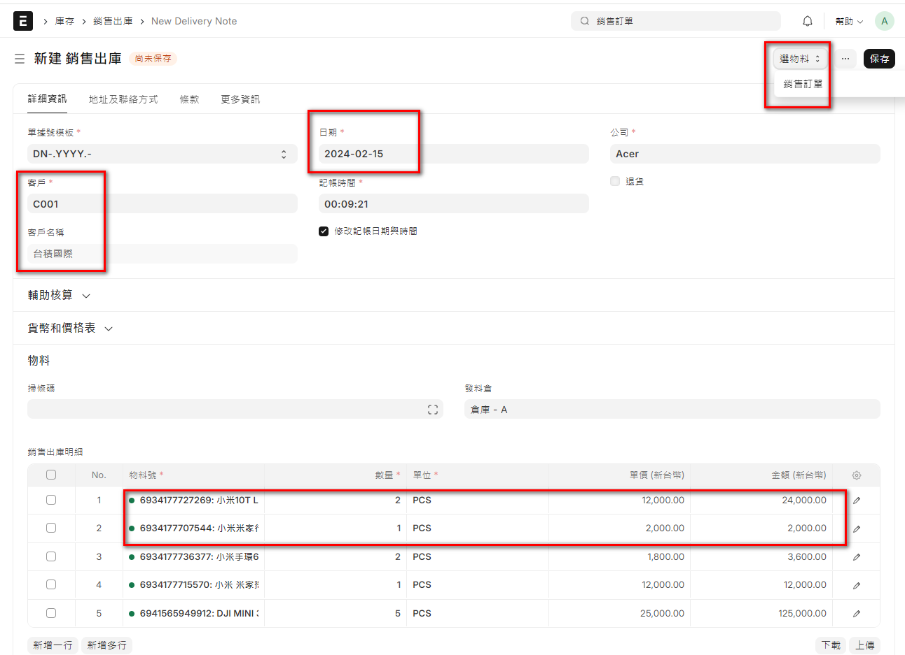

- 存檔提交後，可以使用『推式轉單』，轉為『銷售發票』，繼續完成整個銷售循環。如果還不熟悉轉單的一些觀念及名詞，建議先看完第六章的相關說明。
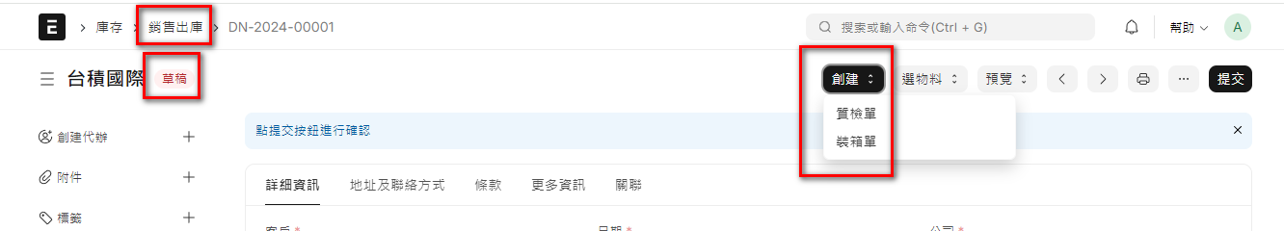

- 提交後，下推的轉單就不同了。
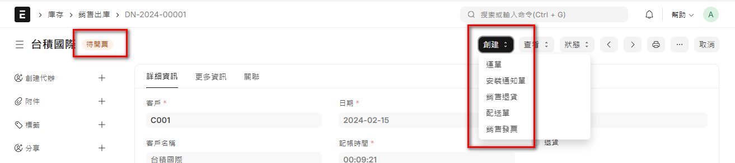

- 查詢物料憑證及會計憑證
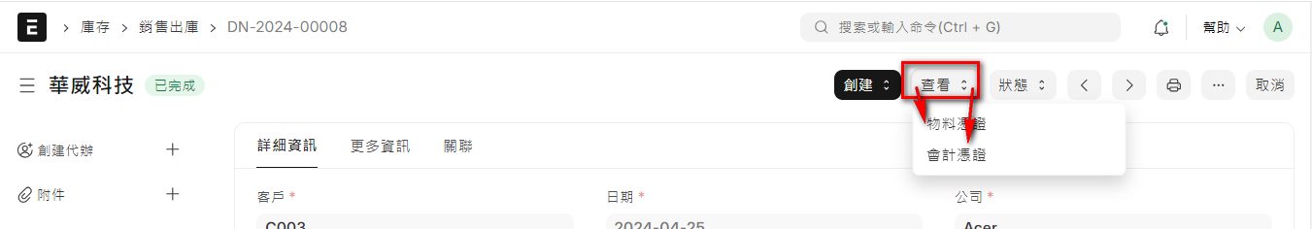

- 可以查詢『庫存餘額(進銷存匯總表)』，查看數量的異動
- 報表功能表位置
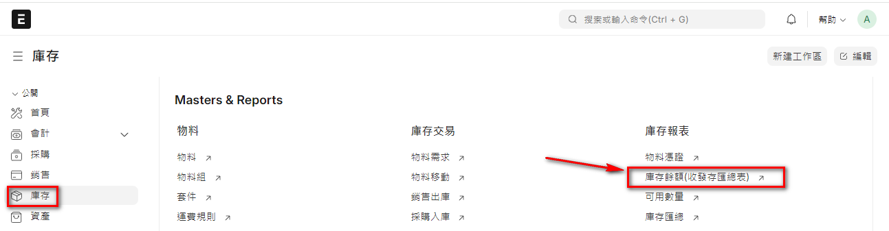

- 設定查詢條件
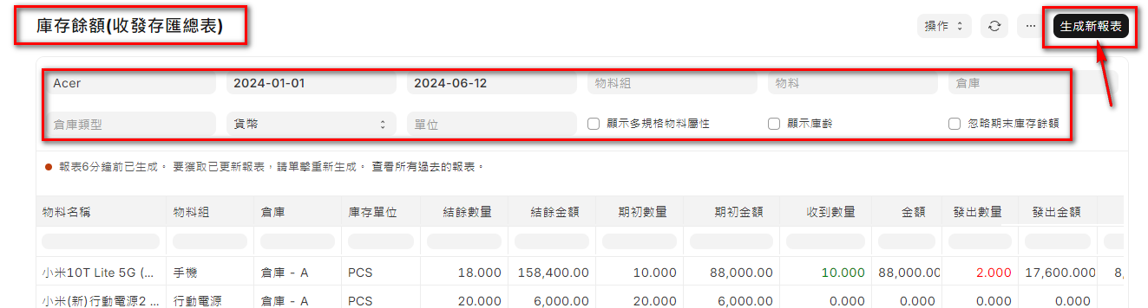

- 查詢結果
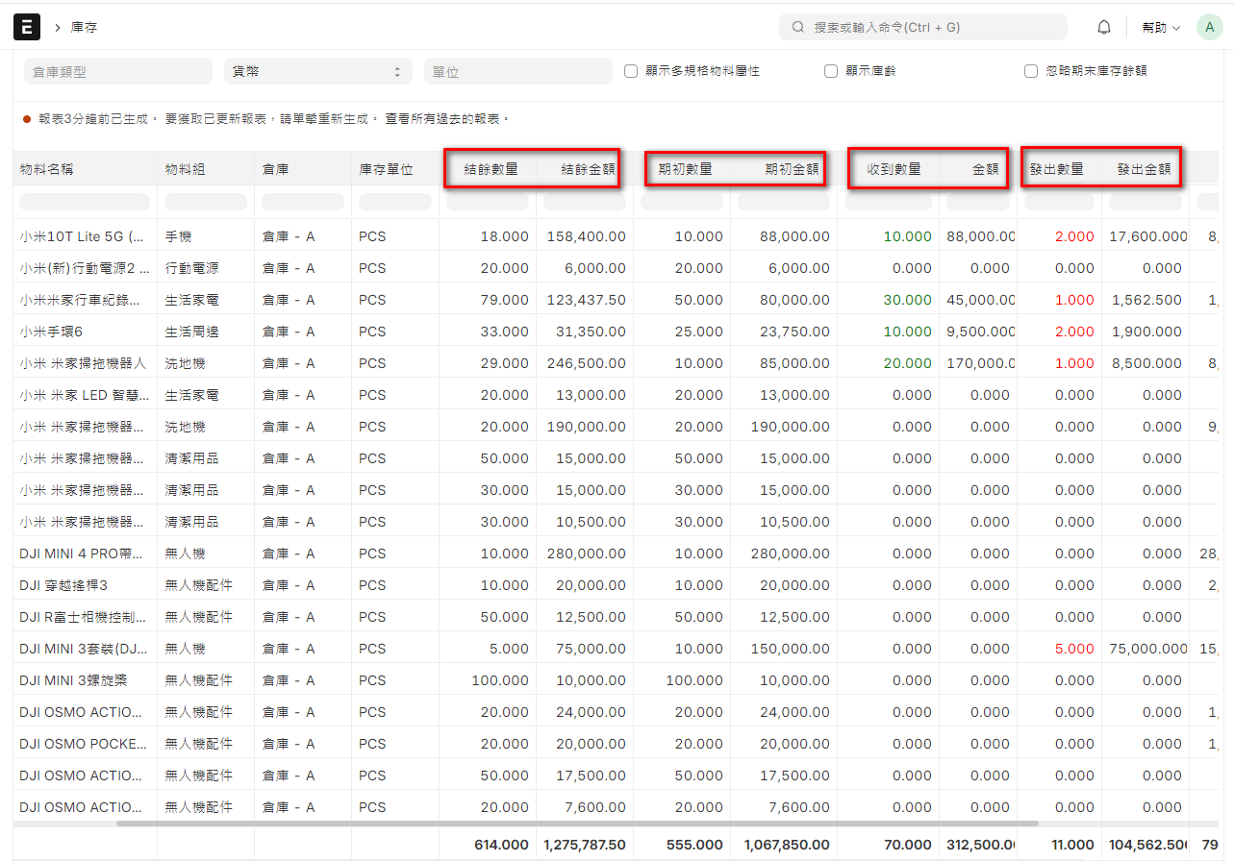

- 如何處理銷貨退貨?
如果因為各種品質、交期不符或其他任何因素，客戶要求退貨，系統該如何處理?
- 庫存退回處理：找出原銷售出庫單，執行退貨
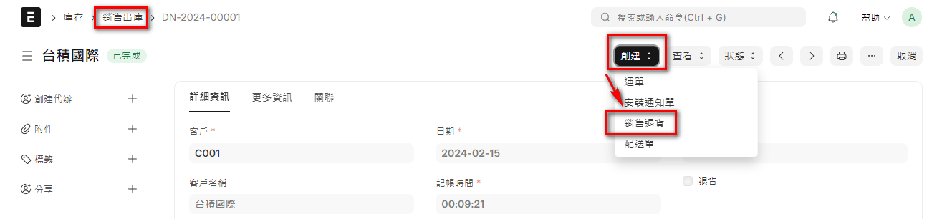
- 會新增一張銷售出貨單，自動勾選退貨，數量為負數
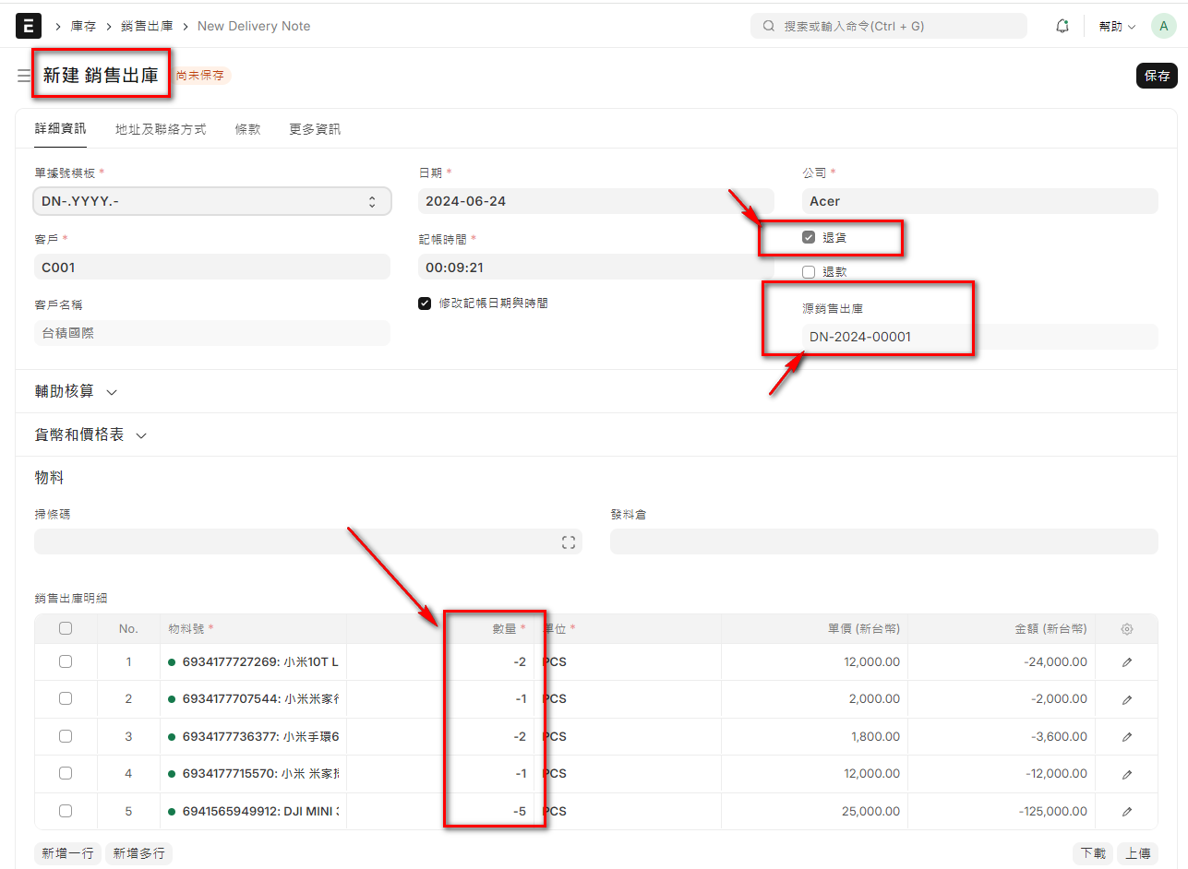
- 應收帳退回處理：找出原銷售發票，執行退款，其餘同銷售出庫。
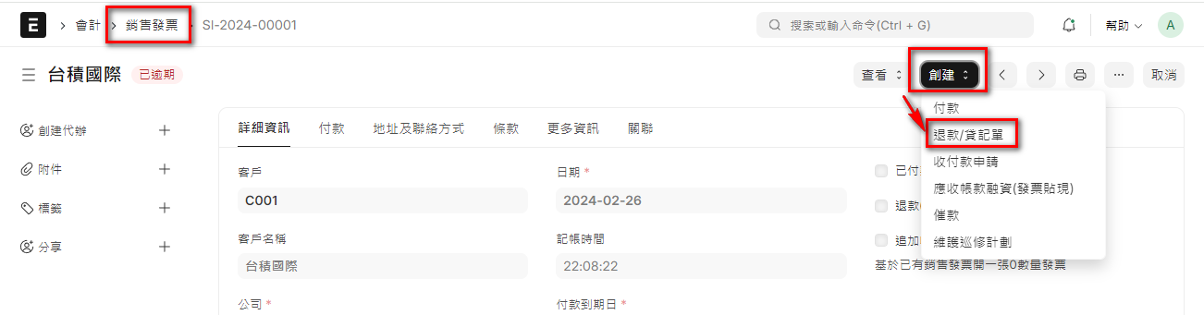

8.5 Sales Invoice 銷售發票
系統作業 | 會計
程式路徑 | 首頁 > 會計 > 應收帳款 > 銷售發票
使用者 | 會計人員、系統管理員
目的 | 銷售發票資料維護
說明 | 本功能主要用於記錄和管理企業向客戶銷售商品和服務的帳款。這一功能幫助企業有效地追蹤應收賬款，確保按時收到客戶付款，並與庫存和財務模組緊密聯繫。  - 銷售發票是一項會計交易。提交銷售發票後，系統會更新應收帳款並根據客戶帳戶記入收入。
基本操作 | 新增、編輯、查詢

- 主要功能
- 創建銷售發票
    - 基本信息：記錄發票的基本信息，包括客戶名稱、發票編號、發票日期和到期日期等。
    - 引用銷售訂單：將發票與相應的銷售訂單關聯，確保發票金額和物品數量一致。
- 應收帳款管理
    - 帳款記錄：自動生成應收帳款記錄，確保客戶收款流程順暢。
    - 多幣種支持：支持多幣種發票，根據需要進行匯率換算。
- 稅務管理
    - 稅務模板：應用預設的稅務模板，計算適用於發票的稅金。
    - 稅務報告：生成各類稅務報告，幫助企業進行稅務申報和合規管理。
- 財務整合
    - 收入核算：自動計算發票物品的收入，並更新財務數據。

- 如何執行
- 首頁 > 會計 > 銷售發票
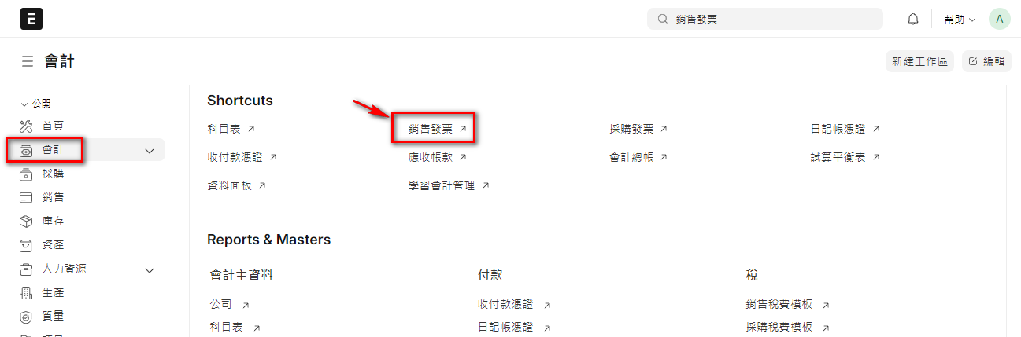

- 在Awesomebar (查詢框) 中輸入『銷售發票』然後點選新的銷售發票
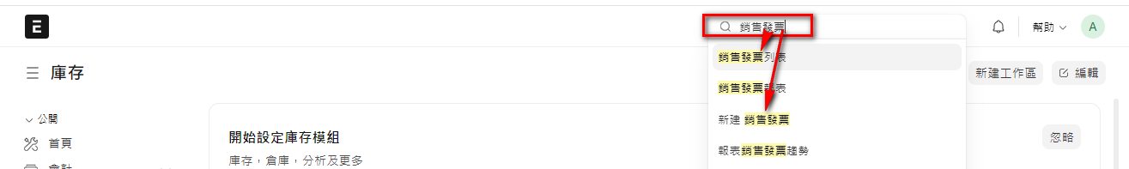

- 可以由『銷售出庫』，下推式轉單來新增(可參考前一節的說明)

- 建立新的單據內容：
- 點擊『新增』按鈕新增單據資料。
- 填寫銷售發票的表頭資料，如：
客戶：選擇客戶
日期：填寫發票日期
到期日：填寫付款到期日
**更新庫存：如果是直接由銷售訂單轉銷售發票，沒有開立銷售出庫，此種交易流程，就應該要勾選，才會同時扣庫存。
**已付款(POS訂單)：如果有使用POS，且資料由POS轉過來
**退款(貸記單)：如果是退貨，請勾選此選項
**追加收款(借記單)：如果追加款項就勾選(不常使用)
- 添加銷售發票物料明細：
    - 在「物料 (Items)」部分，可以自行逐筆輸入物料(產品)資料。
    - 也可以使用『拉式轉單』的做法，『從..取得物料』內的幾個功能取得資料。選擇相應的銷售出庫，將銷售出庫單中的物料自動填入銷售發票單。
    - 填寫客戶銷售的數量與單價等詳細信息。
- 填寫營業稅相關資料
- 稅種
- 銷項稅費
- 其他欄位的資料填寫(視需求)
- 保存並提交銷售發票：
- 填寫完所有必要的資料後，點擊「存檔(Save)」按鈕後存檔，此時為草稿狀態。
- 點擊「提交(Submit)」按鈕後提交，才是正式有效的單據。

- 新增的操作頁面如下，其中右上紅框內的3個選項，是拉式轉單的來源選項，可依實際作業流程操作。
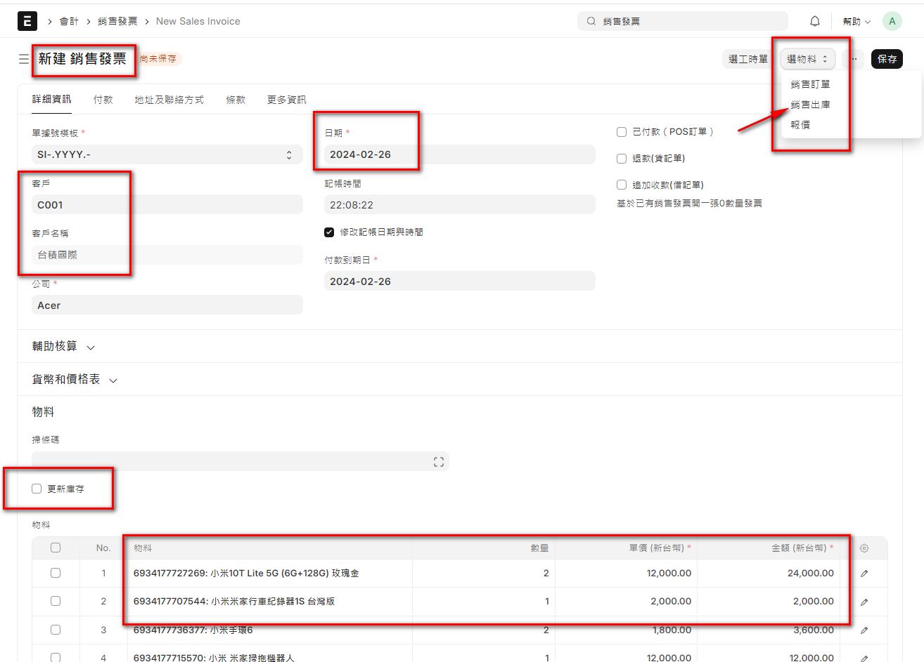

- 存檔提交後，可以使用『推式轉單』，轉為『收款作業』，繼續完成整個銷售循環。如果還不熟悉轉單的一些觀念及名詞，建議先看完第六章的相關說明。
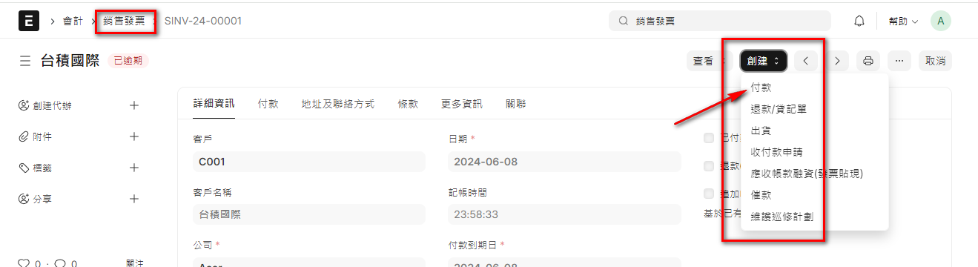

- 存檔後，尚未提交時，下推式轉單是質檢單(先略過)
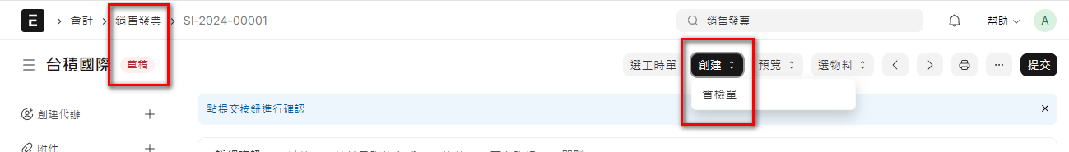

- 提交後，下推式轉單如下
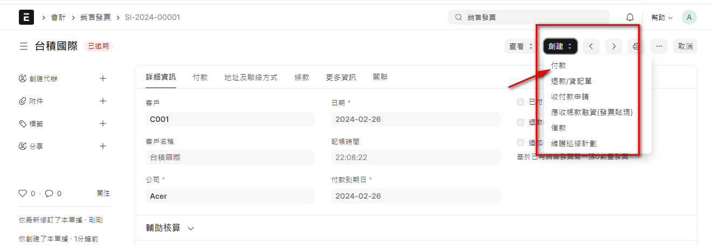

- 查看『會計憑證』
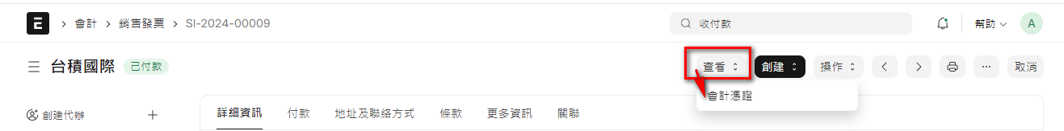

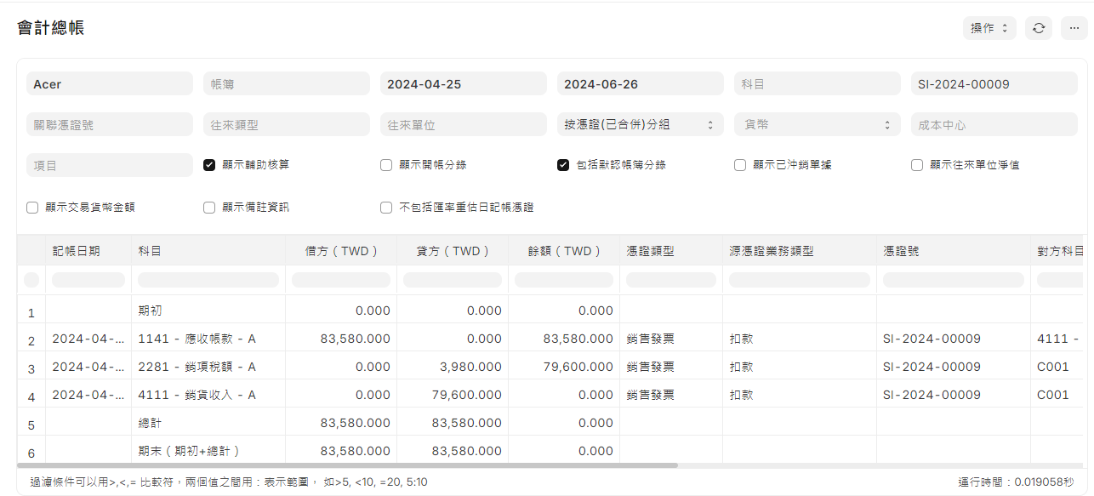

8.6 Payment Entry 收款作業
系統作業 | 會計
程式路徑 | 首頁 > 會計 >收付款 >收付款憑證
使用者 | 會計人員、系統管理員
目的 | 收(付)款資料維護
說明 | 付款條目是指示發票付款已完成的記錄。  - 可根據以下交易進行付款輸入。  銷售發票  採購發票  銷售訂單（預付款）  採購訂單（預付款）  費用報銷  內部轉帳
基本操作 | 新增、編輯、查詢
- 主要功能
- 創建收付款憑證
    - 基本信息：記錄憑證的基本信息，包括日期、帳戶信息、幣種等。
    - 引用相關單據：將憑證與相應的銷售發票、銷售訂單或採購訂單關聯。
- 記錄交易
- 收款：記錄來自客戶的收款，包括現金、銀行轉帳或其他支付方式。
- 財務整合
    - 結算：結算應收帳款，確保帳款準確無誤。
    - 自動更新財務數據：憑證生成後，系統自動更新相關財務數據，包括現金帳戶和銀行帳戶。
    - 生成財務報表：根據憑證數據生成各類財務報表，如現金流量表、損益表等。

- 在 ERPNext 中，收、付款憑證是相同的功能，只是用其中一個欄位的選項來區分。詳細的操作，請參考 7.7 節的詳細說明即可。
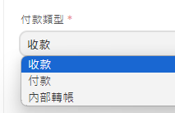

- 查看會計憑證
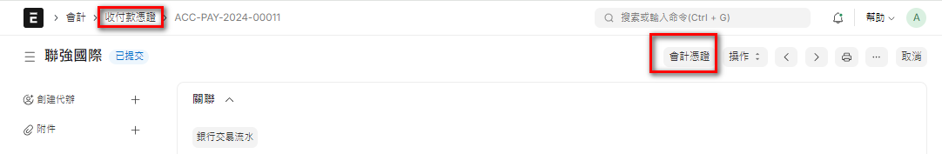

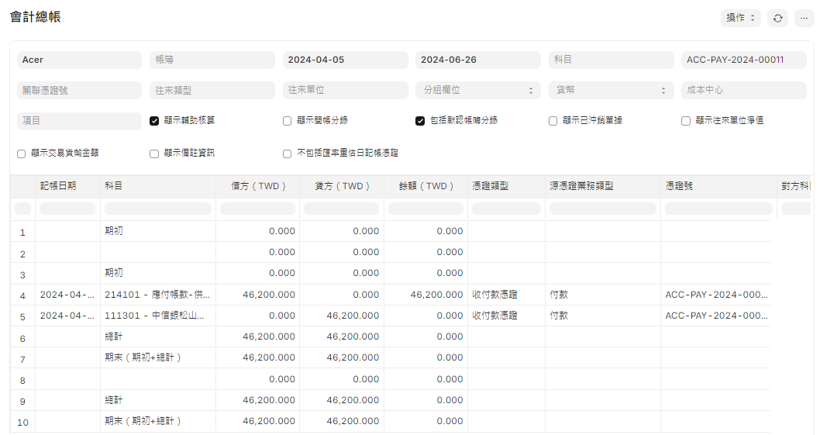

8.7 主要報表說明
此處列出銷售模組的相關報表，並簡單說明報表內容。ERPNext的報表基本上都包含三個部分：篩選器工具列、圖表和資料。過濾器和選擇的變更會立即反映在圖表中。透過銷售分析報告，可以在給定的時間段和頻率內分析針對客戶、客戶組、物料和物料組的銷售相關數據。

官網的銷售報表的相關說明
https://docs.erpnext.com/docs/user/manual/en/sales-analytics
所有的報表範例，都會上傳到 GitHub，詳細資料格式及內容，可以到上面查詢。
https://github.com/gexMichael/ERPNext-InstallNote/tree/main/Report_example

- 關鍵報表
- 銷售統計分析
系統作業 | 銷售
程式路徑 | 首頁 > 銷售 > 關鍵報表 > 銷售統計分析
使用者 | 銷售人員、系統管理員
主要查詢條件  (視角) | 這是一張功能選項非常彈性的統計報表，他可以指定  1.查詢主視角：客戶、客戶組、物料、物料組、專案  2.查詢單別：採購訂單、採購入庫、採購發票  3.日期區間：  4.合計日期段：年、季、月、周
目的 | 本報表可以統計銷售相關單據的多個視角(供應商、物料等)、多時間段(依年、季、月等)的合計銷售金額或數量。

- 銷售訂單執行追蹤表
系統作業 | 銷售
程式路徑 | 首頁 > 銷售 > 關鍵報表 > 銷售訂單執行追蹤表
使用者 | 銷售人員、系統管理員
主要查詢條件  (視角) | 採購日期區間  狀態(待開票、待入庫、待入庫與開票、已完成)
目的 | 本報表主要是追蹤在銷售流程的上游單據(如銷售訂單)，透過轉單機制往下產生的所有下游關聯單據的已執行的數量及金額欄位，主要用來觀察尚未完成的差異數字。  可以指定單據號碼、單據狀態及日期區間等查詢條件，來追蹤特定銷售訂單是否還有未完成的作業。

- 銷售漏斗

- 銷售訂單趨勢
系統作業 | 銷售
程式路徑 | 首頁 > 銷售 > 關鍵報表 > 銷售訂單趨勢
使用者 | 銷售人員、系統管理員
主要查詢條件  (視角) | 1.查詢主視角：客戶、客戶組、物料、物料組和專案  2.日期根據：記帳日期、發票日期  3.日期區間：  4.合計日期段：年、季、月、周
目的 | 本報表提供了銷售訂單的年度各月的統計值變化，是指以當前財政年度的12月的數量及金額為橫軸的顯示座標，觀察銷售訂單在各月數字的起伏，從中觀察未來的可能走向，所以稱為趨勢。  趨勢可以根據客戶、客戶組、物料、物料組和專案等進行分組。

- 報價趨勢
系統作業 | 銷售
程式路徑 | 首頁 > 銷售 > 關鍵報表 > 銷售訂單趨勢
使用者 | 銷售人員、系統管理員
主要查詢條件  (視角) | 1.查詢主視角：客戶、客戶組、物料、物料組和專案  2.日期根據：記帳日期、發票日期  3.日期區間：  4.合計日期段：年、季、月、周
目的 | 本報表提供了報價單的年度各月的統計值變化，是指以當前財政年度的12月的數量及金額為橫軸的顯示座標，觀察報價單在各月數字的起伏，從中觀察未來的可能走向，所以稱為趨勢。  趨勢可以根據客戶、客戶組、物料、物料組和專案等進行分組。

- 客戶獲得和忠誠度
系統作業 | 銷售
程式路徑 | 首頁 > 銷售 > 關鍵報表 > 物料銷售明細
使用者 | 銷售人員、系統管理員
查詢條件 | 日期區間
目的 | 要瞭解收入，從新客戶和現有客戶的角度來看數據通常會有所説明。此報告有助於直觀地瞭解客戶忠誠度。

- 非活躍客戶

- 業務員業績統計表
系統作業 | 銷售
程式路徑 | 首頁 > 銷售 > 關鍵報表 > 業務員業績統計表
使用者 | 銷售人員、系統管理員
查詢條件 | 這是一張功能選項非常彈性的業務員統計報表，他可以指定  1.查詢單別：銷售訂單、銷售入庫、銷售發票  2.日期區間  3.物料組、品牌、客戶及區域當作查詢條件
目的 | 記錄每個業務員的銷售數據，並對銷售數據進行統計和分析。  根據統計結果，管理層可以識別市場趨勢和業務員的銷售困難點，並調整銷售策略。

- 物料銷售明細
系統作業 | 銷售
程式路徑 | 首頁 > 銷售 > 關鍵報表 > 物料銷售明細
使用者 | 銷售人員、系統管理員
查詢條件 | 1.日期區間  2.物料組、物料、客戶當作查詢條件
目的 | 提供所有銷售活動的詳細記錄，幫助企業審核和核對銷售數據，確保準確性和透明度。

- 其他報表
- 客戶地址和聯絡方式
- 包裝物料庫存
- 待採購銷售訂單明細
- 銷售出庫趨勢
系統作業 | 銷售
程式路徑 | 首頁 > 銷售 > 其他報表 > 銷售入庫趨勢
使用者 | 銷售人員、系統管理員
主要查詢條件  (視角) | 1.查詢主視角：客戶、客戶組、物料、物料組和專案  2.日期根據：記帳日期、發票日期  3.日期區間：  4.合計日期段：年、季、月、周
目的 | 本報表提供了銷售入庫的年度各月的統計值變化，是指以當前財政年度的12月的數量及金額為橫軸的顯示座標，觀察銷售入庫單在各月數字的起伏，從中觀察未來的可能走向，所以稱為趨勢。  趨勢可以根據客戶、客戶組、物料、物料組和專案等進行分組。

- 銷售發票趨勢
系統作業 | 銷售
程式路徑 | 首頁 > 銷售 > 其他報表 > 銷售發票趨勢
使用者 | 銷售人員、系統管理員
主要查詢條件  (視角) | 1.查詢主視角：客戶、客戶組、物料、物料組和專案  2.日期根據：記帳日期、發票日期  3.日期區間：  4.合計日期段：年、季、月、周
目的 | 本報表提供了銷售發票的年度各月的統計值變化，是指以當前財政年度的12月的數量及金額為橫軸的顯示座標，觀察銷售發票在各月數字的起伏，從中觀察未來的可能走向，所以稱為趨勢。  趨勢可以根據客戶、客戶組、物料、物料組和專案等進行分組。

- 客戶剩餘信用額度
- 無交易客戶
- 業務伙伴佣金
- 分區域物料組業績達成分析
- 業務員物料組業績達成分析
- 業務伙伴物料組業績達成分析

第九章
庫存

9.1 庫存設定
9.2 Purchase Receipt 採購入庫(已於前述)
9.3 Delivery Note 銷售出庫(已於前述)
9.4 Stock Entry 物料調撥
9.5 Stock Reconciliation 庫存調整
9.6 物料憑證
9.7 主要報表說明

第九章 庫存
ERPNext 的庫存管理模組涵蓋了從物料接收、存儲、內部轉移、盤點到出貨的各個環節。透過 ERPNext 的庫存管理模組，企業可以有效地管理其庫存，降低庫存成本，提高運營效率，確保及時滿足客戶需求。以下是 ERPNext 的詳細庫存流程說明，稍後我們會逐一詳細說明每個表單的操作：

- 物料接收 (Material Receipt)
  - 當物料從供應商或其他來源到達時，創建物料接收單 (Purchase Receipt)。
  - 驗收物料並記錄接收的數量和質量檢查結果。
  - 更新庫存記錄，增加可用庫存。

- 物料存儲 (Stock Entry)
  - 接收後的物料需要存放在倉庫中的特定位置。
  - 確認物料存儲位置，以便於日後的查找和使用。

- 庫存轉移 (Stock Transfer)
  - 當需要在不同倉庫或存儲位置之間轉移物料時，創建庫存轉移單 (Stock Entry)。
  - 確保庫存數據在轉移過程中的準確性。

- 物料發貨 (Delivery Note)
  - 當有銷售訂單需要履行時，創建交貨單 (Delivery Note)。
  - 從庫存中扣減發貨的物料數量，並記錄發貨詳情。

- 庫存調整 (Stock Reconciliation)
  - 定期進行庫存盤點，確保實際庫存與系統記錄一致。
  - 如發現差異，創建庫存調整單 (Stock Reconciliation) 進行調整。

- 物料退回 (Purchase Return / Sales Return)
  - 如果收到不合格的物料或客戶退貨，創建退貨單 (Purchase Return / Sales Return)。
  - 調整庫存並處理退貨的財務記錄。

- 庫存報告和分析
  - 生成各種庫存報告，如庫存水平、物料週轉率、過期物料等，進行庫存分析。

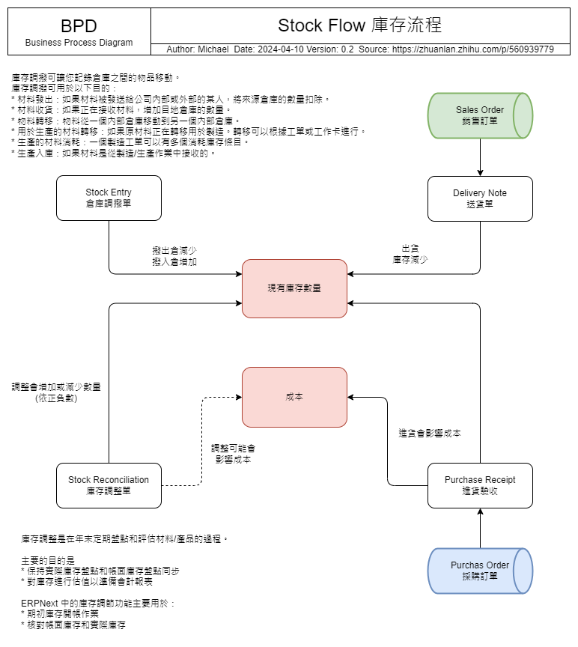

- 庫存模組架構
- 資料來源：ERPNext 推廣之路
https://zhuanlan.zhihu.com/p/416425665
- 分為五大區塊
- 模組設定、初始化
- 關鍵控制邏輯
- 基本資料
物料、物料組、倉庫
- 業務流程
採購入庫、銷售出庫、庫存移動、庫存調帳
- 報表

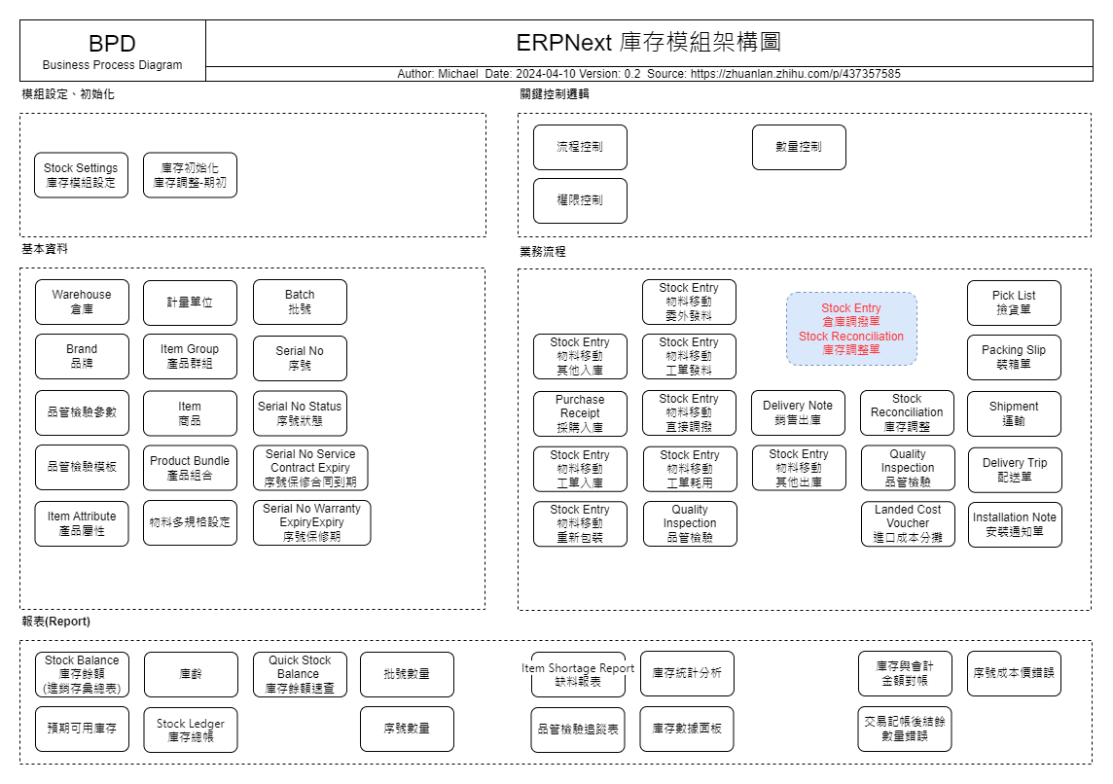

- 庫存業務流程：支持多種庫存業務流程
- 採購入庫
- 銷售出庫
- 受託加工材料入庫
- 工單
- 委外採購
- 其他出、入庫
- 庫存調撥
- 庫存盤點

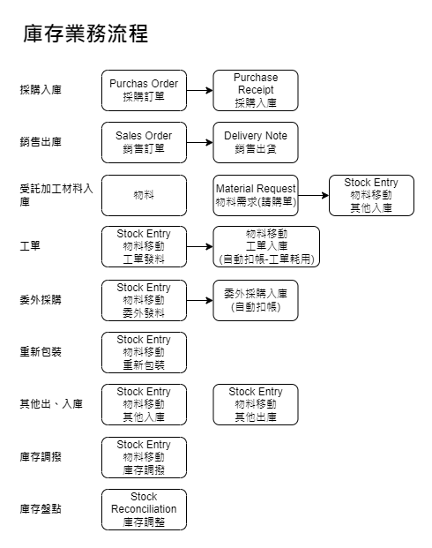

9.1 庫存設定
所屬模組 | 庫存
程式路徑 | 首頁 > 庫存 > 設定 > 庫存設定
使用者 | 庫存主管、資訊人員
目的 | 庫存模組的一些基本參數設定
說明 | 您可以從「 庫存設定」頁面為庫存相關交易設定預設值。
基本操作 | 編輯

- 正式開始使用 ERPNext 的庫存模組前，有一些重要的設置需要確認，以確保系統能夠正確地運行並滿足企業的需求。以下是一些主要的庫存設置：

- 預設頁
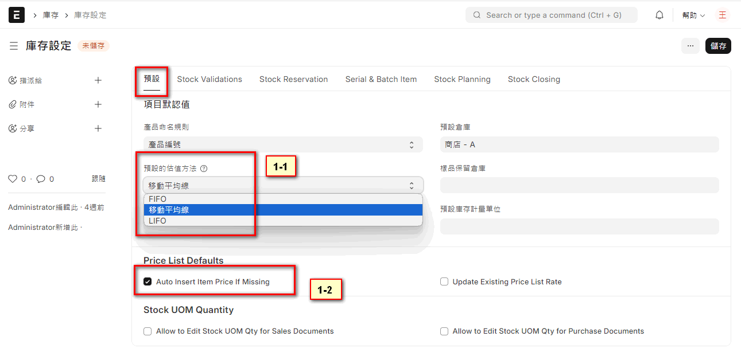
- (1-1) 預設的估值方法
FIFO - 先進先出或移動平均估價您的物品。預設方法是 FIFO。如果您選擇移動平均成本，新物料將根據移動平均成本進行計算。物料一旦保存，成本方法就無法更改。
- FIFO：先進先出First In First Out
- 移動平均
- LIFO：後進先出Last In First Out
- 成本計算可以參考官網說明
https://docs.erpnext.com/docs/user/manual/en/calculation-of-valuation-rate-in-fifo-and-moving-average

- (1-2) Auto Insert Item Price If Missing (如果沒有則自動插入商品價格)
新建立的物料，如果在價格表中沒有數字，若勾選，則在第一次人工建立的單價，會自動寫入『標準價格表』。

- 庫存防呆驗證
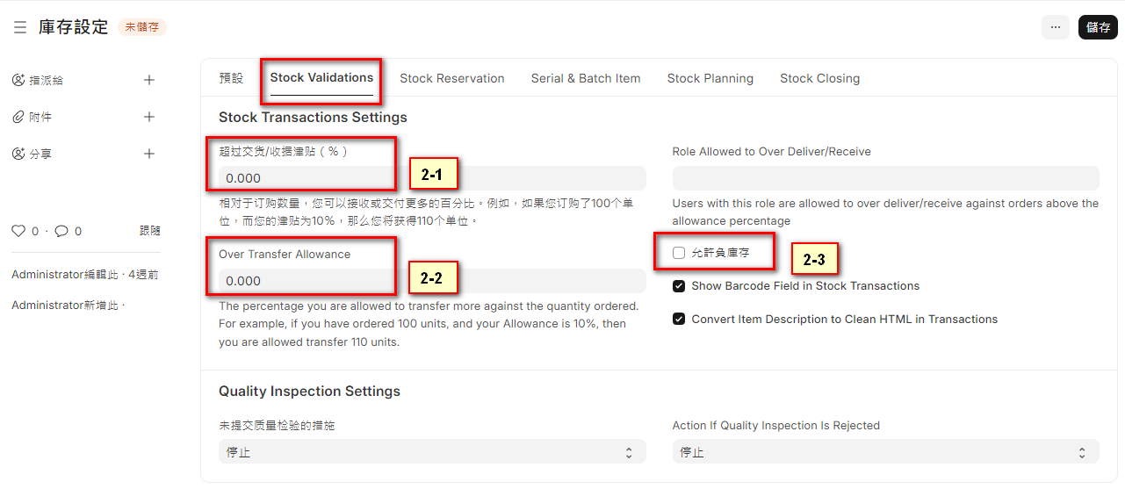
- (2-1) 允許超交率：
這是您可以接收或交付更多訂單數量的百分比。例如：如果您訂購了 100 件，供應商發送了 120 件並且百分比設定為 10%，那麼您可以接收 110 件。預設情況下，該值設定為 0。
- (2-2) 允許超移轉率
- (2-3) 允許負庫存
- 這將允許庫存項目以負值顯示。使用此選項取決於您的情境。例如，庫存交易分錄是在週末或月末輸入的。在這種情況下，需要啟用負庫存，以便您可以繼續進行採購/銷售交易。
- 您也可以為特定商品啟用負庫存，而不是在全品啟用負庫存。

- 庫存預留
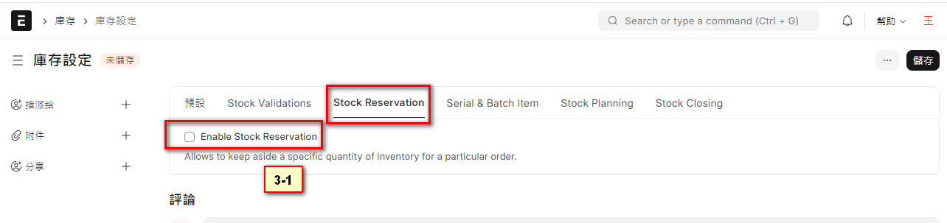
- (3-1) 啟用庫存預訂量
允許為特定訂單保留特定數量的庫存。如果勾選，即可在訂單中設定使用預留功能，此數量就會被保留(Mrak) 視同已出貨，其他訂單無法出貨。

- 序號及批號
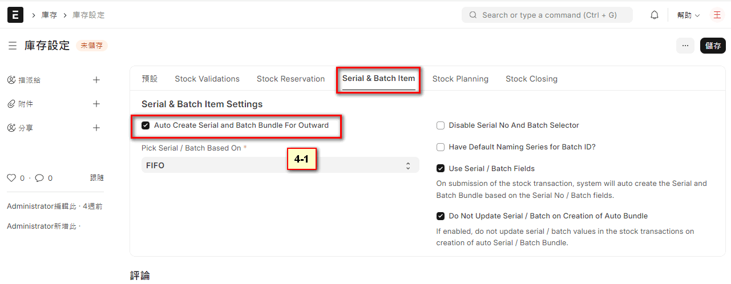
- (4-1) Auto Create Serial and Batch Bundle For Outward
如果啟用了序號或批號功能，勾選且選擇 FIFI，則出庫時，會自動帶出最早的批號或序號。

- 庫存計畫
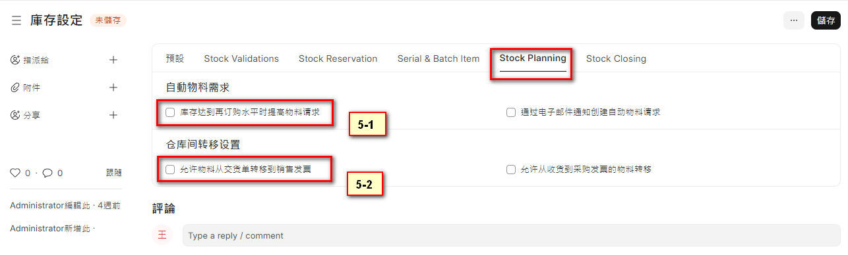
- (5-1) 當庫存達到再訂購水準時，自動提出材料請求
如果您想確保原材料/物料的持續供應並避免短缺，此選項非常有用。當庫存達到物料表單中定義的再訂購水準時，將自動提出物料請求。
- (5-2) 倉庫間轉移設置
允許物料從交貨單轉移到銷售發票

- 庫存關帳
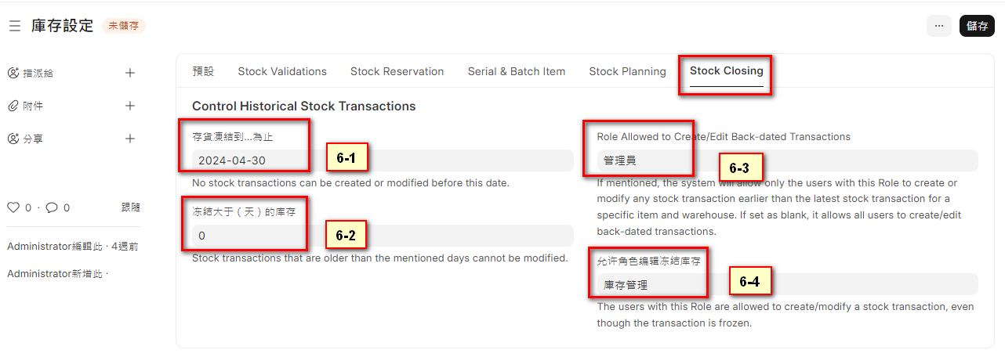
- (6-1) 庫存關帳日：在此日期之前不能建立或修改任何庫存交易。
- (6-2) 凍結大於(天)的庫存
早於上述日期的庫存交易無法修改。用途同上，此設定法較少使用。
- (6-3) 允許建立/編輯回溯交易的角色
如果提及，系統將僅允許具有此角色的使用者建立或修改早於特定物料和倉庫的最新庫存交易的任何庫存交易。如果設定為空白，則允許所有使用者建立/編輯回溯交易。
- (6-4) 允許角色編輯凍結庫存
即使交易被凍結，具有此角色的用戶也可以建立/修改庫存交易。(不建議使用)

9.2 Purchase Receipt 採購入庫
系統作業 | 採購
程式路徑 | 首頁 > 採購 > 採購入庫
使用者 | 採購人員、系統管理員
目的 | 供應商報價資料維護
說明 | ERPNext 的 Purchase Receipt（採購收貨單）功能主要用於記錄和管理企業從供應商處收到的商品和物料。這一功能在採購過程中起著至關重要的作用，因為它不僅確認了商品的實際到貨情況，還與庫存和財務模組緊密聯繫。
基本操作 | 新增、編輯、查詢

- 已在 7.5 節，採購流程中說明

9.3 Delivery Note 銷售出庫
系統作業 | 交貨單
程式路徑 | 首頁 > 庫存 > 庫存交易 > 銷售出庫
使用者 | 業務人員、系統管理員
目的 | 交貨單資料維護
說明 | 當貨物從公司倉庫運送給客戶時，就會產生交貨單。  - 送貨單的副本通常隨運輸商一起發送。送貨單包含發貨中發送的物品清單並更新庫存。交貨單是一個可選步驟，可以直接從銷售訂單建立銷售發票。
基本操作 | 新增、編輯、查詢

- 已在 8.4 節，銷售流程中說明

9.4 Stock Entry 物料移動
系統作業 | 庫存調撥
程式路徑 | 首頁 > 庫存 > 庫存交易 > 物料移動
使用者 | 庫存人員、系統管理員
目的 | 庫存調撥資料維護
說明 | 庫存調撥可讓您記錄倉庫之間的物品移動。  庫存調撥可用於以下目的：  - 材料發出：如果材料被發送給公司內部或外部的某人(調出材料)。該物料將從來源倉庫下設置的倉庫中扣除。  - 材料收貨：如果正在接收材料(調入材料)。物料將會新增至目標倉庫下的倉庫集中。  - 物料轉移：如果物料從一個內部倉庫移動到另一個內部倉庫。  - 用於製造的材料轉移：如果原材料正在轉移用於製造。轉移可以根據工單或工作卡進行。  - 製造的材料消耗：一個製造工單可以有多個消耗庫存物料。  - 製造：如果材料是從製造/生產作業中接收的。  - 重新包裝：如果原始物品被重新包裝成新物品。  - 發送給委外生產商：如果材料是為委外生產活動發放的。發料明細是根據採購訂單建立的。
基本操作 | 新增、編輯、查詢

- 如何執行
- 首頁 > 庫存 > 物料移動
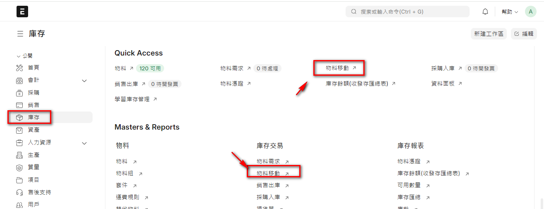

- 在Awesomebar (查詢框) 中輸入『物料移動』然後點選新的庫存移動
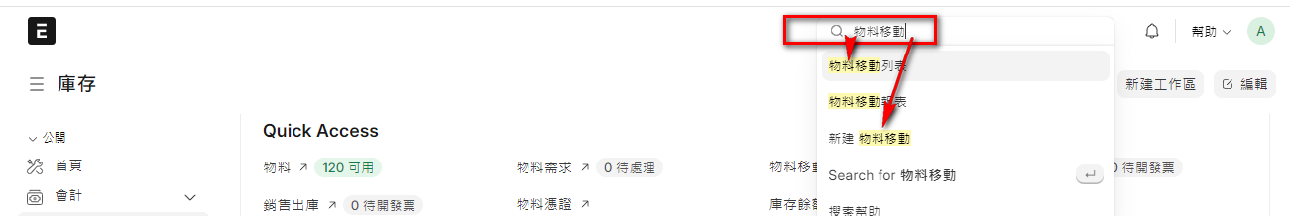

- 建立新的單據內容：
- 點擊『新增』按鈕新增單據資料。
- 填寫物料移動的表頭資料，如：
移動類型：選擇移動類型，如功能說明
日期：填寫移動日期
需要檢驗：是否要檢驗
- 添加物料移動的物料明細：
    - 在「物料 (Items)」部分，可以自行逐筆輸入物料(產品)資料。
    - 填寫發料倉、收料倉、物料及數量、單價等詳細信息。
- 其他欄位的資料填寫(視需求)
- 保存並提交物料移動：
- 填寫完所有必要的資料後，點擊「存檔(Save)」按鈕後存檔，此時為草稿狀態。
- 點擊「提交(Submit)」按鈕後提交，才是正式有效的單據。

- 主要功能
- 倉庫間轉移：允許用戶在不同的倉庫之間轉移物料，並更新庫存數量。
- 內部消耗：記錄和追蹤物料的內部消耗，例如生產過程中的原材料消耗。
- 生產訂單相關：管理和追蹤生產訂單中的原材料發放和成品收貨。
- 材料退還：處理和記錄材料的退還操作，例如生產過程中多餘材料的退還。

- 物料移轉單的用途非常的廣泛
https://docs.erpnext.com/docs/user/manual/en/stock-entry-purpose
可以參考官網的詳細說明
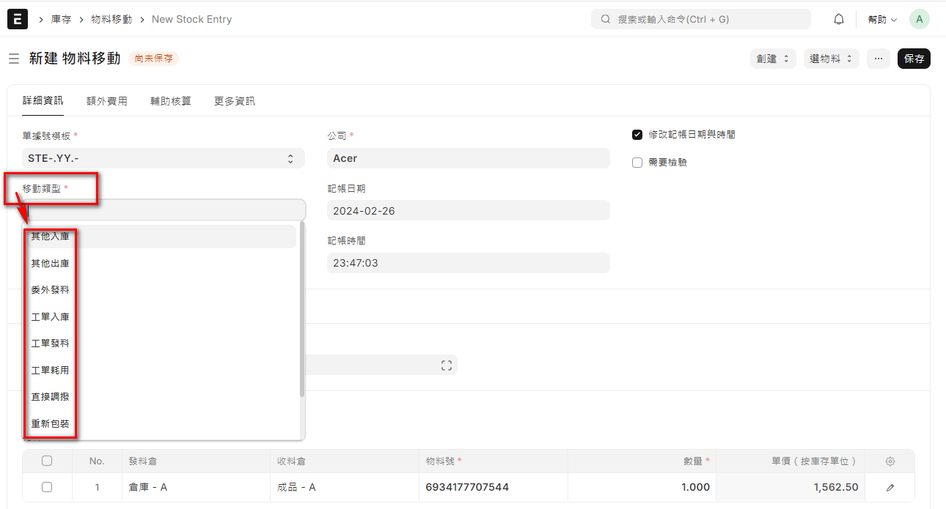

- 可以由『選物料』的多個來源，轉單到物料移動
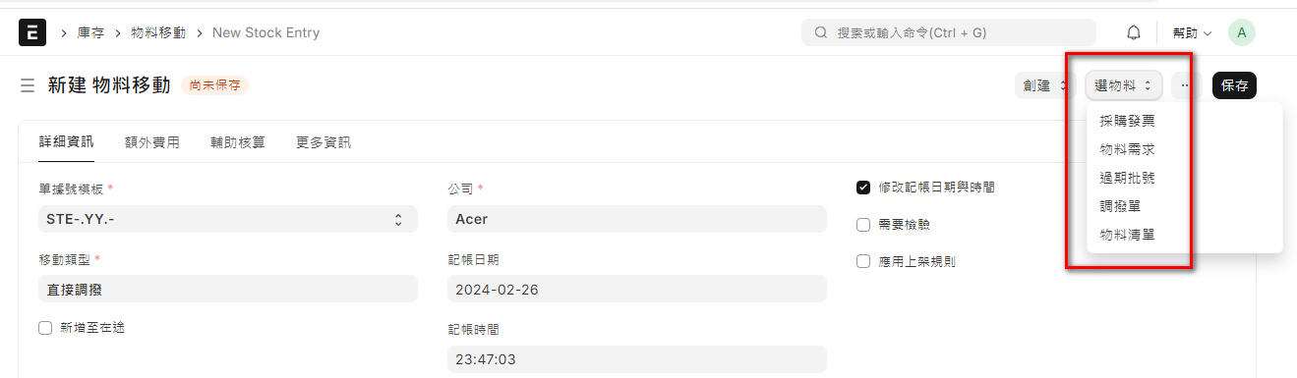

9.5 Stock Reconciliation 庫存調帳
系統作業 | 庫存調整
程式路徑 | 首頁 > 庫存 > 工具 > 庫存調帳
使用者 | 庫存人員、系統管理員
目的 | 庫存調整資料維護
說明 | 庫存調節是在年末定期盤點和評估材料/物料的過程。  這樣做是為了：  - 保持實際庫存盤點和帳面庫存盤點同步，對庫存進行估值以準備會計報表  - ERPNext 中的庫存調節功能用於：  - 過帳期初庫存  - 核對帳面庫存和實際庫存
基本操作 | 新增、編輯、查詢

- 如何執行
- 首頁 > 庫存 > 工具 > 庫存調帳

- 在Awesomebar (查詢框) 中輸入『庫存調帳』然後點選新的庫存調帳

- 建立新的單據內容：
- 點擊『新增』按鈕新增單據資料。
- 填寫庫存調帳的表頭資料，如：
調帳目地：期初開帳 / 庫存調帳
日期：調帳日期
默認倉庫：選擇調帳倉庫
差異科目：影響的存貨科目
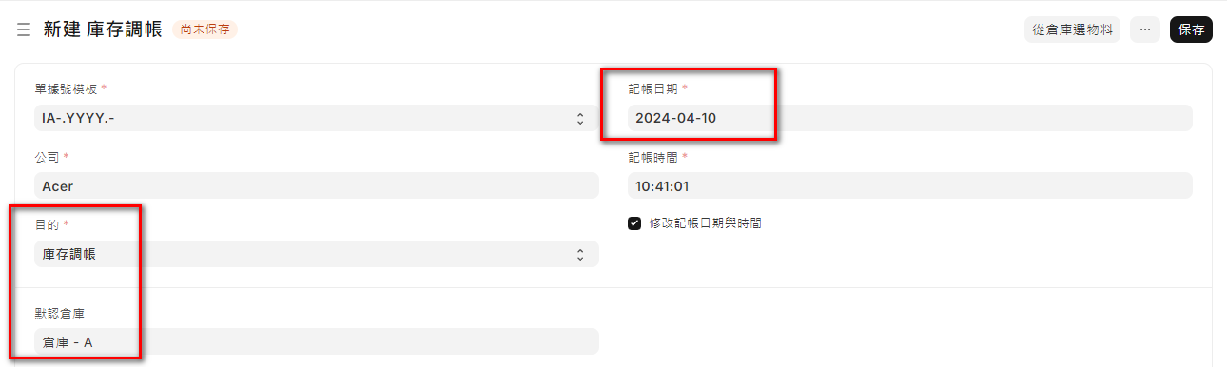
- 添加庫存調帳的物料明細：
    - 在「物料 (Items)」部分，可以自行逐筆輸入物料(產品)資料。
    - 填寫物料的數量、成本價、倉庫等詳細信息。
    - 除了調整數量，也可以透過將存量先歸0再給新數量及成本的方式，重新計算成本。(依成本方式)
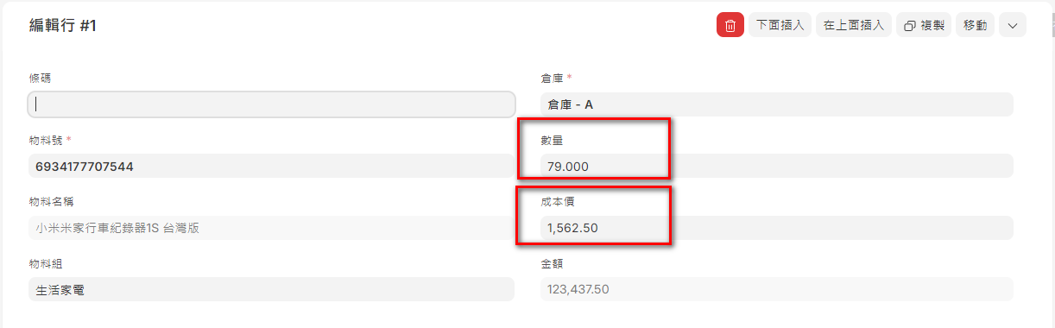
- 其他欄位的資料填寫(視需求)
- 保存並提交庫存調帳：
- 填寫完所有必要的資料後，點擊「存檔(Save)」按鈕後存檔，此時為草稿狀態。
- 點擊「提交(Submit)」按鈕後提交，才是正式有效的單據。
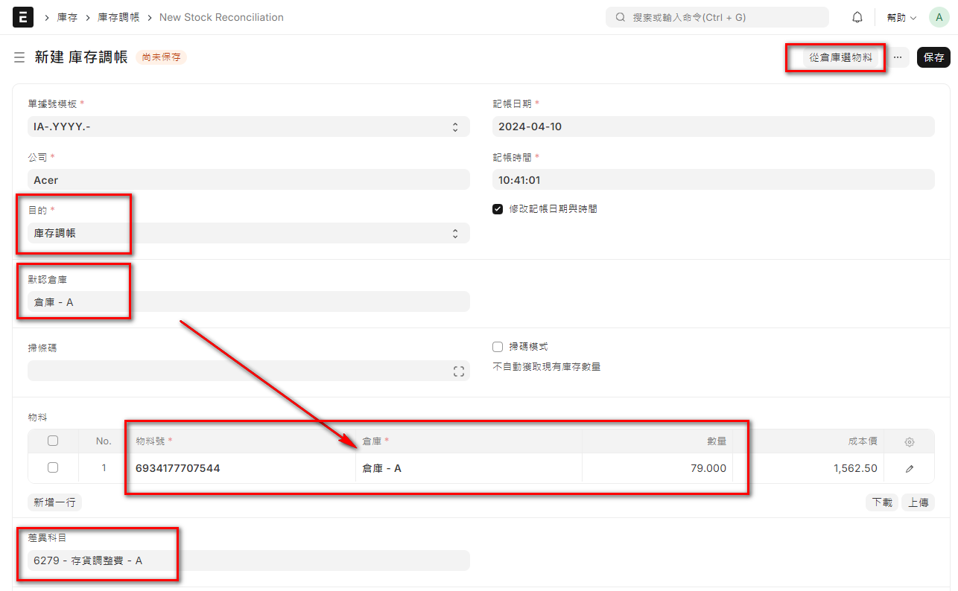

- 查看物料憑證及會計憑證
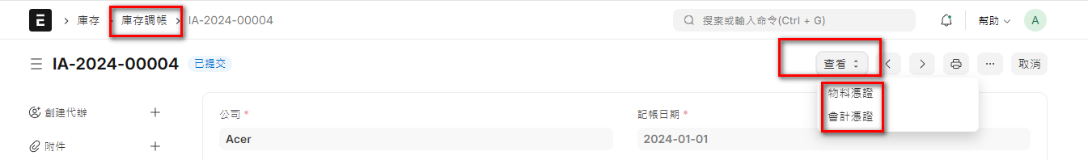

物料憑證
在主畫面中點擊『物料憑證』功能，會直接進入報表(下一節有說明)，而不是可編輯的表單。但是，憑證似乎應該是一個表單，內容是紀錄物料的異動才合理。經過鍥而不捨的努力研究，發現的確如此，只不過物料憑證是系統自動產生並維護，無法編輯。(系統中還有另一個憑證也是類似的情況，就是會計憑證，會在稍後的會計模組中說明)。物料憑證的內容說明如下：

- 當我們在一些會影響庫存的表單，如採購入庫、銷售出庫等單據，進入單筆的編輯畫面後，在『查看』按鈕下，都會有2個憑證：物料憑證及會計憑證
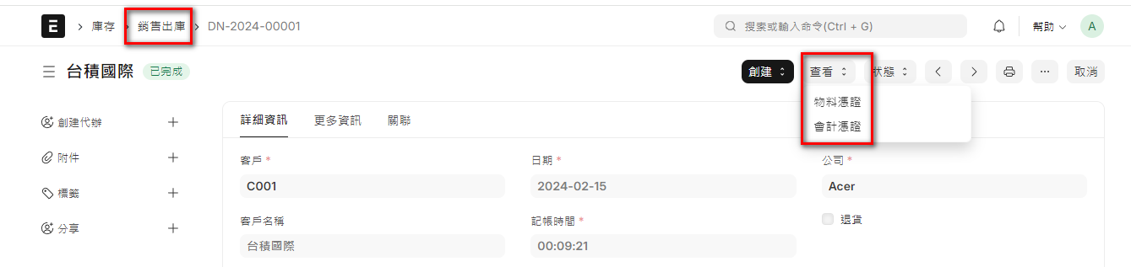
- 執行物料憑證後，會看到下面的內容，這是由系統產生並維護的內容
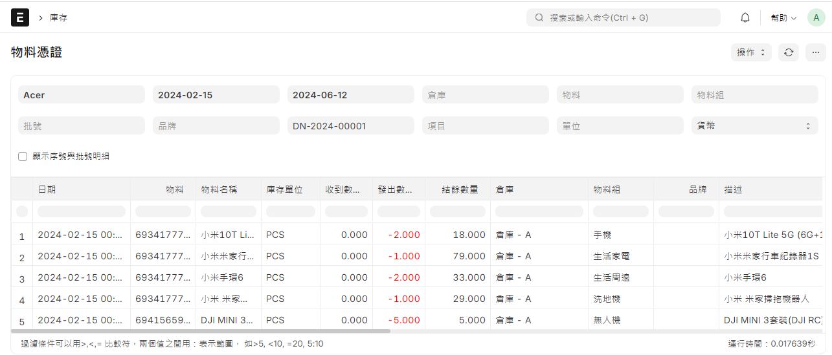

- 在Awesomebar (查詢框) 中輸入『物料憑證』然後點選『物料憑證列表』
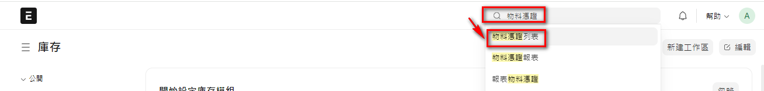

- 出現物料憑證的列表資料，重點是『有單號』表示系統的確有單獨的紀錄
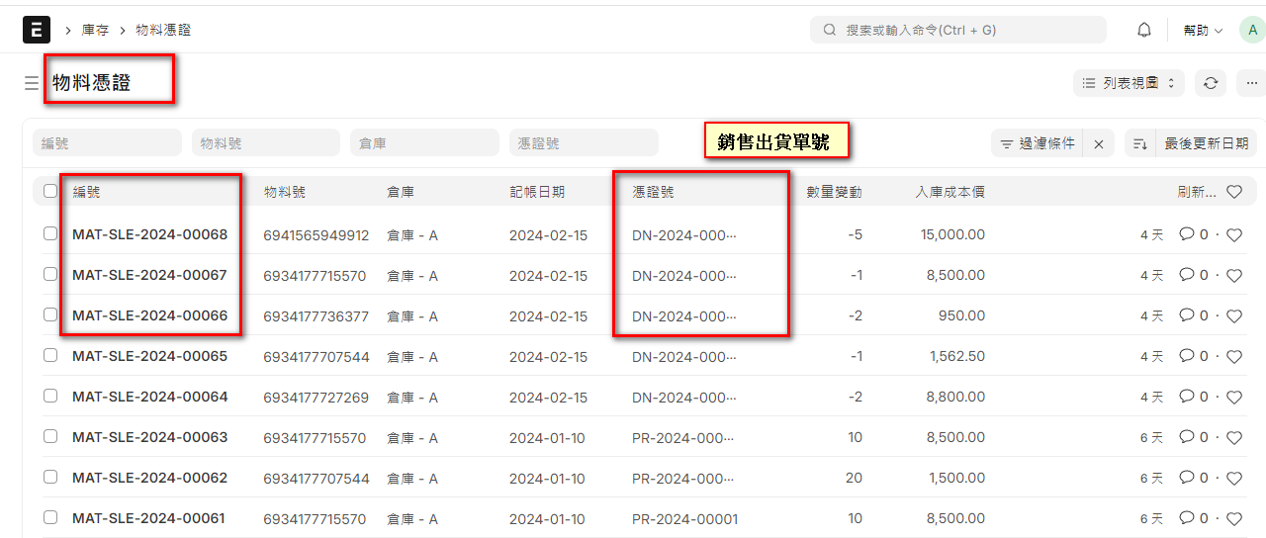

- 點選任一筆資料，可以查看明細，但不能編輯
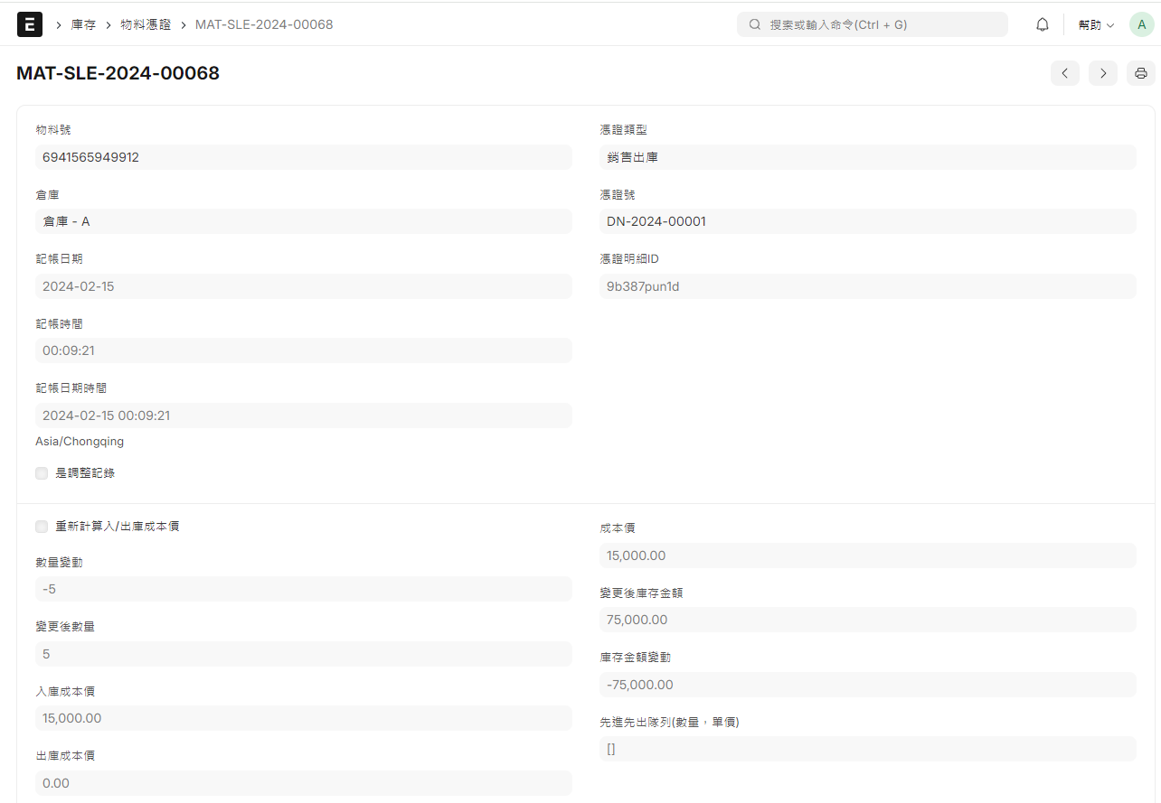

- 結論：只要與庫存異動 (包括數量、成本) 有關的單據，存檔時系統都會自行產生一張物料憑證，所以如果我們想要追查與庫存的數量或成本有關的異動歷程，只要查詢物料憑證的紀錄即可。

主要報表說明
ERPNext 中的庫存報表提供了有關組織內庫存狀態和變動的數字分析。這些報表通常包括當前庫存水準、庫存交易、庫存估值、庫存帳齡和專案詳細資訊等資訊。庫存主管可以生成庫存報告以跟蹤庫存可用性、識別庫存流動趨勢、監控庫存周轉率以及分析與庫存相關的成本。

官網的庫存報表的相關說明
https://docs.erpnext.com/docs/user/manual/en/stock-reports
所有的報表範例，都會上傳到 GitHub，詳細資料格式及內容，可以到上面查詢。
https://github.com/gexMichael/ERPNext-InstallNote/tree/main/Report_example

- 庫存報表
- 物料憑證
系統作業 | 庫存
程式路徑 | 首頁 > 庫存 > 庫存報表 > 物料憑證
使用者 | 倉管人員、系統管理員
主要查詢條件 | 1.日期區間：  2.倉庫、物料、品牌等
目的 | 查詢日期區內的物料憑證交易明細，可以追蹤物料庫存及成本的變動過程。  詳細記錄每筆庫存交易，包括入庫、出庫、轉倉等。  提供詳細的交易歷史，用於審計和追蹤庫存變動。

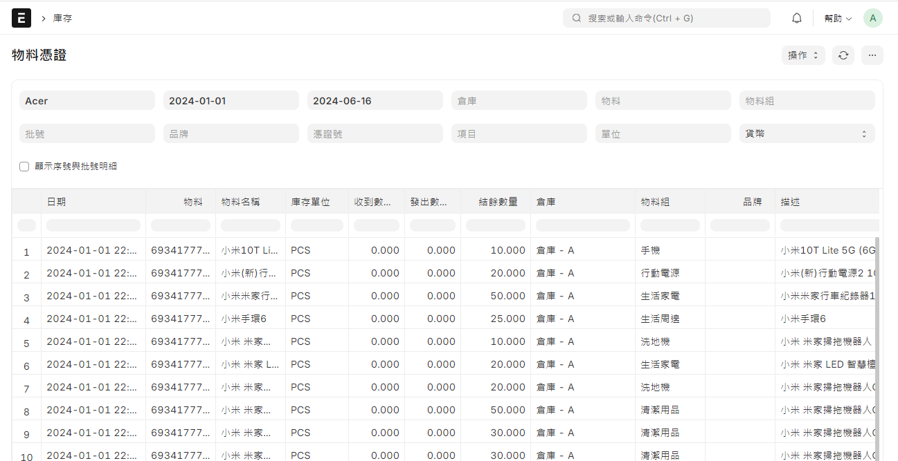

- 庫存餘額(收發存匯總表)
系統作業 | 庫存
程式路徑 | 首頁 > 庫存 > 庫存報表 > 庫存餘額
使用者 | 倉管人員、系統管理員
主要查詢條件  (視角) | 日期區間  物料組、物料、倉庫等
目的 | 顯示特定日期的庫存餘額，包括數量和價值。  庫存狀況概覽：「庫存餘額」報表提供了每個庫存物品的當前庫存餘額，幫助企業快速了解庫存狀況。  採購與補貨：庫存餘額報表有助於採購和補貨決策。當某些物品庫存餘額低於設定的安全庫存水平時，可以及時發出補貨訂單，避免庫存短缺。  庫存控制與盤點：定期查看庫存餘額報表，有助於企業進行庫存盤點和控制，確保實際庫存數量與系統記錄一致，減少庫存損失和浪費。  成本核算：庫存餘額報表包含了每個物品的成本信息，幫助企業進行成本核算和利潤分析，了解庫存成本對整體財務的影響。

- 可用數量
系統作業 | 庫存
程式路徑 | 首頁 > 庫存 > 庫存報表 > 可用數量
使用者 | 倉管人員、系統管理員
主要查詢條件 | 物料組、物料、倉庫、品牌等
目的 | 「可用數量」可以幫助企業實時了解目前庫存中的可用商品數量，這對於庫存管理和銷售決策至關重要。  「可用數量」報表可以幫助銷售和採購團隊做出更明智的決策。銷售團隊可以根據可用庫存數量進行銷售預測和銷售計劃，而採購團隊可以根據實際庫存情況制定採購計劃。

- 庫存匯總
系統作業 | 庫存
程式路徑 | 首頁 > 庫存 > 庫存報表 > 庫存彙總
使用者 | 倉管人員、系統管理員
主要查詢條件 | 物料組、物料、倉庫
目的 | 提供各種存貨項目在不同倉庫中的數量和價值總結。  幫助管理層快速了解整體庫存狀況，進行決策和庫存管理。

- 庫齡
- 物料價格與庫存
- 倉庫級庫存餘額

- 關鍵報表
- 庫存統計分析
- 銷售出庫趨勢
系統作業 | 庫存
程式路徑 | 首頁 > 庫存 > 關鍵報表 > 銷售出庫趨勢
使用者 | 倉管人員、系統管理員
主要查詢條件  (視角) | 1.查詢主視角：客戶、客戶組、物料、物料組和專案  2.日期根據：記帳日期、發票日期  3.日期區間：  4.合計日期段：年、季、月、周
目的 | 本報表提供了銷售出庫的年度各月的統計值變化，是指以當前財政年度的12月的數量及金額為橫軸的顯示座標，觀察銷售出庫在各月數字的起伏，從中觀察未來的可能走向，所以稱為趨勢。  趨勢可以根據客戶、客戶組、物料、物料組和專案等進行分組。

- 採購入庫趨勢
系統作業 | 庫存
程式路徑 | 首頁 > 庫存 > 關鍵報表 > 採購入庫趨勢
使用者 | 倉管人員、系統管理員
主要查詢條件  (視角) | 1.查詢主視角：供應商、供應商組、物料、物料組  2.日期根據：記帳日期、發票日期  3.日期區間：  4.合計日期段：年、季、月、周
目的 | 本報表提供了採購入庫的年度各月的統計值變化，是指以當前財政年度的12月的數量及金額為橫軸的顯示座標，觀察採購入庫在各月數字的起伏，從中觀察未來的可能走向，所以稱為趨勢。  趨勢可以根據供應商、供應商組、物料、物料組和專案等進行分組。

- 銷售訂單執行追蹤表 (參考銷售模組說明)
- 採購訂單執行追蹤表 (參考採購模組說明)
- 缺料報表
- 物料批號結餘數量

- 其他報表
- 待調撥物料需求
- 物料批號到期狀態
- 物料價格
- 建議的物料重訂貨點
- 多規格物料清單
- 待發委外原材料
- 待入庫委外成品

第十章
財務會計

10.1 會計設定
10.2 財年
10.3 應收帳款
10.4 應付帳款
10.5 會計憑證
10.6 日記帳憑證
10.7 主要報表說明

第十章 財務會計
在ERP系統中，財務系統是絕對的核心。一家企業最終獲利多少、營運績效如何，當然是以財務報表的數字為準。限於篇幅，關於會計模組，我們會在下一本書中再來討論，本書僅就和進銷庫存相關的會計部分設定及表單說明。

- 會計模組架構
- 資料來源：ERPNext 推廣之路
https://zhuanlan.zhihu.com/p/437359087
- 分為四大區塊
- 模組設定、初始化
- 關鍵控制邏輯
- 基本資料
會計科目
- 業務流程
日記帳憑證
- 報表

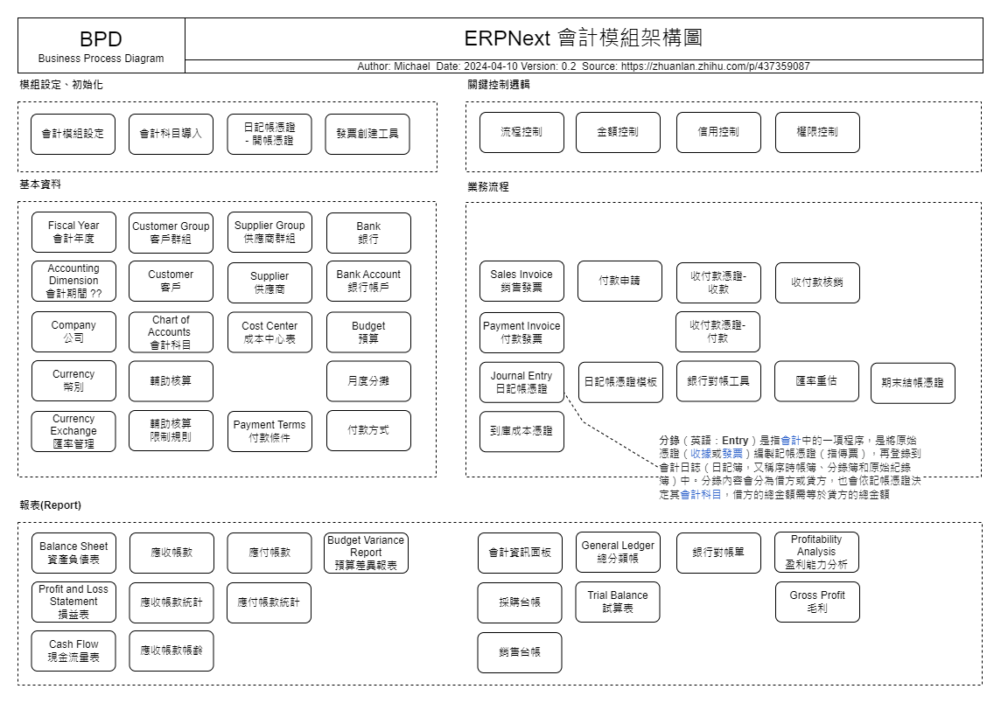

10.1 會計設定
所屬模組 | 會計
程式路徑 | 首頁 > 會計 > 設定 > 會計設定
使用者 | 會計主管、資訊人員
目的 | 會計模組的一些基本參數設定
說明 | ERPNext 中有各種帳戶設定來限制和配置會計模組中的操作。
基本操作 | 編輯

正式開始使用 ERPNext 的會計模組前，有一些重要的設置需要確認，以確保系統能夠正確地運行並滿足企業的需求。會計相關的設定相當多且影響甚大，原則上建議先依系統的預設值為準，以下是一些主要的會計設定，可以依實際的需求調整：

- 發票取消的相關設定
- 刪除業務單據時同步刪除關聯的物料與會計憑證
如果勾選，會再刪除業務單據(如銷售發票)時，同時刪除該單據所產生的物料及會計憑證。如果公司規模不大，帳都是同一個人做的，可以考慮勾選，已簡化工作。但如果不是，就不應勾選。
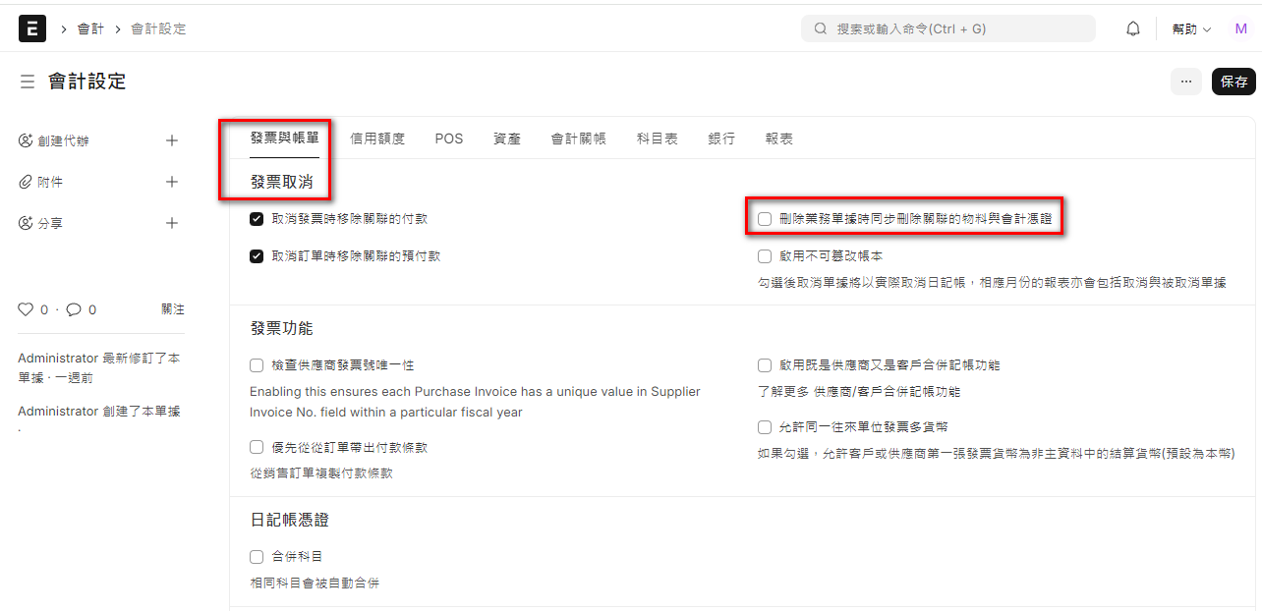

- 會計關帳
- 期末結帳設定
- 凍結記帳截止日：俗稱關帳日，簡單說就是該日期以前的資料，不允許編輯。
但是，以下角色以外的用戶不允許新增或修改此日期之前的會計憑證
- 凍結記帳管理員角色：誰有權限可以設定關帳日
此角色的用戶可設定凍結記帳截止日及修改凍帳日前會計憑證
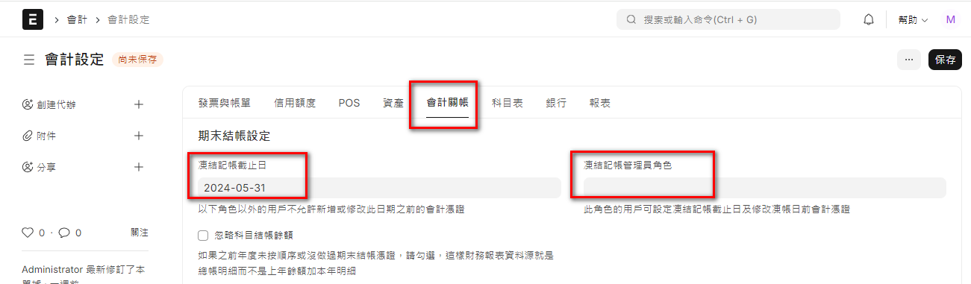

10.2 財務年度
所屬模組 | 會計
程式路徑 | 首頁 > 會計 > 設定 > 財務年度
使用者 | 會計主管、資訊人員
目的 | 會計模組的財務年度設定
說明 | 會計年度用於記錄和報告當年的交易。  - 它也稱為財政年度或預算年度。它用於計算企業和其他組織的財務報表。財政年度可能與日曆年相同，也可能不同。  - 出於稅收目的，公司可以根據司法管轄區選擇日曆年納稅人或財政年度納稅人。在許多司法管轄區，有關會計和稅務的監管法律要求每十二個月提交一次此類報告。但是，該期間並未強制要求為日曆年（即 1 月 1 日至 12 月 31 日）。  - 財政年度通常從季度初開始，例如4 月1 日、7 月1 日或10 月1 日。例如，季節性企業可能會在 7 月 1 日或 10 月 1 日開始其財政年度。
基本操作 | 新增、編輯

- 如何執行
- 首頁 > 會計 > 財年
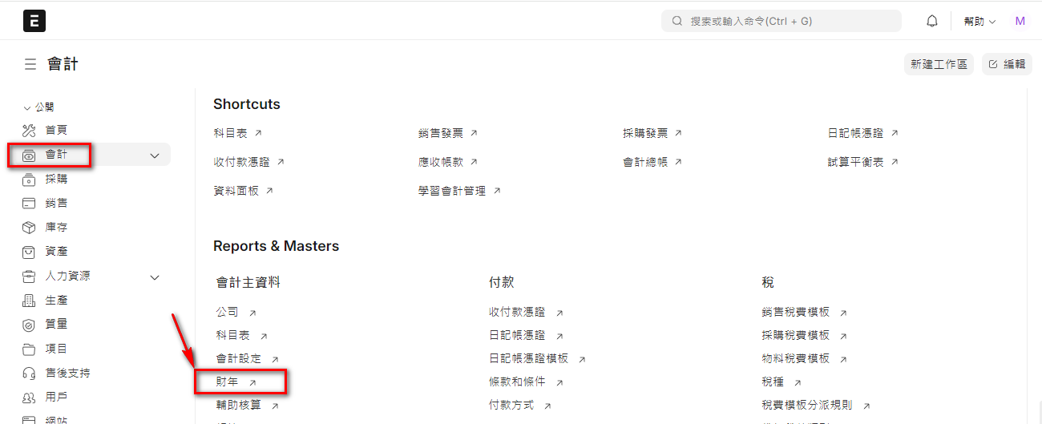

- 在Awesomebar (查詢框) 中輸入『財年』然後點選財年目錄
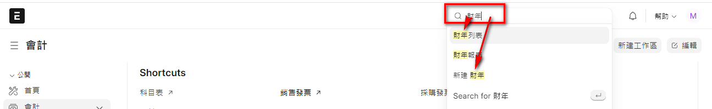

- 設定
- 年度名稱：通常就是年度
- 年度開始日期：通常是該年第一天
- 年度結束日期：和最後一天，也可以自行設定
- 公司：輸入公司
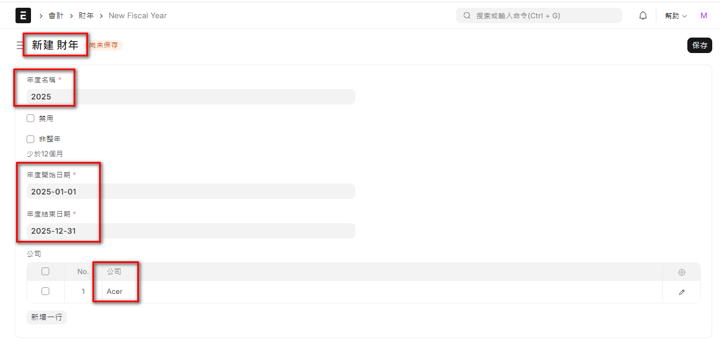

- 如果沒設定財年，會造成單據無法存檔。

- 特別補充：以本書的範例，開帳日設為 2024/01/01，相關的開帳單據日期都要設為2023/12/31，此時財年就要設定2023及2024年，相關單據才能正常存檔。

10.3 應收帳款
- 銷售發票
系統作業 | 會計
程式路徑 | 首頁 > 會計 > 應收帳款 > 銷售發票
使用者 | 會計人員、系統管理員
目的 | 銷售發票資料維護
說明 | 銷售發票是您發送給客戶的帳單，客戶根據該帳單付款。  - 銷售發票是一項會計交易。提交銷售發票後，系統會更新應收帳款並根據客戶帳戶記入收入。
基本操作 | 新增、編輯、查詢

- 已在 8.5 節，銷售流程中說明
- 收付款憑證
系統作業 | 會計
程式路徑 | 首頁 > 會計 >收付款 >收付款憑證
使用者 | 會計人員、系統管理員
目的 | 收(付)款資料維護
說明 | 付款條目是指示發票付款已完成的記錄。  - 可根據以下交易進行付款輸入。  銷售發票  採購發票  銷售訂單（預付款）  採購訂單（預付款）  費用報銷  內部轉帳
基本操作 | 新增、編輯、查詢

- 已在 8.6 節，銷售流程中說明

10.4 應付帳款
- 採購發票
系統作業 | 會計
程式路徑 | 首頁 > 會計 > 應付帳款 > 採購發票
使用者 | 會計人員、系統管理員
目的 | 採購發票資料維護
說明 | 採購發票是您從供應商收到的帳單，您需要根據該帳單進行付款。  - 採購發票與銷售發票完全相反。您在這裡向您的供應商支付費用。製作採購發票與製作採購訂單非常相似。
基本操作 | 新增、編輯、查詢

- 已在 7.5 節，採購流程中說明

- 收付款憑證
系統作業 | 會計
程式路徑 | 首頁 > 會計 > 收付款 > 收付款憑證
使用者 | 會計人員、系統管理員
目的 | (收)付款資料維護
說明 | 付款條目是指示發票付款已完成的記錄。  - 可根據以下交易進行付款輸入。  銷售發票  採購發票  銷售訂單（預付款）  採購訂單（預付款）  費用報銷  內部轉帳
基本操作 | 新增、編輯、查詢

- 已在 7.5 節，採購流程中說明

10.5 會計憑證
系統作業 | 會計
程式路徑 | 首頁 > 會計 > 會計總帳
使用者 | 會計人員
目的 | 會計總帳查詢
說明 | 會計憑證是用來記錄日常財務交易的文件。這些交易可以包括銷售發票、購買發票、支付憑證、收款憑證等。這些憑證自動更新會計帳冊，並影響公司的財務報表。  - 會計總帳並非由使用者直接編輯，而是由與會計科目相關的表單於存檔後，由系統產生並維護。
基本操作 | 新增、編輯、查詢

在 ERPNext 中，會計憑證（Accounting Voucher）和日記帳憑證（Journal Entry）是兩個關鍵的會計工具。在 9.6 節『物料憑證』中，我們有詳細的說明物料憑證的前世今生，也順帶提到會計憑證，基本上，和物料憑證一樣，會計憑證也是由系統產生並維護，不能編輯。因為庫存異動會影響財務報表的存貨相關科目，所以會同時產生。

接下來，我們就來詳細說說，會計憑證（Accounting Voucher）和日記帳憑證（Journal Entry）這2個憑證的區別，及使用情境。

- 如何執行
- 首頁 > 會計 > 會計總帳
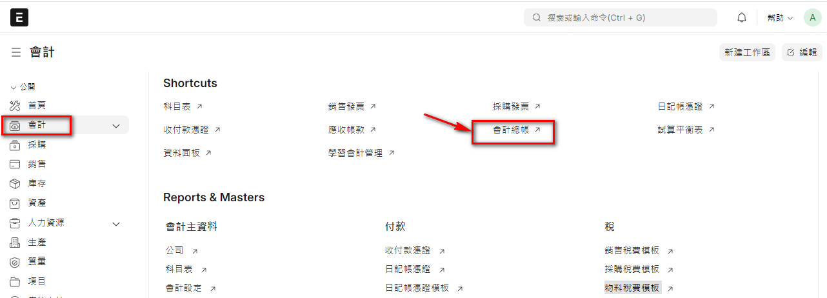

- 在Awesomebar (查詢框) 中輸入『會計總帳』然後點選報表會計總帳
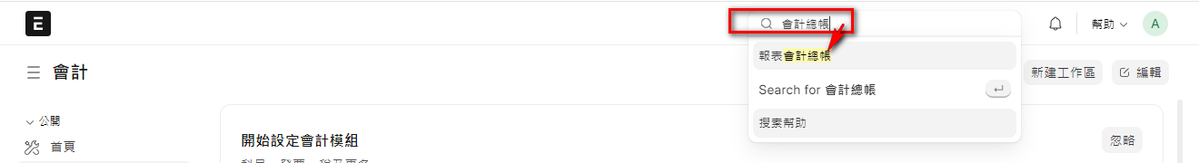

- 會計總帳查詢顯示
- 從憑證號碼(來源單單號)，就可以知道它是由系統產生，且直接綁定源單。
- 內容就是傳票，且會直接過帳，產生相應的財務報表
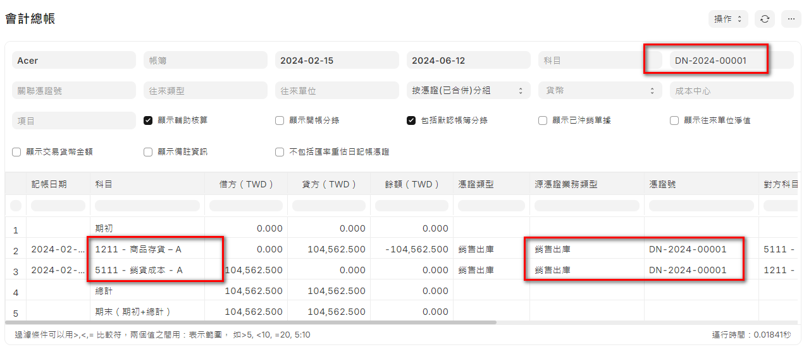

- 查看試算表，可以看到相同的數字
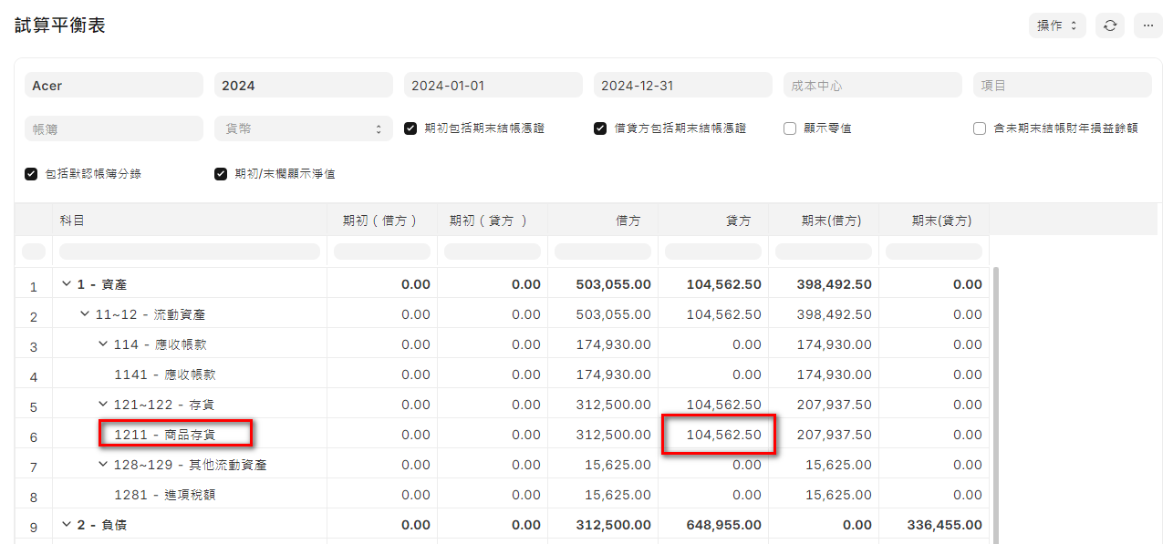

10.6 日記帳憑證
系統作業 | 會計
程式路徑 | 首頁 > 會計 > 日記帳憑證
使用者 | 會計人員
目的 | 採購發票資料維護
說明 | 日記帳憑證則是一個更靈活和通用的會計工具，用於記錄各種不同的會計分錄，特別是那些不在標準的購買、銷售、支付和收款流程中的交易。例如，調整條目、折舊、預付款、轉帳等，都可以通過日記帳憑證來記錄。
基本操作 | 新增、編輯、查詢

- 會計憑證 VS 日記帳憑證的主要區別
- 會計憑證通常由系統自動生成，當相關的業務交易（如銷售或購買）被記錄時。日記帳憑證通常需要手動輸入。
- 會計憑證通常來自具體的業務流程模組（如銷售、購買模組），而日記帳憑證可以來自多種來源，包括人工輸入。

- 如何執行
- 首頁 > 會計 > 日記帳憑證
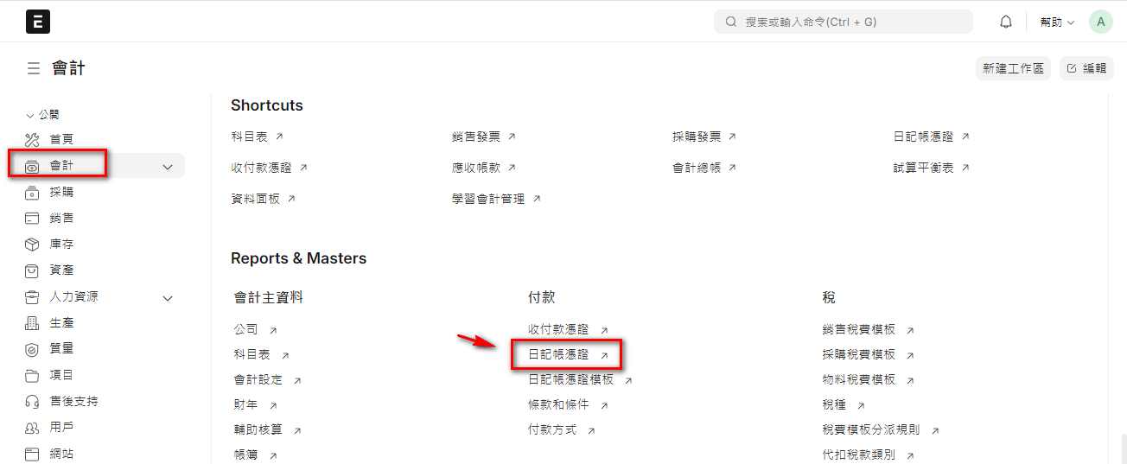

- 在Awesomebar (查詢框) 中輸入『日記帳憑證』然後點選新的日記帳憑證
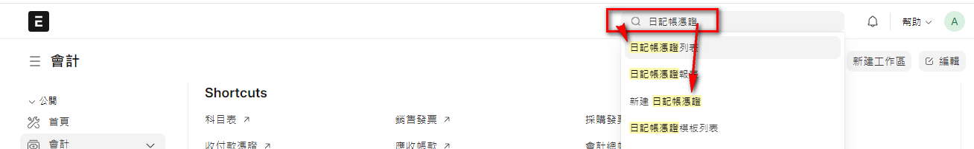

- 建立新的日記帳憑證內容：
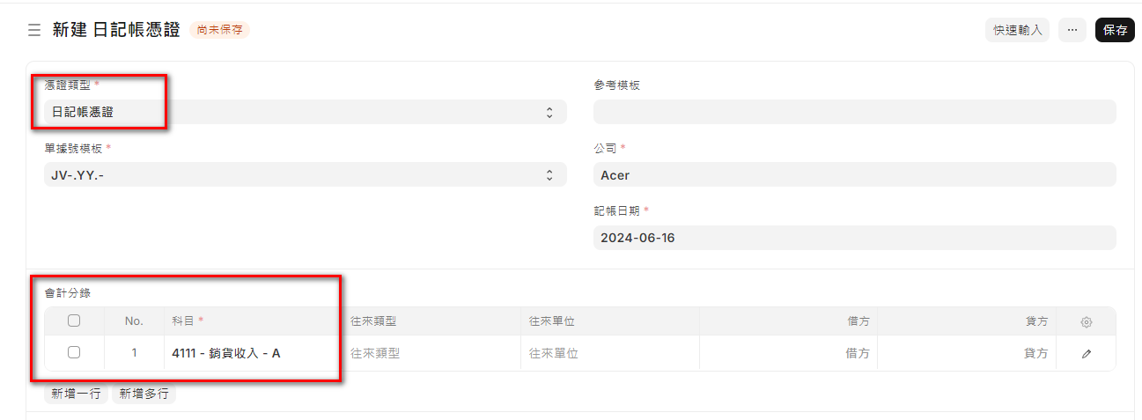
- 點擊『新增』按鈕新增單據資料。
- 填寫日記帳憑證的表頭資料，如：
憑證類型：選擇憑證類型，如下
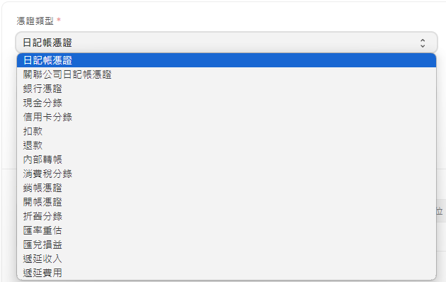
記帳日期：填寫記帳日期
參考模板：選擇模板(應事先建立)
- 添加會計分錄的明細：
    - 在「會計科目」部分，可以自行逐筆輸入科目資料。
    - 填寫科目、往來類型、往來單位、貸方金額及借方金額等詳細信息。
- 其他欄位的資料填寫(視需求)
- 保存並提交日記帳憑證：
- 填寫完所有必要的資料後，點擊「存檔(Save)」按鈕後存檔，此時為草稿狀態。
- 點擊「提交(Submit)」按鈕後提交，才是正式有效的單據。

10.7 主要報表說明
ERP系統的核心是會計系統，所有個模組跟錢有關的資料，最終都會彙總並展示在相關的財務報表中。本書僅討論與應收、應付相關的報表，操作基本同前面的模組。

官網的會計報表的相關說明
https://docs.erpnext.com/docs/user/manual/en/accounting-reports
所有的報表範例，都會上傳到 GitHub，詳細資料格式及內容，可以到上面查詢。
https://github.com/gexMichael/ERPNext-InstallNote/tree/main/Report_example

- 首頁 Dashboard
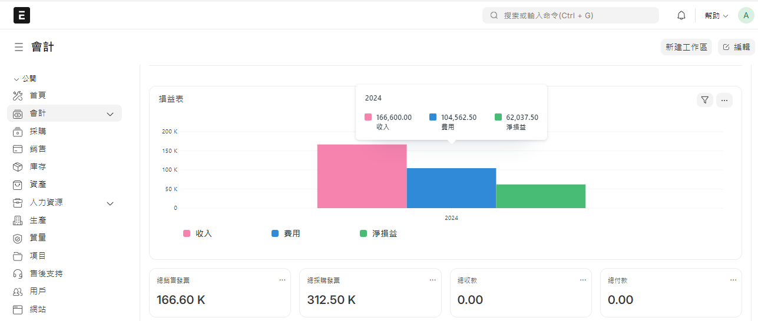

- 應付帳款
- 應付帳款 (Accounts Payable)
系統作業 | 會計
程式路徑 | 首頁 > 會計 > 關鍵報表 > 應付帳款
使用者 | 會計人員、系統管理員
主要查詢條件  (視角) | 記帳日期(迄)、到期日期(迄)  應付科目  帳齡日期設定(預設 30、60、90、120)
目的 | 此報表提供了詳細的應付帳款資訊，包括每筆交易的具體信息，如發票號碼、發票日期、應付金額、已付款金額及剩餘未付金額。它有助於追踪每筆應付款的狀態。並會顯示每一筆採購發票的帳齡。

- 應付帳款匯總表 (Accounts Payable Summary)
系統作業 | 會計
程式路徑 | 首頁 > 會計 > 關鍵報表 > 應負帳款彙總表
使用者 | 會計人員、系統管理員
主要查詢條件  (視角) | 記帳日期(迄)、到期日期(迄)  應付科目  帳齡日期設定(預設 30、60、90、120)
目的 | 此報表匯總了所有供應商的應付帳款餘額，幫助企業了解總體應付款情況。它可以按供應商分組，顯示每個供應商的應付帳款總額、已逾期的金額及其餘額。並會顯示每一筆供應商的帳齡。

- 採購台帳 (Purchase Register)
- 物料採購台帳 (Item-wise Purchase Register)
- 採購訂單執行追蹤表
- 待開票採購入庫明細
- 供應商台帳匯總 (Supplier Ledger Summary)

- 應收帳款
- 應收帳款 (Accounts Receivable)
系統作業 | 會計
程式路徑 | 首頁 > 會計 > 關鍵報表 > 應付帳款
使用者 | 會計人員、系統管理員
主要查詢條件  (視角) | 記帳日期(迄)、到期日期(迄)  應付科目  帳齡日期設定(預設 30、60、90、120)
目的 | 此報表提供了詳細的應收帳款資訊，包括每筆交易的具體信息，如發票號碼、發票日期、應收金額、已付款金額及剩餘未付金額。它有助於追踪每筆應收款的狀態。並會顯示每一筆銷售發票的帳齡。

- 應收帳款匯總 (Accounts Receivable Summary)
系統作業 | 會計
程式路徑 | 首頁 > 會計 > 關鍵報表 > 應收帳款彙總
使用者 | 會計人員、系統管理員
主要查詢條件  (視角) | 記帳日期(迄)、到期日期(迄)  應付科目  帳齡日期設定(預設 30、60、90、120)
目的 | 此報表匯總了所有客戶的應收帳款餘額，幫助企業了解總體應收款情況。它可以按客戶分組，顯示每個客戶的應收帳款總額、已逾期的金額及其餘額。並會顯示每一筆客戶的帳齡。

- 銷售台帳 (Sales Register)
- 物料銷售台帳
- 銷售訂單執行追蹤表
- 待開票銷售出庫明細

- 財務報表
- 試算平衡表
- 損益表
- 資產負債表
- 現金流量表
- 合併財務報表

- 盈利能力
- 毛利
- 盈利能力分析
- 銷售發票趨勢
- 採購發票趨勢

- 其他報表
- 往來單位試算平衡表
- 應收/應付款帳齡(基於發票日)
- 業務伙伴佣金
- 客戶剩餘信用額度
- 銷售收款匯總
- 地址與聯絡人

第11章
工具

11.1 匯入資料
11.2 匯出資料
11.3 待辦事項
11.4 日曆
11.5 文件

第11章 工具
ERPNext 除了提供完整的ERP 功能外，也一併提供了很多好用的工具，並將其與ERP的表單完美的整合起來，將其視為系統很重要的一部分，這是真的花了很大的心思的。我之前看過的其他ERP系統，都會有類似的工具，但是整合度都不如ERPNext。

接下來，我們就分5個主題，聊聊這些好用的工具。

11.1 匯入資料
所屬模組 | 工具
程式路徑 | 首頁 > 工具 > 資料匯入
使用者 | 資訊人員、系統管理員、各主資料維護者
目的 | 將依特定格式整理好的 CSV/Excel 檔案，匯入資料庫
說明 | ERPNext 中的資料匯入工具可讓您從 CSV/Excel 檔案匯入記錄。  資料匯入工具是一種將大量資料（尤其是主資料）上傳（或編輯）到系統中的簡單方法。
基本操作 | 新增、匯入資料

- 請參考 3.7 節的詳細說明，此處就不在重述。
- 如何執行
- 首頁 > 工具 > 導入數據
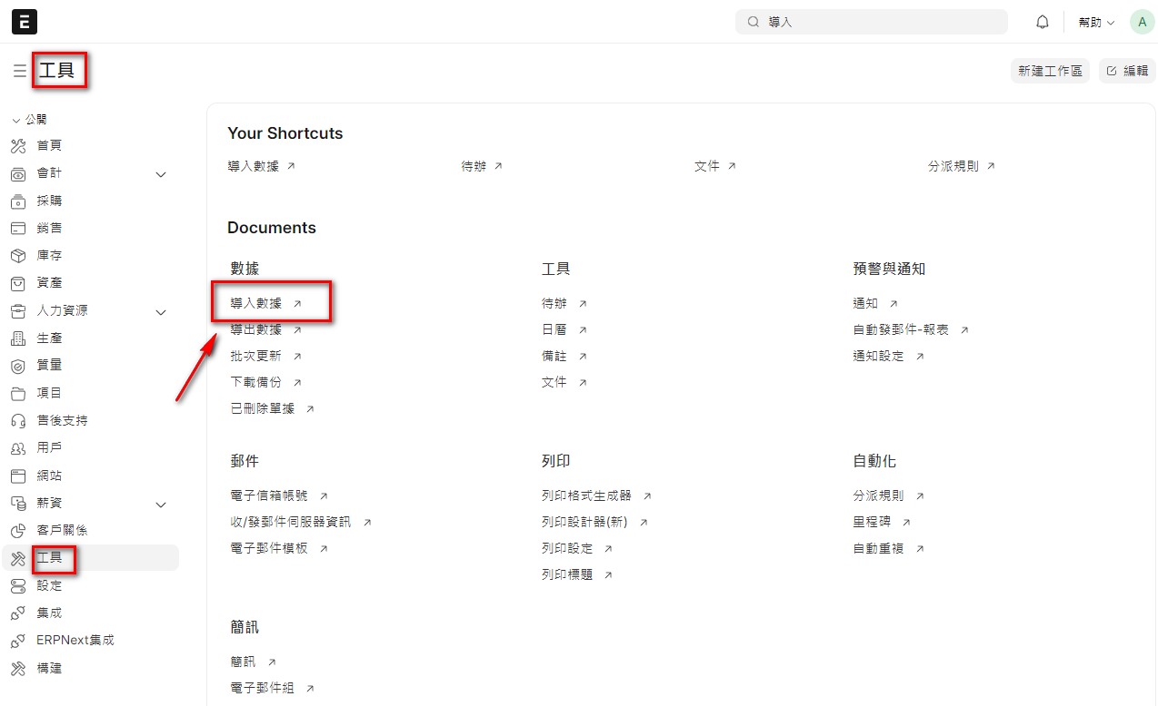

- 在Awesomebar (查詢框) 中輸入『匯入』然後點選匯入列表或是新的匯入資料
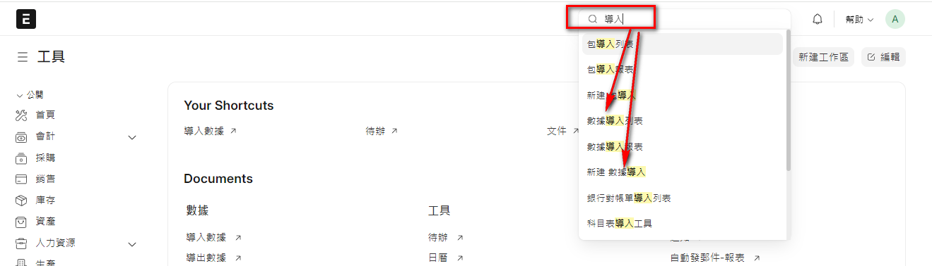

11.2 匯出資料
所屬模組 | 工具
程式路徑 | 首頁 > 工具 > 匯出資料
使用者 | 資訊人員
目的 | 匯出資料
說明 | 可以讓使用者將資料匯出成多種格式，最常見的是 CSV 和 Excel
基本操作 | 編輯

- ERPNext 的匯出主要有2個方式
- 執行各別表單功能(下圖以客戶為例) 中，點擊列表視圖中的報表，再執行『匯出』功能，就可以匯出所需的資料。
- 執行 『工具 > 匯出資料』這個通用性的功能

- 方式一：在各別功能中執行匯出
- 列表視圖 > 報表
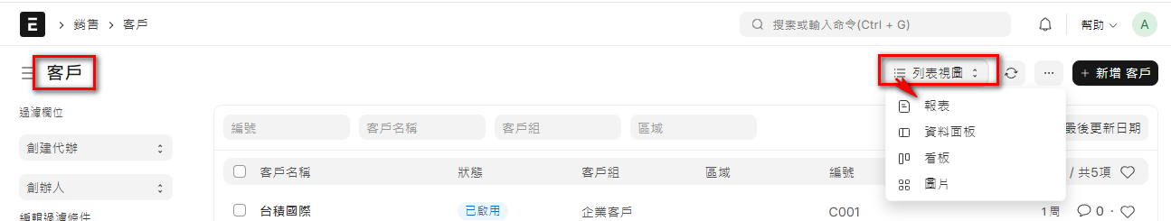

- 執行匯出，如果需要指定欄位，可以先執行『選擇報表輸出欄位』
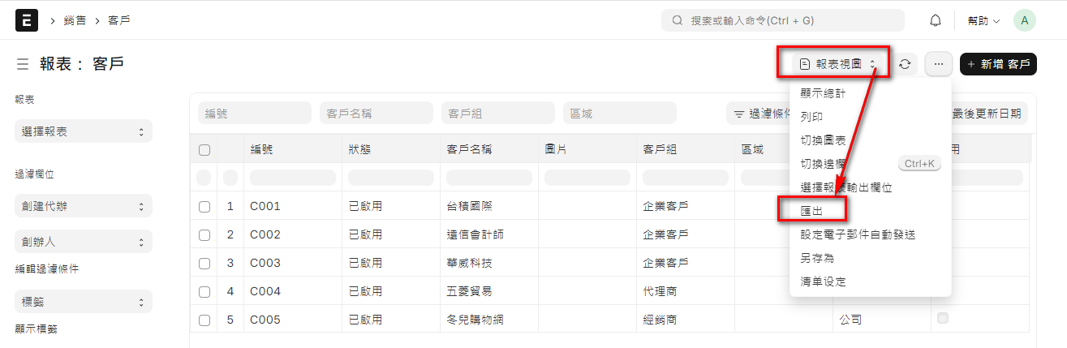
- 選擇匯出的檔案格式
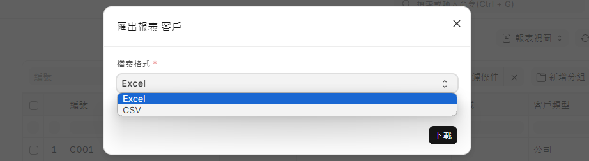
- 方式二：執行 『工具 > 匯出資料』
- 首頁 > 工具 > 匯出資料
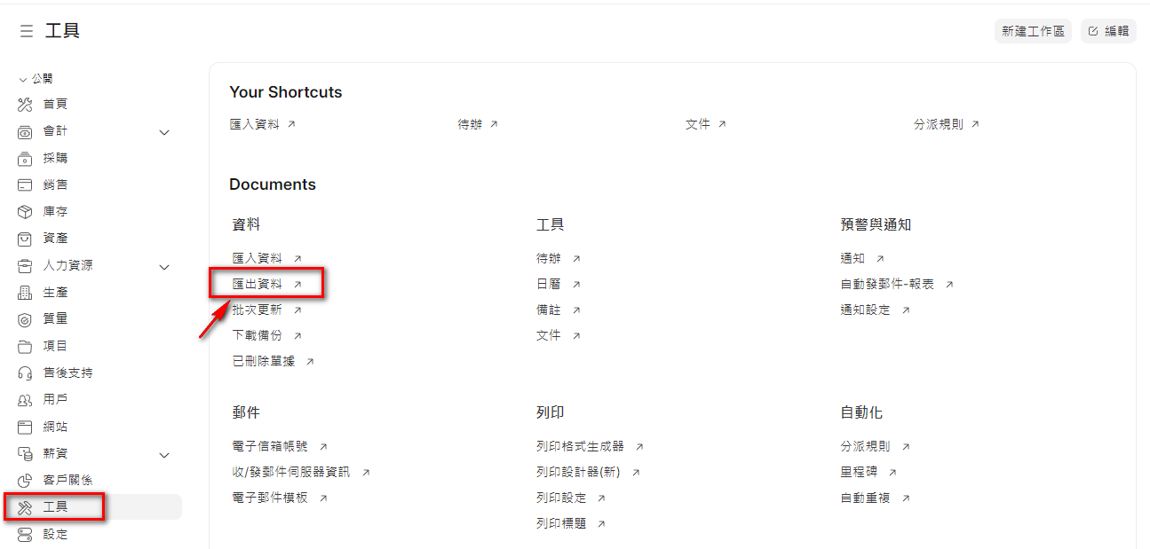
- 在Awesomebar (查詢框) 中輸入『匯出』然後點選匯出目錄或是新的匯出
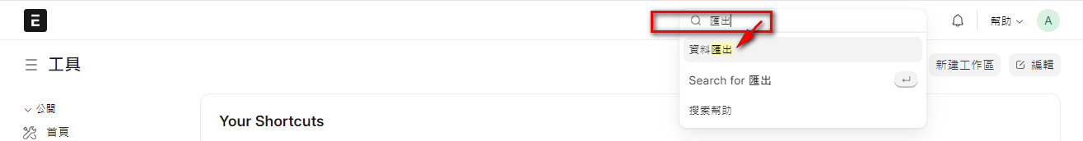

- 如何執行
- 選擇要匯出的單據類，如客戶
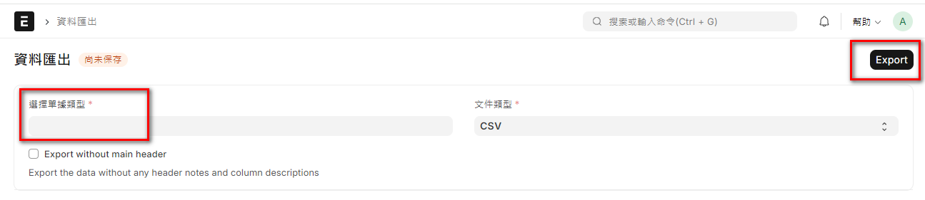
- 選擇後，下方會顯示可匯出的所有 Table 及所屬的欄位，可以依需求勾選，然後執行匯出
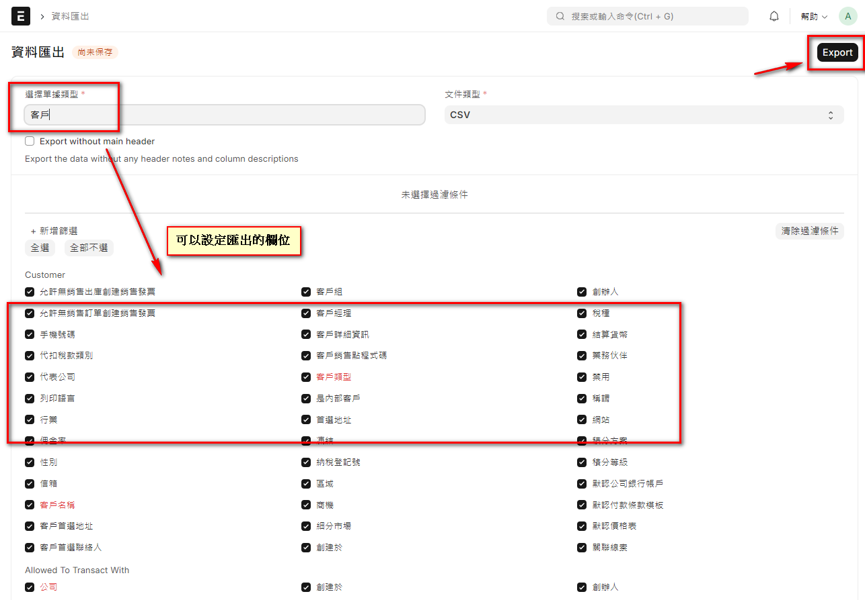
- 匯出 csv 檔，內容如下
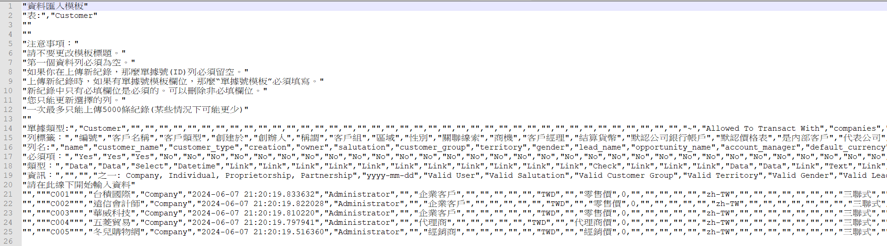

11.3 待辦
所屬模組 | 工具
程式路徑 | 首頁 > 工具 > 待辦
使用者 | 所有人員、資訊人員
目的 | 管理個人的待辦事項
說明 | ToDo 是特定個人要完成的活動清單。  - 在 ERPNext 中，待辦事項是一個簡單的工具，您可以在其中定義要完成的活動。待辦事項清單將列出指派給您和您指派的所有活動。  - 當任何其他文件指派給您時，也會自動建立待辦事項
基本操作 | 編輯

- 如何執行
- 首頁 > 工具 > 待辦
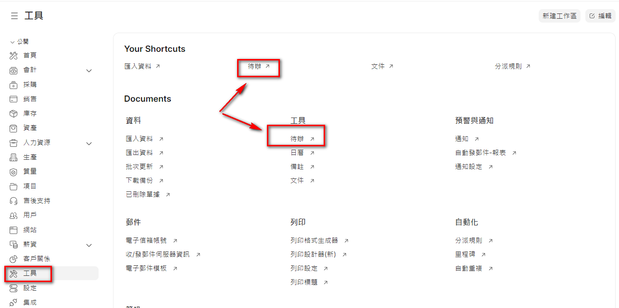
- 在Awesomebar (查詢框) 中輸入『待辦』然後點選待辦目錄或是新的待辦
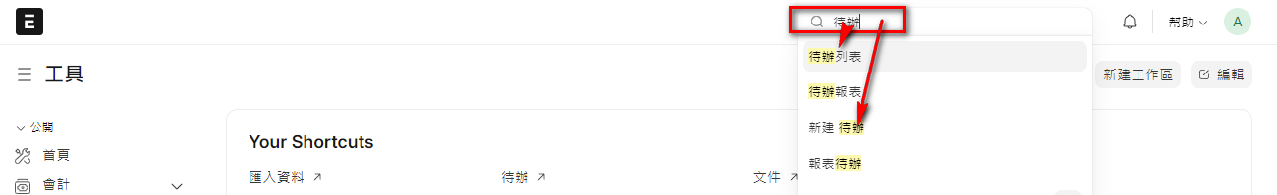
- 建立新的單據內容：
- 點擊『新增』按鈕新增單據資料。
- 填寫待辦事項資料，如：
- 狀態：您可以定義待辦事項的狀態。建立時，ToDo 的狀態預設為「開啟」。分配完成後，使用者可以將其變更為『已關閉』。
- 優先順序：您可以將此任務的優先順序定義為低、中或高。
- 顏色：您可以選擇為每個待辦事項指派一種顏色。例如，建立為每週提醒發送報告的待辦事項可以指定為紫色，而所有個人待辦事項可以指定為黃色。
- 截止日期：您可以將截止日期新增至所有待辦事項。
- 指派給：如果您將待辦事項指派給另一個用戶，您可以在此處執行此操作。
- 保存並提交待辦：
- 填寫完所有必要的資料後，點擊「存檔(Save)」按鈕後存檔，就是正式有效的單據。
- 建立待辦事項後，指派的使用者將收到該待辦事項的通知。

- ERPNext 中的每個文件在側欄中都有一個名為「分配到」的選項。使用此選項，可以將任何文件指派給使用者。用戶將同時被指派一個待辦事項。
- 參考類型：當從另一個文件（例如任務或問題）建立待辦事項時，參考文件類型將連結到此處的待辦事項。您也可以選擇手動新增參考文件類型。
- 參考名稱：透過另一個 DocType 進行分配時，參考 DocType 的名稱也會連結到此處。
- 分配者：當您透過其他文件類型指派待辦事項時，指派者的姓名也會被標記。
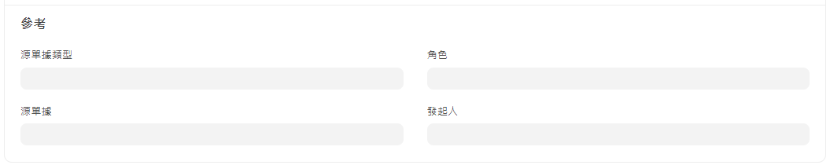
- 待辦事項狀態：ToDo 有 3 個狀態，每個狀態描述任務的目前狀態。
- 開啟：預設情況下，待辦事項在建立時標記為「開啟」。
- 已關閉：當活動完成時，待辦事項可以標記為「已關閉」、「已解決」或「已完成」。此外，對於「問題已解決」或「任務已完成」等情況； ToDo 會自動關閉。如果需要，也可以重新打開。
- 已取消：當使用者從待辦事項/任務/問題的分配中刪除時，連結到該文件的待辦事項會自動「取消」。

11.4 日曆
所屬模組 | 工具
程式路徑 | 首頁 > 工具 > 日曆視圖  首頁 > 工具 > 事件 (Event)
使用者 | 所有人員、資訊人員
目的 | ERPNext 的日曆是一個容器類的顯示工具，可以幫助用戶管理和追蹤各種活動、會議、任務和其他重要事件。  可以在日曆中查看日、週或月視圖。
說明 | 日曆是一個工具，可協助您建立、共用和追蹤 ERPNext 帳戶中的事件。
基本操作 | 編輯

- 一開始讓人有點疑惑的選單
- 工具 > 日曆，看起來應該是進入日曆視圖(Calendar View)，但是實際執行，會發現是執行事件(Event) 程式
- 原因是因為『日曆』並不是一個單獨存在的功能，它更像是一個顯示容器，用來將多個不同資料來源的表單，用日曆的形式給顯示出來。
- 而『日曆視圖』是用來設定有哪些來源單據，要被日曆納入顯示的資料來源，ERPNext系統原本就有一些預設表單(如事件、待辦)，下面會用一個實際案例說明。

- 新建一個『日曆視圖』單據類型選擇『銷售訂單』並存檔
- 在Awesomebar (查詢框) 中輸入『日曆』然後點選日曆視圖列表或是新的日曆視圖，所以如果是想要進入日曆視圖，記得要使用這個方式才行。
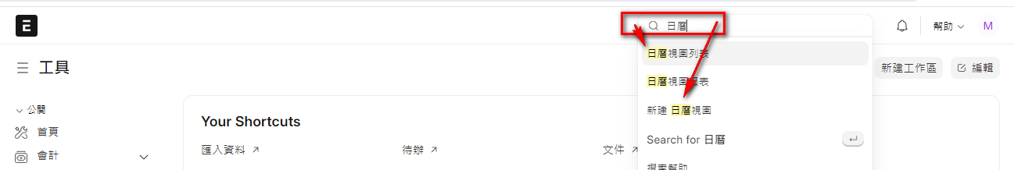

- 新增一筆日曆視圖，名稱設為『銷售訂單到期日』，請注意下面3個欄位
- 源單據類型：選擇系統的任何一個表單，但是必須要有日期欄位
- 開始日期：源單據的日期欄位，配合日曆的起始時間
- 結束日期：源單據的日期欄位，配合日曆的結束時間
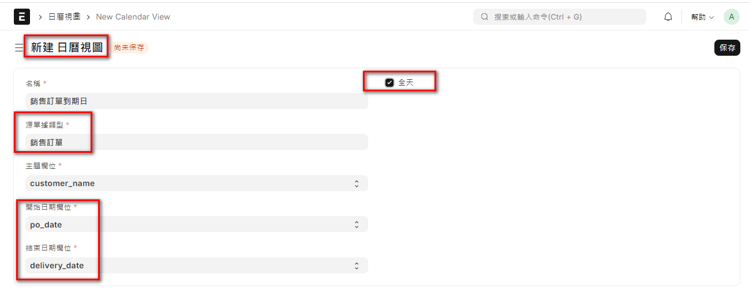
- 切換執行『銷售訂單』會在導航按鈕，看到新增一個『日曆』按鈕，就可以用日曆的顯示方式，查看銷售訂單的相關資訊。
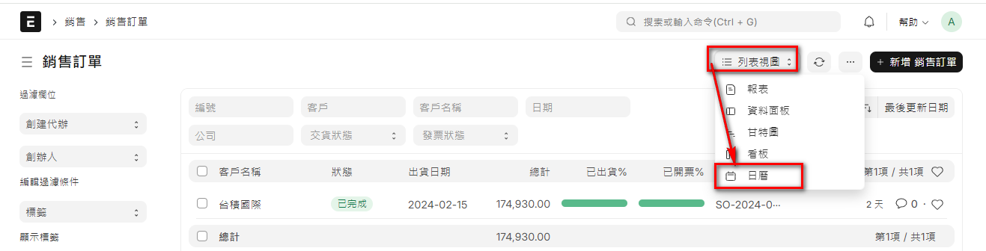

- 如何執行
- 首頁 > 工具 > 日曆
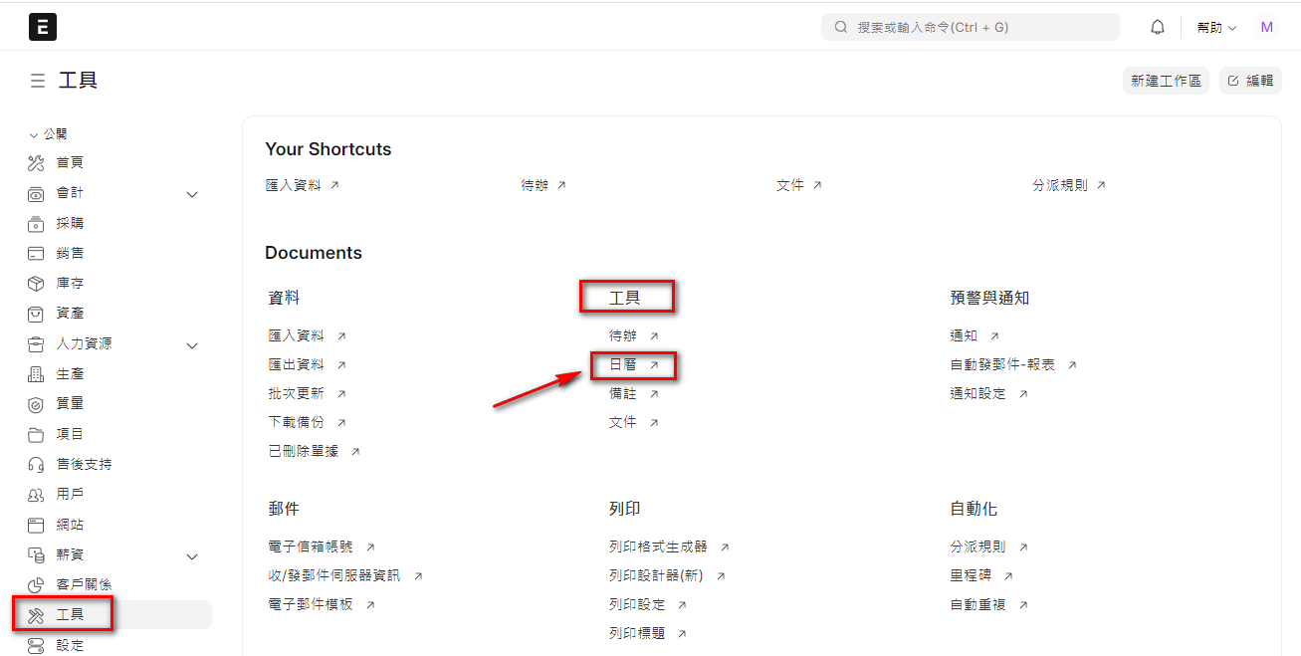

- 實際會進入事件(Event) 程式
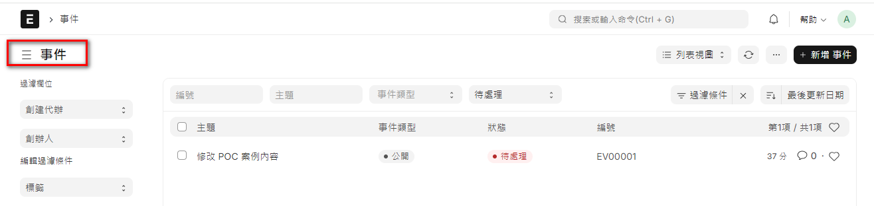
- 事件是日曆會顯示的主要來源之一，點選導航按鈕，就可以切換到日曆顯示
- 前面已經有名如何新增『日曆視圖』，也就是說，任何符合設定條件的表單，都可以透過這個方式加上日曆顯示的功能，這個設計方式很有巧思，也非常有彈性，很讚!!

- 瀏覽日曆視圖
- 先在任何一個有支援日曆顯示的功能，如待辦、事件等功能，點選列表視圖，選擇日曆，即可顯示日曆內容
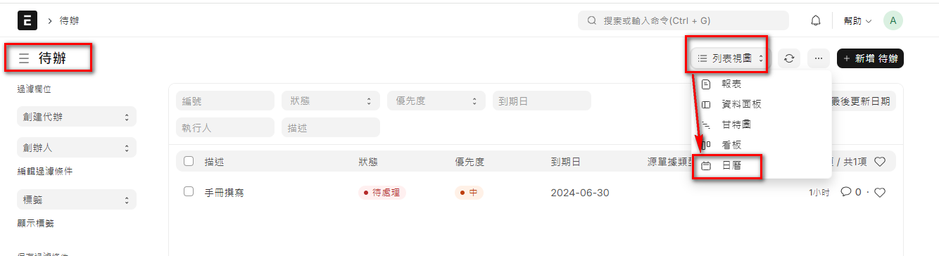
- 並能自行切換月/週/日的格式
- 日視圖：查看某一天的所有事件。
- 週視圖：查看一週內的所有事件。
- 月視圖：查看整個月的所有事件。

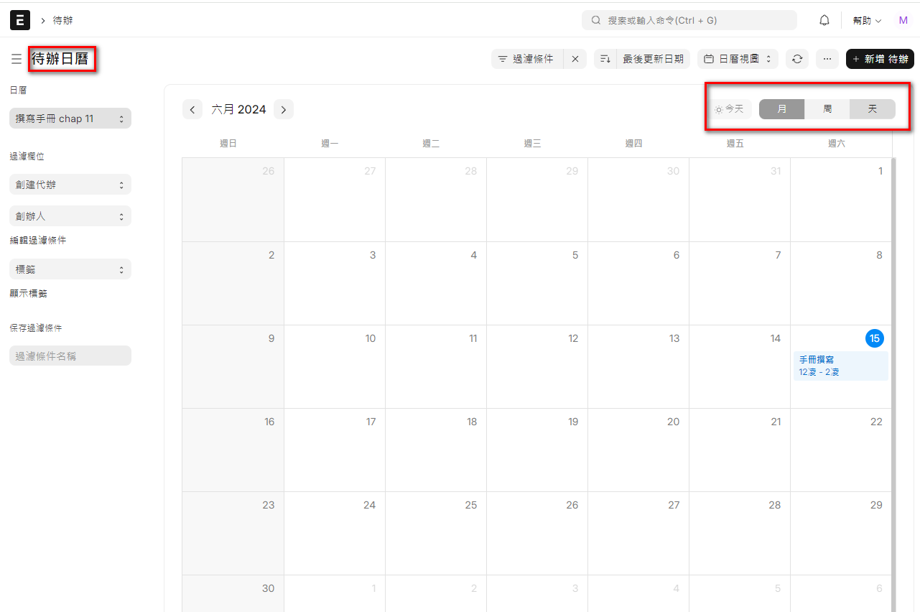
- 可以使用導航按鈕，切換查看不同的來源單據內容，例如切換到事件，就會顯示事件的日曆內容。連同右上角的新增XX都會同步變更。
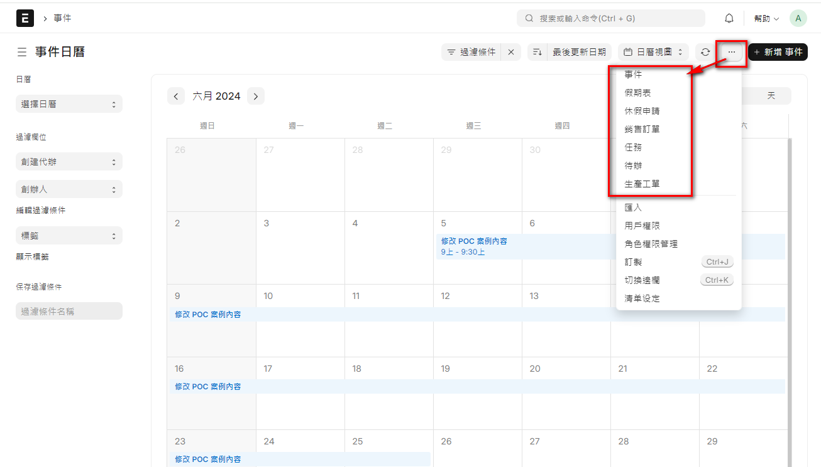

- 建立新的事件：
- 建立一筆新的事件
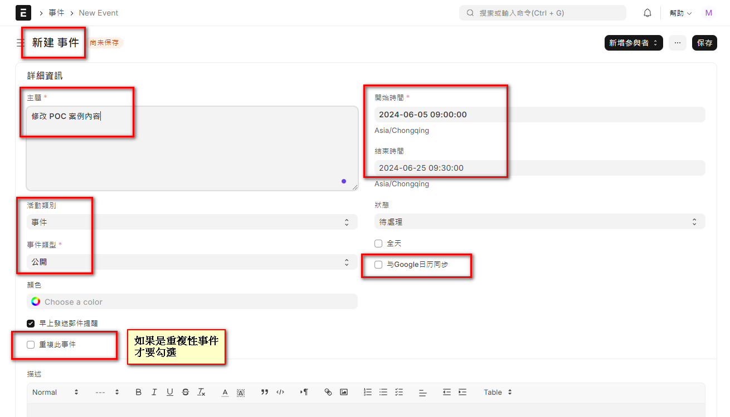
- 編輯和刪除事件：同一般表單的編輯及刪除操作
- 設定重複事件
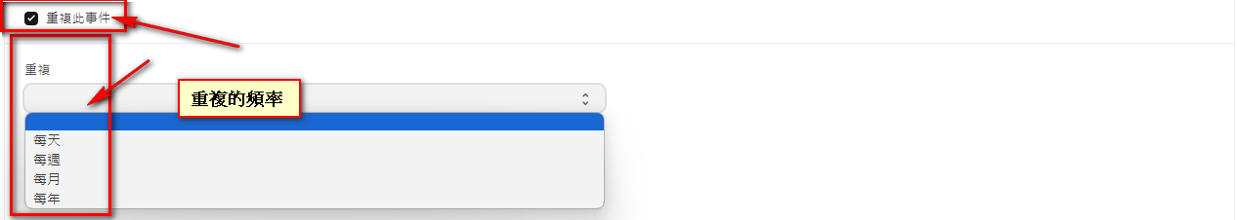
- 在創建或編輯事件時，勾選 『重複此事件』選項。
- 設定重複週期（如每日、每週、每月或每年）。
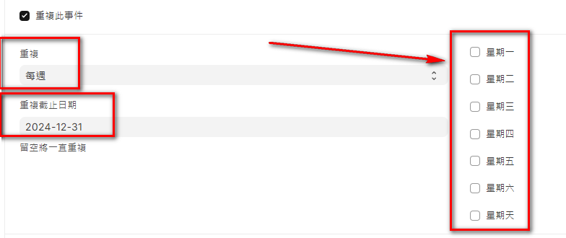
- 設定重複結束日期或重複次數。並點擊『保存』按鈕。

11.5 文件
所屬模組 | 工具
程式路徑 | 首頁 > 工具 > 文件
使用者 | 資訊人員
目的 | 管理所有已上傳的文檔資料
說明 | 在文件模組中，你可以看到已有的文件列表。  要創建新文件，點擊「新建」或「新增」按鈕後，可以通過拖放文件或點擊「上傳」按鈕來上傳文件。選擇你要上傳的文件，然後確認。
基本操作 | 新增、編輯、查詢

- 如何執行
- 首頁 > 工具 > 文件
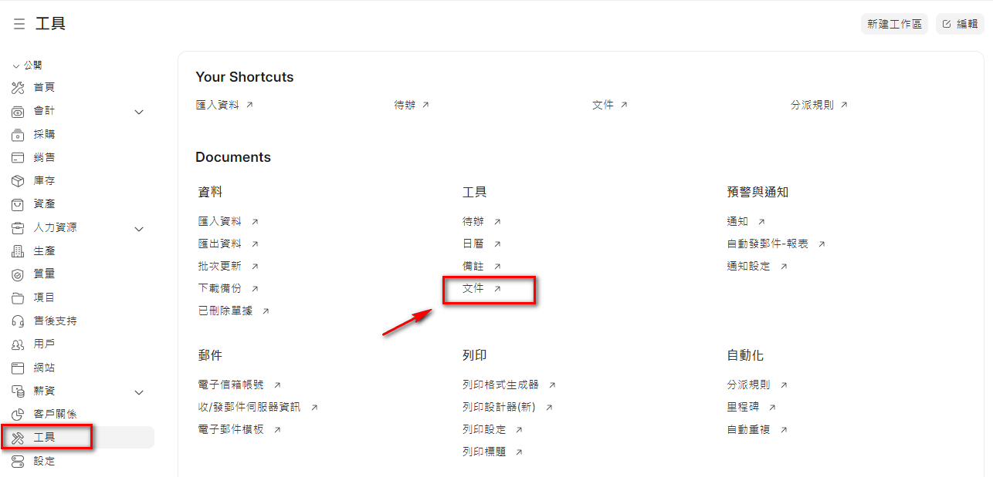
- 在Awesomebar (查詢框) 中輸入『文件』然後點選文件目錄或是新的文件

- 建立新的單據內容：
- 點擊『新增』按鈕新增單據資料。
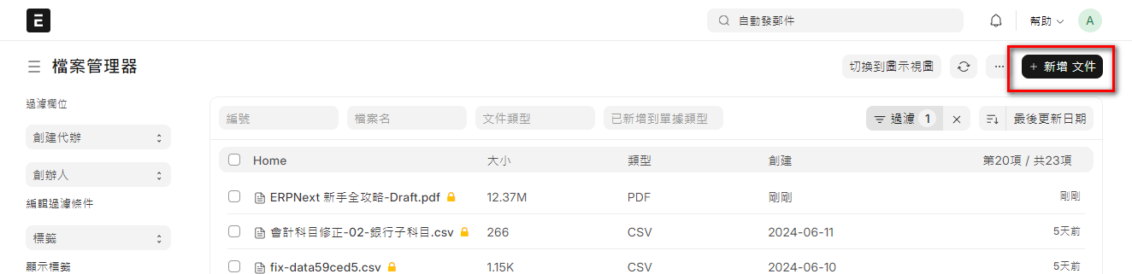

- 拖拉檔案上傳即可
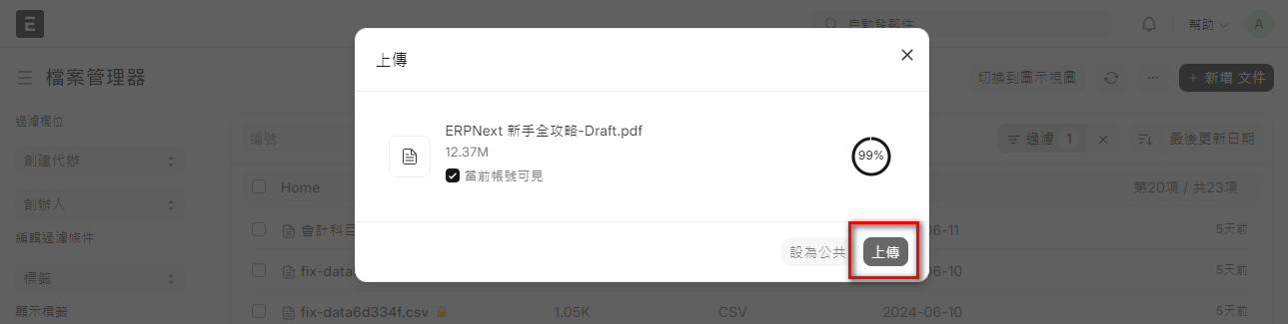

- 保存文件後，你可以隨時查看和管理這些文件。你可以通過文件列表搜索特定文件，查看詳細信息，或者下載文件。

第12章
進階功能淺談

12.1 自定義欄位和表單
12.2 工作流程設計
12.3 使用 Frappe 手動開發程式的簡單實作
12.4 報表設計

第12章 進階功能淺談
ERPNext 是一個功能豐富的開源 ERP 系統，除了基本的模組功能外，還提供了許多進階功能，這些功能進一步提升了系統的靈活性、可擴展性和自動化能力。本章會針對部分的進階功能進行討論，限於篇幅以及作者本身的理解，所以只能擇其要點來說明，建議各位先熟悉標準版本的各項功能及操作，等有了足夠的基礎，可以再來更深入的學習。

以下主要由3大面向來簡要介紹：
- 工作流管理 (Workflow Management)
- 用途：設計和實施業務流程的自動化工作流，確保各種業務操作按規定的流程進行。
- 功能：創建自定義工作流、設置條件和觸發器、通知相關用戶、批准和拒絕操作、記錄流程歷史。

- 自定義字段和表單 (Custom Fields and Forms)
- 用途：根據業務需求添加自定義欄位和表單，擴展系統的功能。
- 功能：添加和配置自定義字段、設置欄位屬性（例如必填、選填）、定制表單佈局、使用自定義腳本實現複雜邏輯。

- 報表和儀表板 (Reports and Dashboards)
- 用途：生成各種業務報表和可視化儀表板，幫助企業進行數據分析和決策。
- 功能：預定義報表、自定義報表、拖放式報表生成器、即時數據可視化、數據導出（如 CSV、Excel）、定期報告調度。

另外還有一個重點，本書限於篇幅無法介紹，但建議可以自行研究並納入SOP
- 自動化任務 (Automated Tasks)
用途：使用計劃任務和自動化腳本來自動執行例行操作。
功能：定時任務調度、自動數據備份、自動電子郵件通知、自定義腳本自動化。

12.1 自定義欄位和表單
所屬模組 | 構建
程式路徑 | 首頁 > 構建 > 訂製 > 訂製表單
使用者 | 資訊人員
目的 | 在不影響原表單功能的情況下，可以擴充或變更表單(docType) 部分程式
說明 | 自訂表單是一個工具，可讓您在前端變更表單類型或文件類型 (DocType)。  它允許您根據您的要求插入自訂欄位或自訂標準欄位的屬性。  - 通過自定義欄位，ERPNext 用戶可以靈活地擴展系統功能，滿足特定業務需求，同時保持數據的組織和一致性。
基本操作 | 編輯

- ERPNext 的自定義欄位功能使用戶可以根據業務需求添加額外的資料欄位到系統中的各種文檔和表單中。這樣可以擴展系統的功能，滿足特定的業務需求。使用前請先確保你有管理員或具備添加自定義欄位的權限。

- 使用自定義欄位的注意事項
- 命名規則：自定義欄位名稱應遵循簡單且描述性的命名規則，避免與系統已有欄位名稱重名。
- 數據驗證：在配置數字、日期等類型的欄位時，應設置相應的數據驗證規則以確保數據的正確性。
- 性能影響：過多的自定義欄位可能影響系統性能，應根據實際需要合理添加。
- 備份數據：在進行大量自定義操作之前，建議備份數據，以防操作失誤。

以下以在『客戶』表單中添加一個『公司類型（Company Type）』的自定義欄位，標示客戶是零售商還是批發商等型態。

- 有以下2種進入的方法：
- 在客戶編輯頁面中的『訂製』
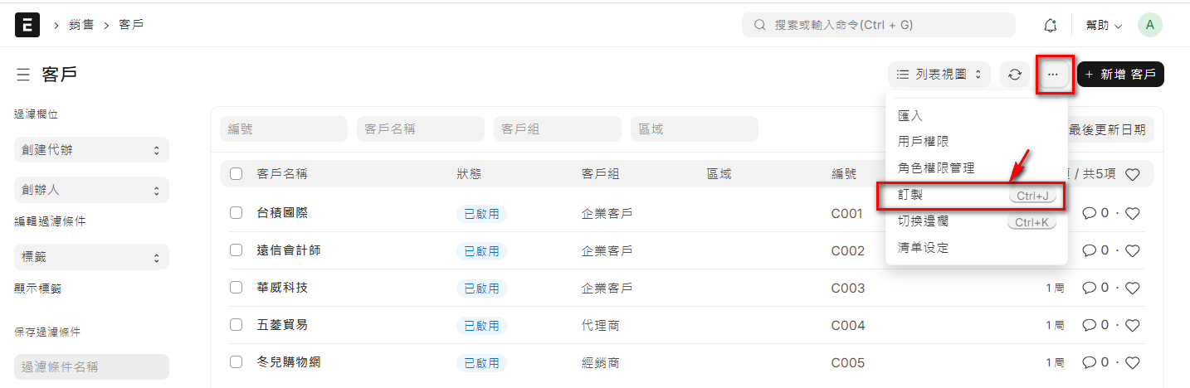

- 執行 首頁 > 構建 > 訂製 > 訂製表單
然後選擇『單據類型』
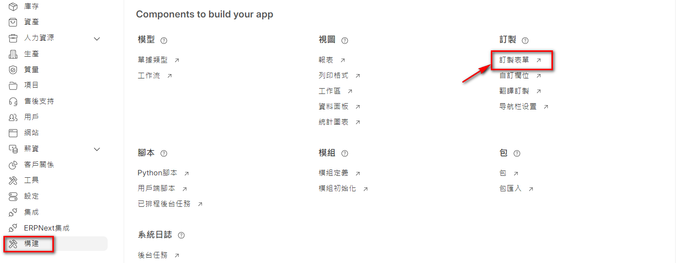
- 切換到表單頁簽，會看到一個表單的設計界面，可以透過拖拉及屬性設定，即可增加欄位或調整現有的欄位設定；例如將某欄位設為隱藏、加入預設值等，而且存檔後，就立刻可以執行。關於這個介面，我們也會在12.3節中更詳細的說明。
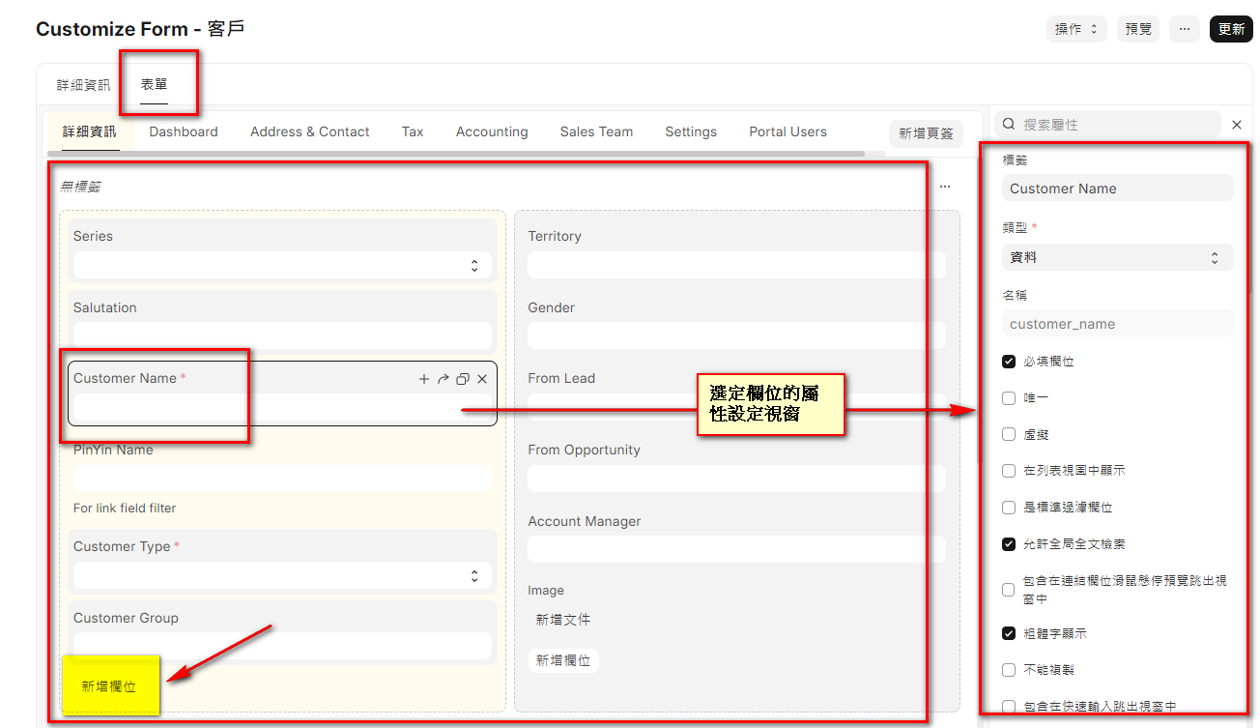
- 按下新增欄位，新增 Company Type 公司類型這個欄位
    - 標籤（Label）：輸入 Company Type
    - 類型（Type）：選擇 單選（Select）
    - 選項（Options）：輸入『直營客戶\n零售商\n批發商\n其他』，每個選項用換行分隔。
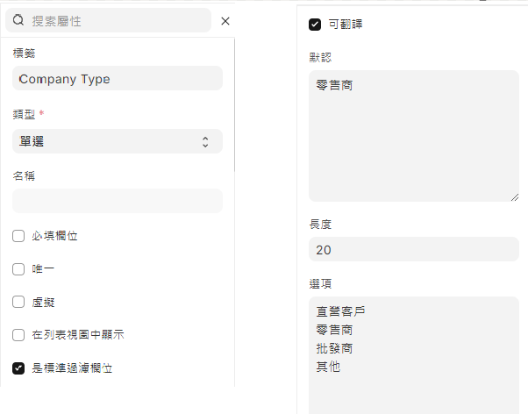
- 存檔後，重新執行。剛才新增的欄位就出現了，而且可以下拉單選。
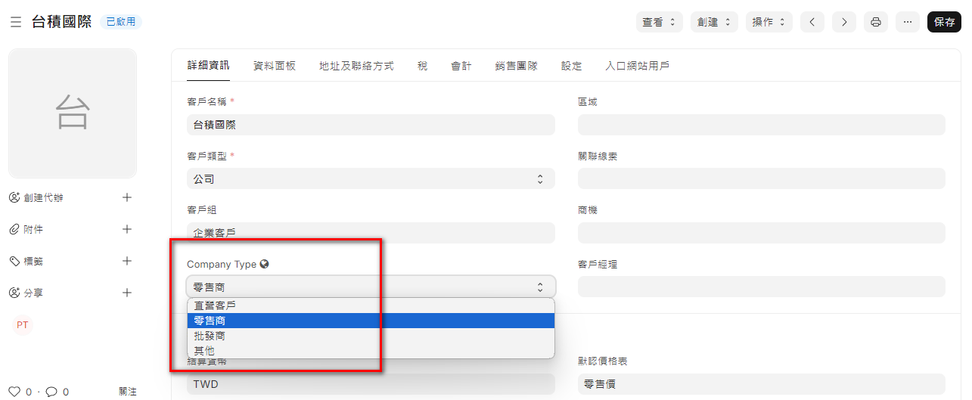

- 特別提醒：修改存檔後，必要先登出系統，再重新登入，新功能及欄位才會正式生效。

12.2 工作流程設計
在說明『6.1 單據狀態』時，我們曾經簡單的提到Workflow(工作流)，它能幫助企業提高運營效率、增強協作和保持一致性，從而支持企業的可持續發展和增長。工作流涉及管理業務運作不同面向的各個階段。通過建立一個文件並執行一系列步驟，使用者可以追蹤每個文件的狀態，並透過分配任務和追蹤進度與團隊成員進行協作。ERPNext 的功能和優勢如下：

- 增強協作
- 跨部門協作：促進不同部門之間的協調，減少信息孤島。
- 任務分配和跟蹤：清晰的任務分配和狀態跟蹤，確保每個人都了解自己的職責和進度。
- 標準化流程
- 一致性：確保所有業務流程按照預定義的標準進行，減少流程變異。
- 合規性：通過標準化流程，確保公司遵守法律法規和內部政策。
- 簡化操作：統一的平台和介面，簡化了員工的操作和培訓。

- 單據狀態和流程狀態的關聯
- 單據狀態：
欄名=docStatus
值內容通常是 0:草稿 1:提交 2:取消
- 流程狀態：
欄名= workflow_state，內容自定義
- 簽核前 docStatus = 0:草稿
結束後 docStatus = 1:提交 (由狀態轉換規則設定)

- 主要的功能表
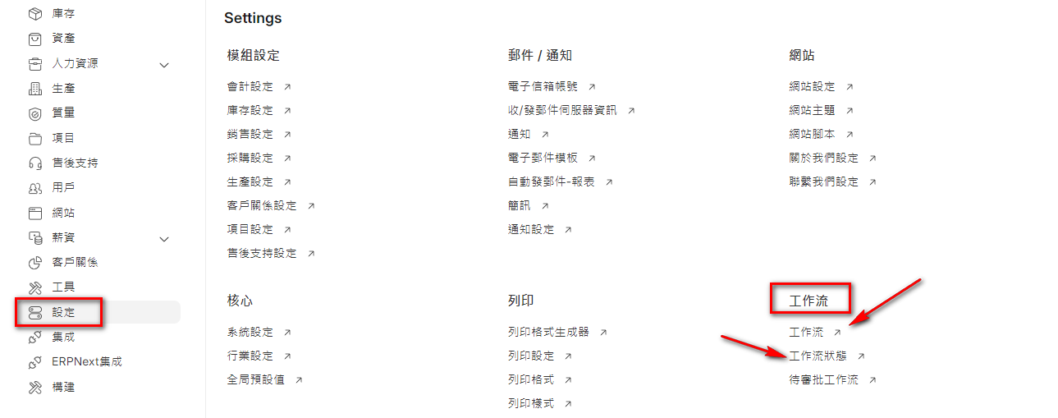

12.2.1 工作流狀態
所屬模組 | 設定
程式路徑 | 首頁 > 設定 > 工作流 > 工作流狀態
使用者 | 資訊人員
目的 | 是文件（例如銷售訂單、採購訂單或休假申請）在其生命週期中可能處於的特定狀態。
說明 | 工作流程狀態對於管理多階段審批流程、確保適當的檢查和平衡以及維護作業流程至關重要。  - 在對它們應用不同的工作流程操作之前或之後可以實現不同的工作流程狀態。如果您想要建立一個有經理、高階經理、總經理等多個核准的工作流程，您可以在工作流程狀態中設定其狀態。
基本操作 | 新增、編輯、查詢

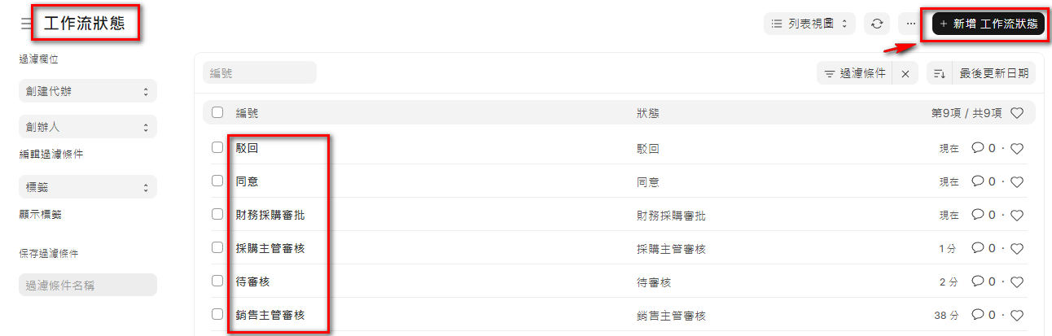

- 建立新的工作流狀態：
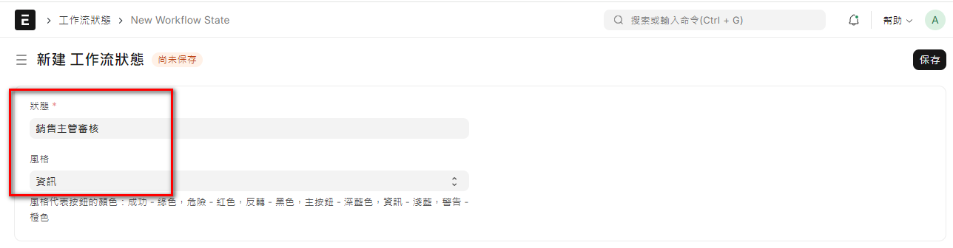
- 點擊『新增』按鈕新增工作流狀料。
- 填寫銷售訂單的表頭資料，如：
狀態：輸入狀態名稱
風格：選擇按鈕的顏色
- 填寫完所有必要的資料後，點擊「存檔(Save)」按鈕後存檔即可。

- 系統根據每個階段標記的樣式以不同的顏色表示不同的狀態。
(這個顏色將顯示在表單名稱旁)
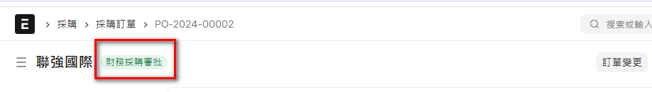
序 | 代表意義 | 顏色
1 | 成功 | 綠色
2 | 危險 | 紅色
3 | 反色 | 黑色
4 | 主要 | 深藍色
5 | 訊息 | 淺藍色
6 | 警告 | 橙色

12.2.2 待審批工作流(Workflow Actions)
所屬模組 | 設定
程式路徑 | 首頁 > 設定 > 工作流 > 待審批工作流
使用者 | 所有使用者、資訊人員
目的 | 可以追蹤和管理必須對工作流執行的所有待處理作業
說明 | - 如果使用者有資格對某些工作流程採取操作，系統將向該使用者發送電子郵件，並附上相關文件作為附件。使用者可以從那裡Approve或Reject工作流。  - 使用者也會在本作業中，看到所有目前在我身上的所有待簽核表單，並點選執行簽核作業(同意或拒絕)
基本操作 | 新增、編輯、查詢

- 查詢是否有要審核的單據(注意登入人員帳號)
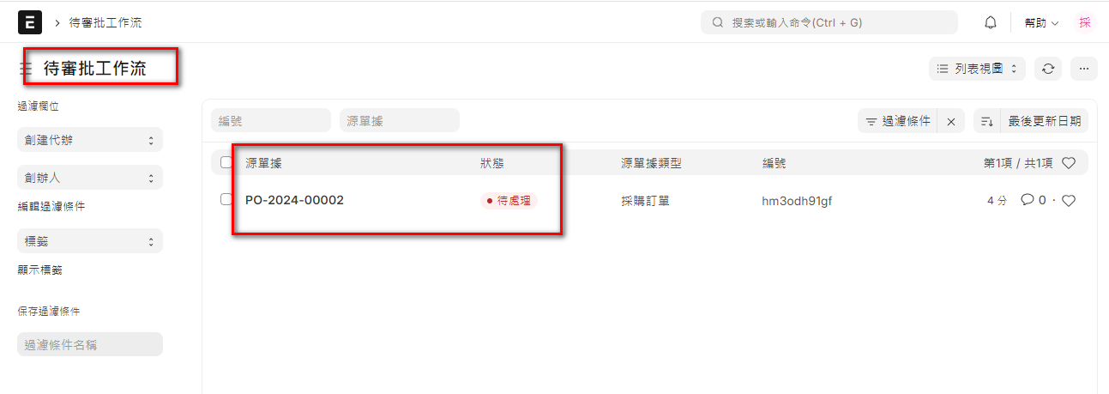

12.2.3 工作流
所屬模組 | 設定
程式路徑 | 首頁 > 設定 > 工作流 > 工作流
使用者 | 資訊人員
目的 | 透過工作流程，您可以重寫 ERPNext 中特定流程/工作流程的核准方式。
說明 | 您可以為 ERPNext 工作流程設定多個審批等級。透過『狀態』及『狀態轉換規則』允設定多個關卡，只有全部通過多人批准，才視為審核通過，然後異動單據狀態為『提交』。  - 一個常見的場景如下，報價單需要多個級別的批准。銷售人員（具有“銷售員”角色的用戶）將建立報價。然後，具有「銷售經理」角色的使用者會批准或拒絕該請求。如果得到銷售主管的批准，則由具有「銷售總監」角色的使用者進一步批准或拒絕。
基本操作 | 新增、編輯、查詢

- 設計業務流程
首先，您需要設計和規劃您的業務流程。這包括識別需要自動化的不同步驟和決策點。例如，對於採購申請的審批流程，步驟可能包括申請提交、主管審批、財務部門審核等。

- 設定工作流
- 點擊『新建』來創建新的工作流，並新增『狀態』及『狀態轉換規則』
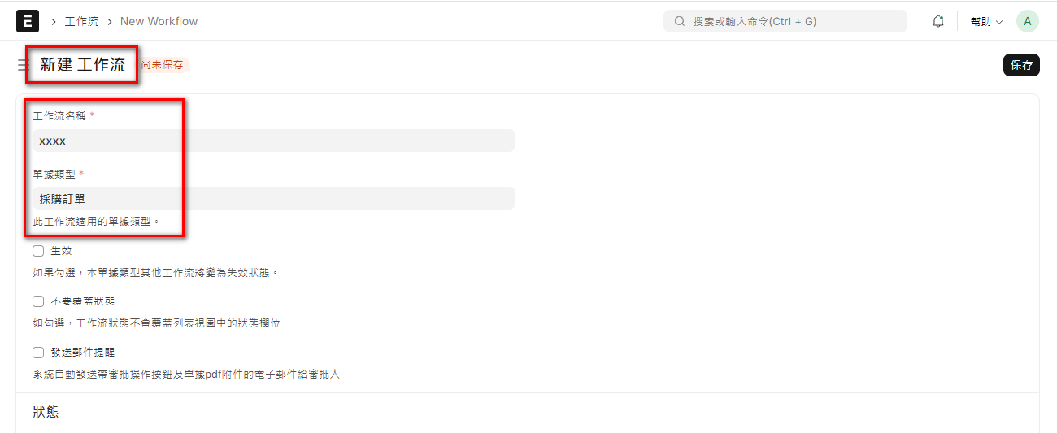
- 工作流名稱：為工作流指定一個名稱，能夠清楚描述工作流的用途。
- 單據類型：選擇此工作流將應用於的文檔類型，例如『採購訂單』。

- 開始設定狀態的多個選項內容
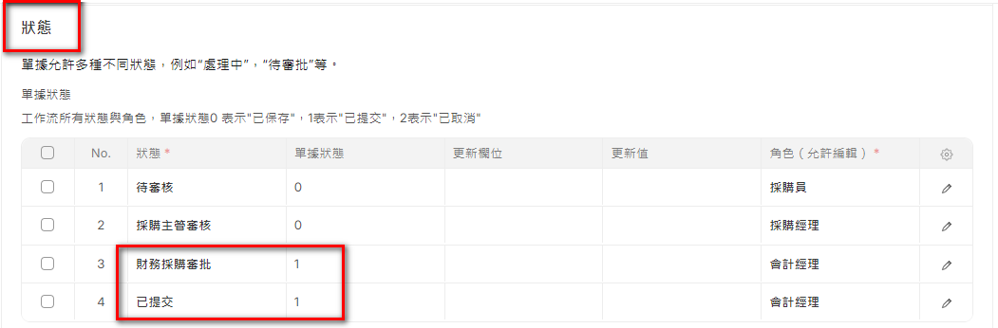

- 狀態轉換規則定義
- 設定從一個狀態到另一個狀態的過渡條件，例如從“待審批”到“審批中”。
- 設定觸發過渡的操作（如按鈕），並指定可執行該操作的角色。
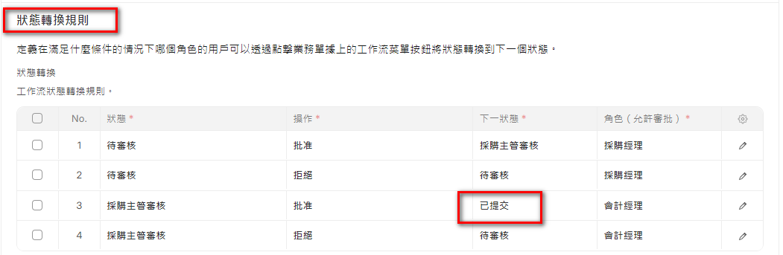

- 確定無誤後，記得勾選生效
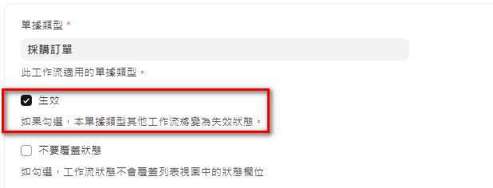

- 在工作流設定中，你可以定義上述每個狀態，並且設定從一個狀態轉換到另一個狀態的條件和動作。例如：
- 從草稿到待審批：只有銷售人員可以執行這個轉換動作。
- 從待審核到採購主管審核：只有採購經理可以執行這個轉換動作。
- 從財會採購審核到單據已提交：系統自動執行，當所有條件滿足時。
- 從任何狀態到已取消：可以由管理員執行這個轉換動作。

- 維護和更新
隨著業務需求的變化，您可能需要更新工作流：
- 定期回顧工作流設計，確保其仍然適用於當前的業務流程。
- 根據需要更新狀態、過渡和條件。
- 重新測試並部署更新後的工作流。

- ERPNext 的工作流功能提供了一個靈活且強大的工具來自動化和管理企業的各種業務流程，對於一般並不複雜的中小企業場景，ERPNext 的工作流是足敷使用的。當然，ERPNext 的工作流還有一些方面可以進一步改進，以增強其功能和用戶體驗。

- 可視化工作流設計器：
提供拖放式的可視化工作流設計器，讓用戶能夠更直觀地設計和管理工作流。(已在 beta 測試中)
- 更靈活的條件設置：
支持更複雜的邏輯運算符(如 AND、OR、NOT 等)和更多的欄位類型，以滿足更複雜的業務需求。
- 多步驟審批流程：
支持多步驟的審批流程，允許在一個工作流中設置多個審批人和不同的審批級別，以適應更複雜的組織層級和決策過程。
- 更強大的通知和提醒功能：
增強通知和提醒功能，支持多種通知渠道（如電子郵件、短信、內部消息等），並且允許自定義通知內容和頻率。

12.2.4 實際案例
完成了以上的設定後，我們試著來輸入一章採購訂單，並跑完全部的流程，並觀察是否與我們的設定行為一致。記得要先設定好相關的人員及所屬的角色。
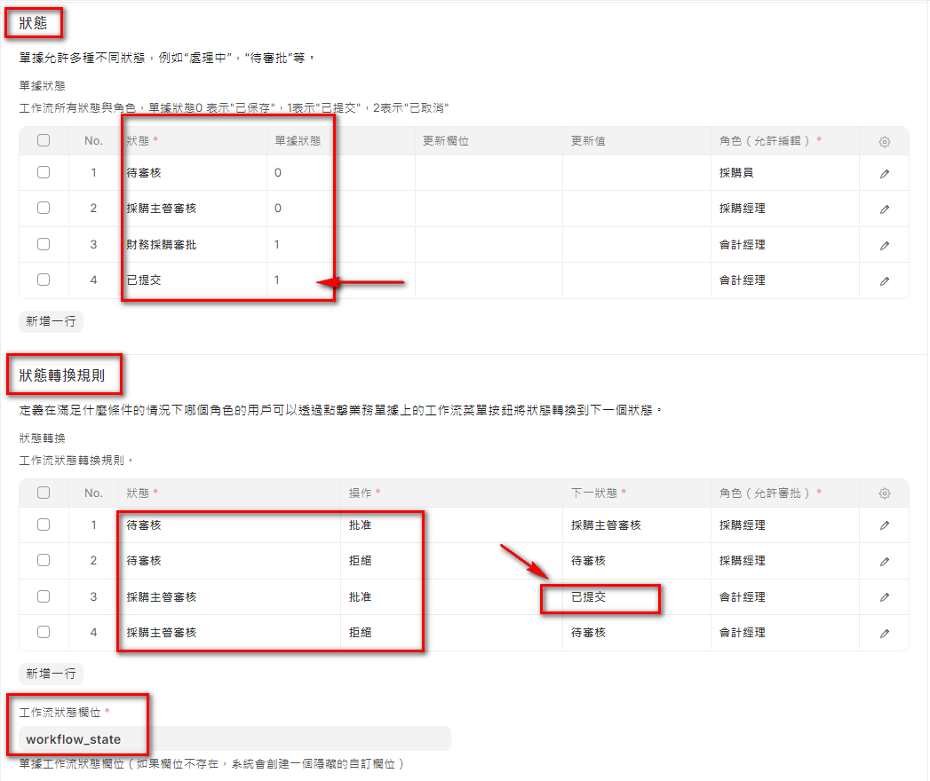

採購員：buyer
採購經理：buyer-manager
財務經理：acc-manager
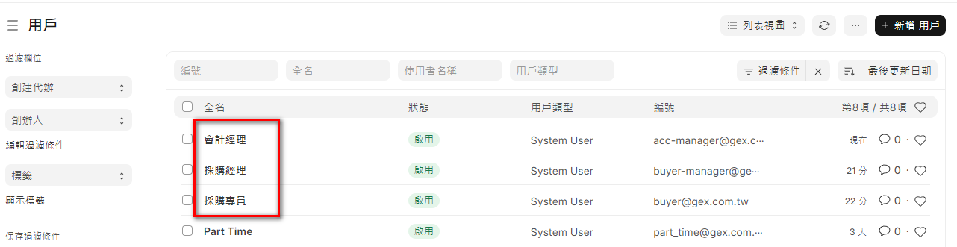

- 採購新增一張採購訂單，存檔後狀態變成『待審核』>> buyer登入
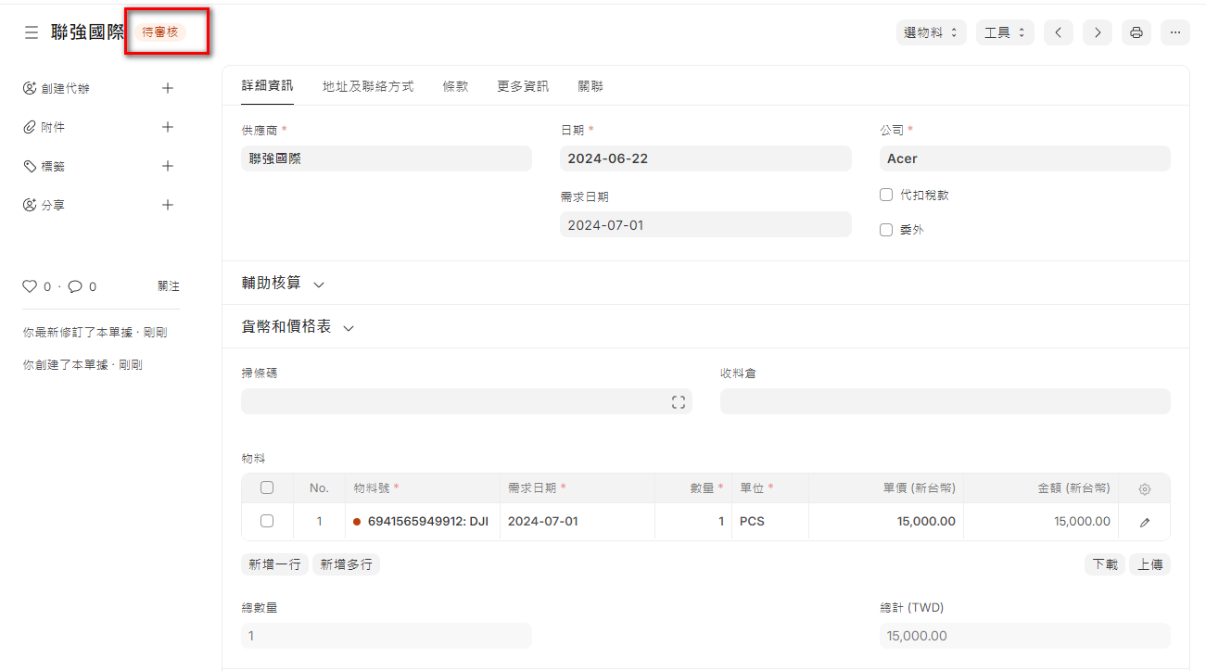
- 採購經理同意 >> buyer-manager登入
- 先到『待審批工作流』查詢
- 點擊進入編輯狀態，按下操作 > 批准
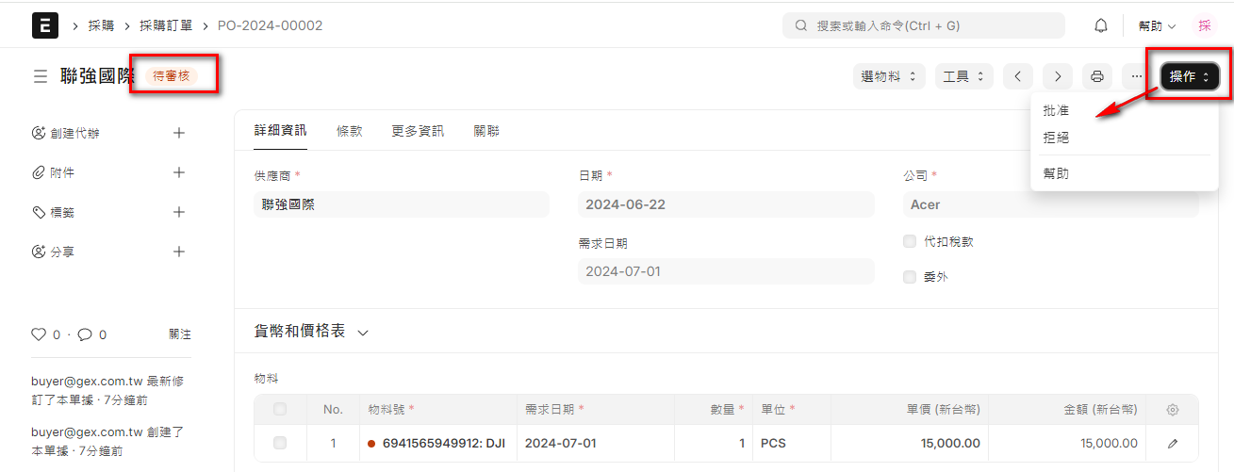
- 變成『採購主管審核』
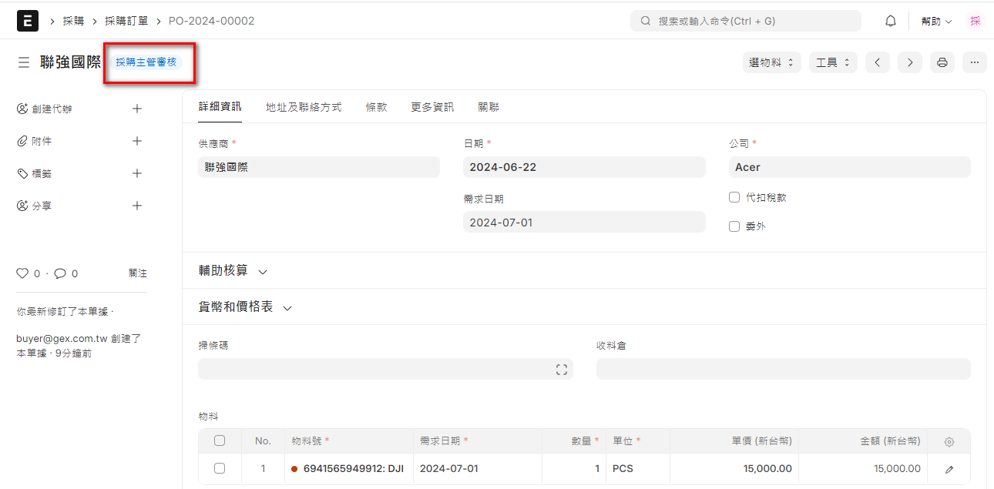
- 財務經理同意 >> acc-manager 登入
- 先到『待審批工作流』查詢
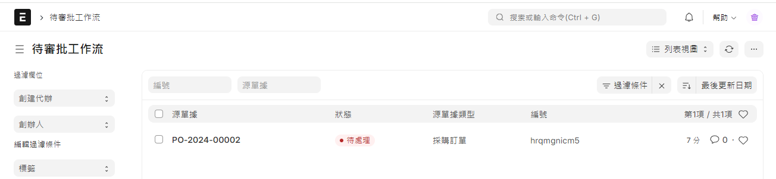
- 點擊進入編輯狀態，按下操作 > 批准
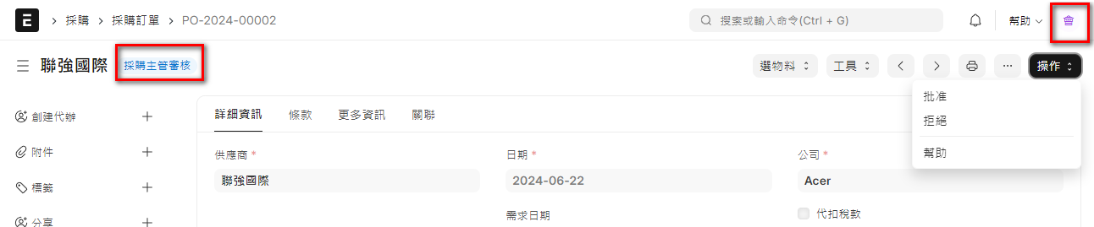
- 變成『已提交』，且單據狀態變成已提交，可以下推轉單。
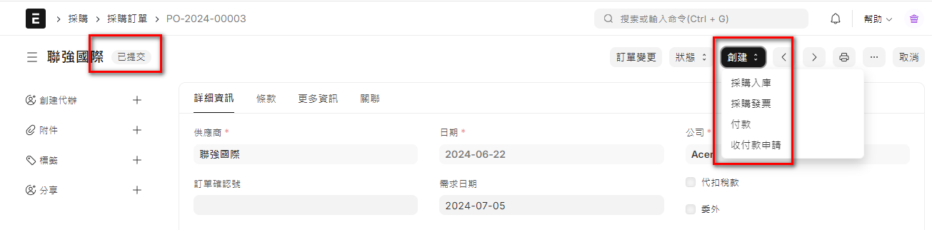

12.3 使用 Frappe 手動開發程式的簡單實作
所屬模組 | 構建
程式路徑 | 首頁 > 構建 > 模型 > 單據類型
使用者 | 資訊人員
目的 | 使用 Frappe 開發任何你想開發的程式
說明 | DocType 是任何基於 Frappe 框架的應用程式的核心構建塊。  - 它描述了數據的模型和視圖。它包含為您的資料儲存哪些欄位以及它們之間的行為方式。它包含有關資料命名方式的資訊。銷售訂單、銷售發票、工作訂單等表單在後端新增為 DocType。  - DocType 可讓您根據您的要求在 ERPNext 中插入自訂表單。
基本操作 | 編輯

- 以下是官網的幾個架構說明圖，請自行參考，我就不多說了

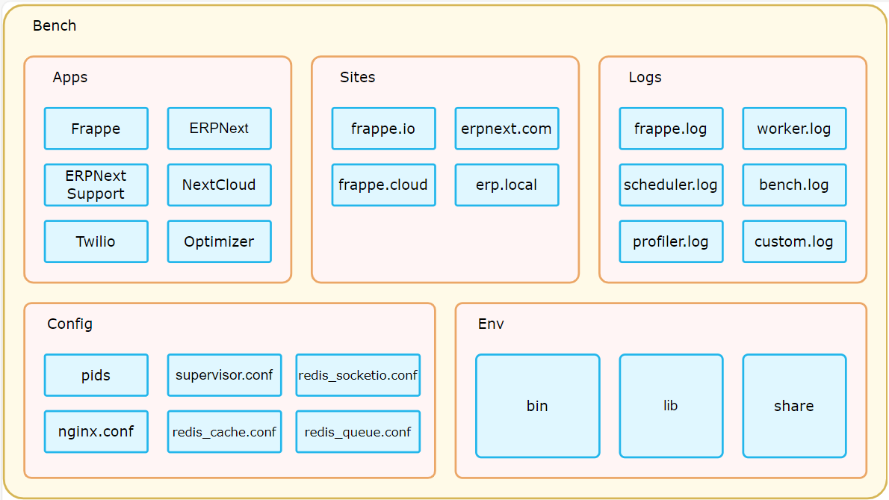
資料來源：Frappe 官網

- 推薦一篇很棒的入門說明 Frappe Low Code 101.
https://ecosoft-odoo.blogspot.com/2022/09/erpnext-development-101.html

- 接下來，我們會實作一支『網站導航管理』Site Navigation 為例實際開發，參考 UI 如下
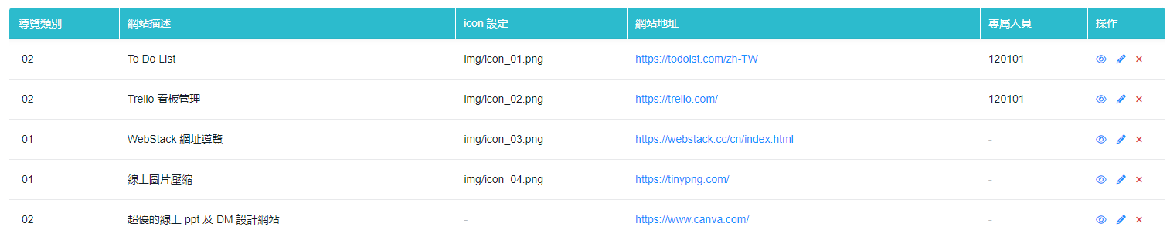

- 導覽類別：01:常用推薦 02:雲端服務 03: AI 工具
- 網站描述：網站主要提供的功能及服務說明
- 網址：web sit
- 其他：可以自行添加想要加入的欄位

- 點選 構建 > 模型 > 單據類型
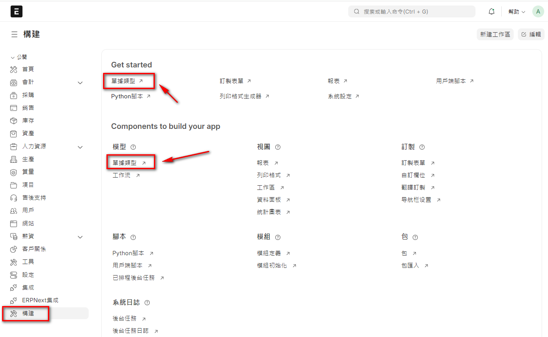
- 新增 單據類型
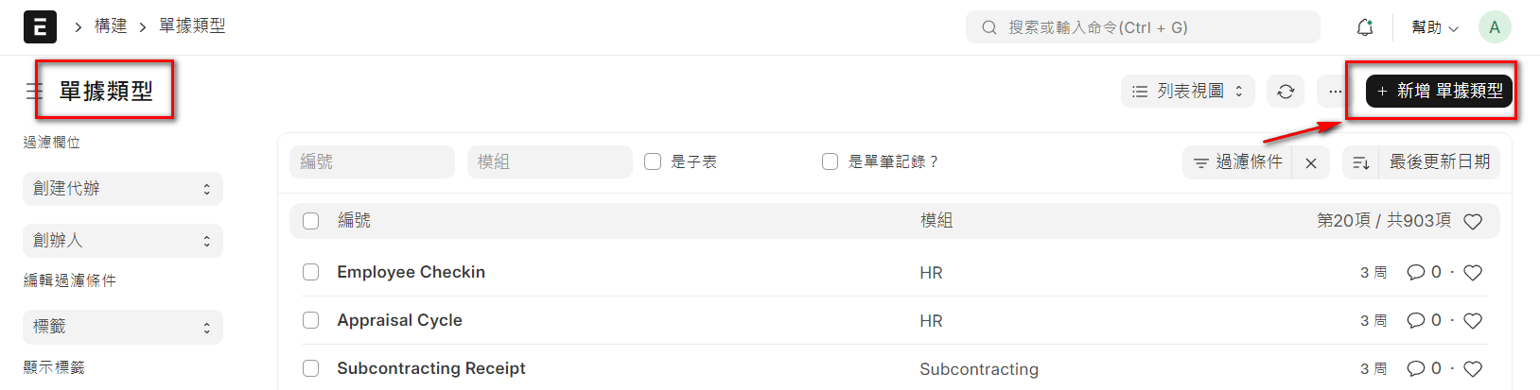
- 指定單據類型名及所屬的模組，實測的結果『單據類型名』必須是英文及數字，不支援中文，請注意。
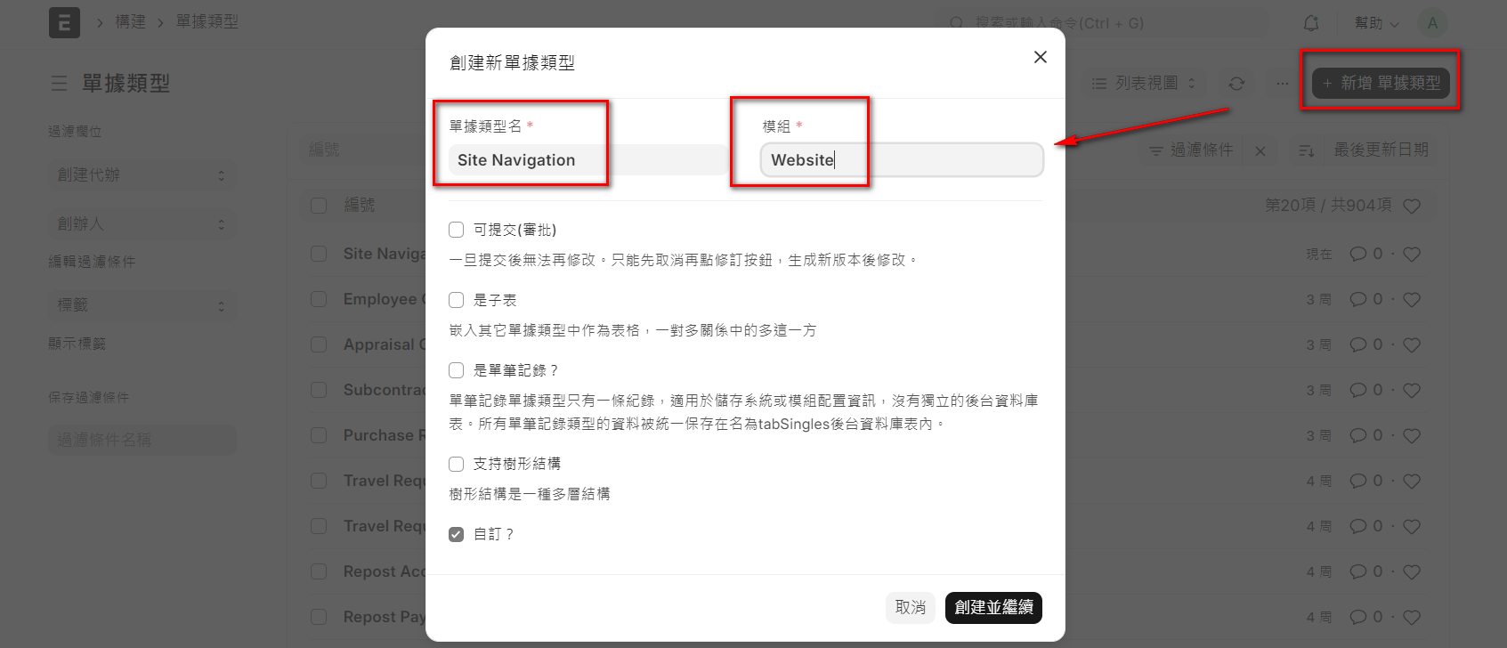
- 進入設計界面
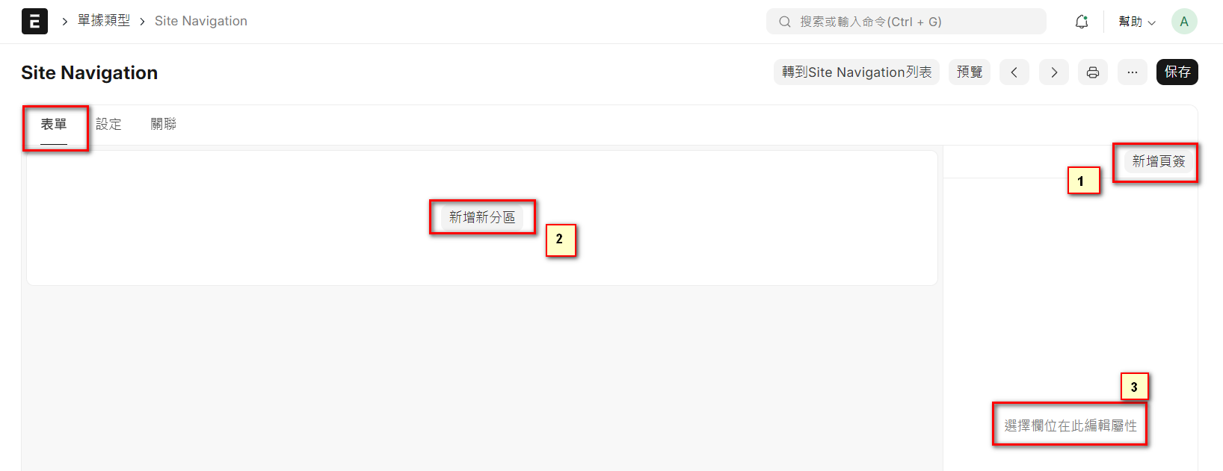
- 新增頁簽：如果欄位較多，可以分頁顯示，本範例不須使用
- 新增新分區：按下後可以新增一個分區(DIV)，然後可以在裡面新增欄位，設定屬性
- 編輯屬性：右方區域是指定欄位的屬性編輯區

- 資料顯示位置的安排
- 按照先新增區(DIV)，然後開始增加 段和欄
- 新增欄位，並設定屬性
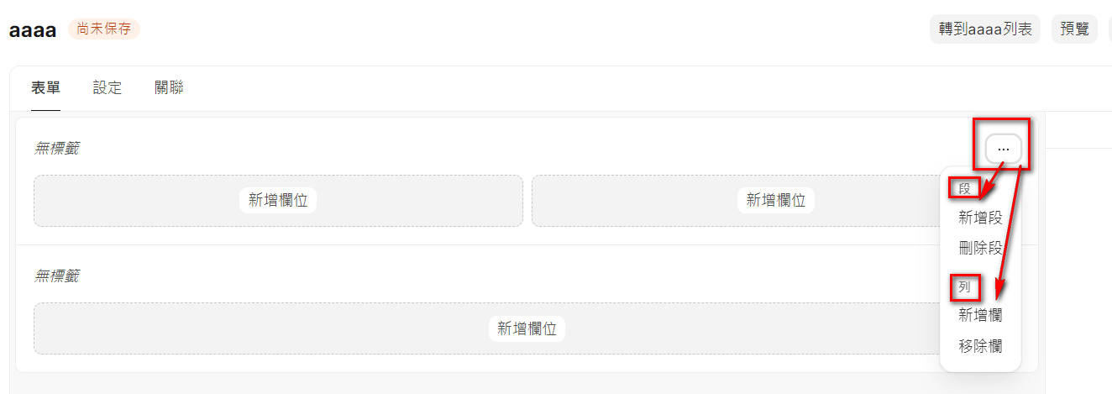
- 設定屬性
屬性的設定非常多，但是很人性化，多嘗試幾次就能熟悉操作。一般開發人員很快就能上手，如果是非開發人員，建議找顧問輔導上課，也能很快熟悉使用，只是基本的拖拉即屬性值得設定，沒有任何程式碼的開發。
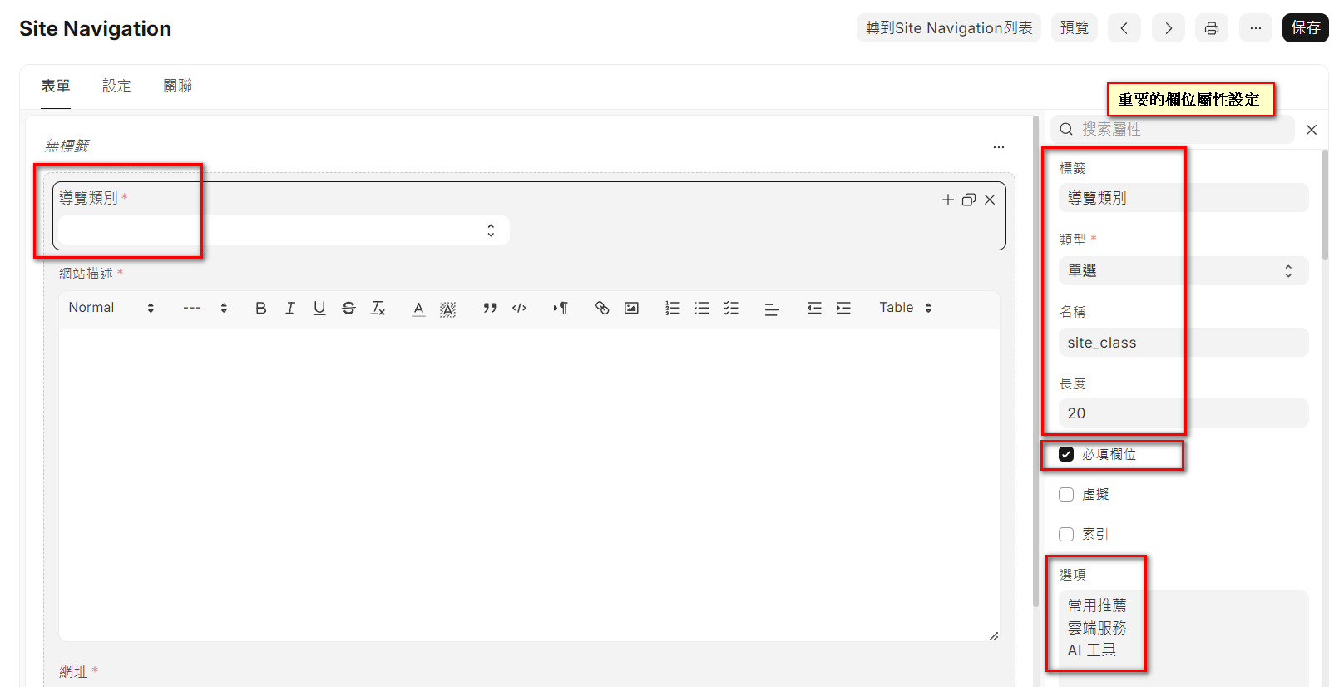

- 存檔後，重新登入，就可以執行程式
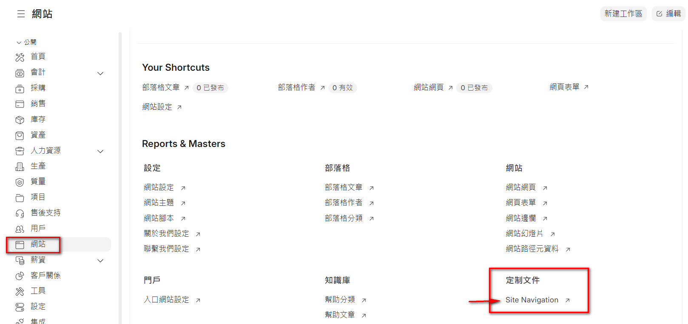

- 新增的畫面如下
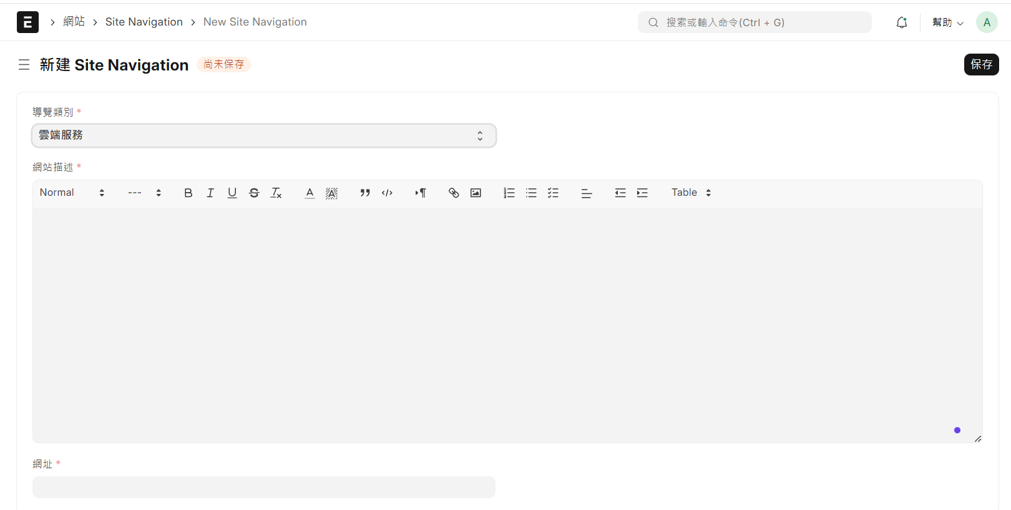

這樣就完成了一支程式的開發，這個範例當然是簡化的版本，只是用來說明基本的操作。但是相信您應該也能體會，這是一個整合度極高的低代碼開發平台，在這個平台維護程式的確是簡單又高效。

我還是要強調一下，一口吃不成胖子。ERPNext 簡單容易上手是事實，但這不表示他功能就少了，隨著學習的深入，以及對系統的了解，您會發覺真是柳暗花明又一村，在學習 ERPNext 上，還有很多有趣的功能在等著我們，與您共勉。

12.4 報表設計
所屬模組 | 構建
程式路徑 | 首頁 > 構建 > 視圖 > 報表
使用者 | 資訊人員
目的 | 使用 Frappe 開發任何你想開發的報表
說明 | ERPNext 中有三種報告的設計方式  - 報告產生器(Report Builder)  - 查詢報告(Query Report)  - 腳本報告(Script Report)
基本操作 | 編輯

ERPNext 中有三種報告的設計方式
- 報表產生器 (Report Builder)
Report Builder 是 ERPNext 中內建的報表自訂工具。這允許您定義應新增至報表中的表單的特定欄位。您也可以設定所需的篩選器、排序並為報表指定名稱。Power User就可自行設計。
- 切換到報表
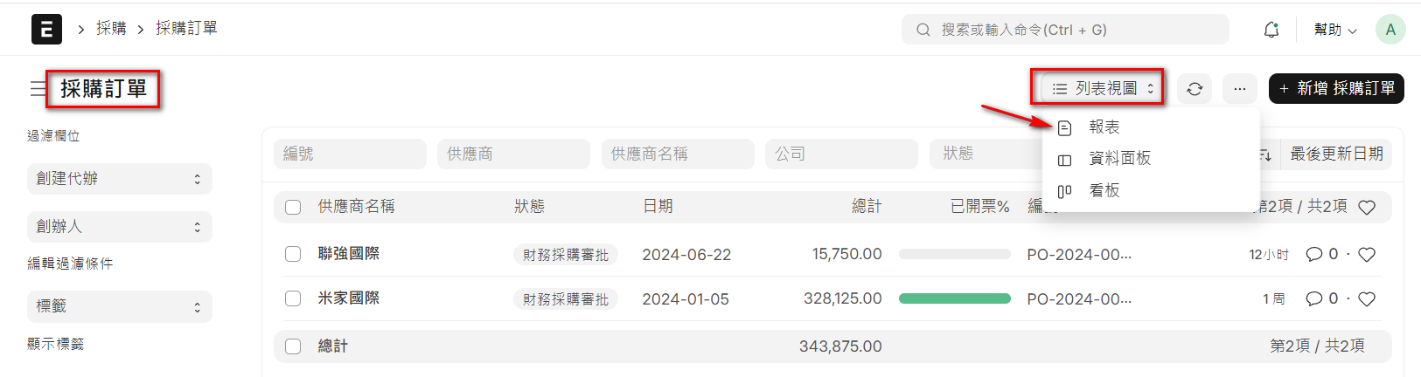
- 選擇報表輸出欄位
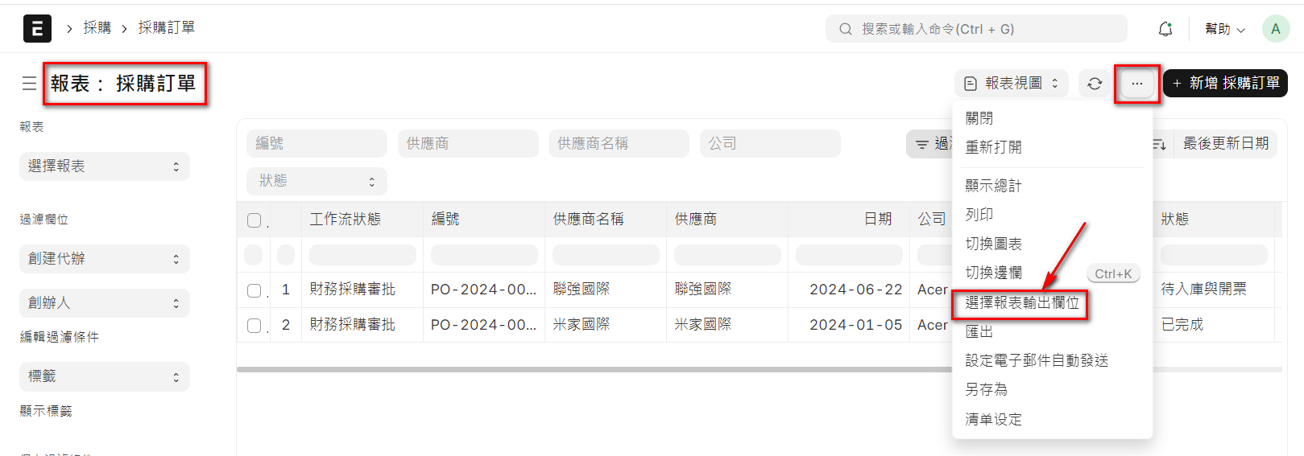

- 勾選要多顯示的明細欄位
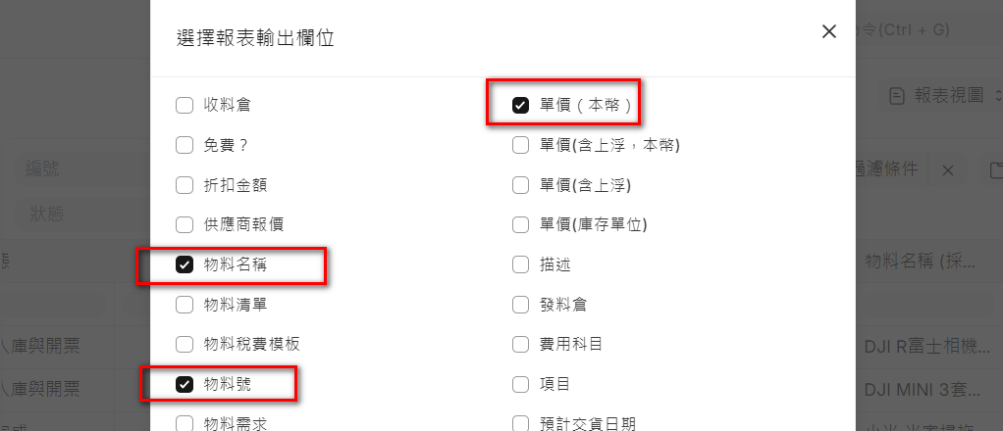

- 報表就顯示出來了
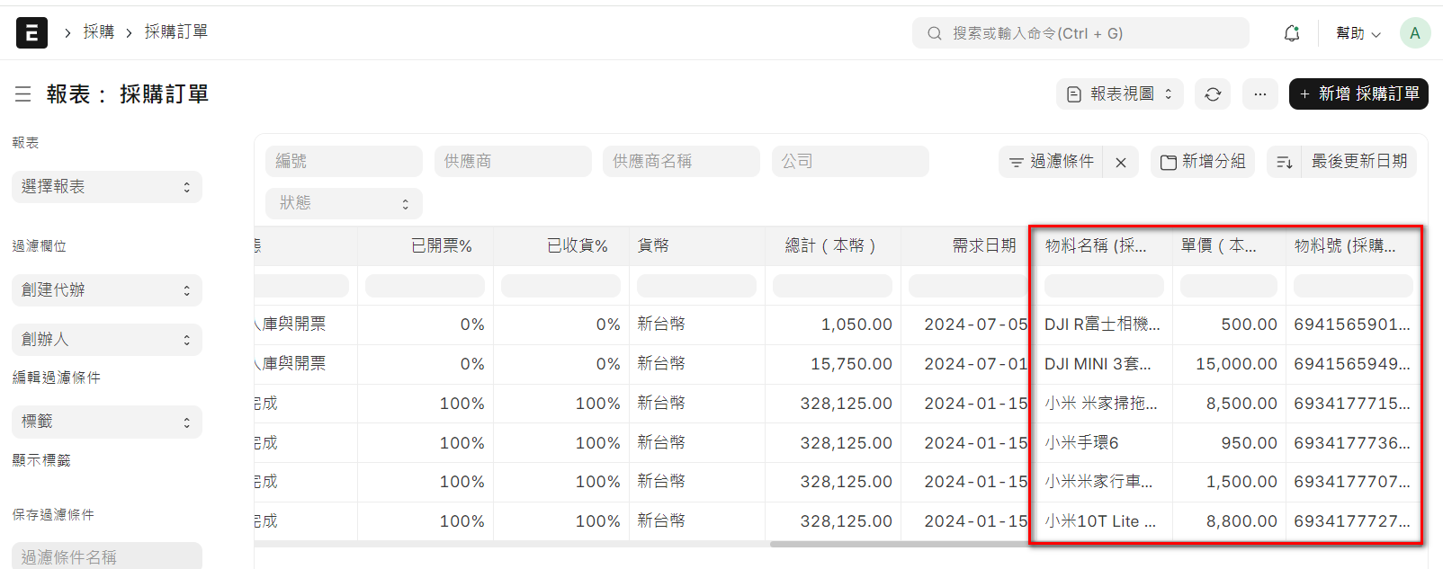

- 報表產生器 (Report Builder) 原則上是基於可擴充(或移除) 欄位的概念，給予使用者在不需要修改程式的情況下，很容易可以調整欄位顯示的內容，這樣的出發點。在很多企業的場域，這也是大部分的使用情境，畢竟只要有資料，就能匯出 Excel，企業內部多的是 Excel 高手，能把 Excel 玩出花來。

- 查詢報表 (Query Report)
- 查詢報表是用 SQL 編寫的，它從帳戶的資料庫中取值並將其顯示在報告中。雖然 SQL 查詢可以像 HTML 一樣從前端編寫，但它對於 ERPNext 雲端使用者來說受到限制。這是因為它允許無法存取特定報表的使用者直接從資料庫取得資料。
- 可以較大幅度的撰寫報表，重點是一句 SQL 要能搞定
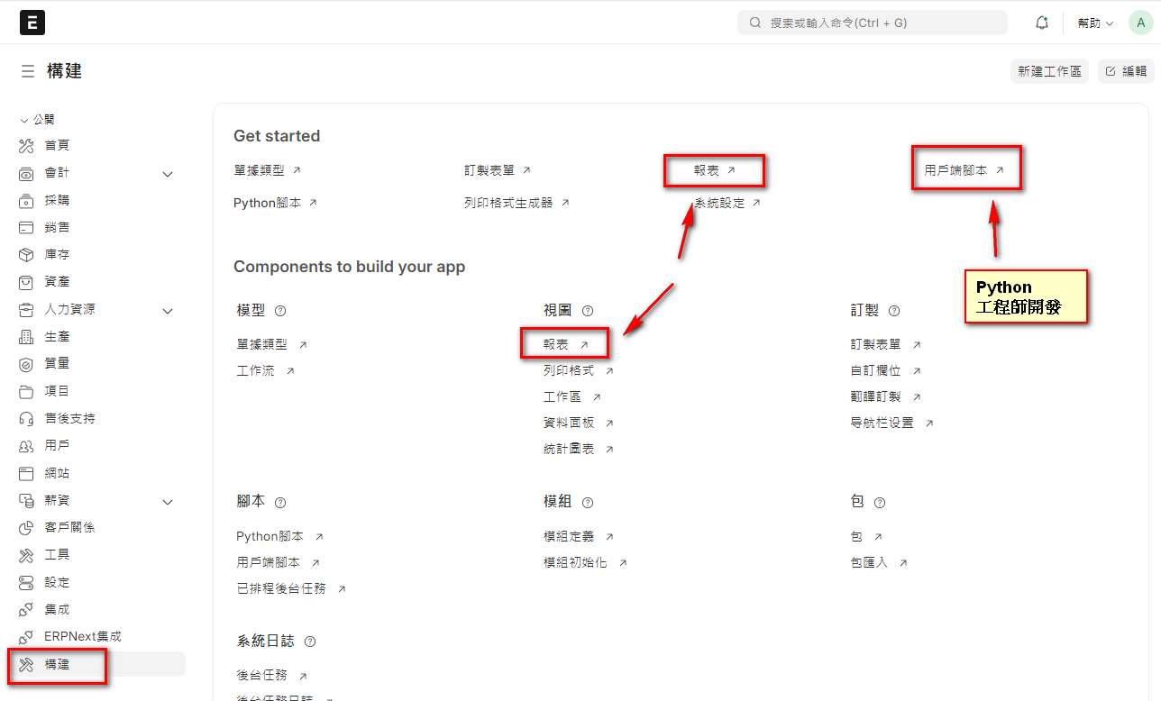
- 新增一張『物料主檔查詢』報表
報表名稱：物料主檔查詢
報表類型：查詢報表
源單據類型：取得相關的權限角色
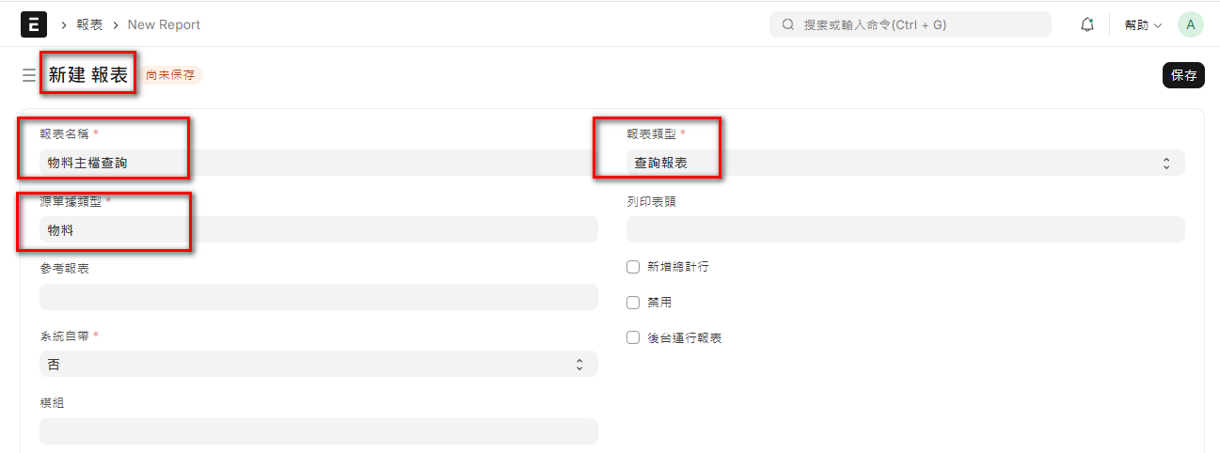

- 設定查詢條件、欄位顯示及屬性、SQL 語句

SELECT brand,item_code,item_name,item_group,stock_uom,opening_stock,last_purchase_rate FROM `tabItem` where brand = %(brand)s and item_group = %(item_group)s

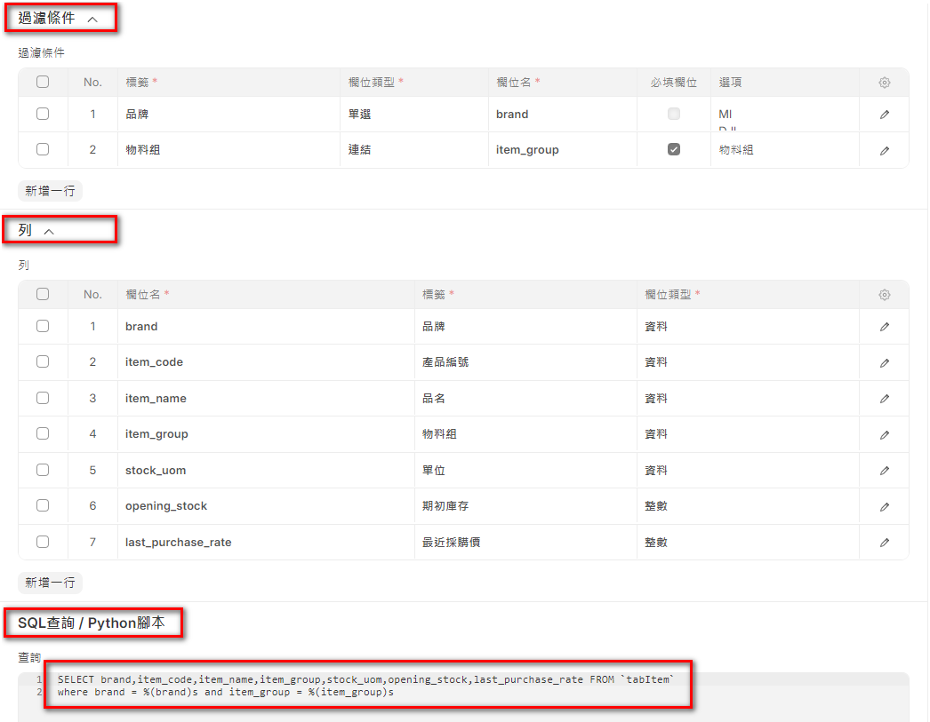
- 過濾條件設定
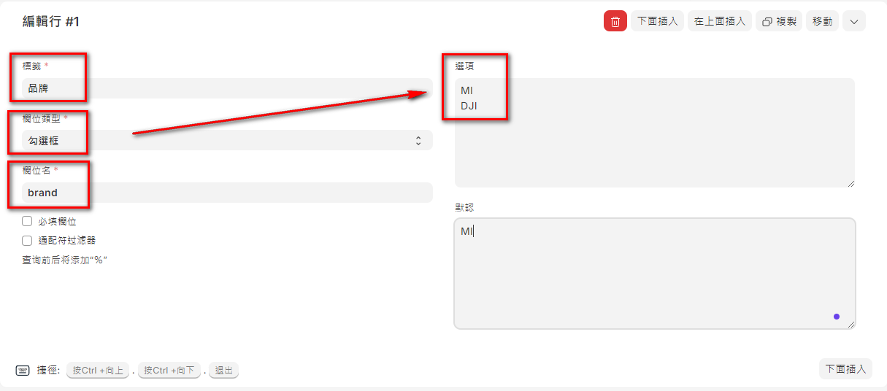

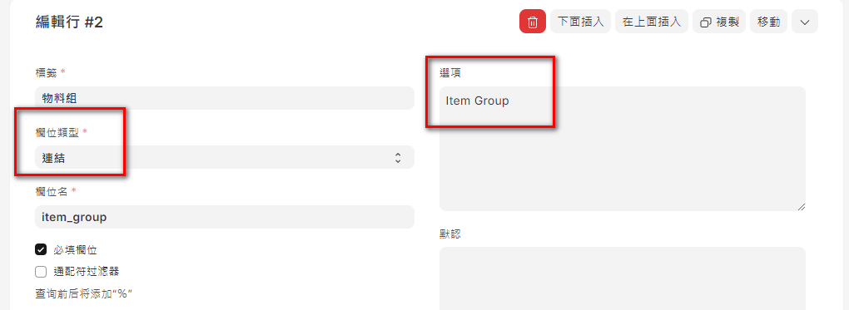

- 執行報表
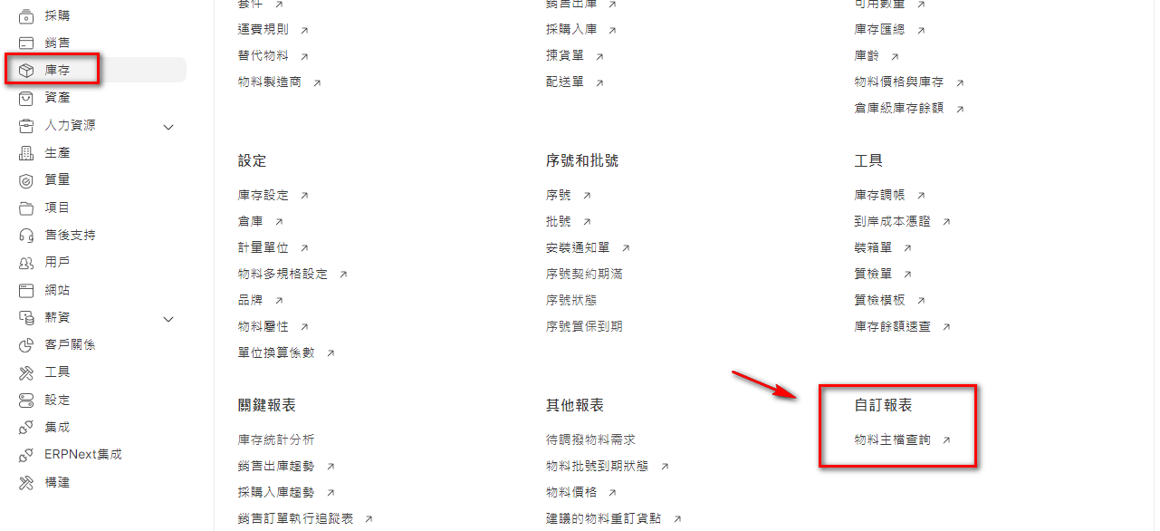

- 查詢介面及操作
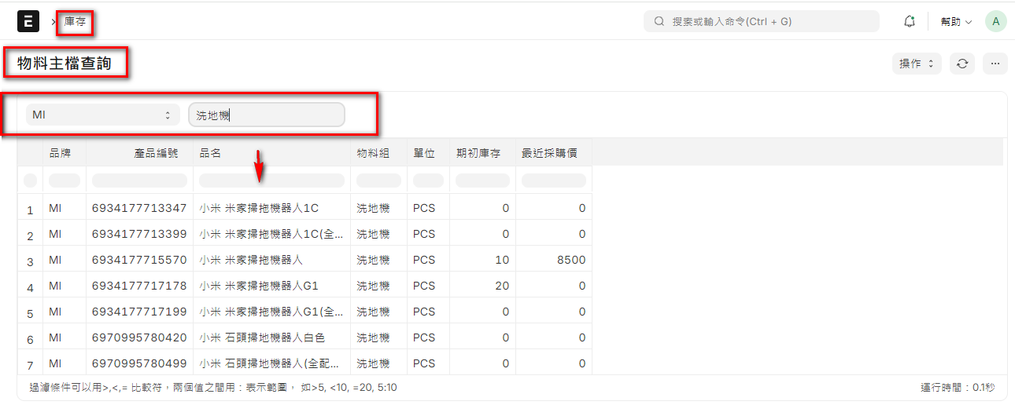

- 資料庫內容(參考)
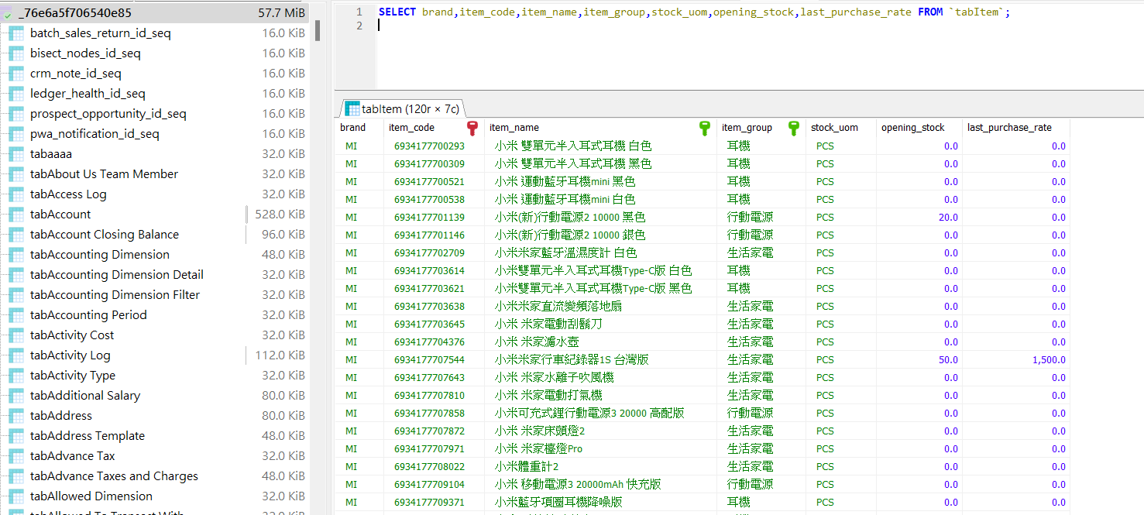

- 腳本報表 (Script Report)
- 腳本報表用Python編寫並儲存在伺服器端。這些是涉及邏輯和計算的複雜報告。由於這些報告是在伺服器端編寫的，因此無法從託管帳戶進行自訂。
- 和手工開發程式一樣，開發彈性最大，但是必須是開發工程師才有辦法掌握，本書就不多做說明。

第13章
權限管理

13.1 核心概念 Role Permissions
13.2 用戶
13.3 用戶權限
13.4 角色
13.5 角色權限管理
13.6 實際的設定案例
13.7 崗位
13.8 模組集合
13.9 代理分享指定單據
13.10 指定欄位不顯示

第13章 權限管理
ERPNext 的權限設計概念旨在控制用戶對系統中不同模組、文檔和操作的訪問和操作權限，以確保數據的安全性和隱私性。它的設計是採用標準的 Team–Role–Permissions 架構，權限設定基於用戶角色和單據類型，可設定的權限包括讀，寫，創建，刪除，提交，取消，修改，報表，匯入，匯出，列印，電子郵件和設定用戶權限。這是一種設計權限管理系統的方法，旨在提供靈活且精細的權限控制。

- 權限 (Permissions)
權限控制用戶對特定文檔類型和操作的訪問。權限可以基於角色設置，並細分為以下操作類型：
  - 讀取 (Read)：查看文檔的權限。
  - 新增 (Create)：創建新文檔的權限。
  - 寫入 (Write)：編輯文檔的權限。
  - 刪除 (Delete)：刪除文檔的權限。
  - 提交 (Submit)：提交文檔的權限。
  - 取消提交 (Cancel)：取消提交文檔的權限。

- 權限管理的實踐原則
- 最小權限原則：僅授予用戶完成其工作所需的最低限度權限，這有助於提高系統的安全性。
- 定期審核：定期審核用戶和角色的權限設置，確保權限沒有過度分配或被濫用。
- 角色分配：根據用戶的職位和職責分配角色，以確保權限設置的合理性和有效性。
- 培訓和指導：確保用戶了解其角色和權限，以及如何在系統中執行操作。

- 權限設定相關的功能表如下
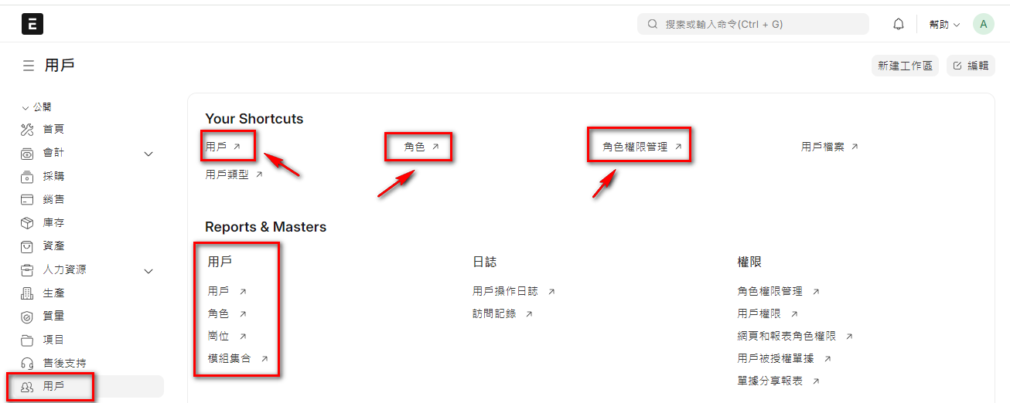

13.1 核心概念 Role Permissions
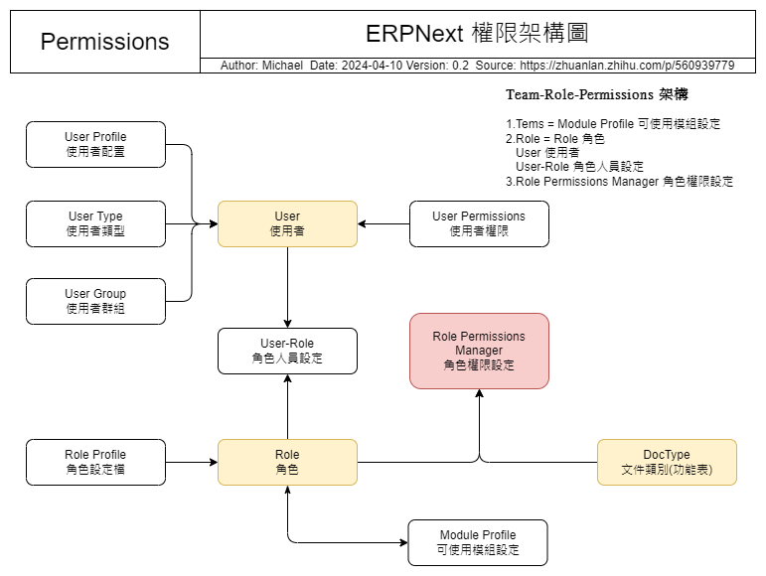

ERPNext的權限架構有3個層級，我們先就重點加以說明：
- 功能級別
以角色和表單為核心，設定增、刪、改、查、列印等權限，這是最基礎、也是做核心的權限設定。就是『角色權限管理』稍後會詳細說明。
- 資料級別
有了基礎權限設定，再來要考慮是否要限制資料的查詢範圍，也就是能看到那些資料，不同的使用者，要能看到不同的資料。因為要鎖定到使用者，所以要依用戶設定，這就是『用戶權限』
- 欄位級別
更細項的控制，是除了限制資料的範圍，還要控制到欄位，例如倉管人員只能看到數量，不能看到單價。ERPNext是透過級別 0-9 來設定。

除了前面的權限三層級論，ERPNext 還有其他的權限面向，例如可以指定報價單的某一筆資料，可以給指定人讀、寫，而該指定人並沒有報價單的權限。雖然系統支援這樣的設定，但我個人不建議這樣使用，因為它破壞了權限設定的一致性及嚴格性。
除非企業有非常特殊的需求，否則我個人會建議先把基本的三階權限設定好，並從嚴設定權限，並加上『僅限創建者』的設定，基本上應該可以滿足絕大多數中小企業的需求。

13.2 用戶
所屬模組 | 用戶
程式路徑 | 首頁 > 用戶 > 用戶 > 用戶
使用者 | 資訊人員
目的 | 用戶的資料維護
說明 | 用戶是 ERPNext 中的基本實體，每個用戶都有唯一的帳戶，並且可以被分配不同的角色和權限。
基本操作 | 新增、編輯、查詢

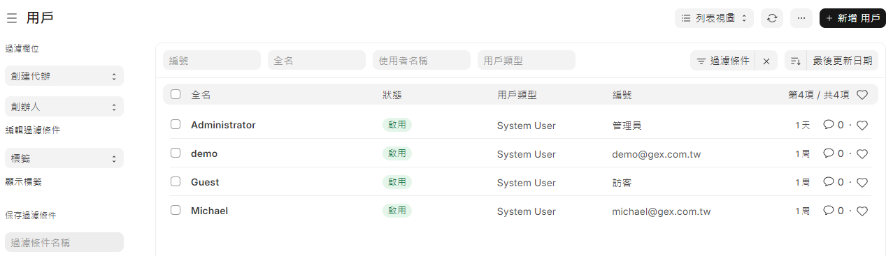

- 建立新的單據內容：
- 用戶詳細資訊
- 郵件 (eMail)
- 使用者名稱
- 語言
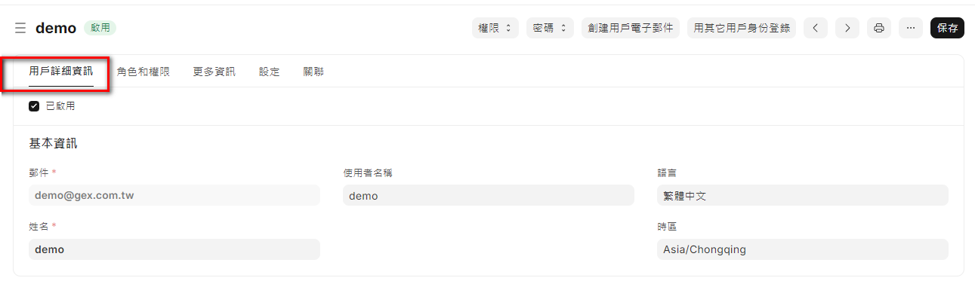
- 角色和權限
- 選擇角色、崗位
列表中的角色，都是已經建立好的角色，系統預設會建立一些常用的角色，此處可以根據需求，先規劃好所需的角色，如果沒有特別的想法，建議在預設的基礎上增刪即可。基本上，每一個職能，例如採購，至少應該有採購員(一般員工)及採購經理(主管) 2個角色。
- 用戶和角色的關聯統一在此設定。
- 用戶和角色是多對多的雙向關聯，此處可以設定當前用戶具備哪些角色，可以多選，但是應遵循最小權限給定原則，適當的設定所屬的角色。
- 崗位和下方的角色是互斥的，也就是如果選擇崗位，就不能選擇下方的角色。崗位就是角色的集合，如果企業規模不大，建議直接設定角色即可。

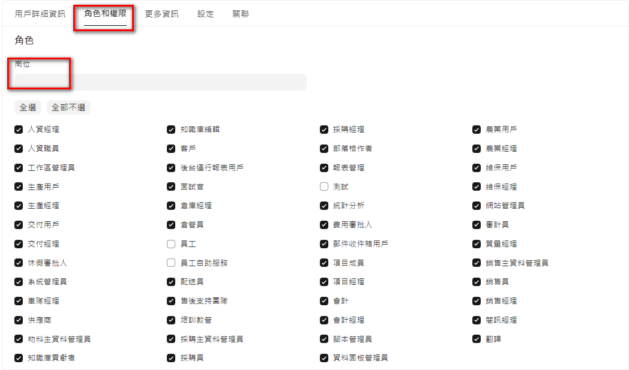

- 選擇模組、模組集合：角色和模組必須同時參照設定，才可以控制左側主選單的顯示模組及所屬表單的執行權限
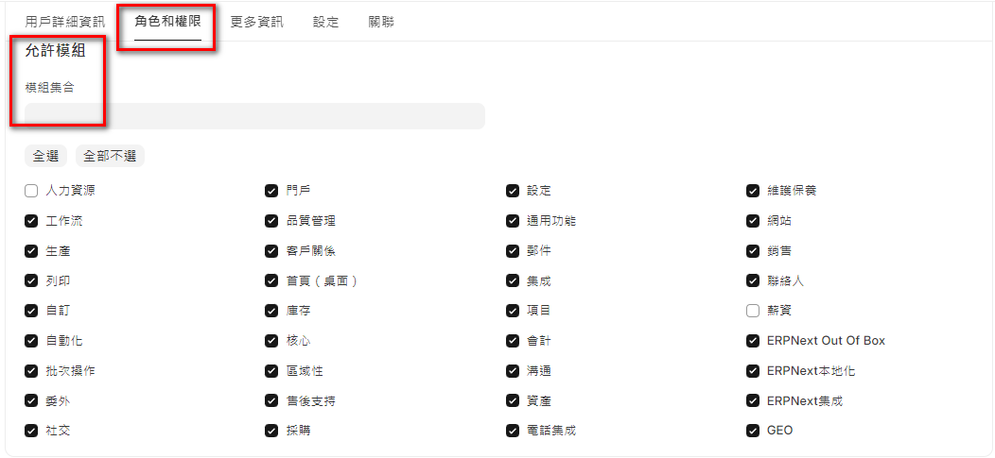
- 由角色查詢設定的權限列表(示例)
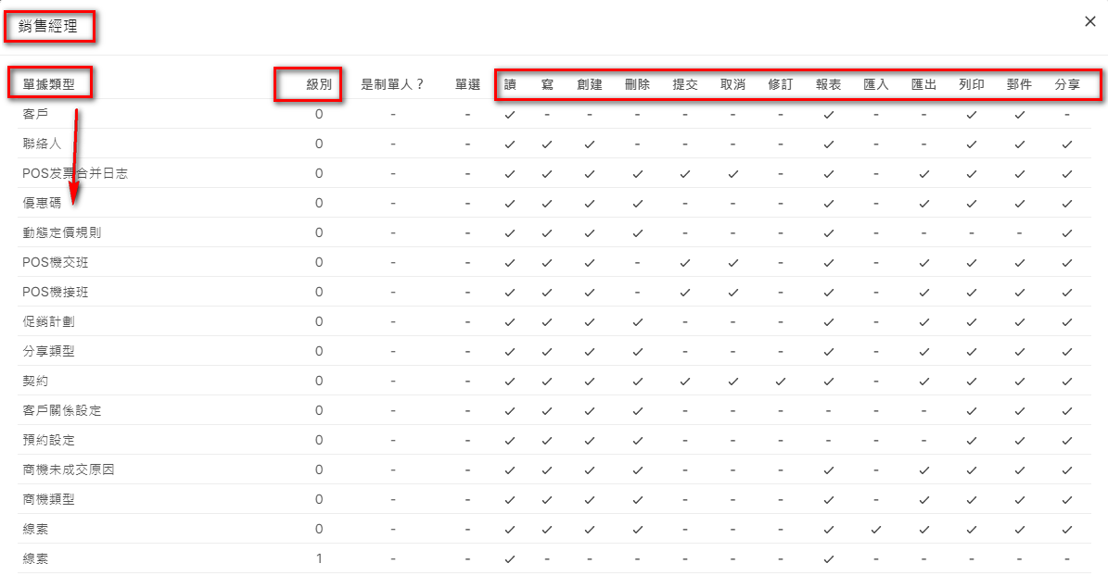

- 填寫完所有必要的資料後，點擊「存檔(Save)」按鈕後存檔即可啟用

13.3 用戶權限
所屬模組 | 用戶
程式路徑 | 首頁 > 用戶 > 權限 > 用戶權限
使用者 | 資訊人員
目的 | 使用者權限是限制使用者存取特定文件的一種方法
說明 | 基於角色的權限允許設定對文件類型(doctype)（如銷售發票、訂單、報價單等）的完整（預設）存取權限。訂單和報價。  - 使用者權限可用於根據文件中的連結欄位限制對選定文件的存取。例如，假設您與多個區域開展業務，並且您希望限制某些銷售用戶對屬於特定區域的報價/銷售訂單的存取。這可以透過使用者權限來完成。可以對客戶、供應商、客戶群、供應商組等設定限制。  - 當您想要基於以下內容進行限制時，設定使用者權限特別有用：  允許使用者存取屬於一家公司的數據  允許使用者存取與特定客戶或區域相關的數據
基本操作 | 新增、編輯、查詢

- 通常用來設定公司別
原理是只要表單有這個欄位，就固定該值等於此處的設定值。依本例，就是如果表單有公司別這個欄位，那就只能看到 Acer 這家公司的資料。至於其他的應用情境，就必須個案討論。

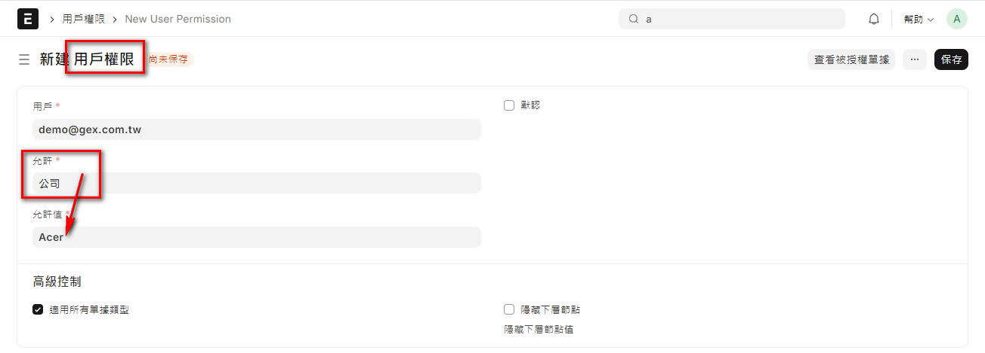

- 如果在高級控制，取消適用所有單據類型的選項，那就可以針對性的設定要限制的表單，不過一般而言，顆粒過細的權限設定，長期使用後往往就會嫌麻煩，所以通常都是一體適用。
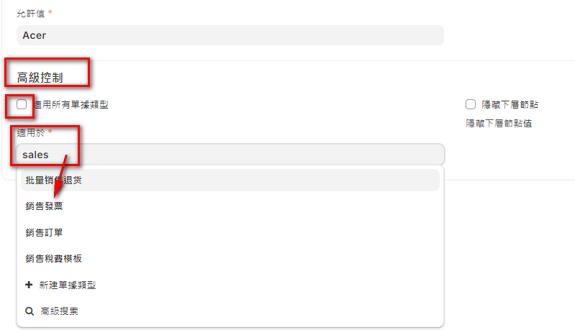

13.4 角色
所屬模組 | 用戶
程式路徑 | 首頁 > 用戶 > 用戶 > 角色
使用者 | 資訊人員
目的 | 角色定義了存取 ERPNext 中各種文件的權限
說明 | - 角色是權限管理的核心，用於將一組權限分配給多個用戶。每個用戶可以有多個角色，每個角色可以有多個權限。常見的角色包括：  - 系統管理員 (System Manager)  - 帳戶用戶 (Accounts User)  - 購買經理 (Purchase Manager)  - 銷售用戶 (Sales User)  - 員工 (Employee)  - 客戶 (Customer)  - 供應商 (Supplier)  - 角色定義了一組可以從角色權限管理員設定的權限。最常用的角色已在 ERPNext 中定義，您可以使用它們來使用系統。如果需要，您可以新增更多角色。例如，如果您將銷售用戶角色指派給用戶，他們將能夠存取報價單和銷售訂單等文檔，因為已經為銷售用戶角色設定了權限。
基本操作 | 新增、編輯、查詢

- 系統已經預設了許多角色可以參考使用，可以參考，也可以全部打掉重練。
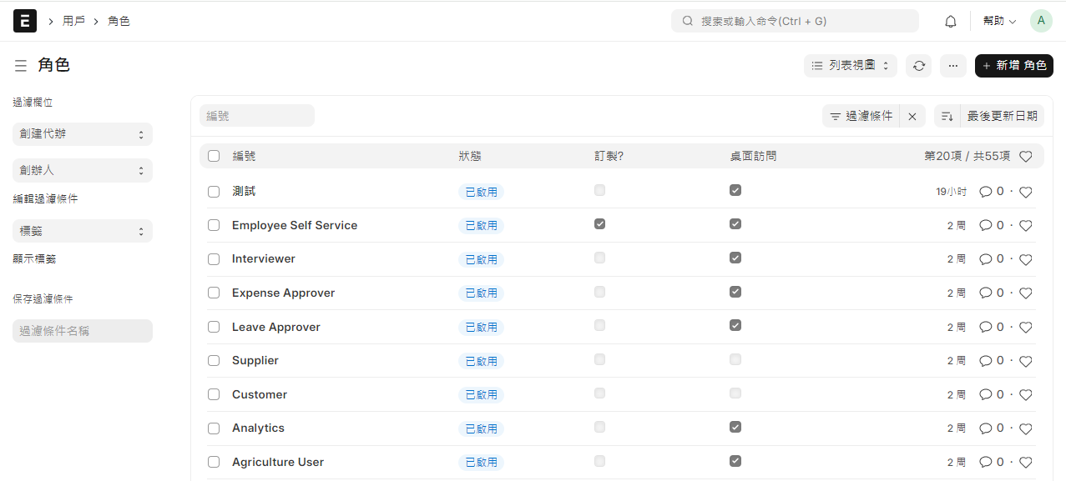

- 建立新的角色：
- 點擊『新增』按鈕新增角色

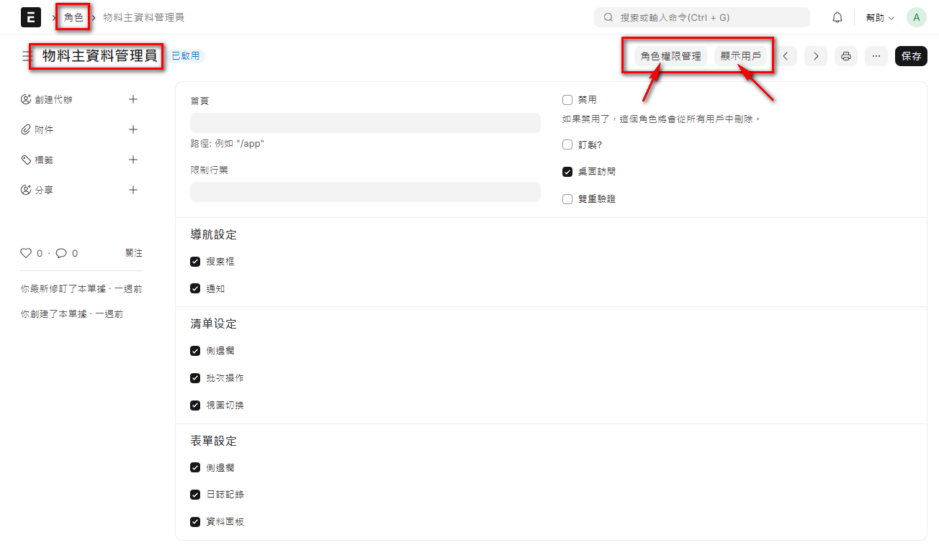
- 角色名稱等基本資料
- 導航設定
搜索框
通知
- 清單設定
側邊攔
批次操作
視圖切換
- 表單設定
側邊攔
日誌紀錄
資料面板
- 其他設定

- 前面的設定都是在控制這個角色的使用者，能否操作表單外圍 UI 的一些按鈕及功能權限。

13.5 角色權限管理
所屬模組 | 用戶
程式路徑 | 首頁 > 用戶 > 權限 > 角色權限管理
使用者 | 資訊人員
目的 | 使用基於角色的權限來控制對不同文件的權限
說明 | ERPNext 有一個基於角色的權限系統。這意味著您可以為使用者指派角色，並且可以在角色上設定權限。角色權限管理器可讓您設定哪些角色可以存取哪些文件以及具有哪些權限（讀取、寫入、提交等）。  - 一旦將角色分配給用戶，他們的存取權限就可以限制為特定文件。權限結構可讓您使用欄位權限層級的概念為不同欄位定義不同的權限規則。
基本操作 | 新增、編輯、查詢

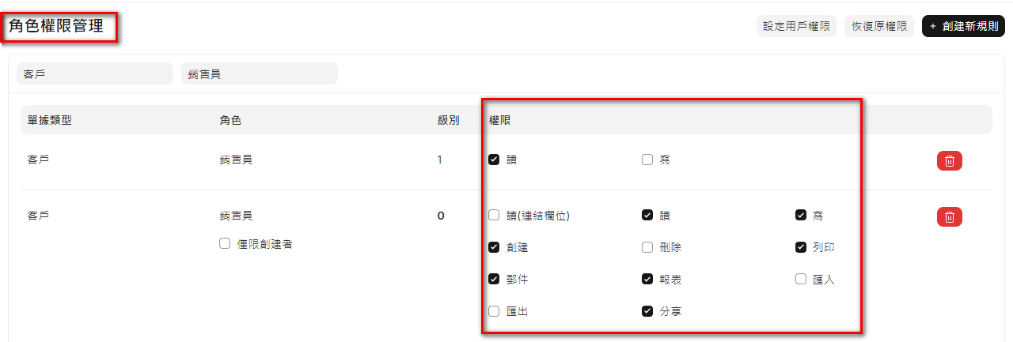
- 如何執行
- 首頁 > 用戶 > 權限 > 角色權限管理
- 在Awesomebar (查詢框) 中輸入『角色權限管理』然後點選新的角色權限管理
- 建立新的角色權限管理：
- 假設新增了一個『測試』角色，要把客戶的權限開給它
- 輸入單據類型及角色 (如下)，沒有資料，所以按右上方的『創建新規則』
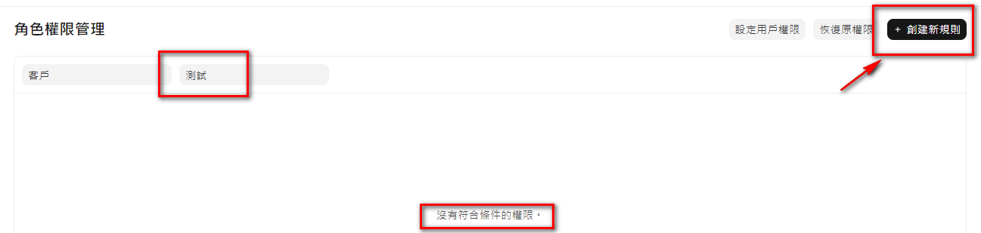

- 按新增
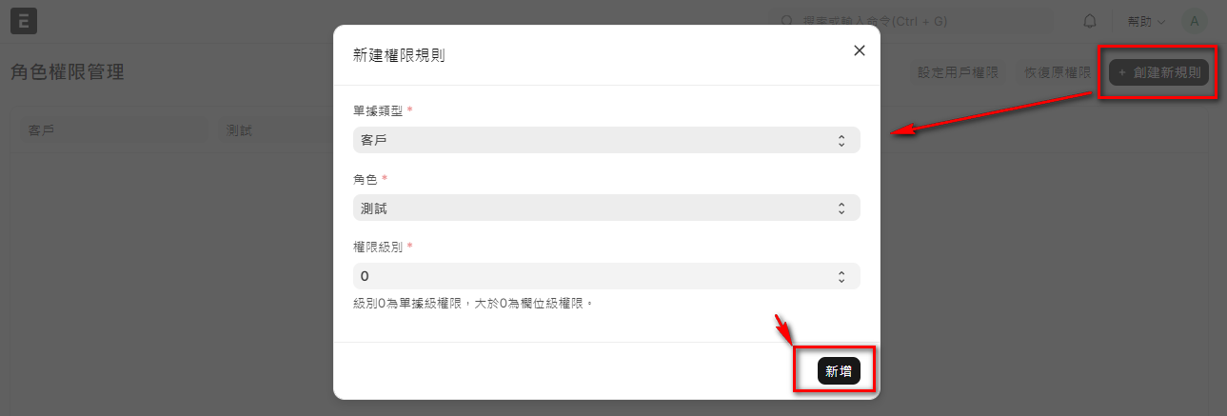
- 即可設定細項的權限
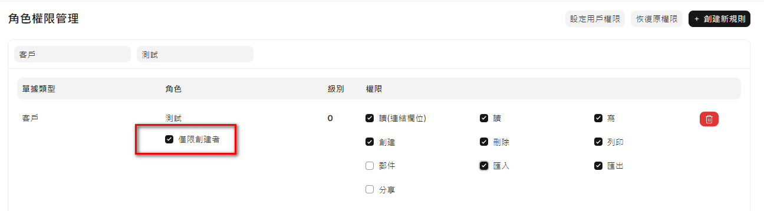
- 僅限建立者
該角色對該表單，只能查看自己建立的資料，一般會用在非主管職且有機密性的資料，如客戶報價單等。

在角色權限管理的設定頁面下方，有一大段非常詳細的說明，建議多品味幾次，就能夠掌握 ERPNext 的權限設定精華。因為實在太重要了，所以即使有些占用篇幅，我還是列在下方，建議多看幾遍，多多體會。
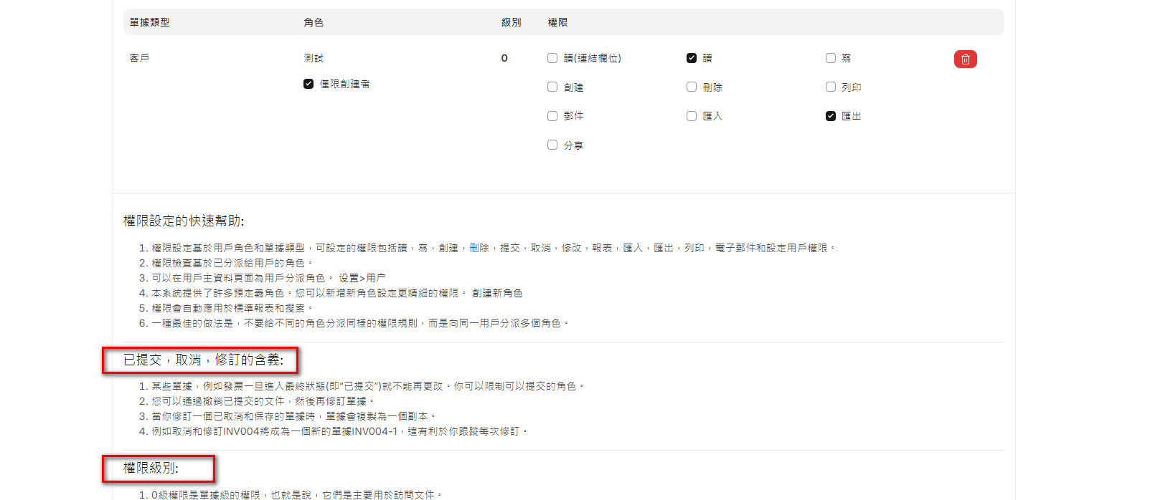

- 權限設定的快速幫助:
- 權限設定基於用戶角色和單據類型，可設定的權限包括讀，寫，創建，刪除，提交，取消，修改，報表，匯入，匯出，列印，電子郵件和設定用戶權限。
- 權限檢查基於已分派給用戶的角色。
- 可以在用戶主資料頁面為用戶分派角色。 设置>用户
- 本系統提供了許多預定義角色。您可以新增新角色設定更精細的權限。 創建新角色
- 權限會自動應用於標準報表和搜索。
- 一種最佳的做法是，不要給不同的角色分派同樣的權限規則，而是向同一用戶分派多個角色。

- 已提交，取消，修訂的含義:
- 某些單據，例如發票一旦進入最終狀態(即“已提交”)就不能再更改。你可以限制可以提交的角色。
- 您可以通過撤銷已提交的文件，然後再修訂單據。
- 當你修訂一個已取消和保存的單據時，單據會複製為一個副本。
- 例如取消和修訂INV004將成為一個新的單據INV004-1，這有利於你跟蹤每次修訂。

- 權限級別:
- 0級權限是單據級的權限，也就是說，它們是主要用於訪問文件。
- 如果角色沒有0級的訪問權限，那麼無需設定更高級權限
- 更高級權限是欄位級權限。可以為每個欄位設定所需的權限等級，特定的角色被分配對應的權限等級，據此就可以用不同的角色限制不同的用戶有不同的欄位訪問權限。
- 可以使用訂製表單設定欄位的權限級別。

- 用戶權限:
- 用戶權限用於將用戶限制到特定的紀錄。
- 選擇用戶權限針對的單據類型。
- 設定此選項，用戶將只能訪問包含了此連結的單據（如部落格文章） 。
- 除了系統管理員，有“設定用戶權限”的角色可以為其他用戶設定某單據類型的權限。

13.6 實際的設定案例
- 新增一個『測試』角色
- 新增一個『工讀生』part_time@gex.com.tw 用戶，隸屬於
- 『測試』角色
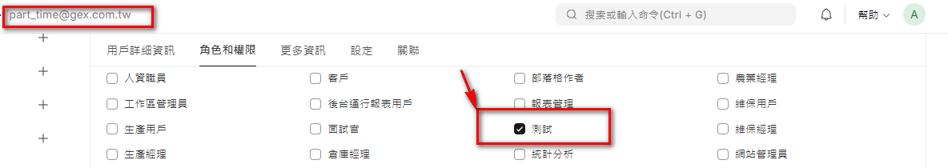

- 採購、銷售、庫存3個模組 (採購是故意多設定的)
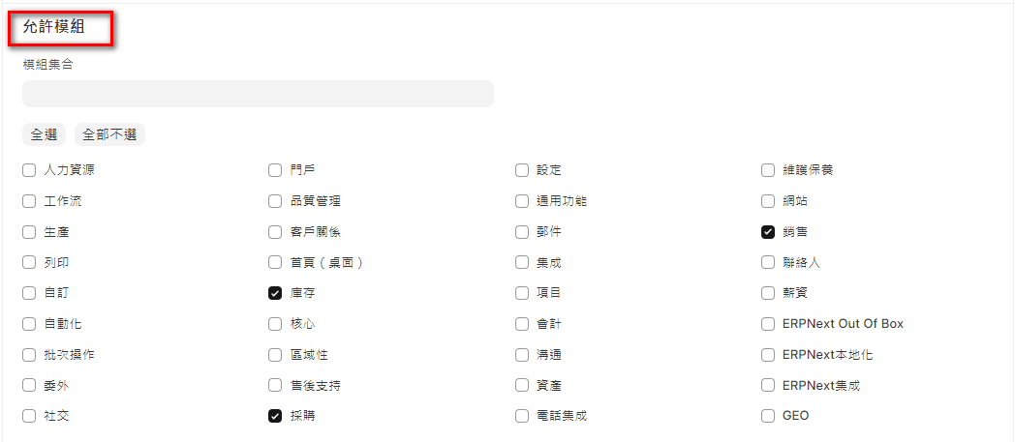

- 『測試』角色可以使用下列功能，請參考前一節的操作說明 (只屬於2個模組)
- 客戶 (銷售模組)
- 銷售訂單 (銷售模組)
- 庫存調帳 (庫存模組)
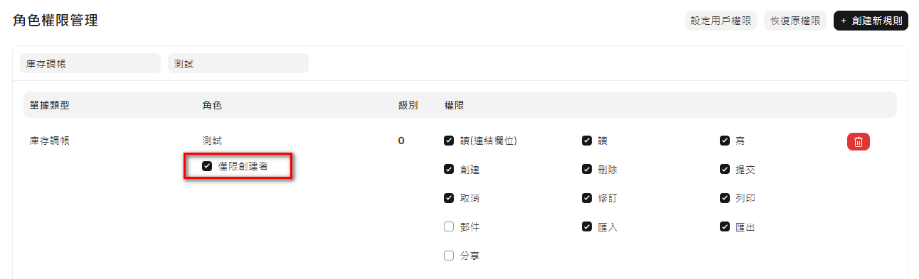

- 設定好後，用工讀生的帳號重新登入系統
- 沒有看到採購模組，因為該角色沒有設定任何一支採購模組的表單權限
- 只看到剛才設定的2個模組，以下是銷售
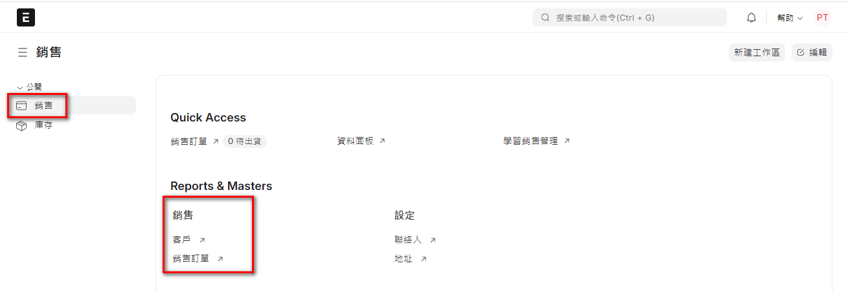
- 庫存
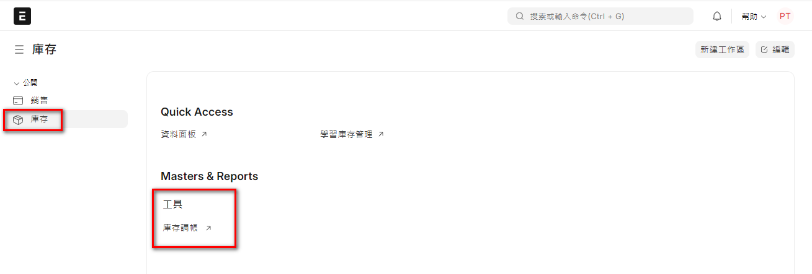
- 因為該角色的權限設定，所以很多按鈕等附加功能都被隱藏，資料也一樣查不到別人的資料。
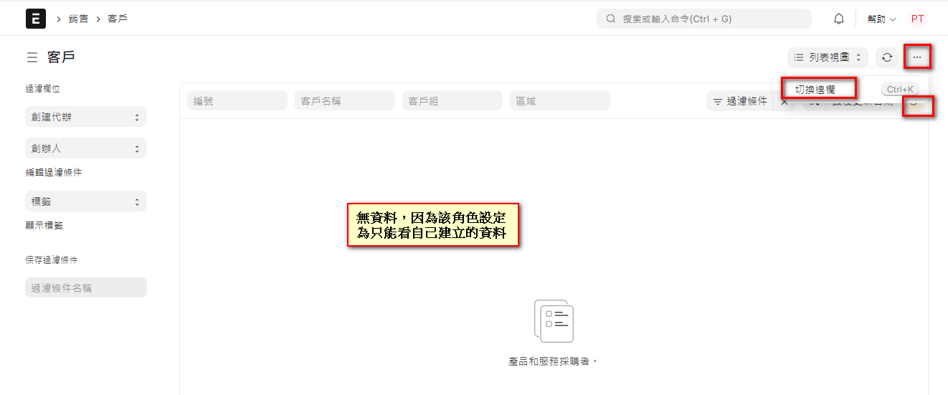
- 這就是前面的說，在用戶資料設定時，角色和模組必須同時參照設定，才可以靈活且正確的控制左側主選單的模組顯示，及其所屬表單的執行權限。

13.7 崗位
所屬模組 | 用戶
程式路徑 | 首頁 > 用戶 > 用戶 > 崗位
使用者 | 資訊人員
目的 | 角色設定檔儲存不同的角色，以便可以一次指派多個角色
說明 | 角色設定檔充當儲存和選擇多個角色的範本。然後可以將此角色設定檔指派給使用者。例如，銷售主管將具有員工、銷售經理、銷售用戶和銷售總經理等角色。角色設定檔對於在新增多個員工時一次指派多個角色非常有用。
基本操作 | 新增、編輯、查詢
- 如何執行
- 首頁 > 用戶 > 用戶 > 崗位
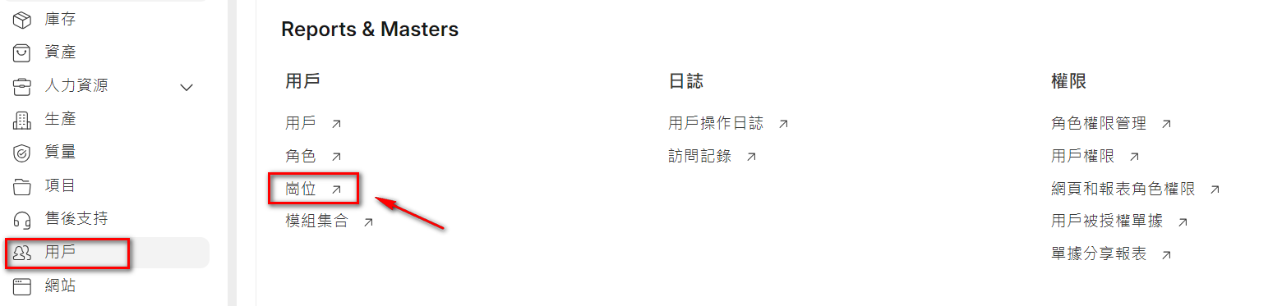
- 在Awesomebar (查詢框) 中輸入『崗位』然後點選新的崗位
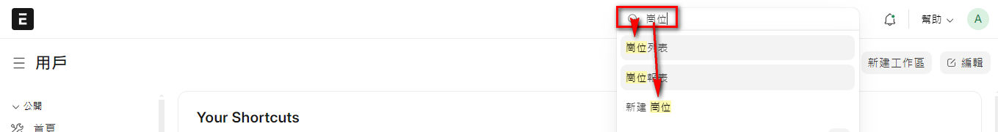
- 建立新的崗位：勾選要納入本崗位的角色，按存檔即可。
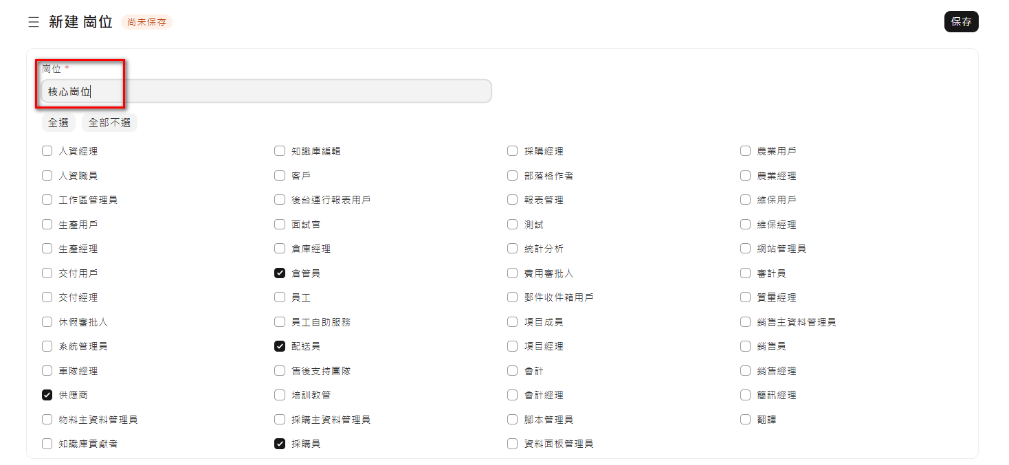

13.8 模組集合
所屬模組 | 用戶
程式路徑 | 首頁 > 用戶 > 用戶 > 模組集合
使用者 | 資訊人員
目的 | 模組集合是將多個相關聯的模組設定為一個集合，方便操作
說明 | 模組集合的設定主要是提供一個簡化設定的操作，一般而言並不常用。  設定方式也很簡單，新增一個模組集合，然後勾選相關模組即可。  主要使用在用戶設定作業的角色權限設定頁中
基本操作 | 新增、編輯、查詢
- 如何執行
- 首頁 > 用戶 > 用戶 > 模組集合
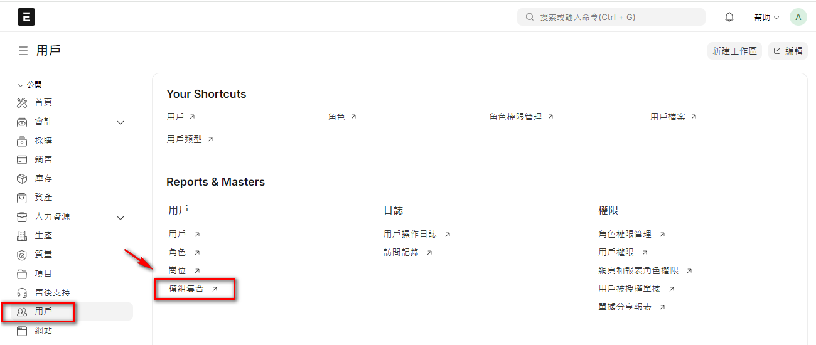
- 建立新的模組集合：勾選要納入本集合的模組，按存檔即可。
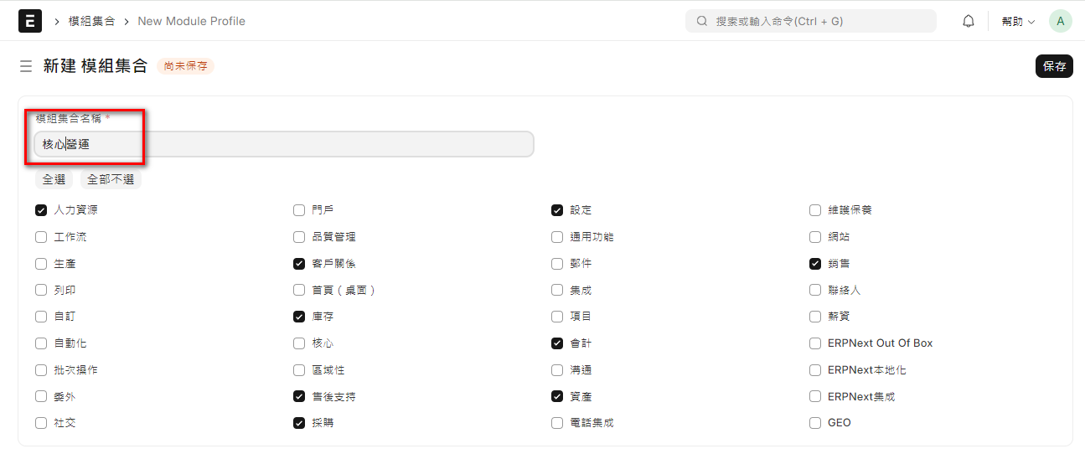

13.9 代理分享指定單據
- 在任何表單，點擊進入編輯頁面，左方都會有一個『分享』
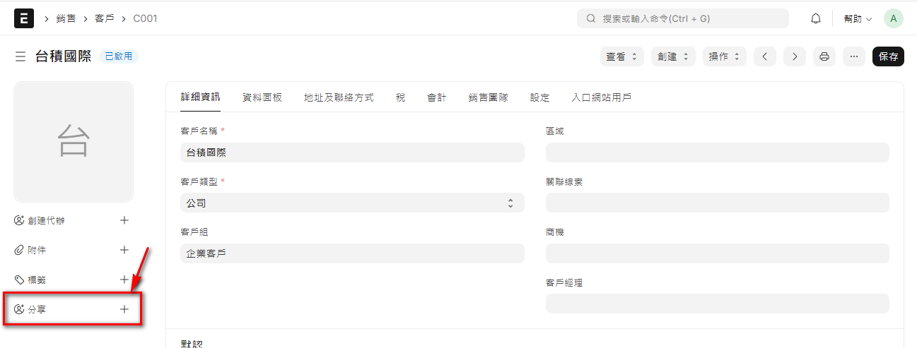
- 點擊後，可以指定此筆資料給特定人讀、寫 (可以指定給多人)
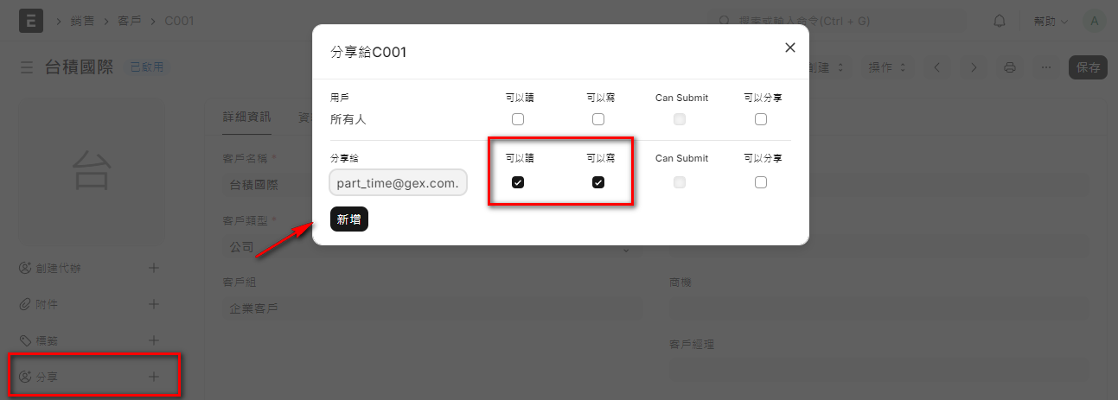

- 這個機制我個人不建議使用，因為他開了一個後門，而只要系統有後門，就一定會出事。但是如果真有類似需求，請自行斟酌使用。

13.10 指定欄位不顯示
如何設定欄位級別的權限? 如果沒有足夠的權限，就看不到該欄位的資料內容(欄位會被隱藏，主要根據還是下面這段官方的說明。

- 權限級別:
- 0級權限是單據級的權限，也就是說，它們是主要用於訪問文件(表單)。
- 如果角色沒有0級的訪問權限，那麼無需設定更高級權限
- 更高級權限是欄位級權限。可以為每個欄位設定所需的權限等級，特定的角色被分配對應的權限等級，據此就可以用不同的角色限制不同的用戶有不同的欄位訪問權限。
- 可以使用訂製表單設定欄位的權限級別。

設定方式如下：
- 訂製表單
- 單據類型：報價明細
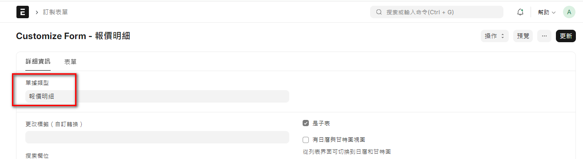
- 滾動到最下方的『欄位』
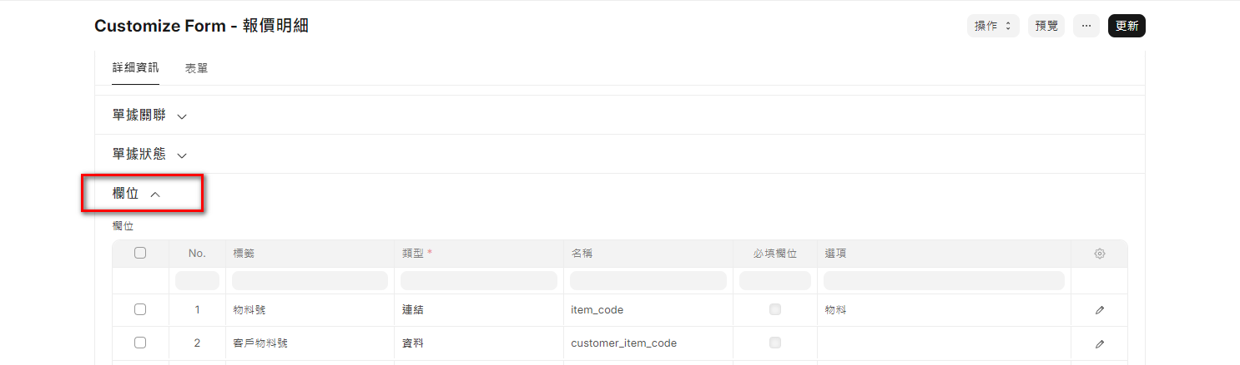
- 找到單價欄位，點擊編輯
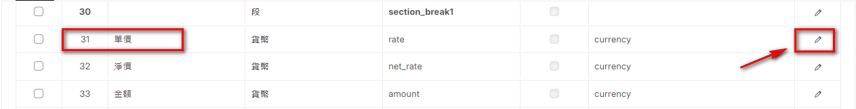

- 找到權限區塊，設定『權限級別』
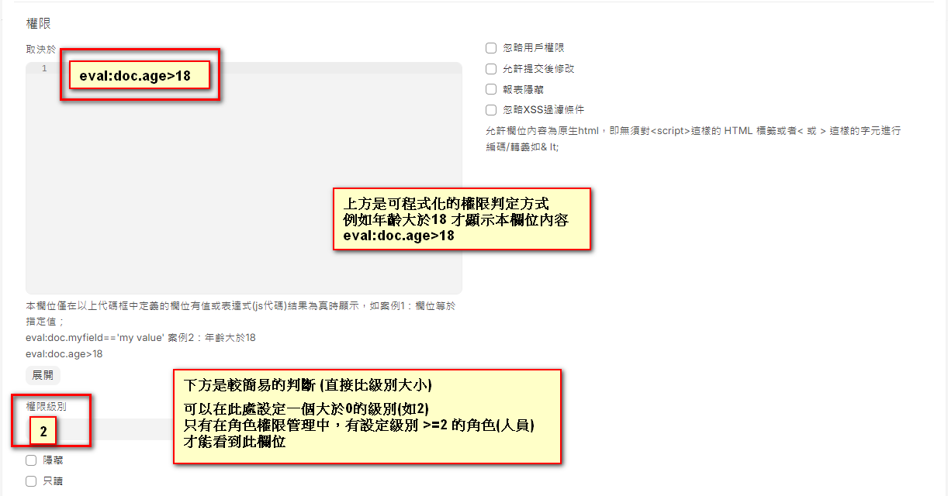
- 只要角色權限設定，有設定級別，且大於登於該欄位的權限級別，就可以看到。
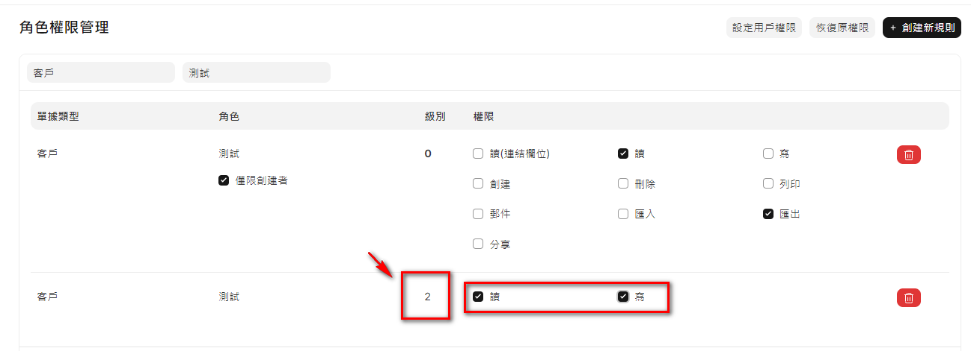

附錄 A
常見問題解答

附錄A 常見問題解答
以下是一些常見的關於 ERPNext 的問答 (Q&A)，可以幫助解答一些對開源系統的疑慮：

- 什麼是 ERPNext？
ERPNext 是一個開源的企業資源規劃 (ERP) 系統，旨在幫助企業管理其業務運營，包括會計、庫存、人力資源、銷售、採購和專案管理等功能。

- 為什麼選擇 ERPNext 而不是其他商業 ERP 系統？
ERPNext 是開源的，這意味著您可以自由地查看、修改和分發其源代碼。這為企業提供了高度的靈活性和可定制性。此外，開源軟件通常具有較低的總擁有成本 (TCO)。

- 使用 ERPNext 是否安全？
ERPNext 具有多層次的安全機制，包括用戶權限管理、數據加密和定期的安全更新。開源社區也會定期審查和改進其安全性。

- 如何獲得 ERPNext 的支持？
您可以通過多種方式獲得支持，包括：
- 官方的 ERPNext 支持訂閱
- 社區論壇和聊天
- 經過認證的 ERPNext 合作夥伴和顧問

- ERPNext 是否能與其他軟件集成？
是的，ERPNext 支持與各種其他軟件和服務集成，包括各種電子支付、電子郵件服務、API 和第三方應用程序。

- 如何開始使用 ERPNext？
您可以選擇以下任一方法來開始使用 ERPNext：
- 雲端托管版本：訂閱 ERPNext 提供的雲端服務
- 自行托管：在您自己的伺服器上安裝 ERPNext

- ERPNext 是否適合中小企業 (SMEs)？
是的，ERPNext 的靈活性和可擴展性使其非常適合中小企業使用，無論是簡單的業務需求還是複雜的業務流程，ERPNext 都能提供支持。

- ERPNext 如何進行數據備份？
ERPNext 提供自動和手動數據備份選項，您可以定期備份數據到安全的位置，以防止數據丟失。

- 是否需要編程技能來使用 ERPNext？
不需要。ERPNext 的大多數功能都可以通過圖形用戶界面 (GUI) 設置和管理。不過，擁有一些編程知識可以幫助您進行更高級的自定義和集成。

- 開源軟件是否會停止更新和維護？
開源軟件由一個活躍的社區維護，通常更新和改進速度較快。ERPNext 背後的公司 Frappe Technologies 也提供商業支持和持續開發，確保軟件的穩定性和持續改進。

- ERPNext 如何處理數據遷移？
ERPNext 提供多種數據導入工具和模板，幫助您從其他系統輕鬆遷移數據。此外，您還可以尋求專業支持來進行數據遷移。

- 是否可以定制 ERPNext 以滿足特定業務需求？
可以。ERPNext 的開源性質允許您對系統進行全面的自定制，以滿足特定的業務需求。您可以通過編寫自定義應用程序、腳本和插件來擴展其功能。

- ERPNext 支持多語言和多幣種嗎？
是的，ERPNext 支持多語言界面和多幣種交易，這使其非常適合跨國企業使用。

- 如何進行 ERPNext 的升級？
ERPNext 提供簡單的升級流程，您可以通過命令行工具或應用內的升級選項進行升級。雲端托管版本會自動進行升級。

- ERPNext 是否有移動應用？
是的，ERPNext 提供移動應用，讓用戶可以在手機和平板電腦上訪問和管理其業務。

- 如何處理 ERPNext 中的用戶培訓？
ERPNext 提供詳細的文檔、視頻教程和社區支持來幫助用戶學習和掌握系統。此外，您還可以選擇參加由官方或合作夥伴提供的培訓課程。

- ERPNext 支持哪些行業？
ERPNext 支持多個行業，包括製造業、零售、分銷、服務業、教育、非營利組織和醫療保健等。

- ERPNext 的部署需求是什麼？
ERPNext 可以部署在多種環境中，包括本地伺服器、虛擬機、Docker 容器和雲端服務（如 AWS、Google Cloud、Microsoft Azure 等）。

- 如何處理 ERPNext 的數據隱私問題？
ERPNext 提供細粒度的用戶權限管理，可以控制哪些用戶可以訪問哪些數據。此外，數據傳輸過程中使用加密技術來保護數據隱私。

- ERPNext 的性能如何？
ERPNext 的性能取決於硬件配置和使用的數據量。適當的硬件規劃和資源分配可以確保系統的高效運行。

- ERPNext 是否支持電子商務集成？
是的，ERPNext 支持與多個電子商務平台（如 WooCommerce 和 Shopify）的集成，幫助您管理在線銷售。

- 如何處理 ERPNext 的錯誤和漏洞？
ERPNext 的社區和開發團隊會定期檢查和修復系統中的錯誤和漏洞。您可以通過提交問題報告來協助改進系統。

- ERPNext 是否支持第三方插件和擴展？
是的，ERPNext 支持第三方插件和擴展，您可以從應用商店中下載和安裝各種插件來擴展系統功能。

- ERPNext 是否有 API？
是的，ERPNext 提供強大的 REST API，允許您與其他應用程序集成並進行自動化操作。

- ERPNext 的用戶界面友好嗎？
ERPNext 擁有現代化且直觀的用戶界面，設計上注重用戶體驗，使其易於使用和導航。

- 如何處理 ERPNext 的數據恢復？
ERPNext 支持數據恢復功能，您可以從備份中恢復數據，以確保業務的連續性和數據完整性。

- ERPNext 是否適合大型企業？
是的，ERPNext 不僅適合中小企業，也適合大型企業使用。其可擴展性和靈活性使其能夠滿足各種規模企業的需求。

- 如何評估 ERPNext 的適用性？
您可以通過試用 ERPNext 的免費版本或試用版來評估其適用性。此外，可以參考成功案例和用戶評價來了解其在實際應用中的表現。

- ERPNext 的社區活躍度如何？
ERPNext 擁有一個活躍且支持性的社區，社區成員定期貢獻代碼、回答問題並分享最佳實踐，這對於系統的持續改進和支持非常有幫助。

附錄B
安裝及環境需求

附錄B 安裝及環境需求
- 以下指南將介紹如何在 Ubuntu 伺服器上安裝 ERPNext。
- 如果當前登錄的是root用戶，就請新建一個用於安裝ERP的sudo用戶。如果已經有sudo組的用戶則可忽略這一步。
- 也可以參考 gitHub 上的說明
https://github.com/gexMichael/ERPNext-InstallNote/blob/main/ERPNEXT-v15-安裝指南.md

sudo adduser frappe
### 要輸入密碼
sudo usermod -aG sudo frappe

- 使用上一步建好的sudo使用者登錄系統，更新系統並重啟系統
sudo apt update && sudo apt upgrade -y && sudo shutdown -r now

- 下載node.js
curl -sL https://deb.nodesource.com/setup_18.x | sudo -E bash -

- 安裝作業系統所需的各種依賴包
sudo apt install -y python3.10-dev python3-setuptools python3-pip python3-distutils python3.10-venv software-properties-common mariadb-server mariadb-client redis-server nodejs xvfb libfontconfig libmysqlclient-dev nginx git ansible pkg-config libcairo2-dev libjpeg-dev libgif-dev librsvg2-dev

- 接下來開始配置MariaDB，用nano編輯my.cnf文件。
sudo nano /etc/mysql/my.cnf

將游標移動到最後空白行，複製以下文本內容，粘貼後注意格式和換行要同下方，ctrl + X返回命令列，保存cy.cnf。
[mysqld]
character-set-client-handshake = FALSE
character-set-server = utf8mb4
collation-server = utf8mb4_unicode_ci

[mysql]
default-character-set = utf8mb4

- 重啟sql
sudo service mysql restart

- 開始mysql的安全配置
sudo mysql_secure_installation

第一個輸入資料庫密碼對話方塊出來的時候，直接敲回車代表沒有密碼，剩下的按照下面選擇：
# 注：運行結果用 ··· 代替
Enter current password for root (enter for none): # 輸入root(mysql)的密碼，初次安裝預設沒有，直接回車
...
Switch to unix_socket authentication [Y/n] n # 是否切換到unix通訊身份驗證
...
Change the root password? [Y/n] y #是否設置root使用者密碼
New password: # 新密碼
Re-enter new password: # 再次輸入密碼
...
Remove anonymous users? [Y/n] y # 是否刪除匿名使用者，建議刪除
...
Disallow root login remotely? [Y/n] n # 是否禁止root遠端登入，建議不開啟
...
Remove test database and access to it? [Y/n] n # 是否刪除test資料庫
...
Reload privilege tables now? [Y/n] y # 是否重新載入許可權表，也可以直接回車
...
Thanks for using MariaDB! # 看到這句話證明設置成功

- 安裝yarn
sudo npm install -g yarn

- 查看版本，對照一下 (這一步不做也行).
node -v && npm -v && python3 -V && pip3 -V && yarn -v

- 安裝bench，即erpnext系統的命令列管理工具，類似windows系統的程式管理器。
sudo -H pip3 install frappe-bench

- 使用bench命令安裝frappe框架。frappe-bench是安裝frappe框架的目錄名稱。
bench init --frappe-branch version-15 frappe-bench --verbose

- 再將安裝的系統使用者分配一下執行許可權。
chmod -R o+rx /home/frappe/ 或
chmod 701 /home/frappe

- 進入bench目錄
cd frappe-bench

- 新建網站，下面是以erpnext作為網站名稱。
bench new-site erpnext

- 設置為生產環境，即用supervisorctl管理所有進程，使用nginx做反向代理。如果安裝只是為了做開發，可以跳過這一步。(建議安裝)
sudo bench setup production frappe

- 基本上到此已經可以輸入網址試試看能否看到登入頁，如果不行，請重新設定用戶權限，並重新執行上面的命令，通常就可以解決。

- 下載app (注意：一次只能執行一行指令)
bench get-app --branch version-15 payments
bench get-app --branch version-15 erpnext
bench get-app --branch version-15 hrms

- 如果萬一失敗，或是看到任何不尋常的 error msg，執行下面的語法
bench restart 或
bench reinstall 或
bench build

- 安裝app (注意：一次只能執行一行指令)
bench –-site erpnext install-app payments
bench –-site erpnext install-app erpnext
bench –-site erpnext install-app hrms

- 查看所需的app是否安裝正確，可以用這個命令
bench version

- 最後解決可能存在PDF列印中文顯示亂碼所需要的工具
wget https://gitee.com/qinyanwan/erpnext_end/releases/download/v13.29.0/wkhtmltox_0.12.6.1-2.jammy_amd64.deb

sudo dpkg -i wkhtmltox_0.12.6.1-2.jammy_amd64.deb

如果安裝提示有缺少依賴的錯誤，執行下面命令。
sudo apt -f install

現在，我們可以檢查wkhtmltopdf 庫是否正確安裝並確認是否為所需版本：
顯示wkhtmltopdf 0.12.6 (with patched qt)即是正確版本
wkhtmltopdf –version

- 如匯出PDF亂碼，需要另外安裝字體
sudo apt-get install ttf-wqy-zenhei -y
sudo apt-get install ttf-wqy-microhei -y

- 接下來是中文化的步驟
- 獲取對應版本APP
bench get-app https://gitee.com/yuzelin/erpnext_chinese.git

- 安裝APP(有多個網站且未設默認網站的請加--site參數）
bench install-app erpnext_chinese

- 開箱即用(ERPNext Out of Box)
- 獲取對應版本APP
bench get-app --branch version-15 https://gitee.com/yuzelin/erpnext_oob.git

- 安裝APP
bench install-app erpnext_oob

- 前面的安裝是針對簡體中文的安裝，要轉為正體中文，還需要執行下列步驟
- 將簡體中文的翻譯檔，轉為正體中文
zh.csv 轉為 zh-TW.csv
zh_global.csv 轉為 zh-TW_global.csv
可以透過下面的網站轉換
https://zhconvert.org/

- 請到 GitHub 複製檔案到主機的下列目錄
/home/frappe/frappe-bench/apps/erpnext_chinese/erpnext_chinese/translations/zh-TW.csv
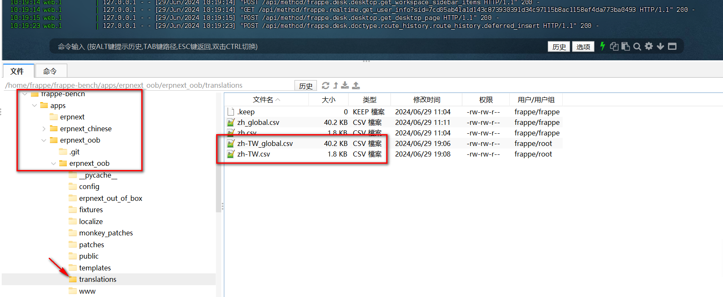

/home/frappe/frappe-bench/apps/erpnext_oob/erpnext_oob/translations
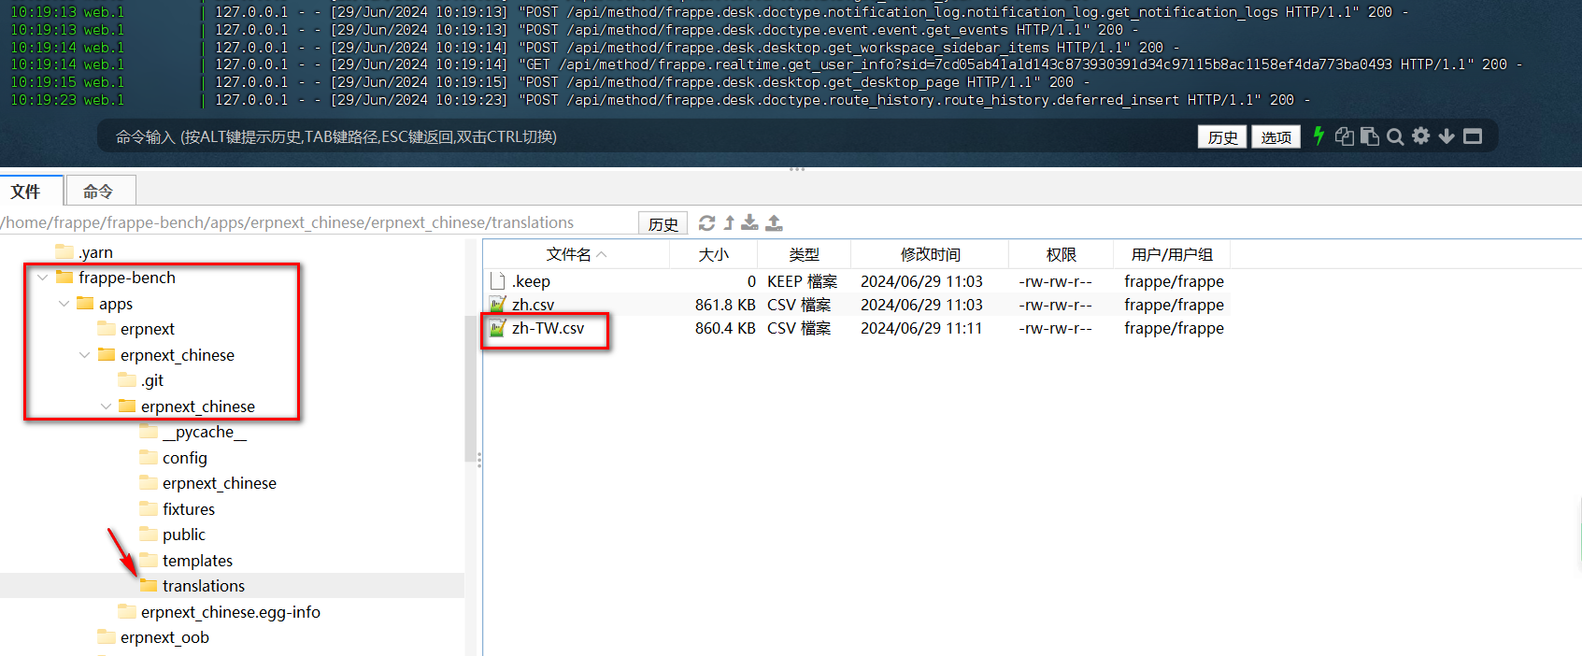

- 成功安裝後，要記得啟動，然後就可以開啟 ERPNext 之旅
bench start

附錄C
常用名詞的解釋

附錄C 常用名詞的解釋
- 客戶 (Customer)
客戶是指與企業建立了商業關係的個人或實體。在 ERPNext 中，客戶通常用於記錄客戶相關的資訊，包括聯繫信息、訂單記錄、發票記錄等。在銷售流程中，客戶是企業向其銷售產品或服務的對象。

- 供應商 (Supplier)
供應商是指企業購買產品或服務的個人或實體。在 ERPNext 中，供應商用於記錄供應商相關的資訊，包括聯繫信息、採購訂單記錄、付款記錄等。在採購流程中，供應商是企業從其購買產品或服務的來源。

- 庫存 (Stock)
庫存是指企業持有的產品或資源的數量。在 ERPNext 中，庫存用於記錄企業的庫存情況，包括各種產品的數量、位置、狀態等信息。庫存管理涉及庫存的盤點、調整、轉移、報廢等操作，以確保庫存數量的準確性和及時性。

- 銷售訂單 (Sales Order)
銷售訂單是客戶向企業下達的購買產品或服務的指示。在 ERPNext 中，銷售訂單用於記錄客戶下的訂單信息，包括所購買的產品、數量、價格、送貨地址等。銷售訂單是銷售流程的起點，也是企業為了履行客戶訂單而進行生產和交付的依據。

- 採購訂單 (Purchase Order)
採購訂單是企業向供應商下達的購買產品或服務的指示。在 ERPNext 中，採購訂單用於記錄企業向供應商下的訂單信息，包括所購買的產品、數量、價格、付款條件等。採購訂單是採購流程的起點，也是企業為了獲得所需產品或服務而向供應商下的正式訂單。

- 發票 (Invoice)
發票是企業向客戶或供應商發送的結算單據，用於確認交易內容和金額。在 ERPNext 中，發票用於記錄銷售或採購交易的結算信息，包括產品或服務的數量、單價、總金額、付款信息等。發票是交易的結束和確認，也是企業和交易對象之間權利和義務的確認。

- 支付條件 (Payment Terms)
支付條件是指交易雙方就支付款項的方式和期限達成的協議。在 ERPNext 中，支付條件用於記錄銷售或採購交易的付款條件，包括付款方式、付款期限、折扣條件等。支付條件影響著交易的支付和結算流程，也影響著交易雙方的風險和利益。

- 倉庫管理 (Warehouse Management)
倉庫管理是指對倉庫內物品進行監控、存儲和管理的過程。在 ERPNext 中，倉庫管理涉及對庫存的盤點、入庫、出庫、轉移、報廢等操作，以確保庫存的準確性和安全性。

- 資產管理 (Asset Management)
資產管理是指對企業資產進行監控、管理和維護的過程。在 ERPNext 中，資產管理涉及對固定資產的登記、折舊計算、維修保養等操作，以確保資產的有效利用和價值保全。

- 成本核算 (Cost Accounting)
成本核算是指對企業產品或服務的成本進行分析、計算和控制的過程。在 ERPNext 中，成本核算涉及對各項成本（如原材料成本、人工成本、間接成本等）進行準確記錄和分析，以確保產品的成本控制和利潤最大化。

- 客戶關係管理 (Customer Relationship Management, CRM)
客戶關係管理是指企業通過建立和維護良好的客戶關係，以提高客戶滿意度和忠誠度的過程。在 ERPNext 中，客戶關係管理涉及對客戶信息的記錄、客戶互動的追蹤、銷售機會的管理等，以提高客戶服務水平和經營效益。

- 專案管理 (Project Management)
項目管理是指企業對項目進行計劃、執行、監控和控制的過程。在 ERPNext 中，項目管理涉及對項目計劃的制定、資源分配、進度追蹤、成本控制等，以確保項目按時、按質、按成本完成。

- 品質管理 (Quality Management)
品質管理是指企業通過制定和執行品質策略和流程，以確保產品或服務符合客戶要求和標準的過程。在 ERPNext 中，品質管理涉及對產品品質的檢驗、測試、追蹤和改進，以提高產品品質和客戶滿意度。

- 數據分析 (Data Analysis)
數據分析是指企業通過對數據進行收集、整理、分析和解釋，以發現潛在的商業價值和洞察的過程。在 ERPNext 中，數據分析涉及對企業各個方面的數據進行分析，包括銷售數據、庫存數據、財務數據等，以指導決策和優化業務流程。

- 監控面板 (Dashboard)
監控面板是用於顯示和監控業務運營狀況的一個集中式視覺化工具。在 ERPNext 中，監控面板通常顯示關鍵業務指標（KPI）、圖表、報表等，以便用戶快速了解企業的狀況和趨勢。

- 自動化工作流程 (Workflow Automation)
自動化工作流程是通過設置和執行自動化規則和流程，以自動完成重複性任務和加速業務流程的過程。在 ERPNext 中，自動化工作流程可用於自動觸發某些操作，如自動發送郵件、生成警報、更新數據等，以提高工作效率和降低人為錯誤。

- 自訂欄位 (Custom Fields)
自訂欄位是指用戶根據特定需求，在 ERPNext 中新增的額外欄位。這些欄位可以用於擴展系統的功能和數據模型，以記錄和管理更多的信息。自訂欄位可以是文本欄位、數字欄位、日期欄位等，用戶可以根據自己的需要進行配置和管理。

- 雲端部署 (Cloud Deployment)
雲端部署是將應用程序和數據部署在雲端服務提供商的基礎設施上運行的一種部署模式。在 ERPNext 中，雲端部署可以幫助企業快速搭建和運行 ERP 系統，無需投資大量硬體和軟體設施，並且能夠根據實際需求靈活調整資源。

- 多語言支援 (Multilingual Support)
多語言支援是指系統能夠同時支援多種語言的顯示和操作。在 ERPNext 中，多語言支援可以幫助企業應對全球化的業務需求，並且提供更好的用戶體驗。用戶可以根據自己的偏好和需求切換語言，以方便理解和操作系統。

- 數據庫 (Database)
數據庫是用於存儲和管理結構化數據的系統，通常由一個或多個表組成，每個表包含了特定類型的數據。在 ERPNext 中，數據庫用於存儲和管理企業的各種數據，包括客戶信息、產品信息、訂單信息等，並提供了高效的數據檢索和存取功能。

- 用戶界面 (User Interface, UI)
用戶界面是用戶與軟件系統進行交互的界面，通常包括了各種視覺元素和操作控件，如按鈕、表格、菜單等。在 ERPNext 中，用戶界面用於顯示系統的各種功能和數據，並提供了友好的操作方式，以方便用戶進行操作和查詢。

- 整合 (Integration)
集成是指將不同系統或應用程序進行連接和協同工作的過程，以實現數據共享、流程整合等功能。在 ERPNext 中，集成可以將 ERP 系統與其他企業系統（如財務系統、CRM 系統、電子商務平台等）進行連接，以實現信息流暢、業務協同的目標。

- 報表 (Reports)
報表是用於展示系統數據的格式化文檔或圖形化呈現方式，通常用於分析業務運營狀況、制定決策和報告工作成果。在 ERPNext 中，報表用於展示各種業務數據，如銷售報表、庫存報表、財務報表等，並提供了各種格式和篩選方式，以滿足用戶的不同需求。

附錄D
其他資源和參考

附錄D 其他資源和參考
- Frappe 官網
https://frappeframework.com
- ERPNext GitHub 網址
https://github.com/frappe
- Frappe School (官方訓練中心)
https://frappe.school
- Frappe YouTube
https://www.youtube.com/@frappetech
- ERPNext 官方線上手冊(英文)
https://docs.erpnext.com/docs/user/manual/en/introduction
- Frappe官方教程
https://frappeframework.com/docs/user/en/tutorial

- 本書整理的安裝文檔、相關匯入檔案及附件圖檔的原始文件等
https://github.com/gexMichael/ERPNext-InstallNote
- 则霖信息技术(深圳)有限公司(中文化及深度教學)
https://gitee.com/yuzelin
- 余老師(则霖信息)在B站的教學(大推)
https://space.bilibili.com/1387884520/?spm_id_from=333.788.0.0
- 流氓銹才的安裝教學
https://space.bilibili.com/586885333
- MariaDB 官網
https://mariadb.com

One More Things
本書作者的其他著作，歡迎指教

ERP開發勝經
- 完整介紹開發企業資訊系統，如 ERP、CRM等現代企業不可或缺的資訊系統，所需瞭解的各層面技術及管理相關知識。
- 深入探討【以資料庫為開發核心】的資訊系統開發框架概念。
- 不空談理論，以實際完成的 WebERP系統為討論核心，說明實作的技巧，並可提供顧問輔導，協助企業快速開發所需的系統。
- 透過以資料庫為開發核心的理念，透過開發四化的實作框架，實現資訊系統從無到有的完整開發流程。
- 後續會提供一套麻雀雖小但五臟俱全的 Windows 版本的ERP系統(買賣業) 供學習研究。
企業資訊系統開發指南
作 者：陳威均
發 行 人：陳威均
電子郵件：genie.michael@gmail.com
網 址：www.gex.com.tw
萬事如易：fate.gex.com.tw
出版年月：2021年 02月初版
定 價：199元
ISBN：978-957-438-624-6

展售處（銷售服務）：
Pubu 飽讀電子書平台
網 址：https://www.pubu.com.tw/

Readmoo 讀墨電子書平台
網 址：https://readmoo.com/

玩轉SQL
- 數據被譽為「新時代黑金」，而資料庫是其最核心的基礎架構，能掌握這個關鍵技能，將會是最大贏家。
- 除了成熟但昂貴的商業授權資料庫外，本書重點介紹 MariaDB(MySQL)及 PostgreSQL 等優秀的開源資料庫，幫助您快速理解各資料庫的優缺點。
- 本書大量運用『以此類推』的說明方式，只要您具備基礎的SQL基礎，就能讓您快速且有效率的快速學習 MS-SQL、MariaDB(MySQL)及PostgreSQL的核心知識。
- 超過一百個由淺入深的實際案例，帶您快速遨遊 MS-SQL、MariaDB(MySQL) 及 PostgreSQL 三大資料庫的SQL 語法天地。
- 後續會提供已實際上線的完整 SQL 模組如 ORM、WorkFlow Core 等書中提到的實作案例原始碼供學習研究。
超過一百個由淺入深的實際案例，帶您快速遨遊 MS-SQL、MariaDB 及 PostgreSQL 資料庫的SQL 語法天地
作 者：陳威均
發 行 人：陳威均
電子郵件：genie.michael@gmail.com
網 址：www.gex.com.tw
萬事如易：fate.gex.com.tw
出版年月：2021年 02月初版
定 價：199元
ISBN：978-957-438-603-1 (ePub)
ISBN：978-957-438-626-0 (PDF)

展售處（銷售服務）：
Pubu 飽讀電子書平台
網 址：https://www.pubu.com.tw/

Readmoo 讀墨電子書平台
網 址：https://readmoo.com/

萬事如易官網的介紹
- 萬事如易是由捷克仕移動所開發的一套最酷炫的占卜及八字的預測平台。 目前系統仍在持續的開發和完善中，歡迎各位愛用者提供您的使用心得及各種改善的建議。
- 這個網站緣起於在多年以前，一次和客戶的業務拜訪時，客戶提出了一個需求，如何有效掌握下個月、下一季甚至下一年度的產品生產需求預估。 當下雖然以要準確預估某時間的產品需求量，和氣象局的天氣預估一樣，越久越不準確，僅具備基本的參考價值。但是，我的心中 有一個聲音響起，能不能用古老的易經占卜來解決這個看似不可解的問題，這個念頭一直縈繞在我的心中，這就是您現在手上的 [萬事如易] 的源起。
- 古老的易經歷經千年歲月，仍不減其魅力，但是信者恆信，不信者嗤之以鼻。我們希望藉由本 App 能夠讓蒙塵的明珠，風華再現。 借助現代科學的統計，驗證這歷久彌新的古老智慧。然此工程浩大，非數年無法盡其功，僅拋磚引玉，希望有朝一日能見其功。末學以此自勉。
- [萬事如易] 和其他占卜APP最大的不同，在於我們可以讓許多人(成千上萬人) 針對同一個問題占卜，這在以往是根本無法想像的，但是現在我們可以透過如易APP做到。為什麼我們要這麼做? 因為占卜的準確率，很難達到 100%，這幾乎是不可能的任務。如易APP還只是個小學生，當然也不例外。所以我們想透過統計及大數據來解這個看似無解的難題。我們不求 100% 的準確率，我們所求的是希望能得到一個值得參考的趨勢預測即可。
- 每個人在日常生活中，總會有一些困惑，不管是工作事業、開店是否賺錢、感情迷惑、兒女課業或是長輩身體健康等，都希望身邊能有一個可以提供未來預測參考的工具，[萬事如易] 能讓您可以自行增加新的議題，甚至可以自己設定群組，然後針對不同的議題，可以設定某一個群組內的人，才能占問，如此就能提供非常大的討論彈性及隱密性。
- 整個平台都是採用 [玩轉SQL] 及 [ERP開發勝經] 這2本書中所提的開發方式，所以它是這2本書的實作案例。

ERPNext 新手全攻略：從零開始的開源 ERP 必備指南

本書針對希望提升企業運營效率的初學者設計，全面介紹了 ERPNext 系統的基礎知識和應用實踐。ERPNext 是一款強大且靈活的開源 ERP 系統，具備以下優點：

『開源免費』：無需高額授權費用，適合中小企業和初創公司。
『模組化設計』：涵蓋財務、庫存、銷售、人力資源等多個模組，功能全面。
『易於定制』：支持根據企業需求進行二次開發，靈活應對業務變化。
『用戶友好』：界面簡潔直觀，操作便捷，減少學習成本。

本書內容深入淺出，實用性強，幫助讀者迅速掌握開源 ERP 的精髓，為企業的數字化轉型提供堅實基礎。
無論您是企業管理者、IT 專業人士，還是對 ERP 有興趣的愛好者，這本書都將是您的得力助手。
地表最好用的開源 ERP

作 者：陳威均
發 行 人：陳威均
電子郵件：genie.michael@gmail.com
網 址：www.gex.com.tw
萬事如易：fate.gex.com.tw
出版年月：2024年 07月初版
定 價：499元
ISBN：9786260130114

Readmoo 讀墨電子書平台
網 址：https://readmoo.com/

